
Об утверждении Плана по управлению пастбищами и их использованию по Катон-Карагайскому району Восточно-Казахстанской области на 2026-2030 годы
Решение Катон-Карагайского районного маслихата Восточно-Казахстанской области от 26 мая 2026 года № 36/393-VIII
В соответствии с подпунктом 15) пункта 1 статьи 6 Закона Республики Казахстан "О местном государственном управлении и самоуправлении в Республике Казахстан", статьей 8 Закона Республики Казахстан "О пастбищах", приказом Министра сельского хозяйства Республики Казахстан от 29 июля 2024 года № 263 "Об утверждении типового плана по управлению пастбищами и их использованию" Катон-Карагайский районный маслихат РЕШИЛ:
1. Утвердить План по управлению пастбищами и их использованию по Катон-Карагайскому району на 2026-2030 годы, в соответствии с административно-территориальным делением, согласно приложениям к настоящему решению.
2. Настоящее решение вводится в действие по истечении десяти календарных дней, после дня его первого официального опубликования.
Председатель Катон-Карагайского районного маслихата | Б. Болаев
Утвержден
решением Катон-Карагайского
районного маслихата
от 26 мая 2026 года
№ 36/393-VIII
План по управлению пастбищами и их использованию по Катон-Карагайскому району на 2026-2030 годы
Настоящий План по управлению пастбищами и их использованию по Катон-Карагайскому району на 2026-2030 годы (далее – План) разработан в соответствии с Законом Республики Казахстан "О местном государственном управлении и самоуправлении в Республике Казахстан", Законом Республики Казахстан "О пастбищах", приказом Заместителя Премьер-Министра Республики Казахстан - Министра сельского хозяйства Республики Казахстан от 24 апреля 2017 года № 173 "Об утверждении Правил рационального использования пастбищ", приказом Министра сельского хозяйства Республики Казахстан от 14 апреля 2015 года № 3-3/332 "Об утверждении предельно допустимой нормы нагрузки на общую площадь пастбищ", приказом Министра сельского хозяйства Республики Казахстан от 29 июля 2024 года № 263 "Об утверждении типового плана по управлению пастбищами и их использованию".
План принимается в целях рационального использования пастбищ, устойчивого обеспечения потребности в кормах и предотвращения процессов деградации пастбищ.
При разработке Плана учитывались требования пункта 3 приказа Министра сельского хозяйства Республики Казахстан от 29 июля 2024 года № 263 "Об утверждении типового плана по управлению пастбищами и их использованию", с учетом данных земельного баланса и информационной системы государственного земельного кадастра, сведений о состоянии геоботанического обследования пастбищ, сведений о ветеринарно-санитарных объектах, данных о численности поголовья сельскохозяйственных животных с указанием их владельцев - пастбищепользователей, физических и (или) юридических лиц, данных о количестве гуртов, отар, табунов, сформированных по видам и половозрастным группам сельскохозяйственных животных, сведений о формировании поголовья сельскохозяйственных животных для выпаса на отгонных пастбищах, особенностей выпаса сельскохозяйственных животных на культурных и аридных пастбищах, сведений о сервитутах для прогона скота и иных данных, предоставленных государственными органами, физическими и (или) юридическими лицами.
План разработан в соответствии с административно-территориальным делением, в Катон-Карагайском районе числится 7 административно-территориальных единиц:
Аккайнарский сельский округ - приложения 1-1.12;
Аксуский сельский округ - приложения 2-2.12;
Белкарагайский сельский округ - приложения 3-3.12;
Жамбыльский сельский округ - приложения 4-4.12;
Катон-Карагайский сельский округ - приложения 5-5.12;
Коробихинский сельский округ - приложения 6-6.12;
Урыльский сельский округ - приложения 7-7.12;
План содержит:
1) схема (карта) расположения пастбищ на территории административно-территориальных единиц в разрезе категорий земель, сведения об их собственниках и землепользователях на основании правоустанавливающих и идентификационных документов на земельный участок;
2) схема (карта) с обозначением пастбищ, предназначенных для нужд населения по выпасу сельскохозяйственных животных личного подворья, в том числе общественных пастбищ;
3) схема (карта) с обозначением рекомендуемых схем пастбищеоборотов;
4) схема (карта) с обозначением сервитутов для прогона сельскохозяйственных животных, скотопрогонных трасс и скотомогильников (биометрических ям);
5) схема (карта) с обозначением пастбищ, которые могут быть предоставлены в землепользование пастбищепользователям.
6) схема (карта) с обозначением пастбищ, подлежащих резервированию в целях удовлетворения нужд населения по выпасу сельскохозяйственных животных личного подворья;
7) схема доступа к водоисточникам (озерам, рекам, прудам, копаням, оросительным или обводнительным каналам, трубчатым или шахтным колодцам), составленная согласно норме потребления воды;
План принят с учетом данных земельного баланса и информационной системы государственного земельного кадастра, сведений о состоянии геоботанического обследования пастбищ, сведений о ветеринарно-санитарных объектах, данных о численности поголовья сельскохозяйственных животных с указанием их владельцев – пастбищепользователей, физических и (или) юридических лиц, данных о количестве гуртов, отар, табунов, сформированных по видам и половозрастным группам сельскохозяйственных животных, сведений о формировании поголовья сельскохозяйственных животных для выпаса на отгонных пастбищах, особенностей выпаса сельскохозяйственных животных на культурных и аридных пастбищах, сведений о сервитутах для прогона скота и иных данных, предоставленных государственными органами, физическими и (или) юридическими лицами.

Приложение 1
к Плану по управлению
пастбищами
и их использованию
по Катон-Карагайскому району
на 2026-2030 годы
План по управлению пастбищами и их использованию по Аккайнарскому сельскому округу Катон-Карагайского района на 2026-2030 годы
План по управлению пастбищами и их использованию по Аккайнарскому сельскому округу Катон-Карагайского района на 2026-2030 годы разработан в соответствии с Законом Республики Казахстан "О местном государственном управлении и самоуправлении в Республике Казахстан", Законом Республики Казахстан "О пастбищах", приказом Заместителя Премьер-Министра Республики Казахстан - Министра сельского хозяйства Республики Казахстан от 24 апреля 2017 года № 173 "Об утверждении Правил рационального использования пастбищ" (зарегистрирован в Реестре государственной регистрации нормативных правовых актов № 15090), приказом Министра сельского хозяйства Республики Казахстан от 14 апреля 2015 года № 3-3/332 "Об утверждении предельно допустимой нормы нагрузки на общую площадь пастбищ" (зарегистрирован в Реестре государственной регистрации нормативных правовых актов № 11064), приказом Министра сельского хозяйства Республики Казахстан от 29 июля 2024 года № 263 "Об утверждении типового плана по управлению пастбищами и их использованию" (зарегистрирован в Министерстве юстиции Республики Казахстан 29 июля 2024 года № 34831).
План содержит:
1) схема (карта) расположения пастбищ на территории Аккайнарского сельского округа в разрезе категорий земель, сведения об их собственниках и землепользователях на основании правоустанавливающих и идентификационных документов на земельный участок;
2) схема (карта) с обозначением пастбищ, предназначенных для нужд населения по выпасу сельскохозяйственных животных личного подворья, в том числе общественных пастбищ;
3) схема (карта) с обозначением рекомендуемых схем пастбищеоборотов;
4) схема (карта) с обозначением сервитутов для прогона сельскохозяйственных животных, скотопрогонных трасс и скотомогильников (биометрических ям);
5) схема (карта) с обозначением пастбищ, которые могут быть предоставлены в землепользование пастбищепользователям.
6) схема (карта) с обозначением пастбищ, подлежащих резервированию в целях удовлетворения нужд населения по выпасу сельскохозяйственных животных личного подворья;
7) схема доступа к водоисточникам (озерам, рекам, прудам, копаням, оросительным или обводнительным каналам, трубчатым или шахтным колодцам), составленная согласно норме потребления воды;
План принят с учетом данных земельного баланса и информационной системы государственного земельного кадастра, сведений о состоянии геоботанического обследования пастбищ, сведений о ветеринарно-санитарных объектах, данных о численности поголовья сельскохозяйственных животных с указанием их владельцев – пастбищепользователей, физических и (или) юридических лиц, данных о количестве гуртов, отар, табунов, сформированных по видам и половозрастным группам сельскохозяйственных животных, сведений о формировании поголовья сельскохозяйственных животных для выпаса на отгонных пастбищах, особенностей выпаса сельскохозяйственных животных на культурных и аридных пастбищах, сведений о сервитутах для прогона скота и иных данных, предоставленных государственными органами, физическими и (или) юридическими лицами.
Село Аккайнар, является административным центром и основным населенным пунктом Аккайнарского сельского округа Катон-Карагайского района ВКО.
Рельеф территории района — горный.
По агроклиматическим условиям Катон-Карагайский район расположен в горной, предгорной и альпийской зонах с резко континентальным климатом, характеризуется суровой продолжительной зимой, коротким жарким летом и скоротечными весной и осенью. Территория района чҰтко делится на четыре климатические зоны: высокогорная; горно-лесная, избыточно-влажная; горная, лесостепная влажная; горно-степная.
Климат высокогорной и горно-лесной зоны очень влажный, умеренно холодный, местами очень холодный. Средние температуры января — -13…-18 °C, июля — 15…17 °C. Среднегодовое количество осадков — 350—400 мм. В северной половине зоны за год выпадает 550—560 мм осадков. Июльский максимум осадков выражен хорошо.
Средняя месячная скорость ветра за год составляет 1,7 м/сек. Число дней с сильным ветром за год составляет 7, а с пыльной бурей — 10 дней.
Почвы — горно-каштановые, горно-чернозҰмные.
Растут полынь, ковыль, типчак, тальник, осина, берҰза, лиственница, пихта, ель. Обитают волк, лисица, бурый медведь, барсук, марал, косуля; водятся куропатка, глухарь, кеклик. В районе расположен Катон-Карагайский государственный национальный природный парк.
Административный центр село Аккайнар находится в 20,6 км к северо-востоку от районного центра с. Катон-Карагай.
Аккайнарский сельский округ занимает 39838,6 гектар площади, в том числе: пашни – 5165,8 гектар, сенокосы – 2419,2 гектар, пастбища – 20263,1 гектар.
По категориям земли подразделяются на:
земли сельскохозяйственного назначения – 16790,8 гектар;
земли населенных пунктов – 3569,2 гектар;
земли особо охраняемых природных территорий – 8101,2 гектар;
земли водного фонда – 167,8 гектар;
земли запаса – 11209,6 гектар.
Приложение 1.1
к Плану по управлению
пастбищами
и их использованию
по Катон-Карагайского района
на 2026-2030 годы
Данные земельного баланса и информационной системы государственного земельного кадастра Аккайнарского сельского округа представлены в таблице 1-5.
Таблица 1. Распределение пастбищ по категориям земель Аккайнарского сельского округа Катон-Карагайского района, тысяч гектаров
Наименование сельских округов | Код классификатора административно-территориальных объектов | Категории земель |  |  |  |  |  |  | Итого земель
Наименование сельских округов | Код классификатора административно-территориальных объектов | сельско хозяйственного назначения | населенных пунктов | промышленности, транспорта, связи и иного не сельскохозяйственного назначения | особо охраняемых природных территорий | лесного фонда | водного фонда | запаса | Итого земель
1 | 2 | 3 | 4 | 5 | 6 | 7 | 8 | 9 | 10
Аккайнарский сельский округ | 63545000 | 16790,8 | 3569,2 | - | 8101,2 | - | 167,8 | 11209,6 | 39838,6
Всего |  | 16790,8 | 3569,2 | - | 8101,2 | - | 167,8 | 11209,6 | 39838,6
Таблица 2. Распределение пастбищ населенного пункта, тысяч гектаров
№ п/п | Наименование сельского округа | Код классификатора административно-территориальных объектов | Наименование населенного пункта | Общая площадь пастбищ, тысяч гектаров | Площадь и виды пастбищ
 |  |  |  |  | предназначенные для удовлетворения нужд населения по выпасу сельскохозяйственных животных личного подворья, тысяч гектаров | общественные, тысяч гектаров | отгонные, тысяч га | сезонные, тысяч га | аридные, тысяч га | культур  ные, тысяч га
1 | 2 | 3 | 4 | 5 | 6 | 7 | 8 | 9 | 10 | 11
1 | Аккайнарский сельский округ | 63545100 | Аккаайнар | 1,453 |  | 1,453
2 | Аккайнарский сельский округ | 63545200 | Кайынды | 0,428 |  | 0,428
3 | Аккайнарский сельский округ | 63545300 | Кызыл-Жулдуз | 0,862 |  | 0,862
4 | Аккайнарский сельский округ | 63545400 | Акмарал | 2,475 |  | 2,475
Итого |  |  |  | 5,218 |  | 5,218
Таблица 3. Сведения о собственниках и землепользователях на основании правоустанавливающих и идентификационных документов на земельный участок
№п/п | Наименование собственников, землепользователей | БИН, ИИН | Кадастровый номер земельного участка | Площадь пастбищ, тыс га
1 | Абдрахманов Талгат Кайрбекович | 651001300508 | 5071018216 | 0,005
2 | Абельгасенова Урик Бакитовна | 661016400647 | 5071018043, 497 | 0,060
3 | Абраимов Айдар Қалиқанұлы | 781216302906 | 5071018426 | 0,187
4 | Абраимов Бақдәулет Беженұлы | 540707301003 | 5071018418 | 0,057
5 | АДИЛОВ ДОСЖАН ТАЙКЕНОВИЧ | 870105301544 | 5071018500, 508 | 0,057
6 | АДИЛОВА ЖАНАР КАЛИКЕШОВНА | 720727402530 | 5071018177 | 0,003
7 | АЖИКАНОВ КАСЫМКАН | 361115301109 | 5071018185 | 0,020
8 | Азылханов Ермек | 480223302314 | 5071018321, 361, 362 | 0,075
9 | Алдабергенев Азат Салкынбекович | 770712302988 | 5071018088, 496, 498 | 0,143
10 | Алдабергенев Досымбек | 541014301445 | 5071018110, 454 | 0,078
11 | Алдабергенов Медет Досымбекович | 781110303462 | 5071018493 | 0,025
12 | АМАНГУЛОВА КУЛЬНАЗИ НУРГУМАРОВНА | 611212400594 | 5071018264 | 0,007
13 | Амисолтанов Асќар Кабылбековичќ±лыбасшы) | 620508301069 | 5071018395, 396 | 0,023
14 | АМИСОЛТАНОВА МЕРГУЛЬ КАЗЕЗОВНА | 620710400510 | 5071018318 | 0,029
15 | Анакулов Серик Тулегенович | 580908301291 | 5071018121 | 0,036
16 | Асанов Сайболат Зарлыканович | 630121302652 | 5071018513 | 0,021
17 | Асанов Танат Болатович | 870730302848 | 5071018474 | 0,017
18 | АУКОБАЕВ АЛДАРКАН НАЙМАНОВИЧ | 570706300967 | 5071018093 | 0,005
19 | АХМЕТОВ ТУСИПКАН БАЙШОКОВИЧ | 610926301000 | 5071018499 | 0,010
20 | БАЖЕНОВ ТУРСУНКАН ТОКТАРОВИЧ | 650126301935 | 5071018067 | 0,048
21 | Базарбаева Лазат Базарбекќызы | 660626400511 | 5071018152, 153 | 0,022
22 | БАЗИЛЬБЕКОВ БАУРЖАН МУТАЕВИЧ | 571014300452 | 5071018423 | 0,156
23 | Базильбекова Сымбат Фазыловна | 580316400579 | 5071018046, 424, 425 | 0,522
24 | Байбосынова Жаныл Шахановна | 611015403815 | 5071018409, 432 | 0,028
25 | БАЙГИРЕЕВ БАЗАРХАН АЛИБЕКОВИЧ | 650325302672 | 5071018171, 172 | 0,063
26 | Байгунусов Толеш | 351020300767 | 5071018170 | 0,010
27 | Байгунусова Гульжанат Ануарбековна | 710107400630 | 5071018437 | 0,020
28 | Баймуратов Каныкеш | 350512300302 | 5071018324, 325, 326 | 0,050
29 | Байсакалов | 550613301450 | 5071018044 | 0,010
30 | БАКТЫБАЕВ АСЫЛХАН АНСАБАЕВИЧ | 480212301247 | 5071018445 | 0,074
31 | Баталов Омиркан Таинчинович | 700323301605 | 5071018336 | 0,010
32 | БАЯНБАЕВ СЕРЖАН МАЛГАЖИНОВИЧ | 640101306398 | 5071018030 | 0,033
33 | БЕЙГАНОВ МАКУЛБЕК БАЙМУКАШЕВИЧ | 571024301633 | 5071018066 | 0,004
34 | Бердіѓожинов Тұрсынбек | 571215301463 | 5071018291 | 0,025
35 | Бәзілбеков Бауыржан Мұтайұлы | 571014300452 | 5071018047, 075 | 0,010
36 | Бимашев Алмат Кадесович | 781110300237 | 5071018415 | 0,029
37 | Болгамбаев Адильбек Абиевич | 710115301547 | 5071018468 | 0,110
38 | БОЛГОМБАЕВ ЕРЛАНБЕК ТАБЕНОВИЧ | 630130302123 | 5071018509 | 0,014
39 | БОЛГОМБАЕВ ЖУМАРТ АБИЕВИЧ | 610301303870 | 5071018210, 211 | 0,119
40 | БӨКЕЙҚАНОВА ӘСЕМ АЯНҚЫЗЫ | 920911451075 | 5071018112 | 0,010
41 | Дарьянов Курмаш Маулетканович | 580626301447 | 5071018059 | 0,053
42 | Демеуова Райса | 590512400516 | 5071018064 | 0,015
43 | Дузбенбеков Турсынкан | 410815300869 | 5071018020, 483, 484 | 0,062
44 | Елимсарин Толеукан Мырзагалиевич | 391021300511 | 5071018491 | 0,004
45 | Ельтринов Мерхат Мусаинович | 630525301320 | 5071018469 | 0,032
46 | Етикпаев Ахметжол Капас±лы | 560326300098 | 5071018375 | 0,023
47 | Ешекенева Бактыгуль Нурахметовна | 680329400223 | 5071018305, 306 | 0,011
48 | ЕшекеновСейткан Кайсанович | 590722301282 | 5071018101 | 0,005
49 | Жакитов Муратбек Каныкешович | 720103302754 | 5071018195 | 0,036
50 | Жаќияров Байѓажи Кайпсултан±лы | 500101309780 | 5071018307, 084, 086 | 0,040
51 | Жаксалыков | 570805301140 | 5071018289 | 0,004
52 | ЖАКСОЛЫКОВ МАНАРБЕК МАНАПОВИЧ | 600501302194 | 5071018397 | 0,009
53 | Жанпеисов Альберт Кабжилмонатович | 690226300794 | 5071018082, 460 | 0,264
54 | ЖАНСУЛТАНОВА ГЛАФИРА КОЗЫКОРПЕШОВНА | 710529401227 | 5071018005 | 0,066
55 | Жанысов Манарбек Єбілќасын±лы | 531107300798 | 5071018295 | 0,013
56 | ЖЕКСЕМБАЕВ МИРАТ МУТАШЕВИЧ | 690617300076 | 5071018332 | 0,014
57 | Жельменов Жомарткан Рустемович | 481101300595 | 5071018209, 184 | 0,030
58 | ЖИЛКИШИН БОЛАТБЕК БИЯХМЕТОВИЧ | 810820302221 | 5071018050, 203, 204 | 0,040
59 | Жилкишин Кайрат Манякович | 720719300782 | 5071018331 | 0,004
60 | Жилкишин Кулмуканбет Манякович | 680604300122 | 5071018417 | 0,006
61 | Жилкишина Майра | 521113400389 | 5071018057 | 0,010
62 | Жиреншинов Асќар Ќабдыр±лы | 591128301513 | 5071018313 | 0,017
63 | Журтбаев Ердос Чайморданович | 650128300447 | 5071018421 | 0,200
64 | ЖУРТБАЕВ ЕРЛАН ЧАЙМАРДАНОВИЧ | 711005300907 | 5071018501 | 0,041
65 | Заргумбаев Абихан Картеевич | 440113300174 | 5071018007, 399, 400, 401 | 0,187
66 | ЗАРГУМБАЕВ МЫНГАТ АБИХАНОВИЧ | 751125301224 | 5071018504, 505 | 0,246
67 | Игасынов Кабий | 340325300611 | 5071018126 | 0,010
68 | Игисинов Аян Кайратович | 870409300549 | 5071018127 | 0,022
69 | Иксанов Ќайратќан Зарип±лы | 640810301679 | 5071018168 | 0,006
70 | Имамәлік Жайдарбек Нұратпекұлы | 900630301458 | 5071018053, 339-343, 461-464 | 0,342
71 | Ќурманов Серікхан Єлпеш±лы | 610425300593 | 5071018312 | 0,041
72 | Кубешов | 570904301129 | 5071018037 | 0,010
73 | Ќабдуалиев Талѓат Ербол±лы | 941130351832 | 5071018470 | 0,006
74 | Ќайсанова Ќамбия Орикпайќызы | 510406400436 | 5071018237 | 0,007
75 | Калиев Кайрат Мамбеталипович | 660419301528 | 5071018441 | 0,005
76 | Ќалиева Маѓрипа | 410214400085 | 5071018033 | 0,020
77 | КАМЧИНОВ МУРАТ КОЖАХМЕТОВИЧ | 631225302053 | 5071018183 | 0,031
78 | Камчинова Канипа Кожахметовна | 481029400312 | 5071018175 | 0,025
79 | Ќасенов Нурбек |  | 5071018071 | 0,012
80 | Касенова Валентина Анатольевна | 890828401753 | 5071018187, 188 | 0,027
81 | Касенова Гульжанат Камбархановна | 580801400635 | 5071018012 | 0,008
82 | Кенеспаев Ахметкарим Сейткамзинович | 590320300546 | 5071018244, 430 | 0,233
83 | КЛИМОВ АЛЕКСАНДР ПАВЛОВИЧ | 630101318687 | 5071018297 | 0,050
84 | Кожикенов Биржан Дурбеткан±лы | 530303300077 | 5071018041, 042 | 0,024
85 | Коконев Жандарбек Мамраевич | 660723301184 | 5071018146 | 0,016
86 | Коконева Кульбан | 501117401414 | 5071018238, 240, 241 | 0,115
87 | Ќошанаев Ерлан Елюбай±лы | 560210302211 | 5071018225 | 0,024
88 | КОШАНАЕВА ШОЛПАН ОРАЗОВНА | 570422402094 | 5071018103, 105 | 0,042
89 | КУРМАНГАЛИЕВ КАБИДОЛДА | 330202300214 | 5071018301 | 0,013
90 | Курманов Муратхан Тушантаевич | 621022302494 | 5071018022 | 0,053
91 | КУРМАНОВ СЕРЕТКАН АЛЬПЕШОВИЧ | 610425300593 | 5071018017 | 0,030
92 | КУРМАНОВА ШОЛПАН МАЖИНОВНА | 580415400745 | 5071018512 | 0,325
93 | Кусаинов Ержан Мурзагалиевич | 590105302721 | 5071018450, 451 | 0,023
94 | Кусаинов Муктархан Ахметович | 560603300458 | 5071018165 | 0,059
95 | Мусабалин Єалихан | 480712300148 | 5071018298 | 0,066
96 | Магзумов Токтар Нуржакинович | 580306300161 | 5071018511 | 0,042
97 | МАКАЖАНОВ БАКЫТБЕК КОКСЕГЕНОВИЧ | 540118300481 | 5071018034 | 0,008
98 | Мейменбаев Алибек Казбекович | 670617301388 | 5071018080 | 0,050
99 | Муктарбаев Какимхан | 470218300258 | 5071018444 | 0,010
100 | Мусабалин Насырхан Мырзаѓали±лы | 510101308902 | 5071018245 | 0,017
101 | Мырзабаева Камила Ныгметжановна | 500714400220 | 5071018427 | 0,150
102 | НУГУМАНОВ АЯН СЫЛЯМКАНОВИЧ | 761123302898 | 5071018163 | 0,007
103 | Нургазиев Кайрбек | 530102302605 | 5071018180, 181 | 0,072
104 | Нуркасынов Уали Бураканович | 510802301619 | 5071018256 | 0,023
105 | Нурпеисов Акылбек | 620204301333 | 5071018137 | 0,063
106 | Ораз Ќабидолда Ораз±лы | 591012402418 | 5071018166, 167 | 0,027
107 | Передерин Сергей Михайлович | 850403301332 | 5071018371 | 0,013
108 | Производственный кооператив "Черновинский" | 930540000932 | 5071018274 | 0,039
109 | Раисов Есбулат Мухтарбек±лы | 620101317508 | 5071018154, 138, 139, 140, 142 | 0,240
110 | РАИСОВ ТОЛҚЫН МҰҚТАРБАЙҰЛЫ | 510501300199 | 5071018317 | 0,005
111 | Ракышев Куат Мелесович | 770203302683 | 5071018477 | 0,010
112 | Сабырбаев Аскерхан | 441108300427 | 5071018230, 232 | 0,048
113 | САВИНА ГАЛИНА НИКОЛАЕВНА | 321105400998 | 5071018024 | 0,037
114 | Садыканов Махамбет | 740216302242 | 5071018145 | 0,010
115 | Саирбаев | 360320300408 | 5071018337, 338 | 0,036
116 | САРСЕМБАЕВ БАКЫТХАН СЕЙТКАМЗАЕВИЧ | 561116300415 | 5071018363 | 0,012
117 | САРСЕМБАЕВ МЕЙРАН КАНЫБЕКОВИЧ | 631211301801 | 5071018197, 198 | 0,034
118 | САТИНОВ БУРАНБАЙ КАИРГАЗИНОВИЧ | 600927302349 | 5071018349 | 0,018
119 | Сиргетаев Айтпай Сабытай9лы | 551230300770 | 5071018178 | 0,041
120 | Сиргетаев Виктор Сабытаевич | 580701302760 | 5071018091 | 0,011
121 | Скаков Бакытхан Мукаш±лы | 520218300836 | 5071018383 | 0,008
122 | Солтанова Баян Каипсултановна | 540701400980 | 5071018072 | 0,010
123 | ТОО "АКБУЛАК-АЛТАЙ" | 60340021003 | 5071018407, 408 | 0,721
124 | ТОО "Ақсұңқар 2021" | 210540014249 | 5071018190 | 0,028
125 | ТОО "ПАРК - АКДАЛА" | 41140012066 | 5071018366, 367 | 0,121
126 | ТОО "ПАРК-АКМАРАЛ" | 41140016960 | 5071018365 | 0,541
127 | Токсанова Ардак Жумакановна | 580820403197 | 5071018413 | 0,010
128 | Токтаров Нурлан Зейнельевич | 480831300016 | 5071018429 | 0,705
129 | Токтасынов Жанарбек Ергалиевич | 760326301335 | 5071018089, 090, 405 | 0,090
130 | ТОКУШЕВА БАКЫТ АБДИКАРИМОВНА | 660323402144 | 5071018389 | 0,010
131 | ТУЛЕГЕНОВА САНДЫ | 400101400742 | 5071018446 | 0,005
132 | ТУРУМОВ ЕСТАЙ КАЖИЯКЫМЕТОВИЧ | 830221300699 | 5071018296, 431, 442 | 0,044
133 | Тыныбеков Біржан | 610710300522 | 5071018294 | 0,015
134 | УӘЛБЕКОВА МӨЛДІР НҰРЖАНҚЫЗЫ | 21214650362 | 5071018048 | 0,015
135 | Ултамбаев Еркин Бауыржанович | 900609300475 | 5071018386 | 0,007
136 | УЛТАНБАЕВ САЙРАНКАН ЕНСЕГЕНОВИЧ | 611201303037 | 5071018014 | 0,020
137 | ЧАЛАБАЕВ КАЙНАР ЕРКИНОВИЧ | 691120300186 | 5071018201 | 0,010
ИТОГО: |  |  |  | 8,683
Таблица 4. Распределение пастбищ
№ п/п | Наименование сельского округа | Код классификатора административно-территориальных объектов | Наименование населенного пункта | Необходимая площадь пастбищ для сельскохозяйственных животных, тысяч гектаров |  |  |  | Площадь общественных пастбищ, тысяч гектаров | Площадь отгонных пастбищ, тысяч гектаров
 |  |  |  | Крупный рогатый скот | Мелкий рогатый скот | Лошади | Верблюды | Площадь общественных пастбищ, тысяч гектаров | Площадь отгонных пастбищ, тысяч гектаров
1 | 2 | 3 | 4 | 5 | 6 | 7 | 8 | 9 | 10
1 | Аккайнарский сельский округ | 63545100 | Аккайнар | 992 | 1420 | 926 | - | 1,045 | -
2 | Аккайнарский сельский округ | 63545200 | Кайынды | 275 | 128 | 373 | - | 0,212 | -
3 | Аккайнарский сельский округ | 63545300 | Кызыл-Жулдуз | 590 | 350 | 523 | - | 0,528 | -
4 | Аккайнарский сельский округ | 63545400 | Акмарал | 91 | 40 | 193 | - | 0,257 | -
Итого: |  |  |  | 1948 | 1938 | 2015 | - | 2,042 | -
По Аккайнарскому сельскому округу всего числится: 1948 головы крупного рогатого скота, в том числе 1074 дойных коров, 1938 голов мелкого рогатого скота, 2015 голов лошадей (таблица 5).
Таблица 5. Общая численность голов скота в сельском округе
 | Имеющееся поголовье
 | КРС |  | МРС | Лошади
 | всего | в том числе дойные | МРС | Лошади
Всего по Аккайнарскому сельскому округу, в том числе: | 2514 | 1368 | 2476 | 2771
население | 1948 | 1074 | 1938 | 2015
КХ и ТОО | 566 | 294 | 538 | 756
Расчет потребности в пастбищах по округу проведен согласно нормам нагрузки установленных Приказом Министра сельского хозяйства Республики Казахстан от 14 апреля 2015 года № 3-3/332 "Об утверждении предельно допустимой нормы нагрузки на общую площадь пастбищ", исходя из природной зоны, в которой расположен округ и типа пастбищ, при норме нагрузки на голову КРС – 6,5 га/гол., МРС – 1,3 га/гол., лошадей – 7,8 га/гол., в соответствии с имеющимся поголовьем.
Согласно статьи 15 Закона Республики Казахстан "О пастбищах", для удовлетворения нужд местного населения Аккайнарского сельского округа по содержанию маточного (дойного) поголовья сельскохозяйственных животных потребность в пастбищах составляет 6981 га (таблица 6), при имеющихся пастбищных угодьях населенного пункта в размере 2371,7 га, дефицита пастбищ нет.
Таблица 6. Расчет потребности пастбищ для дойных коров.
№ | Сельский округ | Площадь пастбищ, (га) | Наличие дойных коров (гол.) | Норма потребности пастбищ на 1 гол., (га) | Потребность пастбищ, (га) | Дефи цит, (га)
1 | Аккайнарский | 2371,7 | 1074 | 6,5 | 6981 | есть
В структуре земель населенных пунктов сельскохозяйственные угодья занимают 3569,2 га, в том числе 2042 га пастбищ для нужд населения.
Поголовье скота местного населения Аккайнарского сельского округа составляет: крупного рогатого скота 1948 голов, мелкого рогатого скота 1938 голов, лошадей 2015 голов (таблица 7).
Таблица 7. Расчет потребности пастбищ для личного подворного скота

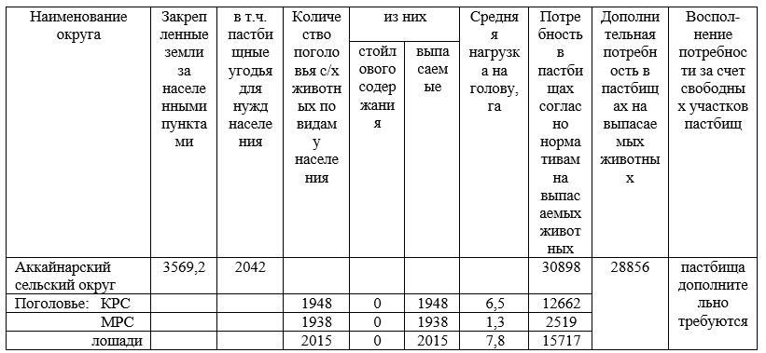

Согласно расчету потребности в пастбищах на выпасаемое поголовье скота у населения по округу дополнительно требуются пастбища, дефицит есть.
В составе земель сельскохозяйственного назначения округа числится 20263,1 га пастбищ, практически все земли сельскохозяйственного назначения находятся в пользовании и собственности физических лиц и негосударственных юридических лиц.
Поголовье в сельскохозяйственных формированиях округа - ТОО, крестьянских и фермерских хозяйствах составляет: крупного рогатого скота 566 головы, мелкого рогатого скота 538 голов, лошадей 756 голов (таблица 8).
Таблица 8. Расчет потребности пастбищ для сельскохозяйственных формирований

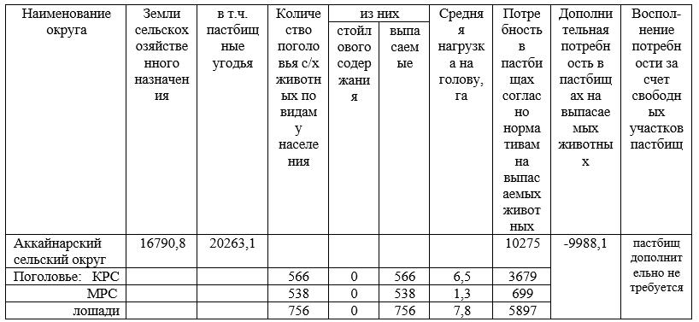

Согласно расчету потребности в пастбищах на выпасаемое поголовье скота в сельскохозяйственных формированиях по округу пастбищ дополнительно не требуется, дефицита нет.
Для выпаса сельскохозяйственных животных необходимо 41,173 тысяча гектар. 1948 голова КРС, 1938 голова МРС и 2015 голов лошадей выпасаются на общественных пастбищах, площадью 2,042 тысяч гектаров, 566 голов КРС, 538 голов МРС и 756 голов лошадей выпасается на пастбищах предоставленных в землепользование, площадью 20,263 тысяч гектар.
Таблица 9. Требуемые дополнительные пастбища
№ п/п | Требуемые дополнительные пастбища из земель запаса, тысяч гектаров | Дополнительно предоставляемые пастбища
№ п/п |  | пастбища, которые могут быть предоставлены в землепользование пастбищепользователям, тысяч гектаров | пастбища, подлежащие резервированию в целях удовлетворения нужд населения по выпасу сельскохозяйственных животных личного подворья, тысяч гектаров
1 | 2 | 3 | 4
1 | 28,856 | - | 28,856
Приложение 1.2
к Плану по управлению
пастбищами
и их использованию
по Катон-Карагайскому району
на 2026-2030 годы
Сведения геоботанического обследования пастбищ

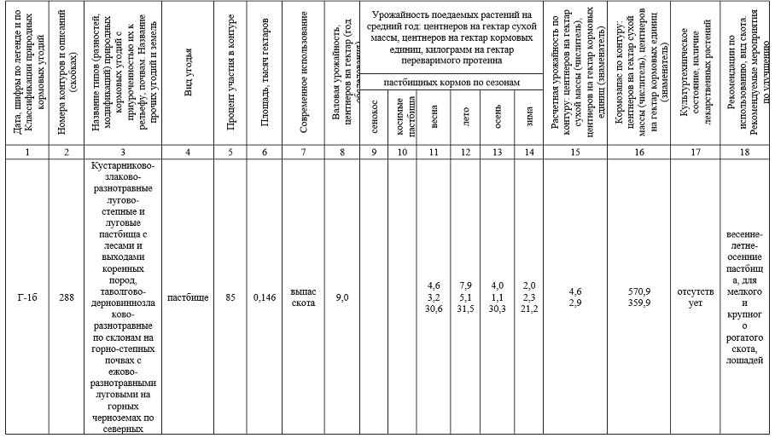
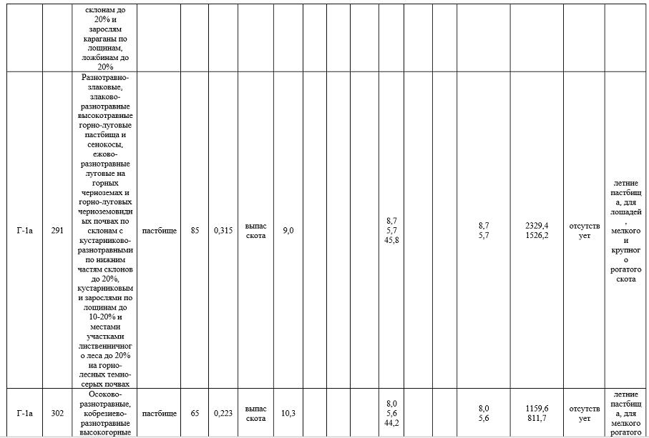
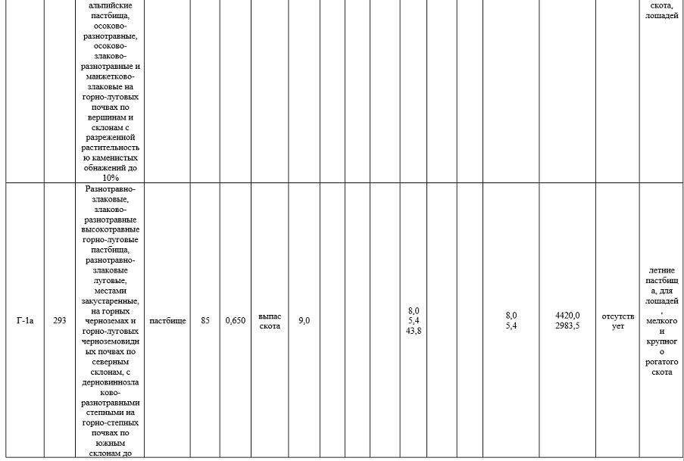
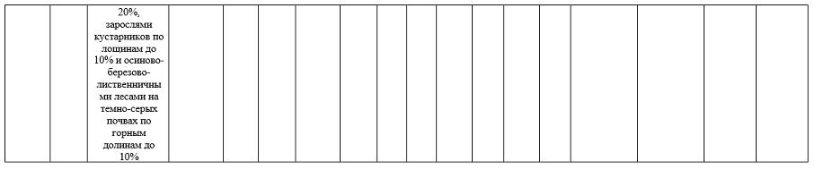

Приложение 1.3
к Плану по управлению
пастбищами
и их использованию по
Катон-Карагайскому району
на 2026-2030 годы
Сведения об объектах пастбищной инфраструктуры и о сервитутах для прогона сельскохозяйственных животных
№ п/п | Объекты пастбищной инфраструктуры | Количество действующих объектов пастбищной инфраструктуры, единиц | Количество объектов пастбищной инфраструктуры требующих строительства (реконструкции), единиц | Протяженность, километров | Площадь, тысяч квадратных метров
1 | 2 | 3 | 4 | 5 | 6
1. | Обводнительные сооружения (скважины, трубчатые и шахтные колодцы, копани)
2. | Сооружения, мосты, дороги
3. | Скотопрогонные трассы, скотоостановочные и водопойные площадки
4. | Емкости для купки овец, кошары и отгороженные места, ограждения пастбищ, изгороди (в том числе электроизгороди), загоны для загонно-порционного выпаса сельскохозяйственных животных
5. | Расколы для ветеринарной обработки сельскохозяйственных животных
6. | Сооружения и объекты, предназначенные для обеспечения электрической и тепловой энергией, объекты по использованию возобновляемых и альтернативных источников энергии
7. | Объекты водоснабжения и другие виды жизнеобеспечения, сооружения для сезонного проживания персонала и иное имущество, необходимое для содержания и использования пастбищ
Приложение 1.4
к Плану по управлению
пастбищами
и их использованию по
Катон-Карагайскому району
на 2026-2030 годы
Таблица 1. Данные о численности поголовья сельскохозяйственных животных, с указанием их владельцев
№ п/п | Код поселка, села, сельского округа по классификатору административно-территориальных объектов | Наименование поселка, села, сельского округа | Тип владельца | Бизнес-идентификационный номер/индивидуальный идентификационный номер владельца | Фамилия, имя, отчество (при наличии) физических лиц или наименование юридических лиц | Численность поголовья, голов
 |  |  |  |  |  | Крупного рогатого скота | Мелкого рогатого скота | Лошадей
1 | 63545100 | с.Аккайнар | частное лицо | 580306400415 | ТЕМИРГАЛИЕВА ГУЛДЕН МАЛГАЖИНОВНА | 6 | 0 | 0
2 | 63545100 | с.Аккайнар | частное лицо | 010602650545 | КУМАРКАНОВА ИНКАР МАЛИККЫЗЫ | 13 | 33 | 25
3 | 63545100 | с.Аккайнар | частное лицо | 760325302704 | ЖАКИТОВ АМАНГЕЛЬДЫ КАНЫКЕШОВИЧ | 4 | 8 | 1
4 | 63545100 | с.Аккайнар | частное лицо | 720317300509 | ТЫНЫБЕКОВ КУЗАРКАН КАДЫШЕВИЧ | 4 | 2 | 0
5 | 63545100 | с.Аккайнар | частное лицо | 420812400632 | НУРКАСЫНОВА АСИЯ | 15 | 11 | 4
6 | 63545100 | с.Аккайнар | частное лицо | 990521351458 | ҚАСЫМХАНОВ ДАСТАН НҰРЛАНҰЛЫ | 3 | 2 | 6
7 | 63545100 | с.Аккайнар | частное лицо | 830426300267 | ОРАЛБАЕВ АЗАТ КАКИМОВИЧ |  | 4
8 | 63545100 | с.Аккайнар | частное лицо | 390906301062 | АБРАИМОВ КУМАР | 2 | 16 | 13
9 | 63545100 | с.Аккайнар | частное лицо | 610513301014 | УСКЕМБАЕВ БОЛАТЖАН НУРКАСОВИЧ | 16 | 0 | 0
10 | 63545100 | с.Аккайнар | частное лицо | 371004400442 | ТЫНЫБЕКОВА НУРСАКЫШ МУКТАРИЕВНА | 0 | 43 | 0
11 | 63545100 | с.Аккайнар | частное лицо | 710525302108 | СЕРИКПАЕВ СЕРИКХАН ТОКТАУБАЙУЛЫ | 5 | 7
12 | 63545100 | с.Аккайнар | частное лицо | 881115301771 | ЖАКУПОВ АЯН МАРАТОВИЧ | 4 | 8 | 2
13 | 63545100 | с.Аккайнар | частное лицо | 641229400186 | МОЛДАБАЕВА НАЗИГА КАСАЙНОВНА | 15 | 10
14 | 63545100 | с.Аккайнар | частное лицо | 791207302037 | КАЙСАНОВ АЙДЫН ЕРГАБЫЛОВИЧ | 23 | 16 | 24
15 | 63545100 | с.Аккайнар | частное лицо | 640124300334 | ТЫНЫБЕКОВ КЕНЖЕХАН КАБДРАХМАНОВИЧ | 0 | 2 | 0
16 | 63545100 | с.Аккайнар | частное лицо | 380607400340 | ДЖУСАНБАЕВА АЗИНЕ ЧАКИРТОВНА | 4 | 6 | 10
17 | 63545100 | с.Аккайнар | частное лицо | 611201303037 | УЛТАНБАЕВ САЙРАНХАН ЕНСЕГЕНОВИЧ | 4 | 0 | 0
18 | 63545100 | с.Аккайнар | частное лицо | 541014301445 | АЛДАБЕРГЕНОВ ДОСАНБЕК | 3 | 2 | 0
19 | 63545100 | с.Аккайнар | частное лицо | 791110300648 | ПЕТУХОВ ИВАН ЮРИЕВИЧ | 6 | 18 | 0
20 | 63545100 | с.Аккайнар | частное лицо | 680329400223 | ЕШЕКЕНЕВА БАКТЫГУЛЬ НУРАХМЕТОВНА | 14 | 0 | 0
21 | 63545100 | с.Аккайнар | частное лицо | 630105303700 | КОРОБИЦИН СЕРГЕЙ ИЛЛАРИОНОВИЧ | 2 | 0 | 15
22 | 63545100 | с.Аккайнар | частное лицо | 590625402735 | АУКОБАЕВА КУЛЗИГА АКУАНОВНА | 4 | 0 | 0
23 | 63545100 | с.Аккайнар | частное лицо | 540112301821 | ОСПАНГАЛИЕВ БЕРЕКБОЛ МУКТАРХАНОВИЧ | 5 | 9 | 20
24 | 63545100 | с.Аккайнар | частное лицо | 510320401279 | БАЙБОСЫНОВА ДИНА | 4 | 59 | 0
25 | 63545100 | с.Аккайнар | частное лицо | 751122302652 | ПЕТУХОВ ЯРОСЛАВ ЮРЬЕВИЧ | 19 | 26 | 0
26 | 63545100 | с.Аккайнар | частное лицо | 860811302423 | КАБДОЛДА АЗАМАТ КАБДОЛДАУЛЫ | 17 | 50 | 0
27 | 63545100 | с.Аккайнар | частное лицо | 660917301515 | ДЖУСАНБАЕВ КАИРГАЛИЙ ТОКТОГАНОВИЧ | 4 | 2 | 17
28 | 63545100 | с.Аккайнар | частное лицо | 770712302988 | АЛДАБЕРГЕНОВ АЗАТ САЛКЫНБЕКОВИЧ | 7 | 9 | 5
29 | 63545100 | с.Аккайнар | частное лицо | 690214301826 | НУРМУХАМБЕТОВ ДОСЖАН КИЯШЕВИЧ | 23 | 10 | 25
30 | 63545100 | с.Аккайнар | частное лицо | 670618300692 | ДУЗГУМБАЕВ БАРИС АЛЕКСАНДРОВИЧ | 7 | 2 | 10
31 | 63545100 | с.Аккайнар | частное лицо | 441108300427 | САБЫРБАЕВ АСКЕРХАН | 13 | 41 | 8
32 | 63545100 | с.Аккайнар | частное лицо | 611120301734 | ЖАКУПОВ МАРАТ АЛЬБАКАНОВИЧ | 0 | 3 | 0
33 | 63545100 | с.Аккайнар | частное лицо | 830319302411 | ЖАМАНБАЕВ КАНАТ ЕРБОЛОВИЧ | 8 | 0 | 12
34 | 63545100 | с.Аккайнар | частное лицо | 670703402290 | АРЕНОВА ШОЛПАН САГИДОЛДИНОВНА | 1 | 1 | 0
35 | 63545100 | с.Аккайнар | частное лицо | 580301300848 | УЛТАНБАЕВ ЕРМЕК КОПЕНОВИЧ | 2 | 1 | 0
36 | 63545100 | с.Аккайнар | частное лицо | 540212302477 | ТЫНЫБЕКОВ ЕРЖАН | 10 | 0 | 0
37 | 63545100 | с.Аккайнар | частное лицо | 510216300586 | ЖАКУПОВ АТБАСАР | 2 | 3 | 4
38 | 63545100 | с.Аккайнар | частное лицо | 371103400173 | АБРАИМОВА ТАМАРА | 3 | 4 | 2
39 | 63545100 | с.Аккайнар | частное лицо | 480603300125 | ЖАКИТОВ КАНЫКЕШ | 4 | 0 | 10
40 | 63545100 | с.Аккайнар | частное лицо | 630910300286 | КАСЫМОВ МАДЕНИЕТ САТПАЕВИЧ | 8 | 21 | 0
41 | 63545100 | с.Аккайнар | частное лицо | 600421302116 | НУРПЕИСОВ АРКАЛЫК АНУАРБЕКОВИЧ | 7 | 5 | 0
42 | 63545100 | с.Аккайнар | частное лицо | 480511300274 | ИКСАНОВ ТОКАС | 5 | 3 | 3
43 | 63545100 | с.Аккайнар | частное лицо | 720220301222 | БЕКПОСЫНОВ КАБЫЛЖАН КУСАИНОВИЧ | 8 | 16 | 3
44 | 63545100 | с.Аккайнар | частное лицо | 821219302497 | ИГИСИНОВ ДУМАН КАБИЕВИЧ | 4 | 4 | 5
45 | 63545100 | с.Аккайнар | частное лицо | 650818301466 | КОКОБАЕВ МУРАТ ЗАЙЛЫХАНОВИЧ | 10 | 28 | 11
46 | 63545100 | с.Аккайнар | частное лицо | 381017400990 | АЛТЫНБЕКОВА КАМАР | 7 | 8 | 0
47 | 63545100 | с.Аккайнар | частное лицо | 570620302460 | ЖУМАГУЛОВ МУКТАРХАН КАДОШЕВИЧ | 4 | 1 | 11
48 | 63545100 | с.Аккайнар | частное лицо | 780427300558 | ЖАМАНБАЕВ ЕРИК КАБДУАЛИЕВИЧ | 19 | 87 | 26
49 | 63545100 | с.Аккайнар | частное лицо | 550610400561 | КОЙБАГАРОВА КУЛЬЖАН КЛАНОВНА | 10 | 17 | 15
50 | 63545100 | с.Аккайнар | частное лицо | 450720301015 | ДАЙРАБАЕВ САРКЫТПАЙ | 13 | 25 | 15
51 | 63545100 | с.Аккайнар | частное лицо | 690424402634 | ИГИСИНОВА АКТОЛКЫН КАЗЕЗОВНА | 9 | 6 | 18
52 | 63545100 | с.Аккайнар | частное лицо | 640101302880 | БАЙМУРАТОВ БАЗАРКАН КАНЫКЕШОВИЧ | 7 | 6 | 2
53 | 63545100 | с.Аккайнар | частное лицо | 710708302589 | КОКОБАЕВ КАМБАР БУГЫБАЕВИЧ | 2 | 41 | 0
54 | 63545100 | с.Аккайнар | частное лицо | 650614302039 | КОКОБАЕВ ЖАНБОЛАТ СЕЙТКУМАРОВИЧ | 6 | 12 | 48
55 | 63545100 | с.Аккайнар | частное лицо | 520312302279 | АБДЫКЕРОВ АМАНГЕЛДЫ | 14 | 12 | 20
56 | 63545100 | с.Аккайнар | частное лицо | 500101309780 | ЖАКИЯРОВ БАЙГАЖИ КАИПСОЛТАНОВИЧ | 12 | 0 | 7
57 | 63545100 | с.Аккайнар | частное лицо | 470502401753 | ЖАКИПОВА БАКТЫБАЛА | 4 | 2 | 8
58 | 63545100 | с.Аккайнар | частное лицо | 780515350314 | АУКЕБАЕВ АДИЛЕТ КАБЫЛМАЛИКОВИЧ | 11 | 22 | 20
59 | 63545100 | с.Аккайнар | частное лицо | 620830400622 | КУСАИНОВА ЗАУРЕШ МУРЗАГАЛИЕВНА | 16 | 36 | 0
60 | 63545100 | с.Аккайнар | частное лицо | 700528302509 | САМАРОВ КАЙРАТ МАСАЛИМОВИЧ | 6 | 11 | 7
61 | 63545100 | с.Аккайнар | частное лицо | 751108301142 | КАЙСАНОВ МЕЙРХАН ЕРГАБЫЛОВИЧ | 8 | 10 | 16
62 | 63545100 | с.Аккайнар | частное лицо | 440113300174 | ЗАРГУМБАЕВ АБИХАН КАРТЕЕВИЧ | 11 | 9 | 15
63 | 63545100 | с.Аккайнар | частное лицо | 710718302028 | ЗАРГУМБАЕВ МЕРЕЙ ОРАЛХАНОВИЧ | 3 | 9 | 0
64 | 63545100 | с.Аккайнар | частное лицо | 841101302885 | ДЖАМАНБАЕВ МЕЙРАМ ЕРБОЛОВИЧ | 7 | 7 | 0
65 | 63545100 | с.Аккайнар | частное лицо | 630121302652 | АСАНОВ САЙБОЛАТ ЗАРЛЫКАНОВИЧ | 5 | 45 | 15
66 | 63545100 | с.Аккайнар | частное лицо | 710920302511 | НУРПЕИСОВ АМАНТАЙ АНУАРБЕКОВИЧ | 10 | 10 | 0
67 | 63545100 | с.Аккайнар | частное лицо | 631225302053 | КАМЧИНОВ МУРАТ КОЖАХМЕТОВИЧ | 10 | 6 | 0
68 | 63545100 | с.Аккайнар | частное лицо | 720114402904 | ЖАКИТОВА РАУШАН ТАБЕНОВНА | 65 | 2 | 0
69 | 63545100 | с.Аккайнар | частное лицо | 660626400511 | БАЗАРБАЕВА ЛАЗАТ БАЗАРБЕКОВНА | 9 | 18 | 13
70 | 63545100 | с.Аккайнар | частное лицо | 701112402398 | ШАРИПХАНОВ МАМЫРБЕК ЖЕНИСКАНОВИЧ | 7 | 3 | 7
71 | 63545100 | с.Аккайнар | частное лицо | 780202301314 | КАЙСАНОВ ДИДАР ЕРГЕБЫЛОВИЧ | 0 | 4 | 3
72 | 63545100 | с.Аккайнар | частное лицо | 500812401678 | КУРМАНОВА КУЛЬПАРАН | 4 | 1 | 10
73 | 63545100 | с.Аккайнар | частное лицо | 471220400666 | ДАУТОВА ЛАЗЗАТ | 1 | 0 | 0
74 | 63545100 | с.Аккайнар | частное лицо | 710115301547 | БОЛГАМБАЕВ АДИЛБЕК АБИЕВИЧ | 5 | 4 | 7
75 | 63545100 | с.Аккайнар | частное лицо | 670910301480 | ОМАРОВ БЕЙБИТ КАНЫКЕШЕВИЧ | 16 | 0 | 22
76 | 63545100 | с.Аккайнар | частное лицо | 591012402418 | ОРАЗ КАБИДОЛДА ОРАЗУЛЫ | 7 | 0 | 0
77 | 63545100 | с.Аккайнар | частное лицо | 780524303361 | САДЫКАНОВ МАХМУД АСКЕРХАНОВИЧ | 10 | 6 | 0
78 | 63545100 | с.Аккайнар | частное лицо | 370720300604 | БАЙГИРЕЕВ АЛИБЕК БАЗЕЛЬБЕКОВИЧ | 1 | 4 | 0
79 | 63545100 | с.Аккайнар | частное лицо | 360320300408 | САЙЫРБАЕВ КУМАРБЕК | 20 | 0 | 0
80 | 63545100 | с.Аккайнар | частное лицо | 730423401393 | ПЯТКОВА ТАТЬЯНА НИКОЛАЕВНА | 2 | 2 | 0
81 | 63545100 | с.Аккайнар | частное лицо | 680125300654 | ТЕЛЕНЧИНОВ БАКЫТКАН | 14 | 2 | 0
82 | 63545100 | с.Аккайнар | частное лицо | 471105301385 | СЕМЕНОВ БОРИС ТИМОФЕЕВИЧ | 3 | 7 | 4
83 | 63545100 | с.Аккайнар | частное лицо | 670501304619 | ТЕЛЕНЧИНОВ ЖАНБОЛАТ МАУЛЕТХАНОВИЧ | 6 | 5 | 4
84 | 63545100 | с.Аккайнар | частное лицо | 330112300433 | ИГИСИНОВ КАСАИН | 3 | 0 | 0
85 | 63545100 | с.Аккайнар | частное лицо | 420406401128 | КУРМАНОВА САБИЛА | 4 | 2 | 9
86 | 63545100 | с.Аккайнар | частное лицо | 421225401147 | КОКОНЕВА БАКТЫ НУРАХМАНОВНА | 11 | 4 | 0
87 | 63545100 | с.Аккайнар | частное лицо | 480814401553 | САКАРЬЯНОВА САМИГА | 4 | 0 | 15
88 | 63545100 | с.Аккайнар | частное лицо | 410501401192 | УСЕРБАЕВА КАМАРЬЯ | 4
89 | 63545100 | с.Аккайнар | частное лицо | 740208302754 | ЖАКУПОВ КЕНЖЕХАН | 11 | 5 | 0
90 | 63545100 | с.Аккайнар | частное лицо | 640101316682 | КАНАФИН ДОСТАР МЕНДУАЛИЕВИЧ | 0 | 1 | 0
91 | 63545100 | с.Аккайнар | частное лицо | 680718302027 | САДЫКАНОВ БАКЫТКАН АСКЕРХАНОВИЧ |  | 4
92 | 63545100 | с.Аккайнар | частное лицо | 550605300131 | БУХАРБАЕВ ОРАЛБЕК ТОКТАГАНОВИЧ |  | 19 | 2
93 | 63545100 | с.Аккайнар | частное лицо | 720727402530 | АДИЛОВА ЖАНАР КАЛИКЕШОВНА | 20 | 34 | 5
94 | 63545100 | с.Аккайнар | частное лицо | 390207300351 | ПАНТЕЛЕЕВ ВАЛЕНТИН ФЕДОРОВИЧ | 4 | 3 | 4
95 | 63545100 | с.Аккайнар | частное лицо | 800313300267 | СОЛТАНОВ КУАТ ТОКТАРОВИЧ | 4 | 1 | 0
96 | 63545100 | с.Аккайнар | частное лицо | 640716401892 | КУЛЬДЕБАЕВА НАЗИГУЛЬ КАНЫБЕКОВНА | 1 | 1 | 2
97 | 63545100 | с.Аккайнар | частное лицо | 651001300508 | АБДРАХМАНОВ ТАЛГАТ КАИРБЕКОВИЧ | 15 | 3
98 | 63545100 | с.Аккайнар | частное лицо | 901012351477 | КОРОТКОВ ИГОРЬ ИВАНОВИЧ | 2 | 12 | 5
99 | 63545100 | с.Аккайнар | частное лицо | 600301402679 | АКИМБАЕВА ГУЛЬЖИЯН СЕЙТЕНОВНА | 2 | 5 | 25
100 | 63545100 | с.Аккайнар | частное лицо | 550226301823 | ТУРАБАЕВ ТОЛЕУХАН ЖАГАБАЕВИЧ | 4 | 30 | 0
101 | 63545100 | с.Аккайнар | частное лицо | 691117300114 | КИРЧИБАЕВ БАУРЖАН КНЯЗХАНОВИЧ | 6 | 6 | 10
102 | 63545100 | с.Аккайнар | частное лицо | 830616401778 | СЕЙТЖАПБАРОВА БАКЫТГУЛЬ ТАЛГАТОВНА | 0 | 7 | 0
103 | 63545100 | с.Аккайнар | частное лицо | 830509301216 | ЖАКУПОВ КАЙНАР АЛЬБАКАНОВИЧ | 6 | 28 | 6
104 | 63545100 | с.Аккайнар | частное лицо | 760820302606 | ДАУИТ ХАЙРОЛ | 4 | 0 | 0
105 | 63545100 | с.Аккайнар | частное лицо | 580608402542 | ХАУАН АХЫЛЖАН | 7 | 0 | 7
106 | 63545100 | с.Аккайнар | частное лицо | 571014300452 | БАЗИЛЬБЕКОВ БАУЫРЖАН МУТАЕВИЧ | 5 | 6 | 10
107 | 63545100 | с.Аккайнар | частное лицо | 611110400024 | АХМЕТОВА ГУЛЬМИРА БАБАГУМАРОВНА |  | 18 | 17
108 | 63545100 | с.Аккайнар | частное лицо | 351020300767 | БАЙГУНУСОВ ТОЛЕШ | 18 | 38 | 6
109 | 63545100 | с.Аккайнар | частное лицо | 580513301224 | ЖАМАНБАЕВ ЕРГАЗЫ АКТАЙЛАКОВИЧ | 7 | 3 | 11
110 | 63545100 | с.Аккайнар | частное лицо | 610504302310 | ЗАРГУМБАЕВ БАУРЖАН ОРАЛХАНОВИЧ | 6 | 1 | 0
111 | 63545100 | с.Аккайнар | частное лицо | 561210401629 | УЛТАНБАЕВА НАЗИГУЛЬ КАЛЫМОВНА | 19 | 42 | 7
112 | 63545100 | с.Аккайнар | частное лицо | 580202400777 | УСКЕМБАЕВА ГУЛЖАН КАБЛАШОВНА | 10 | 1 | 10
113 | 63545100 | с.Аккайнар | частное лицо | 890211301435 | САРСЕМБАЕВ МЕЙРЖАН МЕЙРАНОВИЧ | 12 | 25 | 16
114 | 63545100 | с.Аккайнар | частное лицо | 580316300176 | АМИСОЛТАНОВ ТОКТАРХАН КАДЫЛБЕКОВИЧ | 0 | 1 | 0
115 | 63545100 | с.Аккайнар | частное лицо | 620404402385 | АДИЛОВА ТАТЬЯНА ЖАНУЗАКОВНА | 2 | 2 | 0
116 | 63545100 | с.Аккайнар | частное лицо | 421208300121 | ОТЫБАЕВ НАЗЫРКАН БИСАТОВИЧ | 0 | 0 | 0
117 | 63545100 | с.Аккайнар | частное лицо | 610425300593 | КУРМАНОВ СЕРЕТКАН АЛЬПЕШОВИЧ | 6 | 2 | 2
118 | 63545100 | с.Аккайнар | частное лицо | 730327302343 | ЖУСАНБАЕВ АЯН МАУЛЕТХАНОВИЧ | 13 | 18 | 0
119 | 63545100 | с.Аккайнар | частное лицо | 670419301391 | АБДРАХМАНОВ ЖАНАТ КАИРБЕКОВИЧ | 5 | 57 | 0
120 | 63545100 | с.Аккайнар | частное лицо | 790310301274 | НУРСУЛТАНОВ АРХАТ ЖАНЫМХАНОВИЧ | 10 | 3 | 8
121 | 63545100 | с.Аккайнар | частное лицо | 350905400424 | ОМАРОВА НУРГАМАР |  | 2 | 0
122 | 63545100 | с.Аккайнар | частное лицо | 720722301995 | МЕЙМЕНБАЕВ ЖАНИБЕК КАЗБЕКОВИЧ | 7 | 7 | 11
123 | 63545100 | с.Аккайнар | частное лицо | 721001301723 | ТЕЛЕНЧИНОВ ЖАНАТ НИКОЛАЕВИЧ | 0 | 0 | 12
124 | 63545100 | с.Аккайнар | частное лицо | 380325400328 | САМЕКОВА КАМАРИЯ АБЖАТОВНА | 3 | 5 | 18
125 | 63545100 | с.Аккайнар | частное лицо | 481029400312 | КАМЧИНОВА КАНИПА КОЖАХМЕТОВНА | 6 | 9 | 15
126 | 63545100 | с.Аккайнар | частное лицо | 490101414937 | НУРСОЛТАНОВА КАНЫШАЙ | 4 | 0 | 0
127 | 63545100 | с.Аккайнар | частное лицо | 641016300352 | КУСАИНОВ МАРАТ АХМЕТОВИЧ | 0 | 2 | 0
128 | 63545100 | с.Аккайнар | частное лицо | 681011301823 | САПАРГАЛИЕВ ЕРЛАН СУЛЕЙМЕНОВИЧ | 6 | 0 | 0
129 | 63545100 | с.Аккайнар | частное лицо | 670714302313 | ПРОСКУРЯКОВ СЕРГЕЙ СТАНИСЛАВОВИЧ | 1 | 15 | 18
130 | 63545100 | с.Аккайнар | частное лицо | 650225402754 | САЙЫРБАЕВА МАРЖАН БАЗАРХАНОВНА | 2 | 4 | 5
131 | 63545100 | с.Аккайнар | частное лицо | 510616300957 | МЫНГЫНОВ ЗАНГЫ ТУРСЫНГОЖИНОВИЧ | 5 | 5 | 5
132 | 63545100 | с.Аккайнар | частное лицо | 600211402907 | КУЛЬДИБАЕВА БАЯН МУШЕЛЬБАЕВНА | 7 | 1
133 | 63545100 | с.Аккайнар | частное лицо | 470218401393 | ТЕЛЕНЧИНОВА АЛТЫНАЙ МАЛГАЖДАРОВНА | 3 | 4 | 0
134 | 63545100 | с.Аккайнар | частное лицо | 560603300458 | КУСАИНОВ МУКТАРХАН АХМЕТОВИЧ | 4 | 1 | 0
135 | 63545100 | с.Аккайнар | частное лицо | 791216302096 | ОСМАНОВ ЖАСУЛАН АНУАРБЕКОВИЧ | 7 | 6 | 30
136 | 63545100 | с.Аккайнар | частное лицо | 571215300594 | АДИЛОВ САЙКЕ КАБДРАШОВИЧ | 8 | 20 | 1
137 | 63545100 | с.Аккайнар | частное лицо | 540104400648 | ЖЕЛМЕНОВА ГУЛНАР НУРКАСОВНА | 9 | 22 | 0
138 | 63545100 | с.Аккайнар | частное лицо | 800716403080 | НЫСАЙНОВА КОРКЕМАЙ ТАТТИХАНОВНА | 1 | 0 | 0
139 | 63545100 | с.Аккайнар | частное лицо | 800524303030 | МЕЙМЕНБАЕВ АЙБЕК ЖАНУЗАКОВИЧ | 10 | 10 | 86
140 | 63545100 | с.Аккайнар | частное лицо | 661016400647 | АБЕЛЬГАСЕНОВА УРИК БАКИТОВНА | 2
141 | 63545200 | с.Кайынды | частное лицо | 521224400411 | САХАРИЕВА БУЛГУН КАБДРАШЕВНА | 18 | 0 | 0
142 | 63545200 | с.Кайынды | частное лицо | 870224301412 | КАСЕНОВ МУХТАР МАУЛЕТКАНОВИЧ | 9 | 0 | 11
143 | 63545200 | с.Кайынды | частное лицо | 540118300481 | МАКАЖАНОВ БАКЫТБЕК КОКСЕГЕНОВИЧ | 3 | 0 | 5
144 | 63545200 | с.Кайынды | частное лицо | 691018402154 | СОЛТАНГАЗИНА ГУЛЬФАЙРИЗ ДАУЛЕТКАНОВНА | 0 | 0 | 4
145 | 63545200 | с.Кайынды | частное лицо | 570128401751 | КЛИМОВА ВЕРА ПАВЛОВНА | 10 | 0 | 0
146 | 63545200 | с.Кайынды | частное лицо | 600501302194 | ЖАКСЫЛЫКОВ МАНАРБЕК МАНАПОВИЧ | 0 | 5 | 6
147 | 63545200 | с.Кайынды | частное лицо | 720725301179 | ЖАКСЫЛЫКОВ КЕНЖЕБЕК МАНЯПОВИЧ | 15 | 0 | 0
148 | 63545200 | с.Кайынды | частное лицо | 880823402980 | ЖАКИТОВА АЛИМА БАУРЖАНОВНА | 19 |  | 3
149 | 63545200 | с.Кайынды | частное лицо | 490822400838 | СМАГУЛОВА БАГЫДИЙ КАДЫЛБЕКОВНА | 0 | 30 | 23
150 | 63545200 | с.Кайынды | частное лицо | 811123301663 | АЗЫЛХАНОВ АСЛАН БАЗАРОВИЧ | 0 |  | 8
151 | 63545200 | с.Кайынды | частное лицо | 970607351124 | КАИРБЕКОВ АНУАР БАЗАТАЙУЛЫ | 9 |  | 0
152 | 63545200 | с.Кайынды | частное лицо | 611015403815 | БАЙБОСЫНОВА ЖАНЫЛ ШАХАНОВНА | 7 | 0 | 9
153 | 63545200 | с.Кайынды | частное лицо | 700221300988 | ШАЯХМЕТОВ АРМАН ШАЯХМЕТОВИЧ | 12 | 6 | 8
154 | 63545200 | с.Кайынды | частное лицо | 550613301450 | БАЙСАКАЛОВ МЫРЗАБЕК | 6 | 0 | 13
155 | 63545200 | с.Кайынды | частное лицо | 620508301069 | АМИСОЛТАНОВ АСКАР КАБЫЛБЕКОВИЧ | 0 | 9 | 9
156 | 63545200 | с.Кайынды | частное лицо | 820608301679 | КАЙСАНОВ КУАТ ЕРГАБЫЛОВИЧ | 4 | 0 | 0
157 | 63545200 | с.Кайынды | частное лицо | 570512301445 | АХМЕТОВ МЕЛИСХАН БАЙЧОКОВИЧ | 10 | 0 | 1
158 | 63545200 | с.Кайынды | частное лицо | 710620302095 | КУСАЙНОВА МАРЖАН КАСЫМЖОМАРТОВНА | 5 | 0 | 78
159 | 63545200 | с.Кайынды | частное лицо | 620617401365 | ИБРАИМОВА ЖАНЫЛ ТИТАШЕВНА | 9 | 2 | 10
160 | 63545200 | с.Кайынды | частное лицо | 721107301885 | СМАГУЛОВ БОЛАТЖАН АУТАЛИПОВИЧ | 4 | 2 | 4
161 | 63545200 | с.Кайынды | частное лицо | 701020303161 | КАЛИЕВ КАНАТ МАМЕТАЛИФОВИЧ | 7 | 12 | 0
162 | 63545200 | с.Кайынды | частное лицо | 710317402361 | МУХАМАДИЕВА ГАУХАР АСКЕРХАНОВНА | 8 | 3 | 8
163 | 63545200 | с.Кайынды | частное лицо | 770203302683 | РАКЫШЕВ КУАТ МЕЛЕСОВИЧ | 0 | 5 | 11
164 | 63545200 | с.Кайынды | частное лицо | 581105302316 | БАЙГИРЕЕВ МУХАМЕТКАРИМ КАБЫШТАЕВИЧ | 4 | 0 | 0
165 | 63545200 | с.Кайынды | частное лицо | 561116300415 | САРСЕНБАЕВ БАКЫТКАН СЕЙТКАМЗАЕВИЧ | 6 | 0 | 3
166 | 63545200 | с.Кайынды | частное лицо | 650128300447 | ЖУРТБАЕВ ЕРДОС ЧАЙМОРДАНОВИЧ | 12 | 12 | 5
167 | 63545200 | с.Кайынды | частное лицо | 721001303052 | УШАКБАЕВ ЕСБОЛ КАИРДИНОВИЧ | 0 | 0 | 26
168 | 63545200 | с.Кайынды | частное лицо | 760702402511 | КУСАИНОВА КЕЛБЕТ КАСЫМЖОМАРТОВНА | 15 | 0 | 1
169 | 63545200 | с.Кайынды | частное лицо | 621204302007 | НУРСЕИТОВ МАМБЕТ ДАУЛЕТХАНОВИЧ | 3 | 6 | 19
170 | 63545200 | с.Кайынды | частное лицо | 400318300101 | ОСМАНОВ АНУАРБЕК | 0 | 2 | 1
171 | 63545200 | с.Кайынды | частное лицо | 471001402077 | КУСАИНОВА КАИНЖАМАЛ | 1 | 0 | 0
172 | 63545200 | с.Кайынды | частное лицо | 740117303034 | КУСАИНОВ АЙҚЫН ҚАСЫМЖЕМАРТОВИЧ | 5 | 0 | 1
173 | 63545200 | с.Кайынды | частное лицо | 620608402483 | АСАНОВА ДОМЕТКЕН МЕРГЕНБАЕВНА | 22 | 0 | 3
174 | 63545200 | с.Кайынды | частное лицо | 640619302123 | НУРМАШЕВ НУРЖАН КАЛМАХАМБЕТОВИЧ | 9 | 5 | 21
175 | 63545200 | с.Кайынды | частное лицо | 371218300737 | КОШЕРБАЕВ ЖЕТПИСБАЙ | 0 | 4 | 24
176 | 63545200 | с.Кайынды | частное лицо | 870523301418 | БАЙГЕРЕЕВ САМАТ МУХАМЕТКАРИМОВИЧ | 12 | 0 | 0
177 | 63545200 | с.Кайынды | частное лицо | 830510302264 | ШОРГАЕВ КЕНЖЕ УАЛБЕКУЛЫ | 29 | 2 | 30
178 | 63545200 | с.Кайынды | частное лицо | 640917300404 | ЖАМПЕИСОВ ТОКТАМУРАТ КАБЖИЛМАНАПУЛЫ | 0 | 18 | 27
179 | 63545200 | с.Кайынды | частное лицо | 610926301000 | АХМЕТОВ ТУСИПХАН БАЙЧОКУЛЫ | 1 | 0 | 0
180 | 63545200 | с.Кайынды | частное лицо | 660630300814 | ШОРГАЕВ НУРЛАН УАЛБЕКОВИЧ | 1 | 5 | 1
181 | 63545300 | с.Кызыл-Жулдуз | частное лицо | 780620300597 | КАСЕНОВ МЕИРБЕК ЗАКАРЬЯНОВИЧ | 16 | 10 | 1
182 | 63545300 | с.Кызыл-Жулдуз | частное лицо | 691218301474 | САПАРГАЛИЕВ ЖИЛЫБЕК СУЛЕЙМЕНОВИЧ | 47 | 25 | 1
183 | 63545300 | с.Кызыл-Жулдуз | частное лицо | 371115401454 | КАИРДОЛДИНА КУЛБАНУ | 7 | 4 | 4
184 | 63545300 | с.Кызыл-Жулдуз | частное лицо | 630302301982 | МАГЗУМОВ БОЛАТБЕК НУРЖАКЫПОВИЧ | 0 | 0 | 1
185 | 63545300 | с.Кызыл-Жулдуз | частное лицо | 780205301618 | НУРСАЛОВ АЙБЕК КУСМАНОВИЧ | 21 | 0 | 14
186 | 63545300 | с.Кызыл-Жулдуз | частное лицо | 740509301455 | ЖАРЫЛГАСЫНОВ ДАУЛЕТ ЕСЕТОВИЧ | 21 | 18 | 83
187 | 63545300 | с.Кызыл-Жулдуз | частное лицо | 410214400085 | КАЛИЕВА МАГРИПА | 17 | 0 | 0
188 | 63545300 | с.Кызыл-Жулдуз | частное лицо | 580101319900 | АБДИКЕРОВ ТОКТАРБЕК САБИЕВИЧ | 12 | 10 | 13
189 | 63545300 | с.Кызыл-Жулдуз | частное лицо | 891215301073 | БАЖЕНОВ ДУЛАТ ТУРСЫНКАНҰЛЫ | 10 | 16 | 6
190 | 63545300 | с.Кызыл-Жулдуз | частное лицо | 890504301170 | ЖУРТПАЕВ ДИДАР ЕРДОСОВИЧ | 20 | 10 | 15
191 | 63545300 | с.Кызыл-Жулдуз | частное лицо | 520901401407 | АУГАНБАЕВ АЙТКУМАР | 2 | 0 | 0
192 | 63545300 | с.Кызыл-Жулдуз | частное лицо | 690429300534 | ЖЕКСЕМБАЕВ СЕРЖАН МАНАТОВИЧ | 17 | 20 | 15
193 | 63545300 | с.Кызыл-Жулдуз | частное лицо | 660101311143 | КАСЕНОВ КАЙРАТ МУКТОРХАНОВИЧ | 2 | 0 | 1
194 | 63545300 | с.Кызыл-Жулдуз | частное лицо | 631122301233 | КАСЕНОВ ЕРБОЛАТ МУХТАРХАНУЛЫ | 35 | 10 | 8
195 | 63545300 | с.Кызыл-Жулдуз | частное лицо | 730422301272 | КАДАДАНОВ СЕРИКЖАН ЗАРЛЫКАНОВИЧ | 30 | 12 | 9
196 | 63545300 | с.Кызыл-Жулдуз | частное лицо | 610901303139 | ТУРГУМБАЕВ ОМИРБЕК БОТАКАНОВИЧ | 24 | 19 | 33
197 | 63545300 | с.Кызыл-Жулдуз | частное лицо | 690429301598 | КАНАФИН ЖАНДОС МЕНДУАЛИЕВИЧ | 27 | 21 | 20
198 | 63545300 | с.Кызыл-Жулдуз | частное лицо | 671201301864 | ТУРГУМБАЕВ БОЛАТБЕК БОТАКАНОВИЧ | 6 | 15 | 5
199 | 63545300 | с.Кызыл-Жулдуз | частное лицо | 700323301605 | БАТАЛОВ ОМИРХАН ТАИНЧИНОВИЧ | 10 | 0 | 8
200 | 63545300 | с.Кызыл-Жулдуз | частное лицо | 690617300076 | ЖЕКСЕНБАЕВ МИРАТ МУТАШЕВИЧ | 2 | 0 | 2
201 | 63545300 | с.Кызыл-Жулдуз | частное лицо | 490601401864 | БАТАЛОВА ЖАНЫЛ ТАЙНЧИНОВНА | 3 | 0 | 8
202 | 63545300 | с.Кызыл-Жулдуз | частное лицо | 690827301016 | АЙТКАЗИНОВ ЖОМАРТКАН КАСЫМХАНОВИЧ | 15 | 10 | 32
203 | 63545300 | с.Кызыл-Жулдуз | частное лицо | 530102302605 | НУРГАЗИЕВ КАЙРБЕК | 7 | 0 | 4
204 | 63545300 | с.Кызыл-Жулдуз | частное лицо | 440315300915 | АСАНОВ МУКТАРХАН | 4 | 0 | 0
205 | 63545300 | с.Кызыл-Жулдуз | частное лицо | 340810400043 | МОЛДЕКЕНОВА БАЧОК | 6 | 5 | 4
206 | 63545300 | с.Кызыл-Жулдуз | частное лицо | 451108300270 | АЙТКАЗИНОВ КАСЫМХАН | 26 | 20
207 | 63545300 | с.Кызыл-Жулдуз | частное лицо | 710719300354 | МУКАДЫЛОВ АРКАЛЫК ТОКТАРОВИЧ | 6 | 9 | 24
208 | 63545300 | с.Кызыл-Жулдуз | частное лицо | 620417300066 | АБИЛЬКАСЕНОВ ТУРСЫНКАН САМАРБЕКОВИЧ | 4 | 3 | 9
209 | 63545300 | с.Кызыл-Жулдуз | частное лицо | 711030302175 | МОЛДЕКЕНОВ САЙРАНКАН АКУАНОВИЧ | 8 | 12 | 2
210 | 63545300 | с.Кызыл-Жулдуз | частное лицо | 500502301795 | КАСЕНОВ МАУЛЕТХАН | 6 | 10 | 5
211 | 63545300 | с.Кызыл-Жулдуз | частное лицо | 651101301450 | КОЖРАИМОВ БОЛАТ ТАУПИХОВИЧ |  |  | 1
212 | 63545300 | с.Кызыл-Жулдуз | частное лицо | 620525302872 | ЖУНУСОВ АЛТАЙ КАСЕНОВИЧ | 46 | 10 | 67
213 | 63545300 | с.Кызыл-Жулдуз | частное лицо | 640109300104 | КАЛИЕВ ЕРМЕК КАСЫМХАНОВИЧ | 0 | 0 | 17
214 | 63545300 | с.Кызыл-Жулдуз | частное лицо | 650817300472 | ИКСАНОВ СЕРЖАН ОКАНОВИЧ | 4 | 0 | 4
215 | 63545300 | с.Кызыл-Жулдуз | частное лицо | 530325402307 | САЛИКОВА ЕРКЕЖАН | 6 | 0 | 3
216 | 63545300 | с.Кызыл-Жулдуз | частное лицо | 730312300236 | КИРЧИБАЕВ ЖОЛАМАН КНЯЗХАНОВИЧ | 14 | 0 | 1
217 | 63545300 | с.Кызыл-Жулдуз | частное лицо | 600905302319 | ЕЛИБАЕВ АСКЕРБЕК НУРГАЛИЕВИЧ | 6 | 15 | 15
218 | 63545300 | с.Кызыл-Жулдуз | частное лицо | 750125302283 | ЖАКИЯРОВ АЛМАС БАЙГАЖИНОВИЧ | 30 | 7 | 0
219 | 63545300 | с.Кызыл-Жулдуз | частное лицо | 480212301247 | БАКТЫБАЕВ АСЫЛХАН АНСАБАЕВИЧ | 4 | 1 | 2
220 | 63545300 | с.Кызыл-Жулдуз | частное лицо | 780409303188 | СУЛЕЙМЕНОВ БОЛАТБЕК АЛИМХАНОВИЧ | 6 | 14 | 11
221 | 63545300 | с.Кызыл-Жулдуз | частное лицо | 410308403526 | НУКАЕВА КУЛДАРЫ | 8 | 10 | 14
222 | 63545300 | с.Кызыл-Жулдуз | частное лицо | 540310400122 | НУРСЕЙТОВА КАКОШ ЗАРЛЫКАНОВНА | 9 | 0 | 3
223 | 63545300 | с.Кызыл-Жулдуз | частное лицо | 660804300067 | МАКАДЫЛОВ ЕРИК ДАЛЕЛХАНОВИЧ | 2 | 29 | 11
224 | 63545300 | с.Кызыл-Жулдуз | частное лицо | 691207301127 | САНЯЗОВ СЕЙТЖАН САНЯЗОВИЧ | 5 | 5 | 6
225 | 63545300 | с.Кызыл-Жулдуз | частное лицо | 910228351758 | АСАНОВ ДАСТАН БОЛАТОВИЧ | 3 | 0 | 3
226 | 63545300 | с.Кызыл-Жулдуз | частное лицо | 870730302848 | АСАНОВ ТАНАТ БОЛАТОВИЧ | 7 | 0 | 4
227 | 63545300 | с.Кызыл-Жулдуз | частное лицо | 571116300060 | БЕКСОЛТАНОВ КОКШЕТАУ ЖЕНИСХАНОВИЧ | 2 | 0 | 0
228 | 63545300 | с.Кызыл-Жулдуз | частное лицо | 661007301677 | АСАНОВ САЙРАНХАН ЗАРЫЛХАНОВИЧ | 27 | 0 | 34
229 | 63545400 | с.Акмарал | частное лицо | 580415300560 | ДЮЗБАЕВ ТЕМИРХАН КАДЫЛБЕКОВИЧ | 5 | 2 | 5
230 | 63545400 | с.Акмарал | частное лицо | 630221401700 | АБИЛЬБАЕВА АЛИЯ ШАХАНОВНА | 4 | 3 | 5
231 | 63545400 | с.Акмарал | частное лицо | 480511300274 | ИКСАНОВ ТОКАС | 4 | 0 | 11
232 | 63545400 | с.Акмарал | частное лицо | 640810301679 | ИКСАНОВ КАЙРАТКАН ЗАРИПОВИЧ | 2 | 0 | 10
233 | 63545400 | с.Акмарал | частное лицо | 380101313028 | МУКАШЕВ ЕРЕШ | 9 | 10 | 9
234 | 63545400 | с.Акмарал | частное лицо | 700103302776 | МУКАШЕВ КУРМЕТ ЕРЕШОВИЧ | 3 | 0 | 0
235 | 63545400 | с.Акмарал | частное лицо | 910509351686 | ИШИМОВ АБЗАЛ ОМУРЗАКОВИЧ | 4 | 5 | 37
236 | 63545400 | с.Акмарал | частное лицо | 900630301458 | ИМАМАЛИК ЖАЙДАРБЕК НУРАТБЕКУЛЫ | 2 | 0 | 0
237 | 63545400 | с.Акмарал | частное лицо | 570118300118 | САТИНОВ АМАНБАЙ КАИРГАЗИНОВИЧ | 5 |  | 8
238 | 63545400 | с.Акмарал | частное лицо | 821031301000 | ОСПАНГАЛИЕВ КАНАТ БЕРИКБОЛОВИЧ | 8 | 16 | 28
239 | 63545400 | с.Акмарал | частное лицо | 570803301279 | КАЛИЕВ СЕРИК КАСЫМХАНОВИЧ | 3 | 0 | 1
240 | 63545400 | с.Акмарал | частное лицо | 690817402264 | ЖАКСЫЛЫКОВА РАЙГУЛЬ МАНЯПОВНА | 13 | 0 | 10
241 | 63545400 | с.Акмарал | частное лицо | 541109300087 | РАМАЗАНОВ САБИТ РАМАЗАНОВИЧ | 0 | 0 | 1
242 | 63545400 | с.Акмарал | частное лицо | 410303402124 | КУМАШЕВА САМИГА КУМАШЕВНА | 1 | 0 | 0
243 | 63545400 | с.Акмарал | частное лицо | 680313300071 | ИКСАНОВ БОЛАТ ОКАСОВИЧ | 9 | 0 | 23
244 | 63545400 | с.Акмарал | частное лицо | 540707301003 | АБРАИМОВ БАГДАУЛЕТ БЕЖЕНОВИЧ | 0 | 0 | 1
245 | 63545400 | с.Акмарал | частное лицо | 610327300095 | АБРАИМОВ БОЛАТ БЕЖЕНОВИЧ | 6 | 4 | 16
246 | 63545400 | с.Акмарал | частное лицо | 600927302349 | САТИНОВ БУРАНБАЙ КАИРГАЗИНОВИЧ | 5 | 0 | 19
247 | 63545400 | с.Акмарал | частное лицо | 640525301608 | БАЙБАТЫРОВ СЕРГЕЙ СЕИТОВИЧ | 0 | 0 | 2
248 | 63545400 | с.Акмарал | частное лицо | 450920401059 | ТУРГУМБАЕВА МАГРИПА ТАНАБАЕВНА | 5
249 | 63545400 | с.Акмарал | частное лицо | 560326300098 | ЕТИКПАЕВ АХМЕТЖОЛ КАПАСОВИЧ | 3 | 0 | 7
250 | 63545100 | Аккайнарский с/о | фермерское хозяйство | 781110303462 | АЛДАБЕРГЕНОВ МЕДЕТ |  |  | 30
251 | 63545100 | Аккайнарский с/о | фермерское хозяйство | 620710400510 | АМИСОЛТАНОВА МЕРГУЛЬ | 17 | 43 | 27
252 | 63545100 | Аккайнарский с/о | фермерское хозяйство | 580316400579 | БАЗИЛЬБЕКОВА СЫМБАТ ФАЗЫЛОВНА | 11 | 12 | 50
253 | 63545100 | Аккайнарский с/о | фермерское хозяйство | 650325302672 | БАЙГЕРЕЕВ БАЗАРХАН А. |  |  | 15
254 | 63545100 | Аккайнарский с/о | фермерское хозяйство | 710115301547 | БОЛГАМБАЕВ АДИЛБЕК | 69 |  | 3
255 | 63545100 | Аккайнарский с/о | фермерское хозяйство | 630130302123 | БОЛГАМБАЕВ ЕРЛАНБЕК ТАБЕНОВИЧ | 40 | 15 | 14
256 | 63545100 | Аккайнарский с/о | фермерское хозяйство | 751125301224 | ЗАРГУМБАЕВ МЫНГАТ | 47 | 5 | 68
257 | 63545100 | Аккайнарский с/о | фермерское хозяйство | 890828401753 | КАСЕНОВА ВАЛЕНТИНА АНАТОЛЬЕВНА | 55
258 | 63545200 | Аккайнарский с/о | фермерское хозяйство | 660506401478 | КОШЕРБАЕВА ЖАННА ЖЕТПЕСБАЕВНА | 19 | 69 | 9
259 | 63545100 | Аккайнарский с/о | фермерское хозяйство | 580415400745 | КУРМАНОВА ШОЛПАН | 28 | 54 | 25
260 | 63545100 | Аккайнарский с/о | фермерское хозяйство | 520218300836 | СКАКОВ БАКЫТХАН | 0 | 0 | 7
261 | 63545100 | Аккайнарский с/о | фермерское хозяйство | 580820403197 | ТОКСАНОВА АРДАК | 0 | 16 | 0
262 | 63545200 | Аккайнарский с/о | фермерское хозяйство | 6110154038150000 | БАЙБОСЫНОВА ЖАНЫЛ | 16 | 21 | 11
263 | 63545200 | Аккайнарский с/о | фермерское хозяйство | 690226300794 | ЖАНПЕИСОВ АЛЬБЕРТ | 20 | 6
264 | 63545200 | Аккайнарский с/о | фермерское хозяйство | 810820302221 | ЖИЛКИШИН БОЛАТБЕК | 0 | 61 | 0
265 | 63545200 | Аккайнарский с/о | фермерское хозяйство | 521113400389 | ЖИЛКИШИНА МАЙРА | 8 | 6 | 20
266 | 63545200 | Аккайнарский с/о | фермерское хозяйство | 650128300447 | ЖУРТБАЕВ ЕРДОС ЧАЙМОРДАНОВИЧ | 42 | 83 | 71
267 | 63545200 | Аккайнарский с/о | фермерское хозяйство | 711005300907 | ЖУРТБАЕВ ЕРЛАН ЧАЙМАРДАНОВИЧ | 2 |  | 15
268 | 63545400 | Аккайнарский с/о | фермерское хозяйство | 900630301458 | ИМАМАЛИК ЖАЙДАРБЕК | 10 | 22 | 10
269 | 63545100 | Аккайнарский с/о | фермерское хозяйство | 590320300546 | КЕНЕСПАЕВ АХМЕТКАРИМ | 5 | 13 | 18
270 | 63545200 | Аккайнарский с/о | фермерское хозяйство | 570128401751 | КЛИМОВА ВЕРА ПАВЛОВНА | 23 | 19 | 3
271 | 63545100 | Аккайнарский с/о | фермерское хозяйство | 530113300807 | КОСШИБАЕВ БЕРДЫГОЖА | 4 | 15 | 6
272 | 63545200 | Аккайнарский с/о | фермерское хозяйство | 550620401396 | САБЫРБАЕВА САМИГА | 10 | 20 | 2
273 | 63545400 | Аккайнарский с/о | фермерское хозяйство | 480831300016 | ТОКТАРОВ НУРЛАН | 36 |  | 249
274 | 63545100 | Аккайнарский с/о | фермерское хозяйство | 900609300475 | УЛТОМБАЕВ ЕРКИН | 8 | 15 | 12
275 | 63545300 | Аккайнарский с/о | фермерское хозяйство | 571024301633 | БЕЙГАНОВ МАКУЛБЕК | 6 | 0 | 0
276 | 63545300 | Аккайнарский с/о | фермерское хозяйство | 780620300597 | КАСЕНОВ МЕИРБЕК | 90 | 43 | 91
ИТОГО: |  |  |  |  |  | 566 | 538 | 756
Таблица 2. Данные о количестве гуртов, отар, табунов, сформированных по видам и половозрастным группам сельскохозяйственных животных

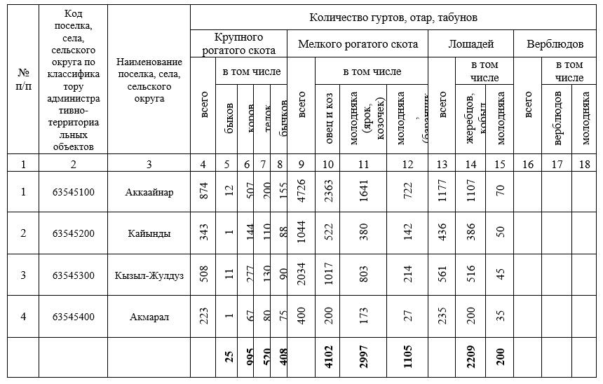

Таблица 3. Сведения о численности поголовья сельскохозяйственных животных для выпаса на отгонных пастбищах
№ п/п | Код поселка, села, сельского округа по классификатору административно-территориальных объектов | Наименова  ние поселка, села, сельского округа | Численность поголовья, голов
№ п/п |  | Наименова  ние поселка, села, сельского округа | Крупного рогатого скота |  | Мелкого рогатого скота |  | Лошадей |  | Верблюдов
№ п/п |  | Наименова  ние поселка, села, сельского округа | личного подворья | сельскохозяйственных товаропроизводителей | личного подворья | сельскохозяйственных товаропроизводителей | личного подворья | сельскохозяйственных товаропроизводителей | личного подворья | сельскохозяйственных товаропроизводителей
1 | 2 | 3 | 4 | 5 | 6 | 7 | 8 | 9 | 10 | 11
1 | 63545100 | Аккаайнар | 215 | 147 | 140 | 147 | 141
2 | 63545200 | Кайынды | 62 | 49 | 49 | 49 | 49
3 | 63545300 | Кызыл-Жулдуз | 56 | 34 | 34 | 34 | 49
4 | 63545400 | Акмарал | 33 | 23 | 23 | 23 | 23
 | Итого: |  | 366 | 253 | 246 | 253 | 262 | 0 | 0 | 0
Приложение 1.5
к Плану по управлению
пастбищами
и их использованию по
Катон-Карагайскому району
на 2026-2030 годы
Рекомендуемые схемы пастбищеоборотов
Годы | Номера участков
Годы | I | II | III
первый год | весенний сезон | летний сезон | осенний сезон
второй год | отдыхающий участок | весенний сезон | летний сезон
третий год | осенний сезон | отдыхающий участок | весенний сезон
четвертый год | летний сезон | осенний сезон | отдыхающий участок

Приложение 1.6
к Плану по управлению
пастбищами
и их использованию
по Катон-Карагайскому району
на 2026-2030 годы
Схема (карта) расположения пастбищ на территории Аккайнарского сельского округа в разрезе категорий земель, сведения об их собственниках и землепользователях на основании правоустанавливающих и идентификационных документов на земельный участок

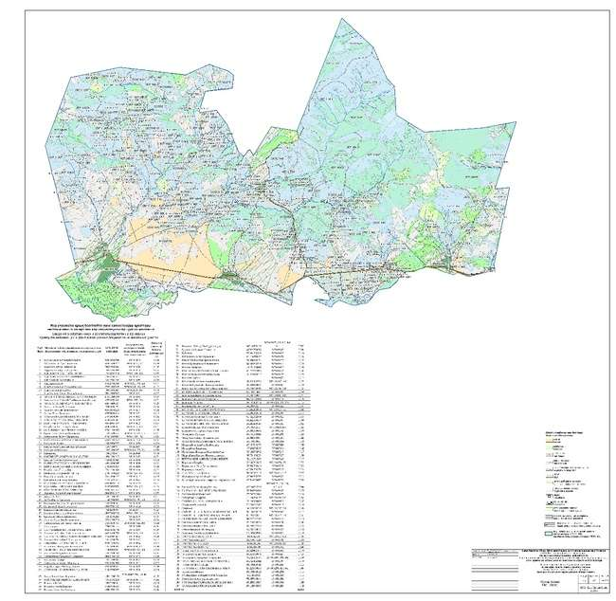

Приложение 1.7
к Плану по управлению
пастбищами
и их использованию
по Катон-Карагайскому району
на 2026-2030 годы
Схема (карта) с обозначением пастбищ, предназначенных для нужд населения по выпасу сельскохозяйственных животных личного подворья, в том числе общественных пастбищ на территории Аккайнарского сельского округа

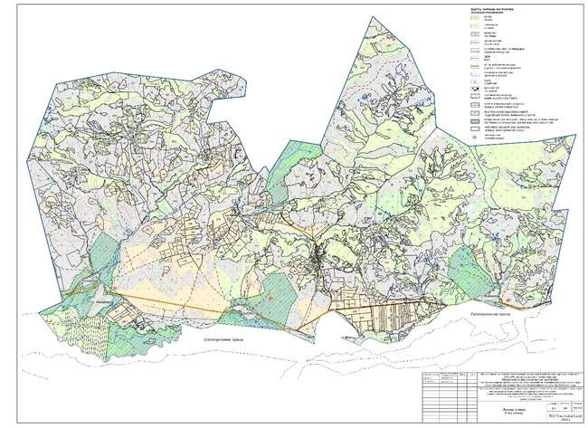

Приложение 1.8
к Плану по управлению
пастбищами
и их использованию
по Катон-Карагайскому району
на 2026-2030 годы
Схема (карта) с обозначением рекомендуемых схем пастбищеоборотов Аккайнарского сельского округа

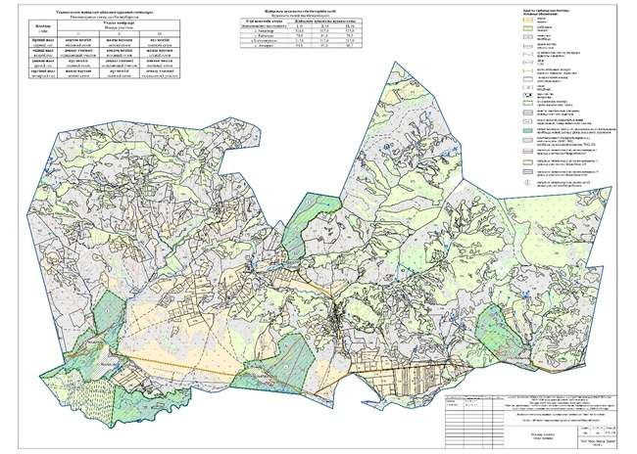

Приложение 1.9
к Плану по управлению
пастбищами
и их использованию
по Катон-Карагайскому району
на 2026-2030 годы
Схема (карта) с обозначением сервитутов для прогона сельскохозяйственных животных, скотопрогонных трасс и скотомогильников (биометрических ям) Аккайнарского сельского округа

Приложение 1.10
к Плану по управлению
пастбищами
и их использованию
по Катон-Карагайскому району
на 2026-2030 годы
Схема (карта) с обозначением пастбищ Аккайнарского сельского округа, которые могут быть предоставлены в землепользование пастбищепользователям

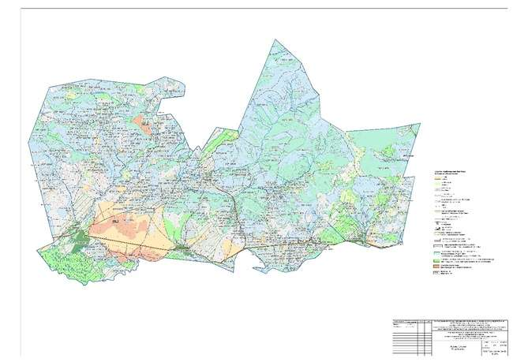

Приложение 1.11
к Плану по управлению
пастбищами
и их использованию
по Катон-Карагайскому району
на 2026-2030 годы
Схема (карта) с обозначением пастбищ, подлежащих резервированию в целях удовлетворения нужд населения по выпасу сельскохозяйственных животных личного подворья Аккайнарского сельского округа

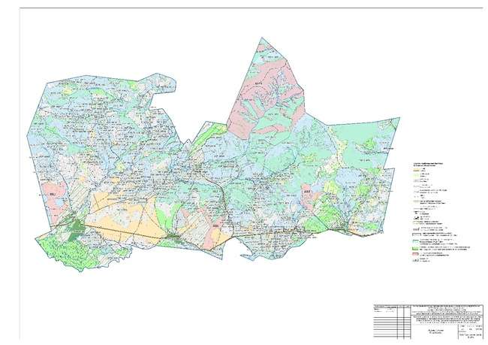

Приложение 1.12
к Плану по управлению
пастбищами
и их использованию
по Катон-Карагайскому району
на 2026-2030 годы
Схема доступа к водоисточникам Аккайнарского сельского округа

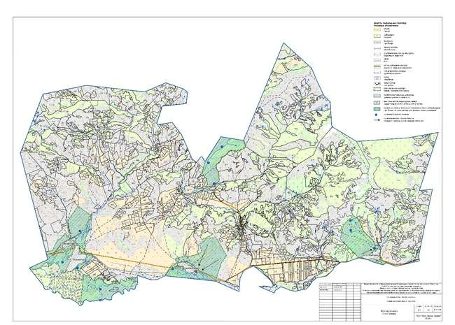

Приложение 2
к Плану по управлению
пастбищами
и их использованию
по Катон-Карагайскому району
на 2026-2030 годы
План по управлению пастбищами и их использованию по Аксускому сельскому округу Катон-Карагайского района на 2026-2030 годы
План по управлению пастбищами и их использованию по Аксускому сельскому округу Катон-Карагайского района на 2026-2030 годы разработан в соответствии с Законом Республики Казахстан "О местном государственном управлении и самоуправлении в Республике Казахстан", Законом Республики Казахстан "О пастбищах", приказом Заместителя Премьер-Министра Республики Казахстан - Министра сельского хозяйства Республики Казахстан от 24 апреля 2017 года № 173 "Об утверждении Правил рационального использования пастбищ" (зарегистрирован в Реестре государственной регистрации нормативных правовых актов № 15090), приказом Министра сельского хозяйства Республики Казахстан от 14 апреля 2015 года № 3-3/332 "Об утверждении предельно допустимой нормы нагрузки на общую площадь пастбищ" (зарегистрирован в Реестре государственной регистрации нормативных правовых актов № 11064), приказом Министра сельского хозяйства Республики Казахстан от 29 июля 2024 года № 263 "Об утверждении типового плана по управлению пастбищами и их использованию" (зарегистрирован в Министерстве юстиции Республики Казахстан 29 июля 2024 года № 34831).
План содержит:
1) схема (карта) расположения пастбищ на территории Аксуского сельского округа в разрезе категорий земель, сведения об их собственниках и землепользователях на основании правоустанавливающих и идентификационных документов на земельный участок;
2) схема (карта) с обозначением пастбищ, предназначенных для нужд населения по выпасу сельскохозяйственных животных личного подворья, в том числе общественных пастбищ;
3) схема (карта) с обозначением рекомендуемых схем пастбищеоборотов;
4) схема (карта) с обозначением сервитутов для прогона сельскохозяйственных животных, скотопрогонных трасс и скотомогильников (биометрических ям);
5) схема (карта) с обозначением пастбищ, которые могут быть предоставлены в землепользование пастбищепользователям.
6) схема (карта) с обозначением пастбищ, подлежащих резервированию в целях удовлетворения нужд населения по выпасу сельскохозяйственных животных личного подворья;
7) схема доступа к водоисточникам (озерам, рекам, прудам, копаням, оросительным или обводнительным каналам, трубчатым или шахтным колодцам), составленная согласно норме потребления воды;
План принят с учетом данных земельного баланса и информационной системы государственного земельного кадастра, сведений о состоянии геоботанического обследования пастбищ, сведений о ветеринарно-санитарных объектах, данных о численности поголовья сельскохозяйственных животных с указанием их владельцев – пастбищепользователей, физических и (или) юридических лиц, данных о количестве гуртов, отар, табунов, сформированных по видам и половозрастным группам сельскохозяйственных животных, сведений о формировании поголовья сельскохозяйственных животных для выпаса на отгонных пастбищах, особенностей выпаса сельскохозяйственных животных на культурных и аридных пастбищах, сведений о сервитутах для прогона скота и иных данных, предоставленных государственными органами, физическими и (или) юридическими лицами.
Село Аксу, является административным центром и основным населенным пунктом Аксского сельского округа Катон-Карагайского района ВКО.
Рельеф территории района — горный.
По агроклиматическим условиям Катон-Карагайский район расположен в горной, предгорной и альпийской зонах с резко континентальным климатом, характеризуется суровой продолжительной зимой, коротким жарким летом и скоротечными весной и осенью. Территория района чҰтко делится на четыре климатические зоны: высокогорная; горно-лесная, избыточно-влажная; горная, лесостепная влажная; горно-степная.
Климат высокогорной и горно-лесной зоны очень влажный, умеренно холодный, местами очень холодный. Средние температуры января — -13…-18 °C, июля — 15…17 °C. Среднегодовое количество осадков — 350—400 мм[6]. В северной половине зоны за год выпадает 550—560 мм осадков. Июльский максимум осадков выражен хорошо.
Средняя месячная скорость ветра за год составляет 1,7 м/сек. Число дней с сильным ветром за год составляет 7, а с пыльной бурей — 10 дней.
Почвы — горно-каштановые, горно-чернозҰмные.
Растут полынь, ковыль, типчак, тальник, осина, берҰза, лиственница, пихта, ель. Обитают волк, лисица, бурый медведь, барсук, марал, косуля; водятся куропатка, глухарь, кеклик. В районе расположен Катон-Карагайский государственный национальный природный парк.
Административный центр село Аксу находится в 25,0 км к северо-западу от районного центра с. Катон-Карагай.
Аксуский сельский округ занимает 48 968,6 гектар площади, в том числе: пашни – 1 240 гектар, сенокосы – 5 674 гектар, пастбища – 30 923,0 гектар.
По категориям земли подразделяются на:
земли сельскохозяйственного назначения – 37 230,3 гектар;
земли населенных пунктов – 2 947,0 гектар;
земли особо охраняемых природных территорий – 8 632,6 гектар;
земли водного фонда – 258,7 гектар;
земли запаса –11 473,9 гектар.

Приложение 2.1
к Плану по управлению
пастбищами
и их использованию
по Катон-Карагайскому району
на 2026-2030 годы
Данные земельного баланса и информационной системы государственного земельного кадастра Аксуского сельского округа представлены в таблице 1-5.
Таблица 1. Распределение пастбищ по категориям земель Аксуского сельского округа Катон-Карагайского района, тысяч гектаров
Наименование сельских округов | Код классификатора административно-территориальных объектов | Категории земель |  |  |  |  |  |  | Итого земель
Наименование сельских округов | Код классификатора административно-территориальных объектов | сельско хозяйственного назначения | населенных пунктов | промышленности, транспорта, связи и иного не сельскохозяйственного назначения | особо охраняемых природных территорий | лесного фонда | водного фонда | запаса | Итого земель
1 | 2 | 3 | 4 | 5 | 6 | 7 | 8 | 9 | 10
Аксуский сельский округ | 635435000 | 25,656 | 2,947 | - | 8,633 | - | 0,259 | 11,474 | 48,969
Всего |  | 25,656 | 2,947 | - | 8,633 | - | 0,259 | 11,474 | 48,969
Таблица 2. Распределение пастбищ населенного пункта, тысяч гектаров
№ п/п | Наименование сельского округа | Код классификатора административно-территориальных объектов | Наименование населенного пункта | Общая площадь пастбищ, тысяч гектаров | Площадь и виды пастбищ
 |  |  |  |  | предназначенные для удовлетворения нужд населения по выпасу сельскохозяйственных животных личного подворья, тысяч гектаров | общественные, тысяч гектаров | отгонные, тысяч га | сезонные, тысяч га | аридные, тысяч га | культур  ные, тысяч га
1 | 2 | 3 | 4 | 5 | 6 | 7 | 8 | 9 | 10 | 11
1 | Аксуский сельский округ | 635435000 | с. Аксу | 2,941 |  | 2,941
3 | Аксуский сельский округ | 635435000 | с. Бекалка | 2,227 |  | 2,227
4 | Аксуский сельский округ | 635435000 | с. Жазаба | 2,505 |  | 2,505
5 | Аксуский сельский округ | 635435000 | с. Акшарбак | 1,459 |  | 1,459
Итого |  |  |  | 9,131 |  | 9,131
Таблица 3. Сведения о собственниках и землепользователях на основании правоустанавливающих и идентификационных документов на земельный участок
№п/п | Наименование собственников, землепользователей | Бизнес-идентификационный номер/индивидуальный идентификационный номер | Кадастровый номер земельного участка | Площадь пастбищ, тыс гектаров
1 | Баймурзин Кайраткан к/х Данияр | 730329300010 | 05071006048, 049 | 0,0127
2 | Кусанов Берикбол Т к/х Балжан | 760523302512 | 05071006542 | 0,0012
3 | Мусатаева Кульбаги к/х Рахат | 501126400108 | 05071006016 | 0,0018
4 | Карыкпаев Ерлан О к/хДана | 650108300041 | 05071006044, 045, 512 | 0,0413
5 | Байгазанов Билимжан к/х БЕРА | 630105301892 | 05071006081 | 0,0370
6 | Инсебаева Шынар к/х Шынар | 710106401306 | 05071006495 | 0,0024
7 | Тюлегетаев Серик К к/х Дастан 2 | 690526300389 | 05071006090 | 0,0072
8 | Сериков Райкан к/х Роллан | 640418301905 | 05071006490 | 0,0005
9 | Юкпаев Серик к/х Ансар | 710407300010 | 05071006484, 540, 541 | 0,0072
10 | Калиев Ергалым к/х Куаныш | 670618300048 | 05071006021, 499 | 0,0023
11 | Акымгалиев Мурат ж к/х Альфараб | 680508300021 | 05071006487 | 0,0008
12 | Кудербаев Амантай к/х Амантай | 610814300290 | 05071006496 | 0,0020
13 | Бапинов Бауржан Т к/х Жако | 541225300048 | 05071006476 | 0,0012
14 | Зукашев Мухитжан Д к/х Данекер | 680124300057 | 05071006015 | 0,0008
15 | Инсебаев Нуржан М к/х Олжас | 760429301315 | 05071006489 | 0,0081
16 | Далиманов Курмангазы к/х Ермек | 611108301144 | 05071006038 | 0,0173
17 | Кубентаева Назымгуль А к/х Рауан | 750523400025 | 05071006042, 525, 526 | 0,0251
18 | Омарханов Рахат к/х Даулет | 750607300164 | 05071006010, 031, 068 | 0,0168
19 | Жоконасов Талгат М к/х Арай | 690527300047 | 05071006507 | 0,0004
20 | Сагымбаев Кайрат М к/х Кайрат | 660101300085 | 05071006506 | 0,0041
21 | Манашова Гульшат М к/х Мансур | 740530400011 | 05071006497, 498 | 0,0052
22 | Юкпаев Серик к/х Ансар | 710407300010 | 05071006479, 540, 541 | 0,0072
23 | Сериков Райкан к/х Роллан | 640418301905 | 05071006490 | 0,0005
24 | Калиев Ергалым к/х Куаныш | 670618300048 | 05071006021, 499 | 0,0023
25 | Баймурзин Кайраткан к/х Данияр | 730329300010 | 05071006048, 049 | 0,0127
26 | Инсебаев Салимбай к/х Кожамбет | 670817300033 | 05071006018, 020, 495 | 0,0104
27 | Рахимбаева Сауле к/х Мейрам | 530116401671 | 05071006063 | 0,0006
 | ИТОГО: |  |  | 0,2289
Таблица 4. Распределение пастбищ
№ п/п | Наименование сельского округа | Код классификатора административно-территориальных объектов | Наименование населенного пункта | Необходимая площадь пастбищ для сельскохозяйственных животных, тысяч гектаров |  |  |  | Площадь общественных пастбищ, тысяч гектаров | Площадь отгонных пастбищ, тысяч гектаров
 |  |  |  | Крупный рогатый скот | Мелкий рогатый скот | Лошади | Верблюды | Площадь общественных пастбищ, тысяч гектаров | Площадь отгонных пастбищ, тысяч гектаров
1 | 2 | 3 | 4 | 5 | 6 | 7 | 8 | 9 | 10
1 | Аксуский сельский округ | 635435000 | с. Аксу | 713 | 749 | 657 |  | 1,883
2 | Аксуский сельский округ | 635435000 | с. Бекалка | 713 | 749 | 657 |  | 0,218
3 | Аксуский сельский округ | 635435000 | с. Жазаба | 713 | 749 | 657 |  | 0,341
4 | Аксуский сельский округ | 635435000 | с. Акшарбак | 713 | 749 | 657 |  | 0,479
Итого: |  |  |  | 713 | 749 | 657 |  | 2,921
По Аксускому сельскому округу всего числится: 713 головы крупного рогатого скота, в том числе 352 дойных коров, 749 голов мелкого рогатого скота, 657 голов лошадей (таблица 5).
Таблица 5. Общая численность голов скота в сельском округе
 | Имеющееся поголовье
 | КРС |  | МРС | Лошади
 | всего | в том числе дойные | МРС | Лошади
Всего по Аксускому сельскому округу, в том числе: | 1101 | 498 | 1204 | 1074
население | 713 | 352 | 749 | 657
КХ и ТОО | 388 | 146 | 455 | 417
Расчет потребности в пастбищах по округу проведен согласно нормам нагрузки установленных Приказом Министра сельского хозяйства Республики Казахстан от 14 апреля 2015 года № 3-3/332 "Об утверждении предельно допустимой нормы нагрузки на общую площадь пастбищ", исходя из природной зоны, в которой расположен округ и типа пастбищ, при норме нагрузки на голову КРС – 6,5 га/гол., МРС – 1,3 га/гол., лошадей – 7,8 га/гол., в соответствии с имеющимся поголовьем.
Согласно статьи 15 Закона Республики Казахстан "О пастбищах", для удовлетворения нужд местного населения Аксуского сельского округа по содержанию маточного (дойного) поголовья сельскохозяйственных животных потребность в пастбищах составляет 2288 га (таблица 6), при имеющихся пастбищных угодьях населенного пункта в размере 2921 га, дефицита пастбищ нет.
Таблица 6. Расчет потребности пастбищ для дойных коров.
№ | Сельский округ | Площадь пастбищ, (га) | Наличие дойных коров (гол.) | Норма потребности пастбищ на 1 гол., (га) | Потребность пастбищ, (га) | Дефи цит, (га)
1 | Аксуский | 2921 | 352 | 6,5 | 2288 | нет
В структуре земель населенных пунктов сельскохозяйственные угодья занимают 2947 га, в том числе 2921 га пастбищ для нужд населения.
Поголовье скота местного населения Аксуского сельского округа составляет: крупного рогатого скота 713 голов, мелкого рогатого скота 749 голов, лошадей 657 голов (таблица 7).
Таблица 7. Расчет потребности пастбищ для личного подворного скота
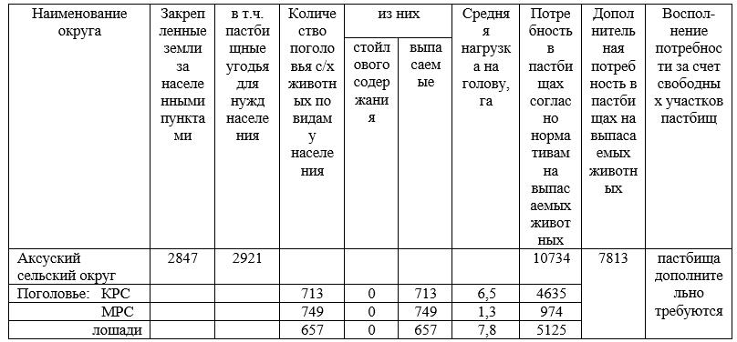
Согласно расчету потребности в пастбищах на выпасаемое поголовье скота у населения по округу дополнительно требуются пастбища, дефицит есть.
В составе земель сельскохозяйственного назначения округа числится 28359,3 га пастбищ, практически все земли сельскохозяйственного назначения находятся в пользовании и собственности физических лиц и негосударственных юридических лиц.
Поголовье в сельскохозяйственных формированиях округа - ТОО, крестьянских и фермерских хозяйствах составляет: крупного рогатого скота 388 головы, мелкого рогатого скота 455 голов, лошадей 417 голов (таблица 8).
Таблица 8. Расчет потребности пастбищ для сельскохозяйственных формирований

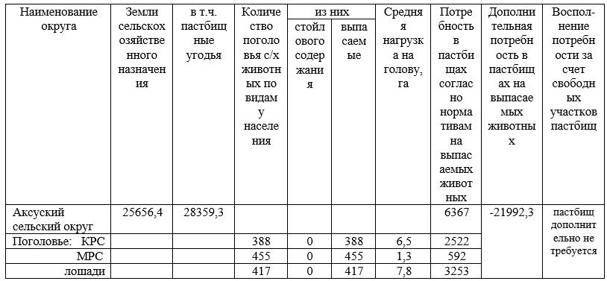

Согласно расчету потребности в пастбищах на выпасаемое поголовье скота в сельскохозяйственных формированиях по округу пастбищ дополнительно не требуется, дефицита нет.
Для выпаса сельскохозяйственных животных необходимо 17,101 тысяча гектар. 713 голова КРС, 749 голова МРС и 657 голов лошадей выпасаются на общественных пастбищах, площадью 2,921 тысяч гектаров, 388 голов КРС, 455 голов МРС и 417 голов лошадей выпасается на пастбищах предоставленных в землепользование, площадью 28359,3 тысяч гектар.
Таблица 9. Требуемые дополнительные пастбища
№ п/п | Требуемые дополнительные пастбища из земель запаса, тысяч гектаров | Дополнительно предоставляемые пастбища
№ п/п |  | пастбища, которые могут быть предоставлены в землепользование пастбищепользователям, тысяч гектаров | пастбища, подлежащие резервированию в целях удовлетворения нужд населения по выпасу сельскохозяйственных животных личного подворья, тысяч гектаров
1 | 2 | 3 | 4
1 | 7,813 | - | 7,813

Приложение 2.2
к Плану по управлению
пастбищами
и их использованию
по Катон-Карагайскому району
на 2026-2030 годы
Сведения геоботанического обследования пастбищ

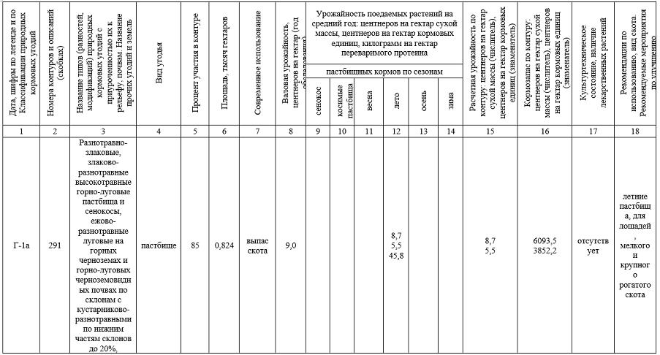
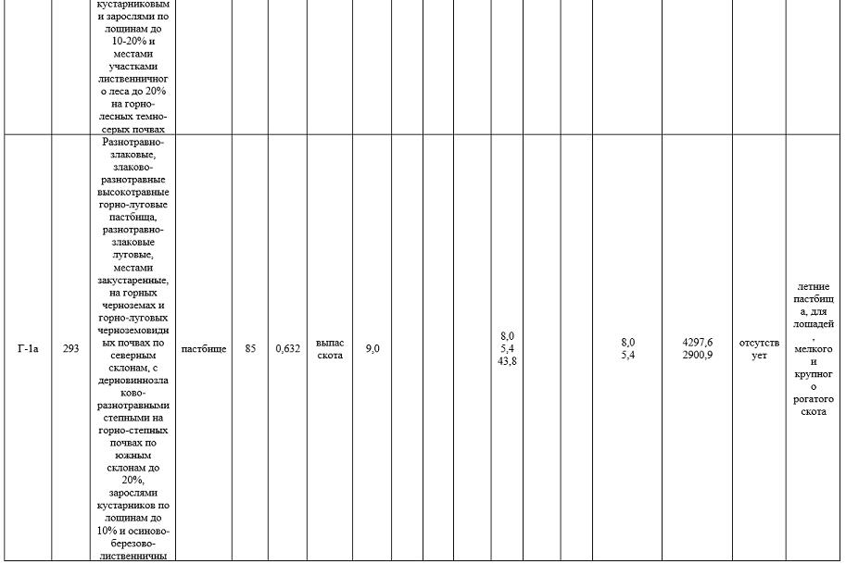
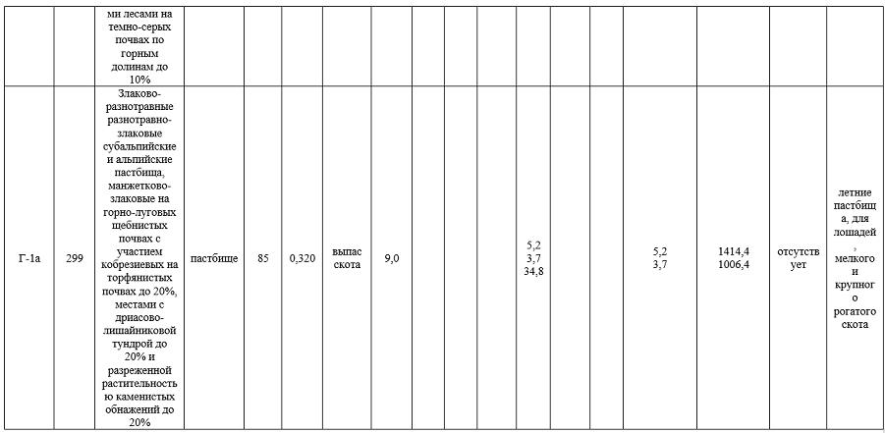

Приложение 2.3
к Плану по управлению
пастбищами и их
использованию
по Катон-Карагайскому району
на 2026-2030 годы
Сведения об объектах пастбищной инфраструктуры и о сервитутах для прогона сельскохозяйственных животных
№ п/п | Объекты пастбищной инфраструктуры | Количество действующих объектов пастбищной инфраструктуры, единиц | Количество объектов пастбищной инфраструктуры требующих строительства (реконструкции), единиц | Протяженность, километров | Площадь, тысяч квадратных метров
1 | 2 | 3 | 4 | 5 | 6
1. | Обводнительные сооружения (скважины, трубчатые и шахтные колодцы, копани)
2. | Сооружения, мосты, дороги
3. | Скотопрогонные трассы, скотоостановочные и водопойные площадки
4. | Емкости для купки овец, кошары и отгороженные места, ограждения пастбищ, изгороди (в том числе электроизгороди), загоны для загонно-порционного выпаса сельскохозяйственных животных
5. | Расколы для ветеринарной обработки сельскохозяйственных животных
6. | Сооружения и объекты, предназначенные для обеспечения электрической и тепловой энергией, объекты по использованию возобновляемых и альтернативных источников энергии
7. | Объекты водоснабжения и другие виды жизнеобеспечения, сооружения для сезонного проживания персонала и иное имущество, необходимое для содержания и использования пастбищ

Приложение 2.4
к Плану по управлению
пастбищами и их
использованию
по Катон-Карагайскому району
на 2026-2030 годы
Таблица 1. Данные о численности поголовья сельскохозяйственных животных, с указанием их владельцев
№ п/п | Код поселка, села, сельского округа | Наименование села | Тип владельца | ИНН владельца | Ф.И.О. физ или юр.лиц | Численность поголовья скота
 |  |  |  |  |  | КРС | МРС | лошадей
1 | 635435000 | Аксуский с/о | частное лицо | 701111300716 | Белый Владимер | 15 | 0 | 2
2 | 635435000 | Аксуский с/о | частное лицо | 700427300038 | Бакимбаев Болат К | 0 | 0 | 29
3 | 635435000 | Аксуский с/о | частное лицо | 790105300320 | Уалханов Мейр Т | 14 | 15 | 1
4 | 635435000 | Аксуский с/о | частное лицо | 730917300017 | Калиев Нуржан К | 5 | 23 | 14
5 | 635435000 | Аксуский с/о | частное лицо | 790330402911 | Ташенева Гульмира А | 15 | 34 | 7
6 | 635435000 | Аксуский с/о | частное лицо | 500525401787 | Каирканова Хания Р | 1 | 0 | 0
7 | 635435000 | Аксуский с/о | частное лицо | 450325300084 | Тюлегетаев Кабдолда | 0 | 0 | 2
8 | 635435000 | Аксуский с/о | частное лицо | 521013301397 | Кабдошев Хамит | 2 | 10 | 1
9 | 635435000 | Аксуский с/о | частное лицо | 640514400707 | Джуашева Айгуль Ж | 6 | 0 | 1
10 | 635435000 | Аксуский с/о | частное лицо | 890927300787 | Мырзабеков Асхат Б | 3 | 7 | 0
11 | 635435000 | Аксуский с/о | частное лицо | 740813300063 | Акимгалиев Сайранхан Ж | 9 | 20 | 1
12 | 635435000 | Аксуский с/о | частное лицо | 810529302705 | Рахметчанов Альжан Ч | 7 | 10 | 34
13 | 635435000 | Аксуский с/о | частное лицо | 650321300018 | Калиев Ербол | 8 | 20 | 9
14 | 635435000 | Аксуский с/о | частное лицо | 670521300040 | Карыкпаев Еркин О | 11 | 20 | 4
15 | 635435000 | Аксуский с/о | частное лицо | 681101302226 | Рамазанов Серик М | 2 | 5 | 5
16 | 635435000 | Аксуский с/о | частное лицо | 670228300068 | Мажинов Адильбек О | 5 | 0 | 5
17 | 635435000 | Аксуский с/о | частное лицо | 680915399093 | Гуз Валерий А | 2 | 0 | 0
18 | 635435000 | Аксуский с/о | частное лицо | 570101315906 | Чиндыгатаев Кабдраш К | 7 | 0 | 0
19 | 635435000 | Аксуский с/о | частное лицо | 600425401625 | Козлова Ольга И | 6 | 0 | 0
20 | 635435000 | Аксуский с/о | частное лицо | 680108300027 | Канапин Жумабек А | 17 | 0 | 18
21 | 635435000 | Аксуский с/о | частное лицо | 630802302592 | Текенев Каныбек П | 0 | 0 | 30
22 | 635435000 | Аксуский с/о | частное лицо | 650714402168 | Акшалова Гаухар Т | 2 | 0 | 0
23 | 635435000 | Аксуский с/о | частное лицо | 660201303777 | Жаманбаев Калижан | 3 | 0 | 1
24 | 635435000 | Аксуский с/о | частное лицо | 710419300036 | Текенев Кайрат П | 12 | 8 | 12
25 | 635435000 | Аксуский с/о | частное лицо | 690917300027 | Канапин Дуйсенбек А | 4 | 6 | 4
26 | 635435000 | Аксуский с/о | частное лицо | 871112301208 | Киюбаев Алмаз С | 6 | 21 | 5
27 | 635435000 | Аксуский с/о | частное лицо | 690913302458 | Енсебаев Болат Т | 3 | 0 | 6
28 | 635435000 | Аксуский с/о | частное лицо | 800407301632 | Тюлегетаев Берик К | 11 | 0 | 0
29 | 635435000 | Аксуский с/о | частное лицо | 640327302512 | Окапов Жаксыгелды | 7 | 14 | 2
30 | 635435000 | Аксуский с/о | частное лицо | 770819302870 | Колмаков Сергей А | 22 | 35 | 3
31 | 635435000 | Аксуский с/о | частное лицо | 880411301788 | Нурсолтанов Асхат Т | 21 | 25 | 30
32 | 635435000 | Аксуский с/о | частное лицо | 670531301777 | Санаров Виктор Л | 10 | 0 | 8
33 | 635435000 | Аксуский с/о | частное лицо | 601212302522 | Терлекпаев Каблаш К | 2 | 6 | 1
34 | 635435000 | Аксуский с/о | частное лицо | 610723301928 | Чиндыгатаев Ербол К | 7 | 0 | 0
35 | 635435000 | Аксуский с/о | частное лицо | 680501300043 | Кудербаев Азат | 6 | 5 | 1
36 | 635435000 | Аксуский с/о | частное лицо | 690105403350 | Колчина Антонида А | 0 | 0 | 3
37 | 635435000 | Аксуский с/о | частное лицо | 761112300524 | Зукашев Габит Д | 29 | 0 | 1
38 | 635435000 | Аксуский с/о | частное лицо | 540613301914 | Акимгалиев Нурлан К | 0 | 0 | 4
39 | 635435000 | Аксуский с/о | частное лицо | 470915401967 | Затеева Надежда А | 6 | 0 | 1
40 | 635435000 | Аксуский с/о | частное лицо | 460914300281 | СтахнҰв Иван А | 8 | 0 | 24
41 | 635435000 | Аксуский с/о | частное лицо | 570902300010 | Лысов Александр Г | 3 | 0 | 0
42 | 635435000 | Аксуский с/о | частное лицо | 840927403144 | Кадырканова ЖайнагульС | 5 | 10 | 1
43 | 635435000 | Аксуский с/о | частное лицо | 670807302120 | Дюзьбаев Ермек Т | 9 | 0 | 6
44 | 635435000 | Аксуский с/о | частное лицо | 630111302219 | Енсебаев Талапхан К | 5 | 0 | 0
45 | 635435000 | Аксуский с/о | частное лицо | 681223300243 | Енсебаев Нурлан М | 12 | 20 | 7
46 | 635435000 | Аксуский с/о | частное лицо | 481127400028 | Инсебаева Зига | 0 | 0 | 3
47 | 635435000 | Аксуский с/о | частное лицо | 630606302379 | Амангулов Кайратбек Н | 3 | 10 | 2
48 | 635435000 | Аксуский с/о | частное лицо | 750704401552 | Смагулова Куралай | 3 | 9 | 1
49 | 635435000 | Аксуский с/о | частное лицо | 680825301896 | Мусаканов Ербол М | 3 | 10 | 6
50 | 635435000 | Аксуский с/о | частное лицо | 630718301944 | Барзанов Берикбол | 4 | 14 | 0
51 | 635435000 | Аксуский с/о | частное лицо | 780421300446 | Скаков Каирбек Н | 3 | 0 | 0
52 | 635435000 | Аксуский с/о | частное лицо | 740824300013 | Ионин Борис И | 13 | 20 | 1
53 | 635435000 | Аксуский с/о | частное лицо | 680330300024 | Чайкин Сергазы З | 4 | 0 | 0
54 | 635435000 | Аксуский с/о | частное лицо | 690304301363 | Чикаров Серикбек | 4 | 10 | 6
55 | 635435000 | Аксуский с/о | частное лицо | 640618300392 | Панинов Бауржан Т | 2 | 0 | 0
56 | 635435000 | Аксуский с/о | частное лицо | 690412301496 | Бельтяев Рахимбек | 7 | 6 | 1
57 | 635435000 | Аксуский с/о | частное лицо | 620305301392 | Капанов Сержан К | 10 | 0 | 0
58 | 635435000 | Аксуский с/о | частное лицо | 531010302241 | Мадинов Батырхан | 3 | 5 | 0
59 | 635435000 | Аксуский с/о | частное лицо | 640618400178 | Санарова Ольга А | 1 | 0 | 0
60 | 635435000 | Аксуский с/о | частное лицо | 701112301809 | Кусанов Серикбол К | 5 | 0 | 0
61 | 635435000 | Аксуский с/о | частное лицо | 750809303157 | Акказин Ришат А | 10 | 0 | 22
62 | 635435000 | Аксуский с/о | частное лицо | 541001400125 | Темиржанова Айгуль | 2 | 4 | 3
63 | 635435000 | Аксуский с/о | частное лицо | 710419300036 | Текенев Кайрат П | 10 | 6 | 17
64 | 635435000 | Аксуский с/о | частное лицо | 561004301672 | Болаев Токтархан | 5 | 0 | 5
65 | 635435000 | Аксуский с/о | частное лицо | 430129300040 | Байбулов Курган Е | 2 | 0 | 15
66 | 635435000 | Аксуский с/о | частное лицо | 680223301156 | Андинов Сайранхан К | 0 | 0 | 20
67 | 635435000 | Аксуский с/о | частное лицо | 670810300051 | Байгазанов Калыжан | 4 | 4 | 4
68 | 635435000 | Аксуский с/о | частное лицо | 751101303100 | Сейткалиев Мурат Т | 2 | 0 | 3
69 | 635435000 | Аксуский с/о | частное лицо | 640901301891 | Жаманбаев Бекежан А | 3 | 0 | 3
70 | 635435000 | Аксуский с/о | частное лицо | 660829302397 | Есимханов Кайрат М | 2 | 0 | 1
71 | 635435000 | Аксуский с/о | частное лицо | 590824300060 | Есимканов Каиркан | 7 | 0 | 0
72 | 635435000 | Аксуский с/о | частное лицо | 620623300046 | Козлов Олег И | 2 | 0 | 4
73 | 635435000 | Аксуский с/о | частное лицо | 650201303170 | Мукушев Бердыбек | 1 | 0 | 4
74 | 635435000 | Аксуский с/о | частное лицо | 760929301353 | Кенжетаев Мархабат У | 5 | 10 | 12
75 | 635435000 | Аксуский с/о | частное лицо | 910807351646 | Уалханов Әсет У | 13 | 0 | 12
76 | 635435000 | Аксуский с/о | частное лицо | 640913300819 | Лукпеков Карпат | 7 | 0 | 0
77 | 635435000 | Аксуский с/о | частное лицо | 790916301625 | Инсебаев Ерлан М | 4 | 10 | 11
78 | 635435000 | Аксуский с/о | частное лицо | 690917300027 | Канапин Дуйсенбек А | 3 | 2 | 4
79 | 635435000 | Аксуский с/о | частное лицо | 680915399093 | Гуз Валерий А | 1 | 0 | 0
80 | 635435000 | Аксуский с/о | частное лицо | 730917300017 | Калиев Нуржан | 3 | 15 | 18
81 | 635435000 | Аксуский с/о | частное лицо | 681101302226 | Рамазанов Серик М | 2 | 0 | 5
82 | 635435000 | Аксуский с/о | частное лицо | 570902300010 | Лысов Александр Г | 2 | 0 | 0
83 | 635435000 | Аксуский с/о | частное лицо | 600425401625 | Козлова Ольга И | 5 | 0 | 0
84 | 635435000 | Аксуский с/о | частное лицо |  | Джуашева Айгуль Ж | 5 | 0 | 1
85 | 635435000 | Аксуский с/о | частное лицо | 770819302870 | Колмаков Сергей А | 14 | 25 | 3
86 | 635435000 | Аксуский с/о | частное лицо | 740813300063 | Акимгалиев Сайранхан Ж | 8 | 20 | 1
87 | 635435000 | Аксуский с/о | частное лицо | 810529302705 | Рахметчанов Альжан Ч | 0 | 0 | 25
88 | 635435000 | Аксуский с/о | частное лицо | 680825301896 | Мусаканов Ербол М | 4 | 6 | 6
89 | 635435000 | Аксуский с/о | частное лицо | 761112300524 | Зукашев Габит Д | 18 | 0 | 1
90 | 635435000 | Аксуский с/о | частное лицо | 680501300043 | Кудербаев Азат | 3 | 6 | 1
91 | 635435000 | Аксуский с/о | частное лицо | 630111302219 | Енсебаев Талапхан К | 3 | 0 | 0
92 | 635435000 | Аксуский с/о | частное лицо | 690105403350 | Колчина Антонида А | 0 | 0 | 4
93 | 635435000 | Аксуский с/о | частное лицо | 670807302120 | Дюзьбаев Ермек Т | 15 | 0 | 11
94 | 635435000 | Аксуский с/о | частное лицо | 430129300040 | Байбулов Курган Е | 2 | 0 | 15
95 | 635435000 | Аксуский с/о | частное лицо | 630718301944 | Барзанов Берикбол | 3 | 9 | 0
96 | 635435000 | Аксуский с/о | частное лицо | 580310400209 | Елибаева Магазия О | 4 | 15 | 1
97 | 635435000 | Аксуский с/о | частное лицо | 770628401781 | Брижанова Наталья А | 7 | 10 | 2
98 | 635435000 | Аксуский с/о | частное лицо | 530918300141 | Киебаев Кабанбай У | 2 | 8 | 6
99 | 635435000 | Аксуский с/о | частное лицо | 650914300122 | Маралбаев Темиржан | 9 | 0 | 1
100 | 635435000 | Аксуский с/о | частное лицо | 540406400144 | Юкпаева Нуриля С | 2 | 0 | 1
101 | 635435000 | Аксуский с/о | частное лицо | 580217302362 | Качесов Василий | 3 | 11 | 0
102 | 635435000 | Аксуский с/о | частное лицо | 770122302960 | Крыкпаев Тельжан К | 0 | 0 | 1
103 | 635435000 | Аксуский с/о | частное лицо | 740227302490 | Дюзьбаев Талгат К | 2 | 10 | 1
104 | 635435000 | Аксуский с/о | частное лицо | 541225301432 | Домалаков Даулетжар | 5 | 5 | 1
105 | 635435000 | Аксуский с/о | частное лицо | 610819302036 | Шапкин Женисбек | 2 | 0 | 1
106 | 635435000 | Аксуский с/о | частное лицо | 690513300148 | Джуашев Мырзабек М | 13 | 15 | 1
107 | 635435000 | Аксуский с/о | частное лицо | 621216302356 | Мукатаев Батыр | 3 | 7 | 0
108 | 635435000 | Аксуский с/о | частное лицо | 610727302244 | Кенжебаев Темирхан С | 3 | 15 | 0
109 | 635435000 | Аксуский с/о | частное лицо | 620523402362 | Никулина Римма Н | 7 | 14 | 9
110 | 635435000 | Аксуский с/о | частное лицо | 401218300081 | Кагырманов Нурмухамбет | 4 | 6 | 1
111 | 635435000 | Аксуский с/о | частное лицо | 780527300908 | Юкпаев Ришат | 3 | 4 | 2
112 | 635435000 | Аксуский с/о | частное лицо | 620708302143 | Макаров Анатолий Е | 8 | 0 | 1
113 | 635435000 | Аксуский с/о | частное лицо | 581016300108 | Калибасов Болатхан | 5 | 25 | 6
114 | 635435000 | Аксуский с/о | частное лицо | 751224300105 | Качесов Павел Н | 0 | 0 | 1
115 | 635435000 | Аксуский с/о | частное лицо | 4609143002818 | СтахнҰв Иван А | 8 | 0 | 22
116 | 635435000 | Аксуский с/о | частное лицо | 670531301777 | Санаров Виктор Л | 10 | 0 | 8
117 | 635435000 | Аксуский с/о | частное лицо | 880411301788 | Нурсолтанов Асхат Т | 21 | 25 | 30
118 | 635435000 | Аксуский с/о | частное лицо | 670521300040 | Карыкпаев Еркин О | 4 | 12 | 4
119 | 635435000 | Аксуский с/о | частное лицо | 610723301928 | Чиндыгатаев Ержан К | 4 | 0 | 0
120 | 635435000 | Аксуский с/о | частное лицо | 550201300918 | Кубентаев Мералхан А | 0 | 0 | 1
121 | 635435000 | Аксуский с/о | частное лицо | 760418300014 | Мусатаев Рахат М | 4 | 25 | 10
122 | 635435000 | Аксуский с/о | частное лицо | 660201303777 | Жаманбаев Калижан | 2 | 20 | 1
123 | 635435000 | Аксуский с/о | частное лицо | 741205303114 | Козлов Виталий И | 2 | 0 | 1
124 | 635435000 | Аксуский с/о | частное лицо | 591013300583 | Козлов Павел И | 0 | 0 | 1
125 | 635435000 | Аксуский с/о | частное лицо | 781207400253 | Качесова Татьяна А | 3 | 0 | 0
126 | 635435000 | Аксуский с/о | частное лицо | 681223300343 | Енсебаев Нурлан М | 10 | 7 | 9
127 | 635435000 | Аксуский с/о | фермерское хозяйство | 730329300010 | Баймурзин Кайраткан к/х Данияр | 10 | 20 | 50
128 | 635435000 | Аксуский с/о | фермерское хозяйство | 760523302512 | Кусанов Берикбол Т к/х Балжан | 20 | 30 | 13
129 | 635435000 | Аксуский с/о | фермерское хозяйство | 501126400108 | Мусатаева Кульбаги к/х Рахат | 5 | 40 | 4
130 | 635435000 | Аксуский с/о | фермерское хозяйство | 650108300041 | Карыкпаев Ерлан О к/хДана | 15 | 25 | 12
131 | 635435000 | Аксуский с/о | фермерское хозяйство | 630105301892 | Байгазанов Билимжан к/х БЕРА | 50 | 10 | 70
132 | 635435000 | Аксуский с/о | фермерское хозяйство | 710106401306 | Инсебаева Шынар к/х Шынар | 9 | 20 | 0
133 | 635435000 | Аксуский с/о | фермерское хозяйство | 690526300389 | Тюлегетаев Серик К к/х Дастан 2 | 0 | 5 | 3
134 | 635435000 | Аксуский с/о | фермерское хозяйство | 640418301905 | Сериков Райкан к/х Роллан | 6 | 12 | 7
135 | 635435000 | Аксуский с/о | фермерское хозяйство | 710407300010 | Юкпаев Серик к/х Ансар | 12 | 17 | 16
136 | 635435000 | Аксуский с/о | фермерское хозяйство | 670618300048 | Калиев Ергалым к/х Куаныш | 4 | 15 | 5
137 | 635435000 | Аксуский с/о | фермерское хозяйство | 680508300021 | Акымгалиев Мурат ж к/х Альфараб | 8 | 25 | 3
138 | 635435000 | Аксуский с/о | фермерское хозяйство | 610814300290 | Кудербаев Амантай к/х Амантай | 4 | 10 | 3
139 | 635435000 | Аксуский с/о | фермерское хозяйство | 541225300048 | Бапинов Бауржан Т к/х Жако | 3 | 3 | 0
140 | 635435000 | Аксуский с/о | фермерское хозяйство | 680124300057 | Зукашев Мухитжан Д к/х Данекер | 7 | 0 | 1
141 | 635435000 | Аксуский с/о | фермерское хозяйство | 760429301315 | Инсебаев Нуржан М к/х Олжас | 15 | 20 | 18
142 | 635435000 | Аксуский с/о | фермерское хозяйство | 611108301144 | Далиманов Курмангазы к/х Ермек | 5 | 18 | 3
143 | 635435000 | Аксуский с/о | фермерское хозяйство | 750523400025 | Кубентаева Назымгуль А к/х Рауан | 30 | 40 | 60
144 | 635435000 | Аксуский с/о | фермерское хозяйство | 750607300164 | Омарханов Рахат к/х Даулет | 108 | 61 | 61
145 | 635435000 | Аксуский с/о | фермерское хозяйство | 690527300047 | Жоконасов Талгат М к/х Арай | 12 | 12 | 4
146 | 635435000 | Аксуский с/о | фермерское хозяйство | 660101300085 | Сагымбаев Кайрат М к/х Кайрат | 12 | 0 | 15
147 | 635435000 | Аксуский с/о | фермерское хозяйство | 740530400011 | Манашова Гульшат М к/х Мансур | 9 | 3 | 3
148 | 635435000 | Аксуский с/о | фермерское хозяйство | 710407300010 | Юкпаев Серик к/х Ансар | 12 | 18 | 16
149 | 635435000 | Аксуский с/о | фермерское хозяйство | 640418301905 | Сериков Райкан к/х Роллан | 8 | 11 | 7
150 | 635435000 | Аксуский с/о | фермерское хозяйство | 670618300048 | Калиев Ергалым к/х Куаныш | 4 | 10 | 4
151 | 635435000 | Аксуский с/о | фермерское хозяйство | 730329300010 | Баймурзин Кайраткан к/х Данияр | 10 | 0
152 | 635435000 | Аксуский с/о | фермерское хозяйство | 670817300033 | Инсебаев Салимбай к/х Кожамбет | 8 | 30 | 39
153 | 635435000 | Аксуский с/о | фермерское хозяйство | 530116401671 | Рахимбаева Сауле к/х Мейрам | 2 | 0 | 0
ИТОГО: |  |  |  |  |  | 1101 | 1204 | 1074
Таблица 2. Данные о количестве гуртов, отар, табунов, сформированных по видам и половозрастным группам сельскохозяйственных животных
№ п/п | Код поселка, села, сельского округа по классификатору административно-территориальных объектов | Наименование поселка, села, сельского округа | Количество гуртов, отар, табунов
№ п/п |  | Наименование поселка, села, сельского округа | Крупного рогатого скота |  |  |  |  | Мелкого рогатого скота |  |  |  | Лошадей |  |  | Верблюдов
№ п/п |  | Наименование поселка, села, сельского округа | всего | в том числе |  |  |  | всего | в том числе |  |  | всего | в том числе |  | всего | в том числе
 |  |  |  | быков | коров | телок | бычков | всего | овец и коз | молодняка (ярок, козочек) | молодняка, (баранчиков, козликов) | всего | жеребцов, кобыл | молодняка | всего | верблюдов | молодняка
1 | 2 | 3 | 4 | 5 | 6 | 7 | 8 | 9 | 10 | 11 | 12 | 13 | 14 | 15 | 16 | 17 | 18
 | 635433100 | Аксу |  | 3 | 606 |  |  |  | 1127 |  |  |  | 100
 | 635433200 | Жазаба |  | 1 | 68 |  |  |  | 197 |  |  |  | 20
 | 635433300 | Акшарбак |  |  | 2 |  |  |  | 2 |  |  |  | 2
 | 635433400 | Бекалка |  |  | 1 |  |  |  |  |  |  |  | 20
Таблица 3. Сведения о численности поголовья сельскохозяйственных животных для выпаса на отгонных пастбищах
№ п/п | Код поселка, села, сельского округа по классификатору административно-территориальных объектов | Наименова  ние поселка, села, сельского округа | Численность поголовья, голов
№ п/п |  | Наименова  ние поселка, села, сельского округа | Крупного рогатого скота |  | Мелкого рогатого скота |  | Лошадей |  | Верблюдов
№ п/п |  | Наименова  ние поселка, села, сельского округа | личного подворья | сельскохозяйственных товаропроизводителей | личного подворья | сельскохозяйственных товаропроизводителей | личного подворья | сельскохозяйственных товаропроизводителей | личного подворья | сельскохозяйственных товаропроизводителей
1 | 2 | 3 | 4 | 5 | 6 | 7 | 8 | 9 | 10 | 11
 | 635433100 | Ақсу | 300 |  |  |  | 1100
 | 635433200 | Жазаба | 50 |  |  |  | 45
 | 635433300 | Ақшарбақ | 0 |  |  |  | 0
 | 635433400 | Бекалқа | 0 |  |  |  | 0
 | Итого: |  | 350 |  |  |  | 1145

Приложение 2.5
к Плану по управлению
пастбищами и их
использованию
по Катон-Карагайскому району
на 2026-2030 годы
Рекомендуемые схемы пастбищеоборотов
Годы | Номера участков
Годы | I | II | III
первый год | весенний сезон | летний сезон | осенний сезон
второй год | отдыхающий участок | весенний сезон | летний сезон
третий год | осенний сезон | отдыхающий участок | весенний сезон
четвертый год | летний сезон | осенний сезон | отдыхающий участок

Приложение 2.6
к Плану по управлению
пастбищами
и их использованию по
Катон-Карагайскому району
на 2026-2030 годы
Схема (карта) расположения пастбищ на территории Аксуского сельского округа в разрезе категорий земель, сведения об их собственниках и землепользователях на основании правоустанавливающих и идентификационных документов на земельный участок

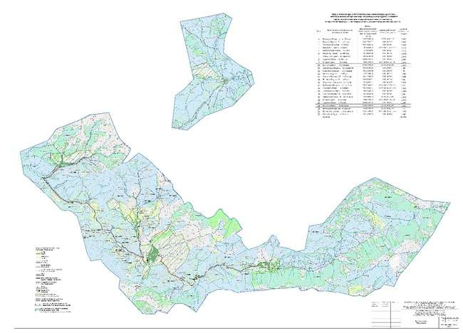

Приложение 2.7
к Плану по управлению
пастбищами
и их использованию
по Катон-Карагайскому району
на 2026-2030 годы
Схема (карта) с обозначением пастбищ, предназначенных для нужд населения по выпасу сельскохозяйственных животных личного подворья, в том числе общественных пастбищ на территории Аксуского сельского округа

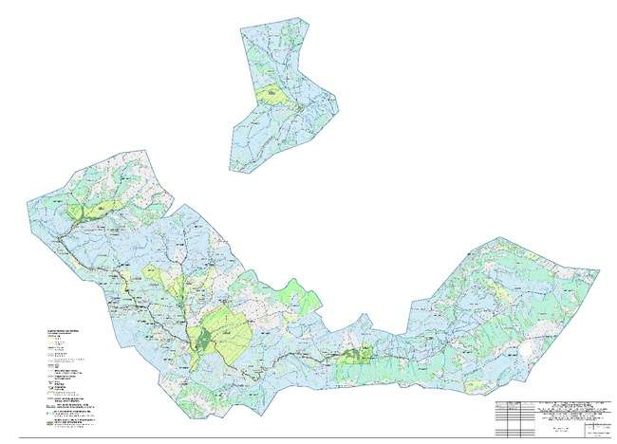

Приложение 2.8
к Плану по управлению
пастбищами
и их использованию
по Катон-Карагайскому району
на 2026-2030 годы
Схема (карта) с обозначением рекомендуемых схем пастбищеоборотов Аксуского сельского округа

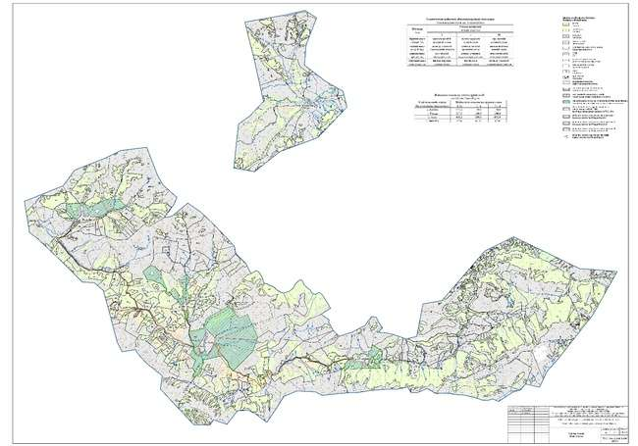

Приложение 2.9
к Плану по управлению
пастбищами
и их использованию
по Катон-Карагайскому району
на 2026-2030 годы
Схема (карта) с обозначением сервитутов для прогона сельскохозяйственных животных, скотопрогонных трасс и скотомогильников (биометрических ям) Аксуского сельского округа

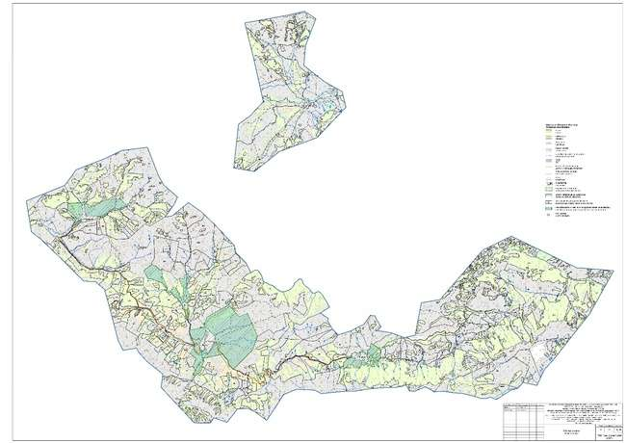

Приложение 2.10
к Плану по управлению
пастбищами
и их использованию
по Катон-Карагайскому району
на 2026-2030 годы
Схема (карта) с обозначением пастбищ Аксуского сельского округа, которые могут быть предоставлены в землепользование пастбищепользователям

Приложение 6.11
к Плану по управлению
пастбищами
и их использованию
по Катон-Карагайскому району
на 2026-2030 годы
Схема (карта) с обозначением пастбищ, подлежащих резервированию в целях удовлетворения нужд населения по выпасу сельскохозяйственных животных личного подворья Аксуского сельского округа

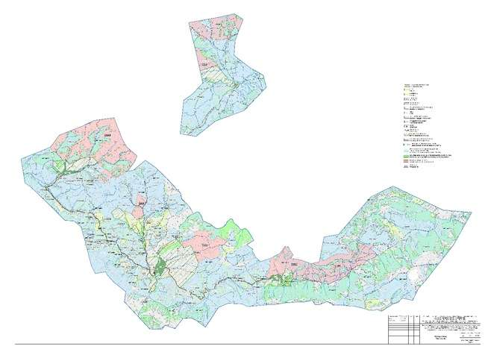

Приложение 2.12
к Плану по управлению
пастбищами
и их использованию
по Катон-Карагайскому району
на 2026-2030 годы
Схема доступа к водоисточникам Аксуского сельского округа

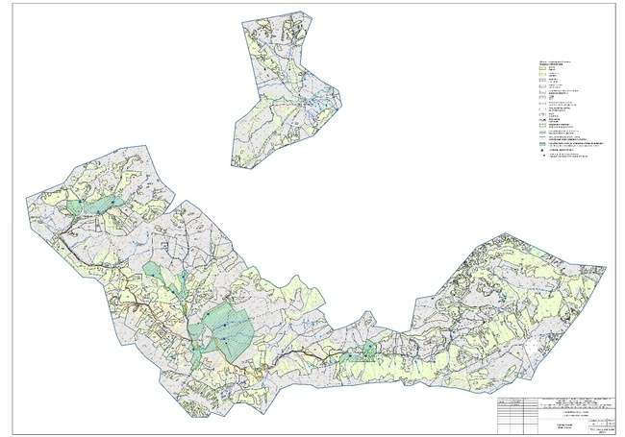

Приложение 3
к Плану по управлению
пастбищами
и их использованию
по Катон-Карагайскому району
на 2026-2030 годы
План по управлению пастбищами и их использованию по Белкарагайскому сельскому округу Катон-Карагайского района на 2026-2030 годы
План по управлению пастбищами и их использованию по Белкарагайскому сельскому округу Катон-Карагайского района на 2026-2030 годы разработан в соответствии с Законом Республики Казахстан "О местном государственном управлении и самоуправлении в Республике Казахстан", Законом Республики Казахстан "О пастбищах", приказом Заместителя Премьер-Министра Республики Казахстан - Министра сельского хозяйства Республики Казахстан от 24 апреля 2017 года № 173 "Об утверждении Правил рационального использования пастбищ" (зарегистрирован в Реестре государственной регистрации нормативных правовых актов № 15090), приказом Министра сельского хозяйства Республики Казахстан от 14 апреля 2015 года № 3-3/332 "Об утверждении предельно допустимой нормы нагрузки на общую площадь пастбищ" (зарегистрирован в Реестре государственной регистрации нормативных правовых актов № 11064), приказом Министра сельского хозяйства Республики Казахстан от 29 июля 2024 года № 263 "Об утверждении типового плана по управлению пастбищами и их использованию" (зарегистрирован в Министерстве юстиции Республики Казахстан 29 июля 2024 года № 34831).
План содержит:
1) схема (карта) расположения пастбищ на территории Белкарагайского сельского округа в разрезе категорий земель, сведения об их собственниках и землепользователях на основании правоустанавливающих и идентификационных документов на земельный участок;
2) схема (карта) с обозначением пастбищ, предназначенных для нужд населения по выпасу сельскохозяйственных животных личного подворья, в том числе общественных пастбищ;
3) схема (карта) с обозначением рекомендуемых схем пастбищеоборотов;
4) схема (карта) с обозначением сервитутов для прогона сельскохозяйственных животных, скотопрогонных трасс и скотомогильников (биометрических ям);
5) схема (карта) с обозначением пастбищ, которые могут быть предоставлены в землепользование пастбищепользователям.
6) схема (карта) с обозначением пастбищ, подлежащих резервированию в целях удовлетворения нужд населения по выпасу сельскохозяйственных животных личного подворья;
7) схема доступа к водоисточникам (озерам, рекам, прудам, копаням, оросительным или обводнительным каналам, трубчатым или шахтным колодцам), составленная согласно норме потребления воды;
План принят с учетом данных земельного баланса и информационной системы государственного земельного кадастра, сведений о состоянии геоботанического обследования пастбищ, сведений о ветеринарно-санитарных объектах, данных о численности поголовья сельскохозяйственных животных с указанием их владельцев – пастбищепользователей, физических и (или) юридических лиц, данных о количестве гуртов, отар, табунов, сформированных по видам и половозрастным группам сельскохозяйственных животных, сведений о формировании поголовья сельскохозяйственных животных для выпаса на отгонных пастбищах, особенностей выпаса сельскохозяйственных животных на культурных и аридных пастбищах, сведений о сервитутах для прогона скота и иных данных, предоставленных государственными органами, физическими и (или) юридическими лицами.
Село Белкарагай, является административным центром и основным населенным пунктом Белкарагайского сельского округа Катон-Карагайского района ВКО.
Рельеф территории района — горный.
По агроклиматическим условиям Катон-Карагайский район расположен в горной, предгорной и альпийской зонах с резко континентальным климатом, характеризуется суровой продолжительной зимой, коротким жарким летом и скоротечными весной и осенью. Территория района чҰтко делится на четыре климатические зоны: высокогорная; горно-лесная, избыточно-влажная; горная, лесостепная влажная; горно-степная.
Климат высокогорной и горно-лесной зоны очень влажный, умеренно холодный, местами очень холодный. Средние температуры января — -13…-18 °C, июля — 15…17 °C. Среднегодовое количество осадков — 350—400 мм. В северной половине зоны за год выпадает 550—560 мм осадков. Июльский максимум осадков выражен хорошо.
Средняя месячная скорость ветра за год составляет 1,7 м/сек. Число дней с сильным ветром за год составляет 7, а с пыльной бурей — 10 дней.
Почвы — горно-каштановые, горно-чернозҰмные.
Растут полынь, ковыль, типчак, тальник, осина, берҰза, лиственница, пихта, ель. Обитают волк, лисица, бурый медведь, барсук, марал, косуля; водятся куропатка, глухарь, кеклик. В районе расположен Катон-Карагайский государственный национальный природный парк.
Административный центр село Белкарагай находится в 21,1 км к западу от районного центра с. Катон-Карагай.
Белкарагайский сельский округ занимает 38423,0 гектар площади, в том числе: пашни – 3445,1 гектар, сенокосы – 1535,6 гектар, пастбища – 24575,0 гектар.
По категориям земли подразделяются на:
земли сельскохозяйственного назначения – 21643,0 гектар;
земли населенных пунктов – 3602,0 гектар;
земли особо охраняемых природных территорий – 3433,1 гектар;
земли водного фонда – 380,4 гектар;
земли запаса – 9364,5 гектар.

Приложение 3.1
к Плану по управлению
пастбищами
и их использованию
по Катон-Карагайскому району
на 2026-2030 годы
Данные земельного баланса и информационной системы государственного земельного кадастра Белкарагайского сельского округа представлены в таблице 1-5.
Таблица 1. Распределение пастбищ по категориям земель Белкарагайского сельского округа Катон-Карагайского района, тысяч гектаров
Наименование сельских округов | Код классификатора административно-территориальных объектов | Категории земель |  |  |  |  |  |  | Итого земель
Наименование сельских округов | Код классификатора административно-территориальных объектов | сельско хозяйственного назначения | населенных пунктов | промышленности, транспорта, связи и иного не сельскохозяйственного назначения | особо охраняемых природных территорий | лесного фонда | водного фонда | запаса | Итого земель
1 | 2 | 3 | 4 | 5 | 6 | 7 | 8 | 9 | 10
Белкарагайский сельский округ | 635447000 | 21643,0 | 3602,0 | - | 3433,1 | - | 380,4 | 9364,5 | 38423,0
Всего |  | 21643,0 | 3602,0 | - | 3433,1 | - | 380,4 | 9364,5 | 38423,0
Таблица 2. Распределение пастбищ населенного пункта, тысяч гектаров
№ п/п | Наименование сельского округа | Код классификатора административно-территориальных объектов | Наименование населенного пункта | Общая площадь пастбищ, тысяч гектаров | Площадь и виды пастбищ
 |  |  |  |  | предназначенные для удовлетворения нужд населения по выпасу сельскохозяйственных животных личного подворья, тысяч гектаров | общественные, тысяч гектаров | отгонные, тысяч га | сезонные, тысяч га | аридные, тысяч га | культур  ные, тысяч га
1 | 2 | 3 | 4 | 5 | 6 | 7 | 8 | 9 | 10 | 11
1 | Белкарагайский сельский округ | 635447000 | с. Белкарагай | 1,538 |  | 1,538
2 | Белкарагайский сельский округ | 635447000 | с. Топкайын | 0,368 |  | 0,368
3 | Белкарагайский сельский округ | 635447000 | с. Согорное | 2,908 |  | 2,908
4 | Белкарагайский сельский округ | 635447000 | с. Орнек | 0,679 |  | 0,679
Итого |  |  |  | 5,493 |  | 5,493
Таблица 3. Сведения о собственниках и землепользователях на основании правоустанавливающих и идентификационных документов на земельный участок
№п/п | Наименование собственников, землепользователей | БИН, ИИН | Кадастровый номер земельного участка | Площадь пастбищ, тыс га
1 | АбильмажиновМелс | 410910301784 | 5071009169 | 0,012
2 | АДИЛХАНОВ ЗАНГАР СЕРИКОВИЧ | 870511301501 | 5071009101 | 0,007
3 | Акышов Алтай Нуролдинович | 650104301137 | 5071009047 | 0,012
4 | Амангулова Камила | 400814401013 | 5071009202 | 0,012
5 | Арышев Бейбитхан Жандарханович | 670831301084 | 5071009126 | 0,009
6 | АСКАБУЛОВ АМИРХАН АДАЛХАНОВИЧ | 590102303773 | 5071009065, 245, 246 | 0,310
7 | Аугамбаев Ерхат Кадылбекович | 730521300679 | 5071009439, 001 | 0,065
8 | Ахмадиева Динара Батырханкызы | 780817400326 | 5071009310 | 0,005
9 | Ахметова Анар Сатиевна | 710403403208 | 5071009231, 232, 266 | 0,024
10 | Ахметова Нурзия Закеновна | 370908400474 | 5071009138 | 0,024
11 | Ахмодиева Толкинбек | 450730400652 | 5071009311 | 0,008
12 | Б±табаев Єскербек | 450715301028 | 5071009051 | 0,020
13 | Б±табаев Сайранбек | 480224300958 | 5071009136, 408 | 0,131
14 | Базаркулова Жамихан Татибаевна | 630718401811 | 5071009423 | 0,012
15 | Байѓожин Ризабек Мухтар±лы | 630921301155 | 5071009396 | 0,005
16 | БАЙКЕНОВА ГУЛЬВИРА МУРАТАЙКЫЗЫ | 751229402323 | 5071009257 | 0,050
17 | БАКАТАЕВ РАФХАТ МУХТАРБЕКОВИЧ | 731110300845 | 5071009004, 391, 582 | 0,114
18 | Балгабаев Дархан Базаралинович | 850123300661 | 5071009486 | 0,004
19 | Балтабаев Амантай | 520501303383 | 5071009111, 258 | 0,197
20 | Бейсекенев Талгат Ахметович | 700618301956 | 5071009547 | 0,005
21 | БЕКЕНЕВ ТИМУР СЕРЖАНОВИЧ | 880120301290 | 5071009139, 225 | 0,042
22 | Бидахметова Гульдана Саиновна | 821208402087 | 5071009321 | 0,015
23 | Болаева Алтынай Ќамзенќызы | 650623400952 | 5071009273 | 0,045
24 | Бутобаева Баян | 420310400792 | 5071009432 | 0,300
25 | Васильков Николай Игнатьевич | 410814300863 | 5071009020 | 0,020
26 | Д‰йсенов Зарлыќан | 511003300818 | 5071009128 | 0,010
27 | Д‰кенбаев Алтай Ж±маќан±лы | 600918301074 | 5071009237 | 0,008
28 | Досумбаева Гульжихан Касеновна | 420310402779 | 5071009153, 154 | 0,048
29 | Досумбаева Сауле Сайранкановна | 610807400942 | 5071009438 | 0,005
30 | Дузбенева Турсун | 560223401617 | 5071009342 | 0,009
31 | Дукенбаева Алия Нурсаиновна | 611208400710 | 5071009048, 050 | 0,044
32 | Дюсенов Турспек | 300607300469 | 5071009198 | 0,012
33 | Дюсипова Гульмира | 590427402095 | 5071009574, 575, 011 | 0,070
34 | Елчибеков Толепберды Кумарбекович | 500104301523 | 5071009055, 056, 182, 259 | 0,182
35 | Єбілќасымова Алма Ќ±умарбекќызы | 650501400064 | 5071009173 | 0,086
36 | Жайлибаев Нурлан | 561013301394 | 5071009057 | 0,044
37 | Жан±заќов Ємірхан Оќас±лы | 660804301649 | 5071009018 | 0,103
38 | ЖАНАБИЛОВА КУЛЬЗАПРАН | 320101408790 | 5071009416 | 0,013
39 | Жандарбекова Арай Мерѓазыќызы | 670416401153 | 5071009223, 250 | 0,260
40 | Жансолтанова К‰лжихан | 540601401678 | 5071009286 | 0,014
41 | Жанузаков Кузаркан Окасович | 640129301101 | 5071009538 | 0,176
42 | Жибитаев Еркінбек Кадесович | 630603300485 | 5071009008 | 0,079
43 | ЖИБИТАЕВ РАЙНБЕК КАДЕСОВИЧ | 580901302539 | 5071009149, 265 | 0,210
44 | Имамбаев Бакытжан Курмашевич | 601129301721 | 5071009282 | 0,073
45 | ИМАМБАЕВА РАСУЛА ТАЙЛАКОВНА | 600105403007 | 5071009212, 213, 214, 406 | 0,476
46 | Имашев Маратбек Ќамалбеќ±лы | 670216302772 | 5071009221 | 0,156
47 | Исабаева Катира Кумашкеновна | 600114401288 | 5071009134, 201, 227, 228, 294, 319, 359, 378, 379, 484, 485, 516, 567, 569, 587, 588 | 1,945
48 | Исинов Камбар Ойратканович | 640330301520 | 5071009216, 229 | 0,193
49 | Ілияс Ќуаныш | 780223001002 | 5071009347, 090 | 0,043
50 | Кµшенов Жексенбай | 800217303418 | 5071009089 | 0,036
51 | Ќабылбаев Сейілхан Шаймардан±лы | 571222301461 | 5071009317 | 0,014
52 | Кадылжанова Бикан Кадылжановна | 550526400743 | 5071009006 | 0,004
53 | Кайдаров Бекболат Сайыунович | 750322302598 | 5071009099 | 0,024
54 | Кайдарова Екатерина Бексултановна | 571210402509 | 5071009322, 323, 325, 576 | 0,065
55 | КАЛИАКПЕРОВА АСЕМ КАЗБЕККЫЗЫ | 850507450937 | 5071009522 | 0,011
56 | Калибекова Айжан Токтасыновна | 830323400352 | 5071009116, 118, 314, 315, 376, 377, 565 | 2,967
57 | Калиев Талгат Калиевич | 610819300012 | 5071009356 | 0,010
58 | КАНИН ЕВГЕНИЙ НИКОЛАЕВИЧ | 720717350440 | 5071009175 | 0,034
59 | КантарбаевАлибек Калиевич | 471223300725 | 5071009366 | 0,005
60 | Ќарсаќов Марат | 370820302674 | 5071009233 | 0,012
61 | Касакаев Иван Аблесович | 391130300237 | 5071009021 | 0,018
62 | Ќасенов Дқурен Берікбол±лы | 780511300297 | 5071009170, 296 | 0,035
63 | Касенова Батима | 540104402783 | 5071009206 | 0,026
64 | Касымов Кайнар Турсынкан±лы | 620707301794 | 5071009124, 393, 411, 502, 503, 504, 506 | 0,151
65 | Касымов Марат Коммунизмович | 730124301183 | 5071009226 | 0,018
66 | Касымов Серик | 740729301550 | 5071009123 | 0,012
67 | Касымов Токтамурат Курманбаевич | 680402301836 | 5071009341 | 0,005
68 | Кертешев Аскат Сеитович | 610115302247 | 5071009013 | 0,018
69 | КОСТАЕВ ЕРКИНБЕК ЫДРЫШЕВИЧ | 530504301157 | 5071009174 | 0,006
70 | Кошенаева Куляш Катрановна | 550715402816 | 5071009199 | 0,006
71 | Кошенова Багжан | 500106400760 | 5071009080 | 0,006
72 | Ќуанбаев Ќаний | 240101315363 | 5071009144, 145 | 0,019
73 | КУИМОВА ГАЛИНА ГЕОРГЕВНА | 600102400264 | 5071009593 | 0,005
74 | Кунанбаев Магзум | 490607300911 | 5071009436 | 0,150
75 | КУСМАНОВ АСКАТ АСКЕРХАНОВИЧ | 640702301601 | 5071009091, 306 | 0,404
76 | Кусманов Ерхат Кабдуалиевич | 880324302842 | 5071009284, 285 | 0,063
77 | Мажинов Асенгали | 390701304304 | 5071009046 | 0,006
78 | Макадылов Орынбасар | 320101306986 | 5071009188, 263 | 0,039
79 | Мамиев Мурат Каиргалиевич | 651118300841 | 5071009289, 528, 585 | 0,222
80 | Мамиева Кульбаран | 390815402697 | 5071009542, 543, 544 | 0,034
81 | Метченов Жакежан | 560905301509 | 5071009070, 422, 514 | 0,101
82 | Муканова Индира Мухтаркановна | 660805401156 | 5071009463 | 0,260
83 | Мукашев Мади Кенжибекович | 900612300769 | 5071009449, 476 | 0,098
84 | Мукушев Аскат Мырзабекович | 730609301368 | 5071009269, 299, 301 | 0,426
85 | Мукушев Серикпек Канапьинович | 590114301871 | 5071009193 | 0,024
86 | Мукушев Турдыбек | 510616301434 | 5071009427 | 0,012
87 | МУКУШЕВ ТУРСУНКАН | 571118301624 | 5071009163 | 0,010
88 | Мукушева Сауле Нуртазовна | 690908401499 | 5071009471 | 0,099
89 | МУСАБАЕВА ЗЕЙНЕП | 351002400091 | 5071009343 | 0,015
90 | Мылжабаева Зияш | 430201400543 | 5071009009 | 0,012
91 | Нурбекова Ардак Разакбаевна | 730308403007 | 5071009217, 219 | 0,279
92 | НУРГАЛИЕВА КАМАР | 441015400973 | 5071009313 | 0,012
93 | Нурсалханова Кульзат Зарлыкановна | 570925401972 | 5071009267 | 0,034
94 | Нурсейтов Ербол Кумарбекович | 630418301389 | 5071009044, 488 | 0,029
95 | Нурчин Аманжол Даутович | 621017301647 | 5071009375 | 0,004
96 | НУРЧИНА МАЙРА МУХТАРОВНА | 620115402790 | 5071009102, 200 | 0,058
97 | Рахимова Бактима | 420612400536 | 5071009045 | 0,006
98 | Сагатчанов Акылбек Казбекович | 750101307468 | 5071009043, 098 | 0,081
99 | Саѓатчанов Ќайнош | 431122300233 | 5071009137 | 0,006
100 | Сагатчанов Канатбек Казбекович | 800214302999 | 5071009531 | 0,004
101 | Сагатчанов Мергазы Нариманович | 670120301207 | 5071009110 | 0,006
102 | Садуова Татьяна Николаевна | 540228401066 | 5071009215 | 0,110
103 | САИНОВ ЕСБОЛ ЕЛТАЕВИЧ | 850209300499 | 5071009105, 594 | 0,064
104 | Саинов Есен Нурмухамбетович | 671112301008 | 5071009429 | 0,003
105 | САЙЛАУХАНОВ АЙДЫН САЙЛАУХАНУЛЫ | 760105301988 | 5071009596, 584 | 0,020
106 | Сакигожин Аманжол Марксович | 600410301825 | 5071009191 | 0,083
107 | Сакигожин Амантай Нуртазович | 630908301709 | 5071009224, 238, 239 | 0,043
108 | Самарканов Салтанат Чакенович | 630820302332 | 5071009177, 524 | 0,118
109 | Сапаќов Айбек Солтанбек±лы | 920813351224 | 5071009368, 066, 067 | 0,096
110 | Сарбасов Тлеужан Рахымбаевич | 580706301174 | 5071009398 | 0,004
111 | Сарсембинова Бакжамал | 550311401297 | 5071009161 | 0,018
112 | Сатиев Чаймардан | 510618300988 | 5071009431 | 0,018
113 | Сергазин Бейбыт Жанабилович | 671224301344 | 5071009142, 143 | 0,021
114 | Серѓазин Ќайырды Мырза±лы | 570927300295 | 5071009106, 186 | 0,045
115 | Сілқмов Манарбек Айтќазы±лы | 631205301541 | 5071009268 | 0,015
116 | Смагиев Серик Чегибаевич | 630129301794 | 5071009058 | 0,009
117 | Такыров Нарболат Муктасынович | 700919301131 | 5071009403, 519 | 0,049
118 | Тартаев Алтай Мутапович | 570906301299 | 5071009120 | 0,017
119 | Таукенева Гульнара Ануарбековна | 531128400025 | 5071009291, 292 | 0,023
120 | Темешев Курмет Токтарканович | 620128302478 | 5071009082, 084, 302 | 0,108
121 | Тиманов Алтынбек Ерембекович | 670801302811 | 5071009210, 364, 424, 425, 446, 447 | 0,124
122 | ТОО "Ақсұңқар 2021" | 210540014249 | 5071009023, 329, 330 | 0,026
123 | ТОКТАГАНОВА ГАЛИЯ МЫРЗАБАЕВНА | 490514400813 | 5071009146, 147 | 0,041
124 | Токтагулов Мурат Темиргалиевич | 590620302038 | 5071009160 | 0,010
125 | Толукпаев Курмангазы Нурбаевич | 610627300412 | 5071009535, 583, 115 | 0,166
126 | ТОО "Белқарағай жері" | 211140023266 | 5071009413 | 0,278
127 | Топенев Ќазбек Топенович | 390701303262 | 5071009130 | 0,012
128 | Тумашинов Досымбек Шабданович | 740429301282 | 5071009451, 452, 453 | 0,033
129 | Турганбаев Алтай Аскарович | 870927302105 | 5071009580, 581, 586 | 0,158
130 | Тыныбекова Кумисай Тукашевна | 561009400093 | 5071009010 | 0,091
131 | УАЛИЕВ БАКЫТБЕК ТОКТАСЫНОВИЧ | 620606301844 | 5071009167, 168, 264 | 1,845
132 | Урустюмов Кендербек | 550812301452 | 5071009017 | 0,010
133 | Шакенова Камила Токтаубаевна | 540810402197 | 5071009331 | 0,018
134 | Шқріпов Сайран Сқмеш±лы | 610707301623 | 5071009230 | 0,012
135 | Ыбраев Найманѓазы | 500620300749 | 5071009151, 276 | 0,032
 | ИТОГО: |  |  | 15,426
Таблица 4. Распределение пастбищ
№ п/п | Наименование сельского округа | Код классификатора административно-территориальных объектов | Наименование населенного пункта | Необходимая площадь пастбищ для сельскохозяйственных животных, тысяч гектаров |  |  |  | Площадь общественных пастбищ, тысяч гектаров | Площадь отгонных пастбищ, тысяч гектаров
 |  |  |  | Крупный рогатый скот | Мелкий рогатый скот | Лошади | Верблюды | Площадь общественных пастбищ, тысяч гектаров | Площадь отгонных пастбищ, тысяч гектаров
1 | 2 | 3 | 4 | 5 | 6 | 7 | 8 | 9 | 10
1 | Белкарагайский сельский округ | 635447000 | с. Белкарай | 68 | 121 | 86 | - | 1,104 | -
2 | Белкарагайский сельский округ | 635447000 | с. Топкайын | 68 | 121 | 86 | - | 0,368 | -
3 | Белкарагайский сельский округ | 635447000 | с. Согорное | 68 | 121 | 86 | - | 0,462 | -
4 | Белкарагайский сельский округ | 635447000 | с. Орнек | 68 | 121 | 86 | - | 0,588 | -
Итого: |  |  |  | 68 | 121 | 86 | - | 2,522 | -
По Белкарагайскому сельскому округу всего числится: 68 головы крупного рогатого скота, в том числе 36 дойных коров, 121 голов мелкого рогатого скота, 86 голов лошадей (таблица 5).
Таблица 5. Общая численность голов скота в сельском округе
 | Имеющееся поголовье
 | КРС |  | МРС | Лошади
 | всего | в том числе дойные | МРС | Лошади
Всего по Белкарагайскому сельскому округу, в том числе: | 1313 | 688 | 2525 | 3296
население | 68 | 36 | 121 | 86
КХ и ТОО | 1245 | 652 | 2404 | 3210
Расчет потребности в пастбищах по округу проведен согласно нормам нагрузки установленных Приказом Министра сельского хозяйства Республики Казахстан от 14 апреля 2015 года № 3-3/332 "Об утверждении предельно допустимой нормы нагрузки на общую площадь пастбищ", исходя из природной зоны, в которой расположен округ и типа пастбищ, при норме нагрузки на голову КРС – 6,5 га/гол., МРС – 1,3 га/гол., лошадей – 7,8 га/гол., в соответствии с имеющимся поголовьем.
Согласно статьи 15 Закона Республики Казахстан "О пастбищах", для удовлетворения нужд местного населения Белкарагайского сельского округа по содержанию маточного (дойного) поголовья сельскохозяйственных животных потребность в пастбищах составляет 234 га (таблица 6), при имеющихся пастбищных угодьях населенного пункта в размере 2522 га, дефицита пастбищ нет.
Таблица 6. Расчет потребности пастбищ для дойных коров.
№ | Сельский округ | Площадь пастбищ, (га) | Наличие дойных коров (гол.) | Норма потребности пастбищ на 1 гол., (га) | Потребность пастбищ, (га) | Дефи цит, (га)
1 | Белкарагайский | 2522 | 36 | 6,5 | 234 | нет
В структуре земель населенных пунктов сельскохозяйственные угодья занимают 3602,0 га, в том числе 2522,0 га пастбищ для нужд населения.
Поголовье скота местного населения Белкарагайского сельского округа составляет: крупного рогатого скота 68 голов, мелкого рогатого скота 121 голов, лошадей 86 голов (таблица 7).
Таблица 7. Расчет потребности пастбищ для личного подворного скота

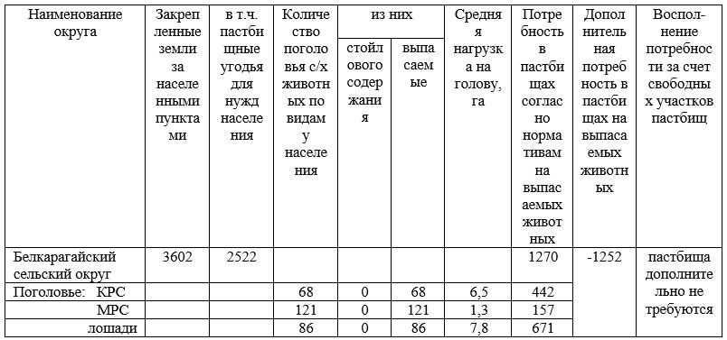

Согласно расчету потребности в пастбищах на выпасаемое поголовье скота у населения по округу дополнительно пастбища не требуются, дефицита нет.
В составе земель сельскохозяйственного назначения округа числится 24575,0 га пастбищ, практически все земли сельскохозяйственного назначения находятся в пользовании и собственности физических лиц и негосударственных юридических лиц.
Поголовье в сельскохозяйственных формированиях округа - ТОО, крестьянских и фермерских хозяйствах составляет: крупного рогатого скота 1245 головы, мелкого рогатого скота 2404 голов, лошадей 3210 голов (таблица 8).
Таблица 8. Расчет потребности пастбищ для сельскохозяйственных формирований

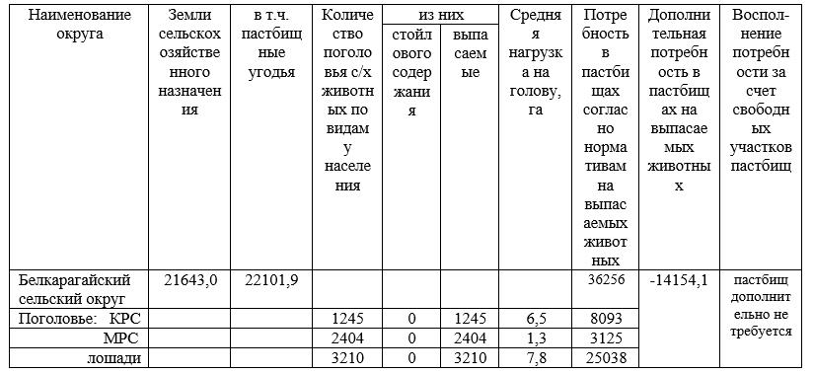

Согласно расчету потребности в пастбищах на выпасаемое поголовье скота в сельскохозяйственных формированиях по округу пастбищ дополнительно не требуется, дефицита нет.
Для выпаса сельскохозяйственных животных необходимо 37,526 тысяча гектар. 68 голова КРС, 121 голова МРС и 86 голов лошадей выпасаются на общественных пастбищах, площадью 2,522 тысяч гектаров, 1245 голов КРС, 2404 голов МРС и 3210 голов лошадей выпасается на пастбищах предоставленных в землепользование, площадью 22,102 тысяч гектар.
Таблица 9. Требуемые дополнительные пастбища
№ п/п | Требуемые дополнительные пастбища из земель запаса, тысяч гектаров | Дополнительно предоставляемые пастбища
№ п/п |  | пастбища, которые могут быть предоставлены в землепользование пастбищепользователям, тысяч гектаров | пастбища, подлежащие резервированию в целях удовлетворения нужд населения по выпасу сельскохозяйственных животных личного подворья, тысяч гектаров
1 | 2 | 3 | 4
1 | - | - | -

Приложение 3.2
к Плану по управлению
пастбищами
и их использованию
по Катон-Карагайскому району
на 2026-2030 годы
Сведения геоботанического обследования пастбищ

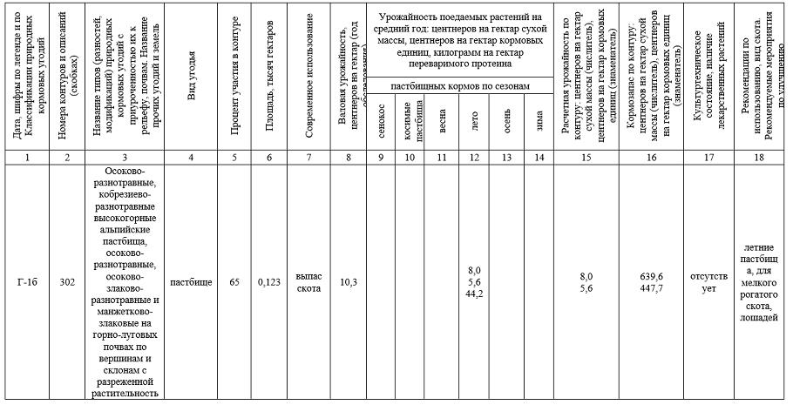
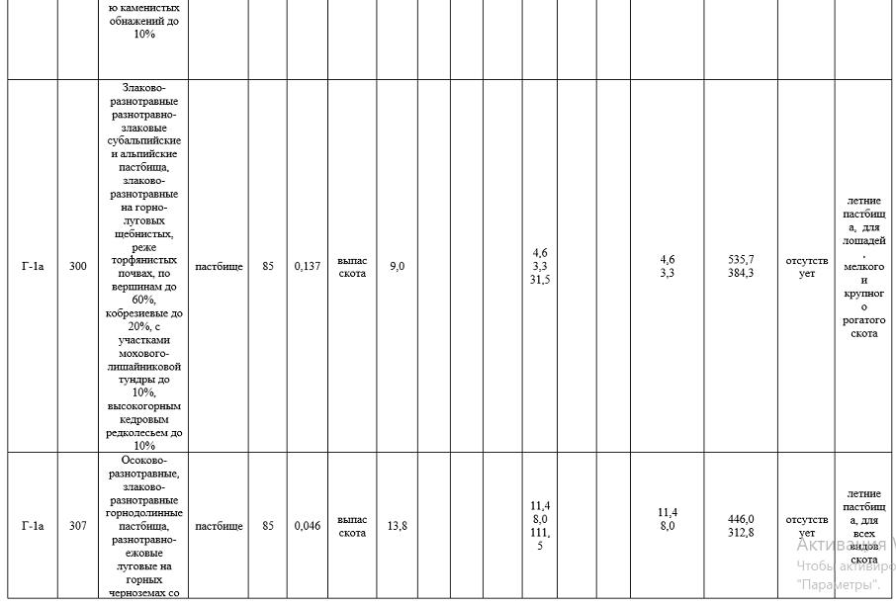
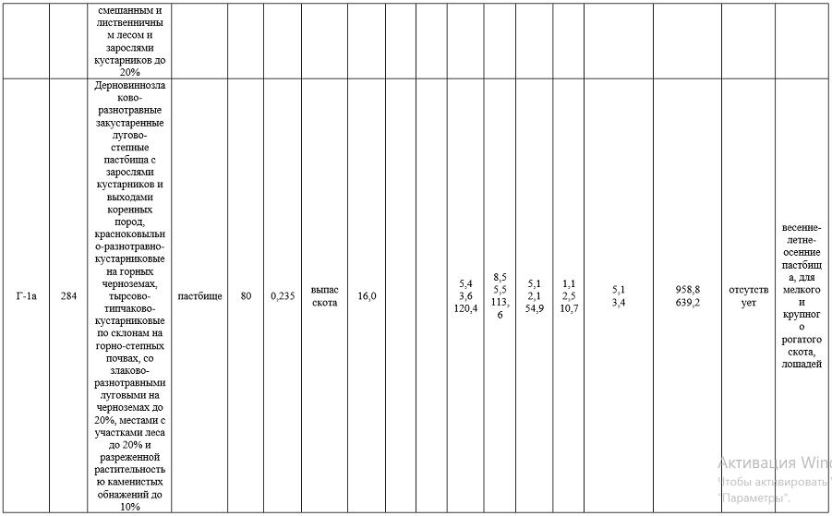

Приложение 3.3
к Плану по управлению
пастбищами
и их использованию
по Катон-Карагайскому району
на 2026-2030 годы
Сведения об объектах пастбищной инфраструктуры и о сервитутах для прогона сельскохозяйственных животных
№ п/п | Объекты пастбищной инфраструктуры | Количество действующих объектов пастбищной инфраструктуры, единиц | Количество объектов пастбищной инфраструктуры требующих строительства (реконструкции), единиц | Протяженность, километров | Площадь, тысяч квадратных метров
1 | 2 | 3 | 4 | 5 | 6
1. | Обводнительные сооружения (скважины, трубчатые и шахтные колодцы, копани)
2. | Сооружения, мосты, дороги
3. | Скотопрогонные трассы, скотоостановочные и водопойные площадки
4. | Емкости для купки овец, кошары и отгороженные места, ограждения пастбищ, изгороди (в том числе электроизгороди), загоны для загонно-порционного выпаса сельскохозяйственных животных
5. | Расколы для ветеринарной обработки сельскохозяйственных животных
6. | Сооружения и объекты, предназначенные для обеспечения электрической и тепловой энергией, объекты по использованию возобновляемых и альтернативных источников энергии
7. | Объекты водоснабжения и другие виды жизнеобеспечения, сооружения для сезонного проживания персонала и иное имущество, необходимое для содержания и использования пастбищ

Приложение 3.4
к Плану по управлению
пастбищами
и их использованию
по Катон-Карагайскому району
на 2026-2030 годы
Таблица 1. Данные о численности поголовья сельскохозяйственных животных, с указанием их владельцев
№ п/п | Код поселка, села, сельского округа по классификатору административно-территориальных объектов | Наименование поселка, села, сельского округа | Тип владельца | Бизнес-идентификационный номер/индивидуальный идентификационный номер владельца | Фамилия, имя, отчество (при наличии) физических лиц или наименование юридических лиц | Численность поголовья, голов
 |  |  |  |  |  | Крупного рогатого скота | Мелкого рогатого скота | Лошадей
1 | 635447000 | Белкарагайский сельский округ | частное лицо | 671120300063 | Мкушев Ержан Ойманканович |  | 13
2 | 635447000 | Белкарагайский сельский округ | частное лицо | 200164002349 | Нургалиев Ермек Казыбекович |  | 8
3 | 635447000 | Белкарагайский сельский округ | частное лицо | 751006302870 | Садыков Рахат Оразбаевич |  | 13
4 | 635447000 | Белкарагайский сельский округ | частное лицо | 650807301624 | Сахатаев Алекхан Касымканович |  | 6
5 | 635447000 | Белкарагайский сельский округ | частное лицо | 191264024064 | Шакенова Камила Токтаубаевна |  | 20
6 | 635447000 | Белкарагайский сельский округ | частное лицо | 420310402779 | Досумбаева Гульжихан Касеновна | 7
7 | 635447000 | Белкарагайский сельский округ | частное лицо | 610807400942 | Досумбаева Сауле Сайранкановна | 7 |  | 1
8 | 635447000 | Белкарагайский сельский округ | частное лицо | 650623400952 | Болаева Алтынай Камзеновна | 7 |  | 11
9 | 635447000 | Белкарагайский сельский округ | частное лицо | 510410301559 | Жанузаков Каликан Окасович |  | 4 | 1
10 | 635447000 | Белкарагайский сельский округ | частное лицо | 571222301461 | Кабылбаев Сеилхан Шаймарданович |  |  | 2
11 | 635447000 | Белкарагайский сельский округ | частное лицо | 600413301435 | Кезекенев Аскарбек Саканович |  | 13
12 | 635447000 | Белкарагайский сельский округ | частное лицо | 500106400760 | Кошенова Багжан | 2
13 | 635447000 | Белкарагайский сельский округ | частное лицо | 430923400330 | Атудинов Манарбек |  | 20
14 | 635447000 | Белкарагайский сельский округ | частное лицо | 590114301871 | Мукушев Серикпек Канапьинович |  | 7
15 | 635447000 | Белкарагайский сельский округ | частное лицо | 770419401745 | Мұқушева Анар Мамырқызы |  |  | 3
16 | 635447000 | Белкарагайский сельский округ | частное лицо | 630105303353 | Саинов Нуртай Коксегенович | 3 | 7
17 | 635447000 | Белкарагайский сельский округ | частное лицо | 601121300244 | Уалканов Аскар Нуралынович | 3 |  | 7
18 | 635447000 | Белкарагайский сельский округ | частное лицо | 550211300040 | Асанов Бауржан | 1
19 | 635447000 | Белкарагайский сельский округ | частное лицо | 780817400326 | Ахмадиева Динара Батырханкызы | 4
20 | 635447000 | Белкарагайский сельский округ | частное лицо | 520325401862 | Батырханова Бакытжан |  | 10
21 | 635447000 | Белкарагайский сельский округ | частное лицо | 640302300440 | Елчибеков Марат Кумарбекович | 3
22 | 635447000 | Белкарагайский сельский округ | частное лицо | 660804301649 | Жанузаков Амирхан Окасович | 4 |  | 32
23 | 635447000 | Белкарагайский сельский округ | частное лицо | 761221302533 | Жылай Айдынбек | 6 |  | 8
24 | 635447000 | Белкарагайский сельский округ | частное лицо | 580503402323 | Кабдулдинова Нурзия | 6 |  | 3
25 | 635447000 | Белкарагайский сельский округ | частное лицо | 571118301624 | Мукушев Турсынкан | 8
26 | 635447000 | Белкарагайский сельский округ | частное лицо | 691014301623 | Мырзагожин Едыль Советжанович | 3
27 | 635447000 | Белкарагайский сельский округ | частное лицо | 630820302332 | Самарканов Салтанат Чакенович | 4 |  | 6
28 | 635447000 | Белкарагайский сельский округ | частное лицо | 730521300679. | Ауғанбаев Ерхат |  |  | 12
29 | 635447000 | Белкарагайский сельский округ | фермерское хозяйство | 941111350226 | Альмухамбетов Әлішер Құрметұлы | 15 | 22 | 22
30 | 635447000 | Белкарагайский сельский округ | фермерское хозяйство | 670831301084 | Арышев Бейбиткан Жандарханович | 31 | 77 | 9
31 | 635447000 | Белкарагайский сельский округ | фермерское хозяйство | 541003399037 | Бақтияр Мәулітбек/ Баймурат Наурызбек/ | 11 |  | 9
32 | 635447000 | Белкарагайский сельский округ | фермерское хозяйство | 670202302290 | Бекпауов Аркабек Зарлыканович | 8 | 17 | 126
33 | 635447000 | Белкарагайский сельский округ | фермерское хозяйство | 800220301626 | Бутабаев Ролан | 26 | 211 | 26
34 | 635447000 | Белкарагайский сельский округ | фермерское хозяйство | 480224300958 | Бутабаев Сайранбек | 62 |  | 61
35 | 635447000 | Белкарагайский сельский округ | фермерское хозяйство | 420310400792 | Бутабаева Баян | 27 | 20 | 17
36 | 635447000 | Белкарагайский сельский округ | фермерское хозяйство | 590427402095 | Дюсипова Гульмира | 17 | 19 | 57
37 | 635447000 | Белкарагайский сельский округ | фермерское хозяйство | 500104301523 | Елчибеков Толепберды Кумарбекович | 91 | 67 | 22
38 | 635447000 | Белкарагайский сельский округ | фермерское хозяйство | 550101410244 | Жайлыбаева Айжан Мырзагалиевна | 8 |  | 42
39 | 635447000 | Белкарагайский сельский округ | фермерское хозяйство | 540601401678 | Жансолтанова Кульжихан | 6 | 20 | 42
40 | 635447000 | Белкарагайский сельский округ | фермерское хозяйство | 640129301101 | Жанузаков Кузаркан Окасович | 11 | 10 | 37
41 | 635447000 | Белкарагайский сельский округ | фермерское хозяйство | 580901302539 | Жибитаев Райнбек Кадесович | 13 | 66 | 31
42 | 635447000 | Белкарагайский сельский округ | фермерское хозяйство | 920829351112 | Жумаканов Асулан Базарулы | 24 | 57 | 134
43 | 635447000 | Белкарагайский сельский округ | фермерское хозяйство | 670216302772 | Имашев Маратбек Камалбекович | 17 | 22 | 110
44 | 635447000 | Белкарагайский сельский округ | фермерское хозяйство | 640330301520 | Исинов Камбар Ойратканович | 51 | 45 | 121
45 | 635447000 | Белкарагайский сельский округ | фермерское хозяйство | 571210402509 | Кайдарова Екатерина Бексултановна | 9 | 14 | 23
46 | 635447000 | Белкарагайский сельский округ | фермерское хозяйство | 830323400352 | Калибекова Айжан Токтасыновна | 127 | 288 | 177
47 | 635447000 | Белкарагайский сельский округ | фермерское хозяйство | 770319302872 | Камьясов Токтасын Балтабаевич | 3 | 10 | 3
48 | 635447000 | Белкарагайский сельский округ | фермерское хозяйство | 620707301794 | Касымов Кайнар Турсынканович | 17 | 131 | 82
49 | 635447000 | Белкарагайский сельский округ | фермерское хозяйство | 730124301183 | Касымов Марат Коммунизович | 20 | 20 | 145
50 | 635447000 | Белкарагайский сельский округ | фермерское хозяйство | 740729301550 | Касымов Серик Турсунканович | 16 |  | 19
51 | 635447000 | Белкарагайский сельский округ | фермерское хозяйство | 490607300911 | Кунанбаев Магзум |  | 50 | 28
52 | 635447000 | Белкарагайский сельский округ | фермерское хозяйство | 671222301521 | Кунанбаев Махсат Жанузакович | 4 | 25 | 48
53 | 635447000 | Белкарагайский сельский округ | фермерское хозяйство | 880324302842 | Кусманов Ерхат Кабдуалиевич | 16 | 15 | 23
54 | 635447000 | Белкарагайский сельский округ | фермерское хозяйство | 900904351611 | Құсманов Серік Қабдуалиұлы | 10 | 16 | 23
55 | 635447000 | Белкарагайский сельский округ | фермерское хозяйство | 620428399055 | Мажит Ашет | 16 | 5 | 1
56 | 635447000 | Белкарагайский сельский округ | фермерское хозяйство | 690310450733 | Мамиева Каршига Каиргалиевна | 18 |  | 1
57 | 635447000 | Белкарагайский сельский округ | фермерское хозяйство | 670623302001 | Метченов Бакытжан Мухтарбекович | 9 | 35 | 48
58 | 635447000 | Белкарагайский сельский округ | фермерское хозяйство | 560905301509 | Метченов Жакижан | 28 | 90 | 65
59 | 635447000 | Белкарагайский сельский округ | фермерское хозяйство | 660805401156 | Муканова Индира Мухтаркановна | 10 | 17 | 49
60 | 635447000 | Белкарагайский сельский округ | фермерское хозяйство | 730609301368 | Мукушев АскатМырзабекович | 12 |  | 55
61 | 635447000 | Белкарагайский сельский округ | фермерское хозяйство | 430201400543 | Мылжабаева Зияш |  | 30
62 | 635447000 | Белкарагайский сельский округ | фермерское хозяйство | 730308403007 | Нурбекова Ардак Разакбаевна | 33 | 77 | 26
63 | 635447000 | Белкарагайский сельский округ | фермерское хозяйство | 630418301389 | Нурсейтов Ербол Кумарбекович |  | 112 | 7
64 | 635447000 | Белкарагайский сельский округ | фермерское хозяйство | 621017301647 | Нурчин Аманжол Даутович | 19 | 25 | 33
65 | 635447000 | Белкарагайский сельский округ | фермерское хозяйство | 620115402790 | Нурчина Майра Мухтаровна | 16
66 | 635447000 | Белкарагайский сельский округ | фермерское хозяйство | 800214302999 | Сагатчанов Канатбек Казбекович | 31 | 40 | 132
67 | 635447000 | Белкарагайский сельский округ | фермерское хозяйство | 670120301207 | Сагатчанов Мергазы Нариманович | 10 |  | 3
68 | 635447000 | Белкарагайский сельский округ | фермерское хозяйство | 850209300499 | Саинов Есбол Елтаевич | 3 | 21 | 82
69 | 635447000 | Белкарагайский сельский округ | фермерское хозяйство | 630908301709 | Сакигожин Амантай Нуртазович | 5 | 31 | 29
70 | 635447000 | Белкарагайский сельский округ | фермерское хозяйство | 920813351224 | Сапақов Айбек Солтанбекұлы | 4 | 29 | 10
71 | 635447000 | Белкарагайский сельский округ | фермерское хозяйство | 630904301380 | Серкенев Кайрат Абылканович | 19 | 9 | 76
72 | 635447000 | Белкарагайский сельский округ | фермерское хозяйство | 631205301541 | Слямов Манарбек Айтказинович | 16 | 6
73 | 635447000 | Белкарагайский сельский округ | фермерское хозяйство | 641001302384 | Такенов Ербол Кинжеканович | 8 | 10 | 14
74 | 635447000 | Белкарагайский сельский округ | фермерское хозяйство | 620128302478 | Темешев Курмет Токтарканович | 55 | 122 | 59
75 | 635447000 | Белкарагайский сельский округ | фермерское хозяйство | 670801302811 | Тиманов Алтынбек Ерембекович | 2 | 4 | 106
76 | 635447000 | Белкарагайский сельский округ | фермерское хозяйство | 610627300412 | Толукпаев Курамангазы Нурбаевич | 22 |  | 69
77 | 635447000 | Белкарагайский сельский округ | фермерское хозяйство | 620606301844 | Уалиев Бакытбек Токтасынович | 55 | 195 | 304
78 | 635447000 | Белкарагайский сельский округ | фермерское хозяйство | 550812301452 | Урюстюмов Кендербек | 6 | 16 | 29
79 | 635447000 | Белкарагайский сельский округ | фермерское хозяйство | 690806302476 | Шарыпов Есбол Ризеденович | 40 | 35 | 40
80 | 635447000 | Белкарагайский сельский округ | фермерское хозяйство | 700618301956 | Бейсекенев Талгат Ахметович | 4 | 20 | 15
81 | 635447000 | Белкарагайский сельский округ | фермерское хозяйство | 610815302555 | Даулетов Токтасын Кайнолдинович | 8 | 15 | 11
82 | 635447000 | Белкарагайский сельский округ | фермерское хозяйство | 640702301601 | Кусманов Асқат Аскерханович | 12 | 14 | 78
83 | 635447000 | Белкарагайский сельский округ | фермерское хозяйство | 651118300841 | Мамиев Мурат Каиргалиевич | 30 |  | 53
84 | 635447000 | Белкарагайский сельский округ | фермерское хозяйство | 750101307468 | Сагатчанов Акылбек Казбекович | 26 | 35 | 70
85 | 635447000 | Белкарагайский сельский округ | фермерское хозяйство | 600410301825 | Сакигожин Аманжол Марксович | 14 | 41 | 7
86 | 635447000 | Белкарагайский сельский округ | фермерское хозяйство | 610707301623 | Шарыпов Сайран Самешович | 12 |  | 3
87 | 635447000 | Белкарагайский сельский округ | фермерское хозяйство | 731110300845. | Бакатаев Рафкат | 13 | 54 | 39
88 | 635447000 | Белкарагайский сельский округ | фермерское хозяйство | 600114401288. | Исабаева Катира | 15 |  | 203
89 | 635447000 | Белкарагайский сельский округ | фермерское хозяйство | 500620300749. | Ибраев Найманғазы | 29 | 46 | 34
90 | 635447000 | Белкарагайский сельский округ | фермерское хозяйство | 591203301352. | Касымбеков Бөленкан | 2 | 10
91 | 635447000 | Белкарагайский сельский округ | фермерское хозяйство | 491025301235. | Мусинов Аскерхан | 3 | 38 | 22
ИТОГО: |  |  |  |  |  | 1313 | 2525 | 3296
Таблица 2. Данные о количестве гуртов, отар, табунов, сформированных по видам и половозрастным группам сельскохозяйственных животных
№ п/п | Код поселка, села, сельского округа по классификатору административно-территориальных объектов | Наименование поселка, села, сельского округа | Количество гуртов, отар, табунов
№ п/п |  | Наименование поселка, села, сельского округа | Крупного рогатого скота |  |  |  |  | Мелкого рогатого скота |  |  |  | Лошадей |  |  | Верблюдов
№ п/п |  | Наименование поселка, села, сельского округа | всего | в том числе |  |  |  | всего | в том числе |  |  | всего | в том числе |  | всего | в том числе
 |  |  |  | быков | коров | телок | бычков | всего | овец и коз | молодняка (ярок, козочек) | молодняка, (баранчиков, козликов) | всего | жеребцов, кобыл | молодняка | всего | верблюдов | молодняка
1 | 2 | 3 | 4 | 5 | 6 | 7 | 8 | 9 | 10 | 11 | 12 | 13 | 14 | 15 | 16 | 17 | 18
Таблица 3. Сведения о численности поголовья сельскохозяйственных животных для выпаса на отгонных пастбищах
№ п/п | Код поселка, села, сельского округа по классификатору административно-территориальных объектов | Наименова  ние поселка, села, сельского округа | Численность поголовья, голов
№ п/п |  | Наименова  ние поселка, села, сельского округа | Крупного рогатого скота |  | Мелкого рогатого скота |  | Лошадей |  | Верблюдов
№ п/п |  | Наименова  ние поселка, села, сельского округа | личного подворья | сельскохозяйственных товаропроизводителей | личного подворья | сельскохозяйственных товаропроизводителей | личного подворья | сельскохозяйственных товаропроизводителей | личного подворья | сельскохозяйственных товаропроизводителей
1 | 2 | 3 | 4 | 5 | 6 | 7 | 8 | 9 | 10 | 11

Приложение 3.5
к Плану по управлению
пастбищами
и их использованию
по Катон-Карагайскому району
на 2026-2030 годы
Рекомендуемые схемы пастбищеоборотов
Годы | Номера участков
Годы | I | II | III
первый год | весенний сезон | летний сезон | осенний сезон
второй год | отдыхающий участок | весенний сезон | летний сезон
третий год | осенний сезон | отдыхающий участок | весенний сезон
четвертый год | летний сезон | осенний сезон | отдыхающий участок

Приложение 3.6
к Плану по управлению
пастбищами
и их использованию
по Катон-Карагайскому району
на 2026-2030 годы
Схема (карта) расположения пастбищ на территории Белкарагайского сельского округа в разрезе категорий земель, сведения об их собственниках и землепользователях на основании правоустанавливающих и идентификационных документов на земельный участок

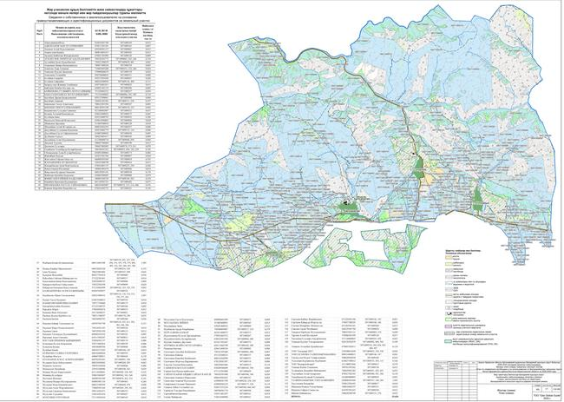

Приложение 3.7
к Плану по управлению
пастбищами
и их использованию
по Катон-Карагайскому району
на 2026-2030 годы
Схема (карта) с обозначением пастбищ, предназначенных для нужд населения по выпасу сельскохозяйственных животных личного подворья, в том числе общественных пастбищ на территории Белкарагайского сельского округа

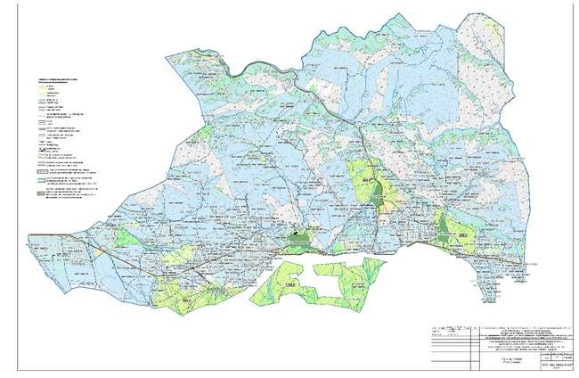

Приложение 3.8
к Плану по управлению
пастбищами
и их использованию
по Катон-Карагайскому району
на 2026-2030 годы
Схема (карта) с обозначением рекомендуемых схем пастбищеоборотов Белкарагайского сельского округа

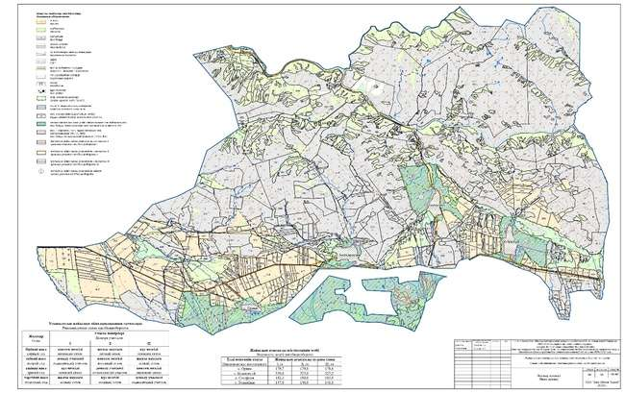

Приложение 3.9
к Плану по управлению
пастбищами
и их использованию
по Катон-Карагайскому району
на 2026-2030 годы
Схема (карта) с обозначением сервитутов для прогона сельскохозяйственных животных, скотопрогонных трасс и скотомогильников (биометрических ям) Белкарагайского сельского округа

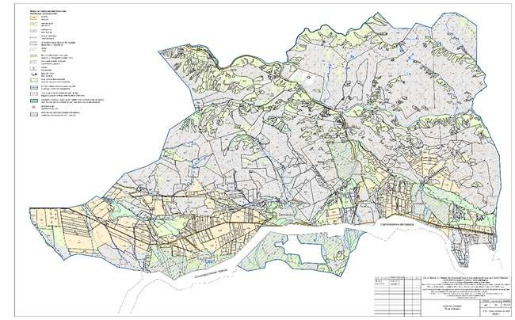

Приложение 3.10
к Плану по управлению
пастбищами
и их использованию
по Катон-Карагайскому району
на 2026-2030 годы
Схема (карта) с обозначением пастбищ Белкарагайского сельского округа, которые могут быть предоставлены в землепользование пастбищепользователям

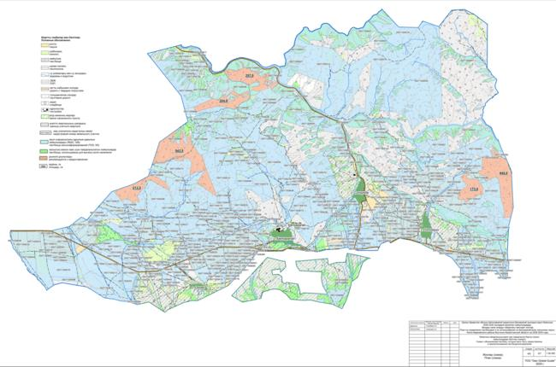

Приложение 3.11
к Плану по управлению
пастбищами
и их использованию
по Катон-Карагайскому району
на 2026-2030 годы
Схема (карта) с обозначением пастбищ, подлежащих резервированию в целях удовлетворения нужд населения по выпасу сельскохозяйственных животных личного подворья Белкарагайского сельского округа

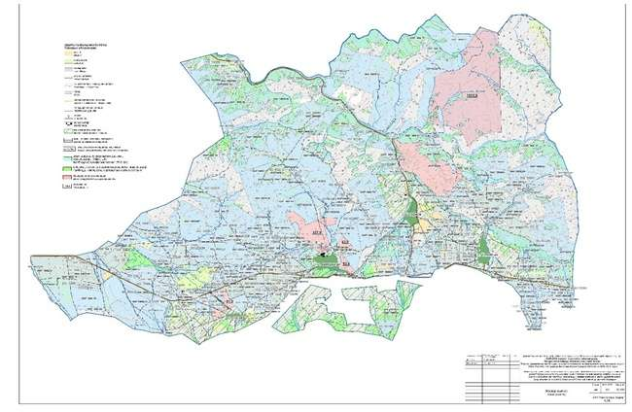

Приложение 3.12
к Плану по управлению
пастбищами
и их использованию
по Катон-Карагайскому району
на 2026-2030 годы
Схема доступа к водоисточникам Белкарагайского сельского округа

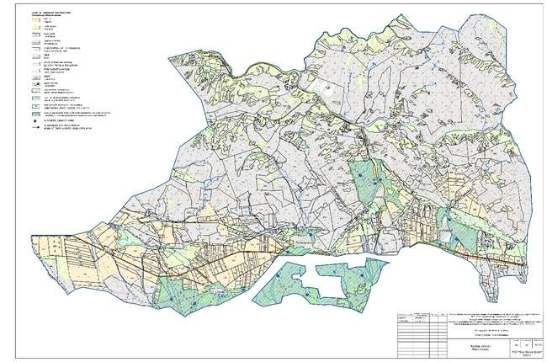

Приложение 4
к Плану по управлению
пастбищами и их
использованию
по Катон-Карагайскому району
на 2026-2030 годы
План по управлению пастбищами и их использованию по Жамбыльскому сельскому округу Катон-Карагайского района на 2026-2030 годы
План по управлению пастбищами и их использованию по Жамбыльскому сельскому округу Катон-Карагайского района на 2026-2030 годы разработан в соответствии с Законом Республики Казахстан "О местном государственном управлении и самоуправлении в Республике Казахстан", Законом Республики Казахстан "О пастбищах", приказом Заместителя Премьер-Министра Республики Казахстан - Министра сельского хозяйства Республики Казахстан от 24 апреля 2017 года № 173 "Об утверждении Правил рационального использования пастбищ" (зарегистрирован в Реестре государственной регистрации нормативных правовых актов № 15090), приказом Министра сельского хозяйства Республики Казахстан от 14 апреля 2015 года № 3-3/332 "Об утверждении предельно допустимой нормы нагрузки на общую площадь пастбищ" (зарегистрирован в Реестре государственной регистрации нормативных правовых актов № 11064), приказом Министра сельского хозяйства Республики Казахстан от 29 июля 2024 года № 263 "Об утверждении типового плана по управлению пастбищами и их использованию" (зарегистрирован в Министерстве юстиции Республики Казахстан 29 июля 2024 года № 34831).
План содержит:
1) схема (карта) расположения пастбищ на территории Жамбыльского сельского округа в разрезе категорий земель, сведения об их собственниках и землепользователях на основании правоустанавливающих и идентификационных документов на земельный участок;
2) схема (карта) с обозначением пастбищ, предназначенных для нужд населения по выпасу сельскохозяйственных животных личного подворья, в том числе общественных пастбищ;
3) схема (карта) с обозначением рекомендуемых схем пастбищеоборотов;
4) схема (карта) с обозначением сервитутов для прогона сельскохозяйственных животных, скотопрогонных трасс и скотомогильников (биометрических ям);
5) схема (карта) с обозначением пастбищ, которые могут быть предоставлены в землепользование пастбищепользователям.
6) схема (карта) с обозначением пастбищ, подлежащих резервированию в целях удовлетворения нужд населения по выпасу сельскохозяйственных животных личного подворья;
7) схема доступа к водоисточникам (озерам, рекам, прудам, копаням, оросительным или обводнительным каналам, трубчатым или шахтным колодцам), составленная согласно норме потребления воды;
План принят с учетом данных земельного баланса и информационной системы государственного земельного кадастра, сведений о состоянии геоботанического обследования пастбищ, сведений о ветеринарно-санитарных объектах, данных о численности поголовья сельскохозяйственных животных с указанием их владельцев – пастбищепользователей, физических и (или) юридических лиц, данных о количестве гуртов, отар, табунов, сформированных по видам и половозрастным группам сельскохозяйственных животных, сведений о формировании поголовья сельскохозяйственных животных для выпаса на отгонных пастбищах, особенностей выпаса сельскохозяйственных животных на культурных и аридных пастбищах, сведений о сервитутах для прогона скота и иных данных, предоставленных государственными органами, физическими и (или) юридическими лицами.
Село Жамбыл, является административным центром и основным населенным пунктом Жамбыльского сельского округа Катон-Карагайского района ВКО.
Рельеф территории района — горный.
По агроклиматическим условиям Катон-Карагайский район расположен в горной, предгорной и альпийской зонах с резко континентальным климатом, характеризуется суровой продолжительной зимой, коротким жарким летом и скоротечными весной и осенью. Территория района чҰтко делится на четыре климатические зоны: высокогорная; горно-лесная, избыточно-влажная; горная, лесостепная влажная; горно-степная.
Климат высокогорной и горно-лесной зоны очень влажный, умеренно холодный, местами очень холодный. Средние температуры января — -13…-18 °C, июля — 15…17 °C. Среднегодовое количество осадков — 350—400 мм. В северной половине зоны за год выпадает 550—560 мм осадков. Июльский максимум осадков выражен хорошо.
Средняя месячная скорость ветра за год составляет 1,7 м/сек. Число дней с сильным ветром за год составляет 7, а с пыльной бурей — 10 дней.
Почвы — горно-каштановые, горно-чернозҰмные.
Растут полынь, ковыль, типчак, тальник, осина, берҰза, лиственница, пихта, ель. Обитают волк, лисица, бурый медведь, барсук, марал, косуля; водятся куропатка, глухарь, кеклик. В районе расположен Катон-Карагайский государственный национальный природный парк.
Административный центр село Жамбыл находится в 51,3 км к северо-востоку от районного центра с. Катон-Карагай.
Жамбыльский сельский округ занимает 24 357,4 гектар площади, в том числе: пашни – 1 398,2 гектар, сенокосы – 1 842,6 гектар, пастбища – 12 601,1 гектар.
По категориям земли подразделяются на:
земли сельскохозяйственного назначения – 10 768,9 гектар;
земли населенных пунктов – 1 692,0 гектар;
земли особо охраняемых природных территорий – 7 011,0 гектар;
земли водного фонда – 1 531,1 гектар;
земли запаса – 3 354,0 гектар.
Приложение 4.1
к Плану по управлению
пастбищами
и их использованию
по Катон-Карагайскому району
на 2026-2030 годы
Данные земельного баланса и информационной системы государственного земельного кадастра Жамбыльского сельского округа представлены в таблице 1-5.
Таблица 1. Распределение пастбищ по категориям земель Жамбыльского сельского округа Катон-Карагайского района, тысяч гектаров
Наименование сельских округов | Код классификатора административно-территориальных объектов | Категории земель |  |  |  |  |  |  | Итого земель
Наименование сельских округов | Код классификатора административно-территориальных объектов | сельско хозяйственного назначения | населенных пунктов | промышленности, транспорта, связи и иного не сельскохозяйственного назначения | особо охраняемых природных территорий | лесного фонда | водного фонда | запаса | Итого земель
1 | 2 | 3 | 4 | 5 | 6 | 7 | 8 | 9 | 10
Жамбыльский сельский округ | 635435000 | 10,769 | 1,692 | - | 7,011 | - | 1,531 | 3,354 | 24,357
Всего |  | 10,769 | 1,692 | - | 7,011 | - | 1,531 | 3,354 | 24,357
Таблица 2. Распределение пастбищ населенного пункта, тысяч гектаров
№ п/п | Наименование сельского округа | Код классификатора административно-территориальных объектов | Наименование населенного пункта | Общая площадь пастбищ, тысяч гектаров | Площадь и виды пастбищ
 |  |  |  |  | предназначенные для удовлетворения нужд населения по выпасу сельскохозяйственных животных личного подворья, тысяч гектаров | общественные, тысяч гектаров | отгонные, тысяч га | сезонные, тысяч га | аридные, тысяч га | культур  ные, тысяч га
1 | 2 | 3 | 4 | 5 | 6 | 7 | 8 | 9 | 10 | 11
1 | Жамбыльский сельский округ | 635435000 | с. Жамбыл | 0,355 |  | 0,355
2 | Жамбыльский сельский округ | 635435000 | с. Берель | 0,428 |  | 0,428
3 | Жамбыльский сельский округ | 635435000 | с. Рахмановские ключи | 0 |  | 0
4 | Жамбыльский сельский округ | 635435000 | с. Маралды | 0,196 |  | 0,196
Итого |  |  |  | 0,979 |  | 0,979
Таблица 3. Сведения о собственниках и землепользователях на основании правоустанавливающих и идентификационных документов на земельный участок
№п/п | Наименование собственников, землепользователей | Бизнес-идентификационный номер/индивидуальный идентификационный номер | Кадастровый номер земельного участка | Площадь пастбищ, тыс гектаров
1 | БЕРІК\ АБДРЕКЕЕВА НАЗГУЛЬ НАБДОЛКАНОВНА | 730808400020 | 05-071-021-022,023 | 0,0021
2 | ЖОМАРТ\АБРАИМОВ ЖОМАТХАН КАСЕНОВИЧ | 690731300173 | 05-071-021-187 | 0,0028
3 | РИНАТ\АБРАИМОВ РИНАТ КАЛИКАНОВИЧ | 850616300838 | 05-071-021-164 | 0,0115
4 | ОЛЖАС\АДИХАНОВ АЛТЫНБЕК | 431215300704 | 05-071-021-072,073 | 0,0014
5 | АЙДЫН\АЛИХАНОВ АЙДЫН АРДЫКБАЕВИЧ | 7112013002377 | 05-071-021-059,060,134 | 0,0021
6 | ЕРКЕБҰЛАН\АМРЕНОВ ЕРИК САБИЕВИЧ | 700283301644 | 05-071-021-119,120,121. | 0,0035
7 | МӘДІ\АСАИНОВ СЪЕЗБЕК ЧОКЕНОВИЧ | 611020300554 | 05-071-021-024,025 | 0,0020
8 | БЕРЕЛ-ШІ\АХМЕТОВ БАЯНДАР | 500502300300 | 05-071-021-084,085 | 0,0017
9 | ЖАДЫРА_2\БАЙСАКАЛОВА БАКЫТЖАМАЛ АХМЕТКАЛИЕВНА | 530401400016 | 05-071-021-086,087,088 | 0,0006
10 | МӘДИ\БАЙЧЕКЕНОВ МАНАТХАН | 670112300166 | 05-071-021-079,080,168,169 | 0,0024
11 | МАНСУР\БУКУШЕВ БОЛАТ ТАНАШЕВИЧ | 720908301153 | 05-071-021-173,174 | 0,0012
12 | СЕРІК\ДИДАХМЕТОВ БЕРИК ДИДАХМЕТҰЛЫ | 341104301794 | 05-071-021-063,064,145. | 0,0016
13 | ЖАНДОС\ЕЛЕМАНОВ СЕРИКБОЛ | 500710300183 | 05-071-021-093,094 | 0,0013
14 | АЗАТ\ЕРЖЕБАЕВ КУРМАНГАЗЫ КОКСЕГЕНОВИЧ | 641129300156 | 05-071-021-046,047 | 0,0013
15 | АҚЖАН\ЖУМАГУЛОВ КАНЫБЕК | 480101302628 | 05-071-021-122,123 | 0,0018
16 | НҰРБОЛ\КАСЫМХАНОВ КАЛИАХМЕТ | 500220300714 | 05-071-021-081,082,083 | 0,0016
17 | ДАСТАН\КАШАНАЕВ МЕДЕТ СЕРИКБОЛОВИЧ | 780293300304 | 05-071-021-165,166 | 0,0003
18 | НҰРБЕК\КИТАПБАЕВ АЙКЫН МАЛЬКЕШОВИЧ | 700526300175 | 05-071-021-124,125 | 0,0017
19 | ТАНЗИЛА\КУНАНБАЕВА ТАНЗИЛЯ КАЛКАКОВНА | 661023400109 | 05-071-021-161,162 | 0,0014
20 | МҰЗТАУ\МОШАНОВ ДИДАРХАН ТЕМЕШЕВИЧ | 700819300326 | 05-071-021-070,071 | 0,0013
21 | НҰРБОЛАТ\МУРАТОВ ЕРЛАН ЖАНИБЕКОВИЧ | 650102300346 | 05-071-021-061,062,092 | 0,0026
22 | МИРАС\МУСИНА БАГИЯ ДУАНБЕКОВНА | 530223400168 | 05-071-021-044,045 | 0,0010
23 | АЗАМАТ\НАГАШПАЕВ ЖАЙЛЫБАЙ КУДАЙБЕРГЕНОВИЧ | 650416300097 | 05-071-021-076,077,078 | 0,0057
24 | АРМАН\ОТАРБАЕВ СЕЙТХАН ЧАМОЕВИЧ | 51025300020 | 05-071-021-030,031 | 0,0020
25 | МАРАЛДЫ\РАИСОВ ТОЛКЫН НУКТАРБАЕВИЧ | 510501300199 | 05-071-021-089,090 | 0,0016
26 | КХ АНЕЛЬ\РАИСОВА БАХЫТ ДИДАХМЕТОВНА | 730320400206 | 05-071-021-198,199 | 0,0025
27 | ШАЛҚАР\СЛЯМБЕКОВ КАДЫРБЕК | 501218300101 | 05-071-021-037,038 | 0,0016
28 | ЕЛДАР\ТРУМОВ ДАУЛЕН БОЙЛЯШЕВИЧ | 640608301501 | 05-071-021-065,066 | 0,0044
29 | ЕРЛАН\ТУЛЕСОВ ЕРЛАН ОРЫНБАЕВИЧ | 801220301798 | 05-071-021-135,136 | 0,0010
30 | ЕРБОЛ\УЛТАРОКОВ ЕРБОЛ ЗАЙНЕШЕВИЧ | 650918301737 | 05-071-021-107,108 | 0,0005
31 | МАХАМБЕТ\УРСАРИНОВКАИРБЕК | 610416301493 | 05-071-021-074,075 | 0,0009
32 | КХ БОЛАТБЕК\АБДРАХМАНОВ БОЛАТБЕК АХМЕТБЕКУЛЫ | 750226300282 | 05-071-021-069 | 0,0008
33 | КХ ФАРИЗА\ЕЛЕУКЕНОВА ФАРИЗА АКТАЕВНА | 771213401173 | 05-071-021-140 | 0,0025
34 | КХ "ӘЛИШЕР"\ЖУБАЕВ СЕРИКХАН МУХАМБЕТОВИЧ | 560609300096 | 05-071-021-099 | 0,0006
35 | КХ КАСЫМКАНОВ А.Н\КАСЫМКАНОВ АЙТМУХАМБЕТ НУРДЫБАЕВИЧ | 600310300388 | 05-071-021-104 | 0,0013
36 | ЖАДЫРА\МУРАТОВ ДАУРЕН АМАНЕГЛЬДІУЛЫ | 770914300088 | 05-071-021-015 | 0,0015
37 | КХ КУАТ\МУРАТОВ КУАТ ЕРБОЛОВИЧ | 900916300890 | 05-071-021-036 | 0,0018
38 | КХ "ЖАНКЕЛДІ\МУСИНА ЗЕЙНЕШКАБАТАЕВНА | 370730401188 | 05-071-021-109,110 | 0,0024
39 | KX ИСЛАМ\МУХАМЕТЖАНОВ ЕСХАТ ЕСМУХАМБЕТОВИЧ | 830807301751 | 05-071-021-177 | 0,0009
40 | НАГАШПАЕВ САНГЫБАЙ КУДАЙБЕРГЕНОВИЧ | 510424300071 | 05-071-021-100 | 0,0007
41 | ТАЛАПХАН\УЛТАРАКОВ ТАЛАПХАН ЗАЙНЕШЕВИЧ | 630308300614 | 05-071-021-143,144 | 0,0006
42 | КХ УРСАРИНОВ А.А\УРСАРИНОВ АЙДОС АБЫЛКАНОВИЧ | 771130302164 | 05-071-021-087 | 0,0019
43 | САНЖАР\ЧАКИРТОВА КЫЛБЕК РУСЛАНОВИЧ | 720106300264 | 05-071-021-138,139 | 0,0020
44 | КХ ДИАС\ЧАКИРТОВ НУРТАС РУСЛАНОВИЧ | 820521301686 | 05-071-030-094 | 0,0025
45 | OPA3\ЧЕЛЕКЕНОВ ОРАЗ АШОКОВИЧ | 721105302466 | 05-071-021-018,019,020,021 | 0,0010
46 | БЕЙБІТ \ КУНАНБАЕВ РАДЖАН АРКАДИЕВИЧ | 710531300283 | 05-071-021-163 | 0,0010
ИТОГО: |  |  |  | 0,0888
Таблица 4. Распределение пастбищ
№ п/п | Наименование сельского округа | Код классификатора административно-территориальных объектов | Наименование населенного пункта | Необходимая площадь пастбищ для сельскохозяйственных животных, тысяч гектаров |  |  |  | Площадь общественных пастбищ, тысяч гектаров | Площадь отгонных пастбищ, тысяч гектаров
 |  |  |  | Крупный рогатый скот | Мелкий рогатый скот | Лошади | Верблюды | Площадь общественных пастбищ, тысяч гектаров | Площадь отгонных пастбищ, тысяч гектаров
1 | 2 | 3 | 4 | 5 | 6 | 7 | 8 | 9 | 10
1 | Жамбыльский сельский округ | 635435000 | с. Жамбыл | 635 | 1254 | 641 | - | 0,209 | -
2 | Жамбыльский сельский округ | 635435000 | с. Берель | 635 | 1254 | 641 | - | 0,402 | -
3 | Жамбыльский сельский округ | 635435000 | с. Маралды | 635 | 1254 | 641 | - | 0,196 | -
Итого: |  |  |  | 635 | 1254 | 641 | - | 0,807 | -
По Жамбыльскому сельскому округу всего числится: 635 головы крупного рогатого скота, в том числе 324 дойных коров, 1254 голов мелкого рогатого скота, 641 голов лошадей (таблица 5).
Таблица 5. Общая численность голов скота в сельском округе
 | Имеющееся поголовье
 | КРС |  | МРС | Лошади
 | всего | в том числе дойные | МРС | Лошади
Всего по Жамбыльскому сельскому округу, в том числе: | 1037 | 522 | 2041 | 1253
население | 635 | 324 | 1254 | 641
КХ и ТОО | 402 | 198 | 787 | 612
Расчет потребности в пастбищах по округу проведен согласно нормам нагрузки установленных Приказом Министра сельского хозяйства Республики Казахстан от 14 апреля 2015 года № 3-3/332 "Об утверждении предельно допустимой нормы нагрузки на общую площадь пастбищ", исходя из природной зоны, в которой расположен округ и типа пастбищ, при норме нагрузки на голову КРС – 6,5 га/гол., МРС – 1,3 га/гол., лошадей – 7,8 га/гол., в соответствии с имеющимся поголовьем.
Согласно статьи 15 Закона Республики Казахстан "О пастбищах", для удовлетворения нужд местного населения Жамбыльского сельского округа по содержанию маточного (дойного) поголовья сельскохозяйственных животных потребность в пастбищах составляет 2106 га (таблица 6), при имеющихся пастбищных угодьях населенного пункта в размере 807 га, дефицит пастбищ есть.
Таблица 6. Расчет потребности пастбищ для дойных коров.
№ | Сельский округ | Площадь пастбищ, (га) | Наличие дойных коров (гол.) | Норма потребности пастбищ на 1 гол., (га) | Потребность пастбищ, (га) | Дефи цит, (га)
1 | Жамбыльский | 807 | 324 | 6,5 | 2106 | есть
В структуре земель населенных пунктов сельскохозяйственные угодья занимают 1692 га, в том числе 807 га пастбищ для нужд населения.
Поголовье скота местного населения Жамбыльского сельского округа составляет: крупного рогатого скота 635 голов, мелкого рогатого скота 1254 голов, лошадей 641 голов (таблица 7).
Таблица 7. Расчет потребности пастбищ для личного подворного скота

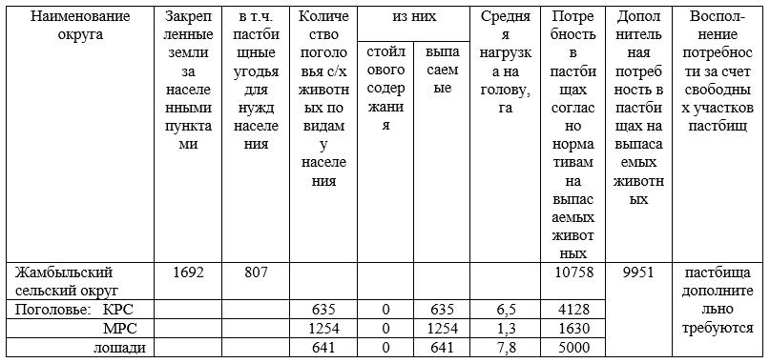

Согласно расчету потребности в пастбищах на выпасаемое поголовье скота у населения по округу дополнительно требуются пастбища, дефицит есть.
В составе земель сельскохозяйственного назначения округа числится 11811,7 га пастбищ, практически все земли сельскохозяйственного назначения находятся в пользовании и собственности физических лиц и негосударственных юридических лиц.
Поголовье в сельскохозяйственных формированиях округа - ТОО, крестьянских и фермерских хозяйствах составляет: крупного рогатого скота 402 головы, мелкого рогатого скота 787 голов, лошадей 612 голов (таблица 8).
Таблица 8. Расчет потребности пастбищ для сельскохозяйственных формирований

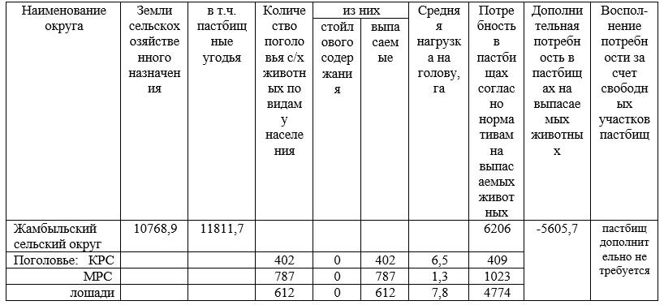

Согласно расчету потребности в пастбищах на выпасаемое поголовье скота в сельскохозяйственных формированиях по округу пастбищ дополнительно не требуется, дефицита нет.
Для выпаса сельскохозяйственных животных необходимо 1,6964 тысяча гектар. 635 голова КРС, 1254 голова МРС и 641 голов лошадей выпасаются на общественных пастбищах, площадью 0,807 тысяч гектаров, 402 голов КРС, 787 голов МРС и 612 голов лошадей выпасается на пастбищах предоставленных в землепользование, площадью 11811,7 тысяч гектар.
Таблица 9. Требуемые дополнительные пастбища
№ п/п | Требуемые дополнительные пастбища из земель запаса, тысяч гектаров | Дополнительно предоставляемые пастбища
№ п/п |  | пастбища, которые могут быть предоставлены в землепользование пастбищепользователям, тысяч гектаров | пастбища, подлежащие резервированию в целях удовлетворения нужд населения по выпасу сельскохозяйственных животных личного подворья, тысяч гектаров
1 | 2 | 3 | 4
1 | 9,951 | - | 9,951

Приложение 4.2
к Плану по управлению
пастбищами
и их использованию
по Катон-Карагайскому району
на 2026-2030 годы
Сведения геоботанического обследования пастбищ
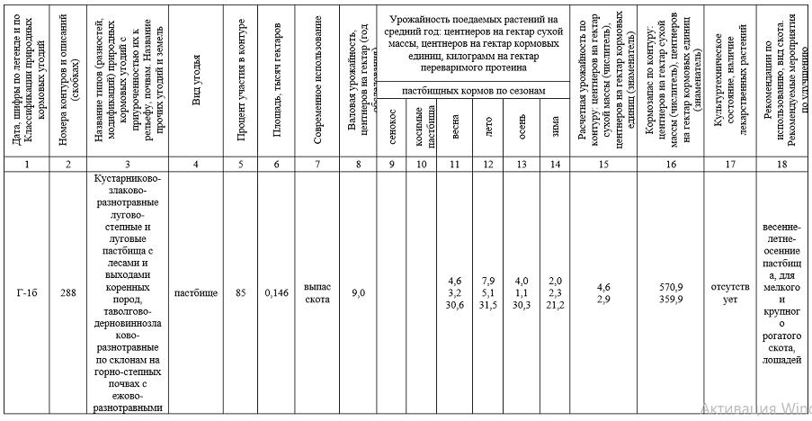
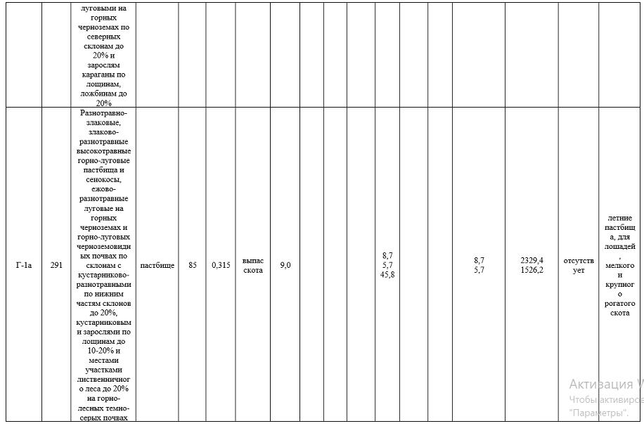
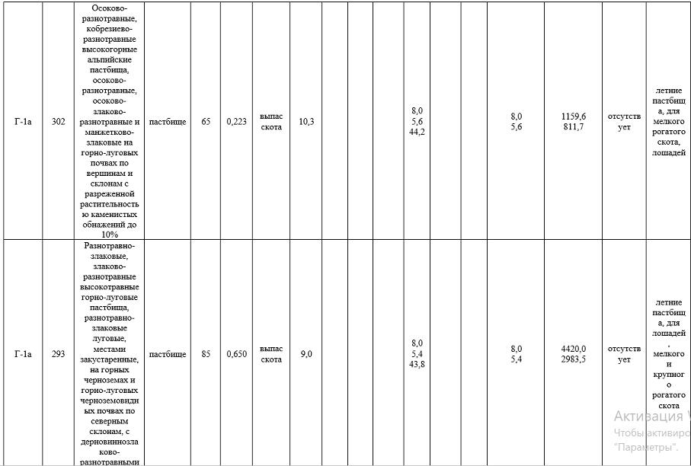
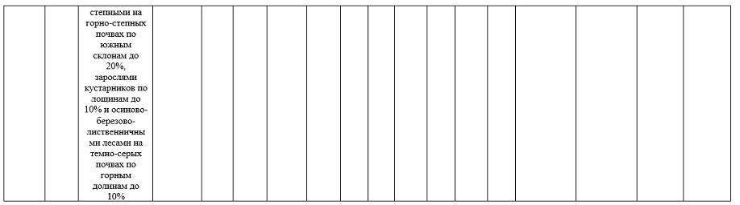

Приложение 4.3
к Плану по управлению
пастбищами
и их использованию
по Катон-Карагайскому району
на 2026-2030 годы
Сведения об объектах пастбищной инфраструктуры и о сервитутах для прогона сельскохозяйственных животных
№ п/п | Объекты пастбищной инфраструктуры | Количество действующих объектов пастбищной инфраструктуры, единиц | Количество объектов пастбищной инфраструктуры требующих строительства (реконструкции), единиц | Протяженность, километров | Площадь, тысяч квадратных метров
1 | 2 | 3 | 4 | 5 | 6
1. | Обводнительные сооружения (скважины, трубчатые и шахтные колодцы, копани)
2. | Сооружения, мосты, дороги
3. | Скотопрогонные трассы, скотоостановочные и водопойные площадки
4. | Емкости для купки овец, кошары и отгороженные места, ограждения пастбищ, изгороди (в том числе электроизгороди), загоны для загонно-порционного выпаса сельскохозяйственных животных
5. | Расколы для ветеринарной обработки сельскохозяйственных животных
6. | Сооружения и объекты, предназначенные для обеспечения электрической и тепловой энергией, объекты по использованию возобновляемых и альтернативных источников энергии
7. | Объекты водоснабжения и другие виды жизнеобеспечения, сооружения для сезонного проживания персонала и иное имущество, необходимое для содержания и использования пастбищ
Приложение 4.4
к Плану по управлению
пастбищами
и их использованию
по Катон-Карагайскому району
на 2026-2030 годы
Таблица 1. Данные о численности поголовья сельскохозяйственных животных, с указанием их владельцев
№ п/п | Код поселка, села, сельского округа по классификатору административно-территориальных объектов | Наименование поселка, села, сельского округа | Тип владельца | Бизнес-идентификационный номер/индивидуальный идентификационный номер владельца | Фамилия, имя, отчество (при наличии) физических лиц или наименование юридических лиц | Численность поголовья, голов
 |  |  |  |  |  | Крупного рогатого скота | Мелкого рогатого скота | Лошадей
1 | 635435100 | Жамбыл | частное лицо | 670528301463 | Ахмадиев Альмир Рамазанович | 25 | 0 | 4
2 | 635435100 | Жамбыл | частное лицо | 680825301192 | Тюменбаев Алибек Оралбекович | 14 | 161 | 10
3 | 635435100 | Жамбыл | частное лицо | 620627301918 | Абдрахманов Ермек Каиыдынович | 4 | 0 | 0
4 | 635435100 | Жамбыл | частное лицо | 840510302271 | Каирбаев Диас Саркытханович | 3 | 0 | 0
5 | 635435100 | Жамбыл | частное лицо | 550105300014 | Бадисолтанов Николай Мухтарович | 0 | 11 | 9
6 | 635435100 | Жамбыл | частное лицо | 690225302309 | Абишев Ержан Советканович | 5 | 0 | 0
7 | 635435100 | Жамбыл | частное лицо | 751013301760 | Нысаинов Талант Райманович | 7 | 24 | 6
8 | 635435100 | Жамбыл | частное лицо | 620122402312 | Маймакова Кульсара | 4 | 5 | 0
9 | 635435100 | Жамбыл | частное лицо | 550321301740 | Дюлюмбаев Валерий Николаевич | 5 | 0 | 7
10 | 635435100 | Жамбыл | частное лицо | 831120302193 | Кабдуалиев Айбек Какимович | 8 | 18 | 5
11 | 635435100 | Жамбыл | частное лицо | 510205401917 | Саиболатова Кибат | 3 | 10 | 1
12 | 635435100 | Жамбыл | частное лицо | 720731302193 | Слямов Кайнар Касымбекович | 2 | 0 | 1
13 | 635435100 | Жамбыл | частное лицо | 670203302078 | Нысаинов Мураткан Ошакович | 5 | 15 | 31
14 | 635435100 | Жамбыл | частное лицо | 750330301771 | Байбатчинов Канат Ахметолдаулы | 8 | 70 | 7
15 | 635435100 | Жамбыл | частное лицо | 380615300020 | Ешекенев Толкунбай | 6 | 29 | 14
16 | 635435100 | Жамбыл | частное лицо | 730116402184 | Ешекенова Сагыныш Алжапаровна | 5 | 0 | 0
17 | 635435100 | Жамбыл | частное лицо | 610927402822 | Нысаинова Айгуль Кенесовна | 3 | 0 | 0
18 | 635435100 | Жамбыл | частное лицо | 520515302926 | Дюлюмбаев Кабдыраш Николаевич | 4 | 13 | 5
19 | 635435100 | Жамбыл | частное лицо | 620110303275 | Скаков Ермаганбет Сабитович | 4 | 0 | 1
20 | 635435100 | Жамбыл | частное лицо | 650719301804 | Сулейменов Болатбек Мухаметкалиулы | 2 | 11 | 0
21 | 635435100 | Жамбыл | частное лицо | 750310302814 | Тюменбаев Досжан Ануарбекович | 5 | 14 | 3
22 | 635435100 | Жамбыл | частное лицо | 741002301927 | Кайрбаев Жанымкан Имансакыпович | 24 | 101 | 27
23 | 635435100 | Жамбыл | частное лицо | 400103401781 | Абраимова Риза Нурсалиевна | 8 | 18 | 50
24 | 635435100 | Жамбыл | частное лицо | 470218300258 | Мухтарбаев Какимхан | 4 | 12 | 1
25 | 635435100 | Жамбыл | частное лицо | 610908400149 | Нысаинова Зайра Куанышпаевна | 9 | 26 | 5
26 | 635435100 | Жамбыл | частное лицо | 551127301263 | Нысаинов Адилкан Райманович | 6 | 16 | 10
27 | 635435100 | Жамбыл | частное лицо | 720527301063 | Каиобаев Фархат Нуржакыпович | 18 | 21 | 33
28 | 635435100 | Жамбыл | частное лицо | 610421302230 | Байбатчинов Айдарбек капсанович | 0 | 0 | 5
29 | 635435100 | Жамбыл | частное лицо | 590722301282 | Ешекенов Сейткан Кайсанович | 4 | 20 | 9
30 | 635435100 | Жамбыл | частное лицо | 781216302906 | Абраимов Айдар Каликанулы | 3 | 13 | 24
31 | 635435100 | Жамбыл | частное лицо | 690219401959 | Кульбаева Сандыгаш Мухамбетовна | 10 | 36 | 16
32 | 635435100 | Жамбыл | частное лицо | 730601302898 | Тарин Сабыржан Ауталипович | 6 | 0 | 4
33 | 635435100 | Жамбыл | частное лицо | 560102304548 | Нукпаев Бекзада | 2 | 0 | 1
34 | 635435100 | Жамбыл | частное лицо | 621101301029 | Дюлюмбаев Нурлан Николаевич | 10 | 11 | 12
35 | 635435100 | Жамбыл | частное лицо | 720817301406 | Рахимбаев Акылбек Заманович | 7 | 29 | 8
36 | 635435100 | Жамбыл | частное лицо | 640116302604 | Шоргаев Ерлан Уальбекович | 6 | 0 | 2
37 | 635435100 | Жамбыл | частное лицо | 380110302864 | Нысаинов Ошак Абитанович | 11 | 47 | 18
38 | 635435100 | Жамбыл | частное лицо | 590211302400 | Дрьянов Ерболат | 5 | 12 | 0
39 | 635435100 | Жамбыл | частное лицо | 690313300320 | Тюменбаев Кайрат Ануарбекович | 8 | 17 | 7
40 | 635435100 | Жамбыл | частное лицо | 631120301460 | Чалабаев Бакыт Ануарбекович | 5 | 8 | 5
41 | 635435100 | Жамбыл | частное лицо | 511122300062 | Мукажанов Жолтай | 2 | 10 | 1
42 | 635435100 | Жамбыл | частное лицо | 670511302479 | Тюменбаев Мурат Ануарбекович | 16 | 37 | 29
43 | 635435200 | Берель | частное лицо | 640422300413 | Китекпаев Бауржан | 14 | 39 | 9
44 | 635435200 | Берель | частное лицо | 621126300146 | Ержебаев Серикказы Коксогонович | 4 | 0 | 2
45 | 635435200 | Берель | частное лицо | 750926300021 | Муратов Талгат Калийулы | 5 | 0 | 1
46 | 635435200 | Берель | частное лицо | 660407302431 | Асаинов Абилькадыр Чокенович | 4 | 0 | 2
47 | 635435200 | Берель | частное лицо | 780306300410 | Касымканов Серик Калияхметович | 4 | 12 | 7
48 | 635435200 | Берель | частное лицо | 531025300306 | Сагимбаев Жанузак | 8 | 16 | 4
49 | 635435200 | Берель | частное лицо | 650825300327 | Орсаринов Ныгметолла Абуевич | 2 | 0 | 5
50 | 635435200 | Берель | частное лицо | 661104300084 | Абенев Бакытбек Ауталипович | 6 | 0 | 2
51 | 635435200 | Берель | частное лицо | 620112300236 | Молдабаев Алтайбек Ботанович | 0 | 0 | 1
52 | 635435200 | Берель | частное лицо | 680220300323 | Орсаринов Кайрат Абуевич | 0 | 8 | 1
53 | 635435200 | Берель | частное лицо | 680122300638 | Карибаев Казел Мауталипович | 6 | 9 | 5
54 | 635435200 | Берель | частное лицо | 751216400168 | Елеманова Гульжайнар Серикболкызы | 0 | 0 | 3
55 | 635435200 | Берель | частное лицо | 620706400451 | Мамырханова Бакытгуль Нуксиевна | 4 | 0 | 0
56 | 635435200 | Берель | частное лицо | 530226300297 | Сатембаев Болаткан | 6 | 0 | 4
57 | 635435200 | Берель | частное лицо | 511230300068 | Садуов Шаяхмет Абышевич | 6 | 0 | 11
58 | 635435200 | Берель | частное лицо | 540105301754 | Абенов Оралбек Абылгалыкович | 4 | 9 | 5
59 | 635435200 | Берель | частное лицо | 780213302491 | Байгереев Аян Каныбекович | 4 | 0 | 1
60 | 635435200 | Берель | частное лицо | 660516400147 | Абдрахманова Панзат Ахметбековна | 2 | 0 | 0
61 | 635435200 | Берель | частное лицо | 681006300164 | Раисов Нуржан Манапович | 4 | 8 | 2
62 | 635435200 | Берель | частное лицо | 500809400297 | Смагулова Кульзада | 14 | 0 | 14
63 | 635435200 | Берель | частное лицо | 620302300197 | Китапбаев Еркин | 10 | 14 | 10
64 | 635435200 | Берель | частное лицо | 730323300197 | Раисов Нурдан Коксегенович | 9 | 0 | 23
65 | 635435200 | Берель | частное лицо | 750310300368 | Чакиртов Турдыбек Русланович | 6 | 9 | 8
66 | 635435200 | Берель | частное лицо | 750521301958 | Мурындыков Рафхат Сауытбекович | 3 | 9 | 1
67 | 635435200 | Берель | частное лицо | 741216301435 | Комбаев Болат Каныбекович | 6 | 0 | 0
68 | 635435200 | Берель | частное лицо | 730806300221 | Шакенов Адилхан Канабекович | 12 | 14 | 12
69 | 635435200 | Берель | частное лицо | 760706300382 | Жумагулов Азамат Каныбекович | 4 | 12 | 2
70 | 635435200 | Берель | частное лицо | 700604300298 | Чакиртов Алгабек Русланович | 0 | 5 | 2
71 | 635435200 | Берель | частное лицо | 690901300802 | Ахметов Жанатбек Калымжанович | 3 | 0 | 1
72 | 635435200 | Берель | частное лицо | 810518300858 | Конурбаев Алий Асылканович | 3 | 0 | 1
73 | 635435200 | Берель | частное лицо | 730314301999 | Темержанов Арман Аскерханович | 6 | 11 | 2
74 | 635435200 | Берель | частное лицо | 680626301150 | Адиканов Талгат Жаманбалинович | 3 | 0 | 0
75 | 635435200 | Берель | частное лицо | 390717401399 | Абрамова Людмила Михайловна | 2 | 0 | 0
76 | 635435200 | Берель | частное лицо | 740210302785 | Раисов Ержан Манапович | 4 | 8 | 1
77 | 635435200 | Берель | частное лицо | 730417300465 | Ахетов Нуржан Калымжанович | 7 | 20 | 7
78 | 635435200 | Берель | частное лицо | 850731300685 | Муратов Мерхат Ерболулы | 5 | 0 | 1
79 | 635435200 | Берель | частное лицо | 650316301596 | Кунанбаев Салимжан Кабляшевич | 3 | 0 | 2
80 | 635435200 | Берель | частное лицо | 680521301714 | Аяганов Махмут Сергазинович | 7 | 12 | 2
81 | 635435200 | Берель | частное лицо | 660418302223 | Нуртазин Марат Айдарканович | 8 | 0 | 0
82 | 635435200 | Берель | частное лицо | 760310302821 | Оралгазин Эрнест Тельманович | 9 | 13 | 7
83 | 635435200 | Берель | частное лицо | 880127302396 | Етикпаев Аслан Ахметович | 11 | 17 | 18
84 | 635435200 | Берель | частное лицо | 540601300574 | Садуов Кажияхмет Абишевич | 6 | 13 | 6
85 | 635435200 | Берель | частное лицо | 840222302187 | Раисов Думан Манапович | 7 | 11 | 11
86 | 635435200 | Берель | частное лицо | 641215300391 | Касымов Абылайхан Абильмажинович | 8 | 10 | 2
87 | 635435200 | Берель | частное лицо | 681019300155 | Абенов Нурдыбек Ауталипович | 7 | 11 | 1
88 | 635435200 | Берель | частное лицо | 750724303026 | Челекенов Бекболат Ашокулы | 3 | 12 | 2
89 | 635435200 | Берель | частное лицо | 710703301701 | Трумов Адыл Бойляшевич | 5 | 6 | 3
90 | 635435200 | Берель | частное лицо | 800611302749 | Чукенов Нуржан Кусманович | 12 | 38 | 12
91 | 635435200 | Берель | частное лицо | 790714303297 | Карабалинов Ерхат Жениспекович | 13 | 0 | 1
92 | 635435200 | Берель | частное лицо | 760522300174 | Нагашпаев Раджан Сонгыбаевич | 6 | 0 | 1
93 | 635435200 | Берель | частное лицо | 691015300531 | Елеукенов Жаткер Акатаевич | 10 | 18 | 8
94 | 635435200 | Берель | частное лицо | 650320300222 | Абдрахманов Темирбек Ахметбекович | 7 | 15 | 5
95 | 635435200 | Берель | частное лицо | 690623300118 | Карибаев Жомарт Мауталипович | 6 | 8 | 6
96 | 635435200 | Берель | частное лицо | 660710301173 | Трумов Ерлан Бойляшевич | 6 | 13 | 6
97 | 635435200 | Берель | частное лицо | 590125302245 | Муратов Ербол Жанибекович | 11 | 19 | 10
98 | 635435200 | Берель | частное лицо | 720530300448 | Нуртазин Мурат Айдарканович | 5 | 0 | 1
99 | 635435200 | Берель | частное лицо | 701126300173 | Абдрахманов Роман Ахметбекович | 6 | 9 | 4
100 | 635435200 | Берель | частное лицо | 810126302942 | Дидахметов Серик Дидахметулы | 8 | 0 | 10
101 | 635435200 | Берель | частное лицо | 681216300334 | Чакиртов Бердибек Русланович | 5 | 11 | 2
102 | 635435100 | Жамбыльский с/о | фермерское хозяйство | 730808400020 | АБДРЕКЕЕВА НАЗГУЛЬ НАБДОЛКАНОВНА | 0 | 0 | 5
103 | 635435100 | Жамбыльский с/о | фермерское хозяйство | 690731300173 | АБРАИМОВ ЖОМАТХАН КАСЕНОВИЧ | 20 | 114 | 51
104 | 635435100 | Жамбыльский с/о | фермерское хозяйство | 850616300838 | АБРАИМОВ РИНАТ КАЛИКАНОВИЧ | 12 | 19 | 35
105 | 635435100 | Жамбыльский с/о | фермерское хозяйство | 431215300704 | АДИХАНОВ АЛТЫНБЕК | 5 | 12 | 6
106 | 635435100 | Жамбыльский с/о | фермерское хозяйство | 7112013002377 | АЛИХАНОВ АЙДЫН АРДЫКБАЕВИЧ | 7 | 11 | 2
107 | 635435100 | Жамбыльский с/о | фермерское хозяйство | 700283301644 | АМРЕНОВ ЕРИК САБИЕВИЧ | 54 | 45 | 59
108 | 635435100 | Жамбыльский с/о | фермерское хозяйство | 611020300554 | АСАИНОВ СЪЕЗБЕК ЧОКЕНОВИЧ | 14 | 41 | 17
109 | 635435100 | Жамбыльский с/о | фермерское хозяйство | 500502300300 | АХМЕТОВ БАЯНДАР | 2 | 0 | 0
110 | 635435100 | Жамбыльский с/о | фермерское хозяйство | 530401400016 | БАЙСАКАЛОВА БАКЫТЖАМАЛ АХМЕТКАЛИЕВНА | 1 | 0 | 11
111 | 635435100 | Жамбыльский с/о | фермерское хозяйство | 670112300166 | БАЙЧЕКЕНОВ МАНАТХАН | 41 | 12 | 53
112 | 635435100 | Жамбыльский с/о | фермерское хозяйство | 720908301153 | БУКУШЕВ БОЛАТ ТАНАШЕВИЧ | 21 | 75 | 23
113 | 635435100 | Жамбыльский с/о | фермерское хозяйство | 841104301794 | ДИДАХМЕТОВ БЕРИК ДИДАХМЕТҰЛЫ | 10 | 11 | 14
114 | 635435100 | Жамбыльский с/о | фермерское хозяйство | 641129300156 | ЕРЖЕБАЕВ КУРМАНГАЗЫ КОКСЕГЕНОВИЧ | 5 | 0 | 2
115 | 635435100 | Жамбыльский с/о | фермерское хозяйство | 480101302628 | ЖУМАГУЛОВ КАНЫБЕК | 14 | 22 | 14
116 | 635435100 | Жамбыльский с/о | фермерское хозяйство | 500220300714 | КАСЫМХАНОВ КАЛИАХМЕТ | 0 | 0 | 4
117 | 635435100 | Жамбыльский с/о | фермерское хозяйство | 780293300304 | КАШАНАЕВ МЕДЕТ СЕРИКБОЛОВИЧ | 13 | 90 | 42
118 | 635435100 | Жамбыльский с/о | фермерское хозяйство | 700526300175 | КИТАПБАЕВ АЙКЫН МАЛЬКЕШОВИЧ | 7 | 10 | 7
119 | 635435100 | Жамбыльский с/о | фермерское хозяйство | 661023400109 | КУНАНБАЕВА ТАНЗИЛЯ КАЛКАКОВНА | 0 | 0 | 0
120 | 635435100 | Жамбыльский с/о | фермерское хозяйство | 700819300326 | МОШАНОВ ДИДАРХАН ТЕМЕШЕВИЧ | 0 | 0 | 0
121 | 635435100 | Жамбыльский с/о | фермерское хозяйство | 650102300346 | МУРАТОВ ЕРЛАН ЖАНИБЕКОВИЧ | 9 | 14 | 4
122 | 635435100 | Жамбыльский с/о | фермерское хозяйство | 530223400168 | МУСИНА БАГИЯ ДУАНБЕКОВНА | 0 | 0 | 0
123 | 635435100 | Жамбыльский с/о | фермерское хозяйство | 650416300097 | НАГАШПАЕВ ЖАЙЛЫБАЙ КУДАЙБЕРГЕНОВИЧ | 0 | 0 | 0
124 | 635435100 | Жамбыльский с/о | фермерское хозяйство | 51025300020 | ОТАРБАЕВ СЕЙТХАН ЧАМОЕВИЧ | 0 | 0 | 0
125 | 635435100 | Жамбыльский с/о | фермерское хозяйство | 510501300199 | РАИСОВ ТОЛКЫН НУКТАРБАЕВИЧ | 36 | 35 | 80
126 | 635435100 | Жамбыльский с/о | фермерское хозяйство | 730320400206 | РАИСОВА БАХЫТ ДИДАХМЕТОВНА | 8 | 10 | 32
127 | 635435100 | Жамбыльский с/о | фермерское хозяйство | 501218300101 | СЛЯМБЕКОВ КАДЫРБЕК | 0 | 0 | 0
128 | 635435100 | Жамбыльский с/о | фермерское хозяйство | 640608301501 | ТРУМОВ ДАУЛЕН БОЙЛЯШЕВИЧ | 13 | 6 | 13
129 | 635435100 | Жамбыльский с/о | фермерское хозяйство | 801220301798 | ТУЛЕСОВ ЕРЛАН ОРЫНБАЕВИЧ | 0 | 10 | 5
130 | 635435100 | Жамбыльский с/о | фермерское хозяйство | 650918301737 | УЛТАРОКОВ ЕРБОЛ ЗАЙНЕШЕВИЧ | 9 | 22 | 8
131 | 635435100 | Жамбыльский с/о | фермерское хозяйство | 610416301493 | УРСАРИНОВ КАИРБЕК | 5 | 6 | 2
132 | 635435200 | Жамбыльский с/о | фермерское хозяйство | 750226300282 | АБДРАХМАНОВ БОЛАТБЕК АХМЕТБЕКУЛЫ | 0 | 0 | 2
133 | 635435200 | Жамбыльский с/о | фермерское хозяйство | 760706301360 | БАЙГЕРЕЕВ БАКЫТЖАН КАНЫБЕКОВИЧ | 8 | 12 | 3
134 | 635435200 | Жамбыльский с/о | фермерское хозяйство | 730507302202 | ДЮЗЬБАЕВ ДАУРЕН КЕНЧИЛИКУЛЫ | 0 | 0 | 0
135 | 635435200 | Жамбыльский с/о | фермерское хозяйство | 771213401173 | ЕЛЕУКЕНОВА ФАРИЗА АКТАЕВНА | 8 | 26 | 7
136 | 635435200 | Жамбыльский с/о | фермерское хозяйство | 560609300096 | ЖУБАЕВ СЕРИКХАН МУХАМБЕТОВИЧ | 6 | 9 | 5
137 | 635435200 | Жамбыльский с/о | фермерское хозяйство | 600310300388 | КАСЫМКАНОВ АЙТМУХАМБЕТ НУРДЫБАЕВИЧ | 3 | 14 | 1
138 | 635435200 | Жамбыльский с/о | фермерское хозяйство | 770914300088 | МУРАТОВ ДАУРЕН АМАНЕГЛЬДІУЛЫ | 0 | 0 | 17
139 | 635435200 | Жамбыльский с/о | фермерское хозяйство | 900916300890 | МУРАТОВ КУАТ ЕРБОЛОВИЧ | 0 | 0 | 0
140 | 635435200 | Жамбыльский с/о | фермерское хозяйство | 370730401188 | МУСИНА ЗЕЙНЕШКАБАТАЕВНА | 7 | 22 | 2
141 | 635435200 | Жамбыльский с/о | фермерское хозяйство | 830807301751 | МУХАМЕТЖАНОВ ЕСХАТ ЕСМУХАМБЕТОВИЧ | 0 | 0 | 9
142 | 635435200 | Жамбыльский с/о | фермерское хозяйство | 510424300071 | НАГАШПАЕВ САНГЫБАЙ КУДАЙБЕРГЕНОВИЧ | 5 | 8 | 3
143 | 635435200 | Жамбыльский с/о | фермерское хозяйство | 700801300912 | РАХИМБАЕВ КАИРХАН ЗАМАНОВИЧ | 19 | 45 | 28
144 | 635435200 | Жамбыльский с/о | фермерское хозяйство | 630308300614 | УЛТАРАКОВ ТАЛАПХАН ЗАЙНЕШЕВИЧ | 11 | 22 | 8
145 | 635435200 | Жамбыльский с/о | фермерское хозяйство | 771130302164 | УРСАРИНОВ АЙДОС АБЫЛКАНОВИЧ | 6 | 14 | 7
146 | 635435200 | Жамбыльский с/о | фермерское хозяйство | 720106300264 | ЧАКИРТОВ АКЫЛБЕК РУСЛАНОВИЧ | 8 | 20 | 13
147 | 635435200 | Жамбыльский с/о | фермерское хозяйство | 820521301686 | ЧАКИРТОВ НУРТАС РУСЛАНОВИЧ | 5 | 19 | 9
148 | 635435200 | Жамбыльский с/о | фермерское хозяйство | 721105302466 | ЧЕЛЕКЕНОВ ОРАЗ АШОКОВИЧ | 6 | 11 | 6
149 | 635435200 | Жамбыльский с/о | фермерское хозяйство | 710531300283 | КУНАНБАЕВ РАДЖАН АРКАДИЕВИЧ | 4 | 0 | 3
Итого: |  |  |  |  |  | 1037 | 2041 | 1253
Таблица 2. Данные о количестве гуртов, отар, табунов, сформированных по видам и половозрастным группам сельскохозяйственных животных
№ п/п | Код поселка, села, сельского округа по классификатору административно-территориальных объектов | Наименование поселка, села, сельского округа | Количество гуртов, отар, табунов
№ п/п |  | Наименование поселка, села, сельского округа | Крупного рогатого скота |  |  |  |  | Мелкого рогатого скота |  |  |  | Лошадей |  |  | Верблюдов
№ п/п |  | Наименование поселка, села, сельского округа | всего | в том числе |  |  |  | всего | в том числе |  |  | всего | в том числе |  | всего | в том числе
 |  |  |  | быков | коров | телок | бычков | всего | овец и коз | молодняка (ярок, козочек) | молодняка, (баранчиков, козликов) | всего | жеребцов, кобыл | молодняка | всего | верблюдов | молодняка
1 | 2 | 3 | 4 | 5 | 6 | 7 | 8 | 9 | 10 | 11 | 12 | 13 | 14 | 15 | 16 | 17 | 18
 | 635435100 | Жамбыл | 3 |  | 1 |  |  | 3 | 2
 | 635435200 | Берель |  |  | 2 |  |  |  | 1
Таблица 3. Сведения о численности поголовья сельскохозяйственных животных для выпаса на отгонных пастбищах
№ п/п | Код поселка, села, сельского округа по классификатору административно-территориальных объектов | Наименова  ние поселка, села, сельского округа | Численность поголовья, голов
№ п/п |  | Наименова  ние поселка, села, сельского округа | Крупного рогатого скота |  | Мелкого рогатого скота |  | Лошадей |  | Верблюдов
№ п/п |  | Наименова  ние поселка, села, сельского округа | личного подворья | сельскохозяйственных товаропроизводителей | личного подворья | сельскохозяйственных товаропроизводителей | личного подворья | сельскохозяйственных товаропроизводителей | личного подворья | сельскохозяйственных товаропроизводителей
1 | 2 | 3 | 4 | 5 | 6 | 7 | 8 | 9 | 10 | 11
 | 635435100 | Жамбыл | 76 | 44 | 932 | 411 | 216 | 357
 | 635435200 | Берель | 89 | 61 | 420 | 254 | 351 | 278
 | Итого: |  | 165 | 105 | 1352 | 665 | 567 | 635 | 0 | 0

Приложение 4.5
к Плану по управлению
пастбищами
и их использованию
по Катон-Карагайскому району
на 2026-2030 годы
Рекомендуемые схемы пастбищеоборотов
Годы | Номера участков
Годы | I | II | III
первый год | весенний сезон | летний сезон | осенний сезон
второй год | отдыхающий участок | весенний сезон | летний сезон
третий год | осенний сезон | отдыхающий участок | весенний сезон
четвертый год | летний сезон | осенний сезон | отдыхающий участок

Приложение 4.6
к Плану по управлению
пастбищами
и их использованию
по Катон-Карагайскому району
на 2026-2030 годы
Схема (карта) расположения пастбищ на территории Жамбыльского сельского округа в разрезе категорий земель, сведения об их собственниках и землепользователях на основании правоустанавливающих и идентификационных документов на земельный участок

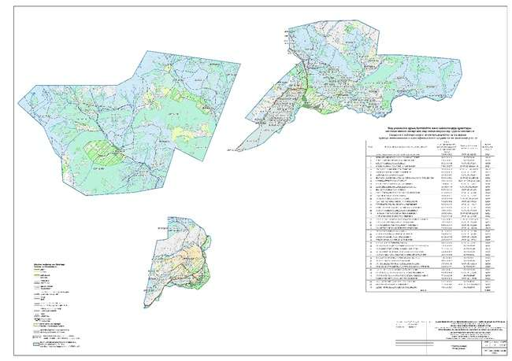

Приложение 4.7
к Плану по управлению
пастбищами
и их использованию
по Катон-Карагайскому району
на 2026-2030 годы
Схема (карта) с обозначением пастбищ, предназначенных для нужд населения по выпасу сельскохозяйственных животных личного подворья, в том числе общественных пастбищ на территории Жамбыльского сельского округа

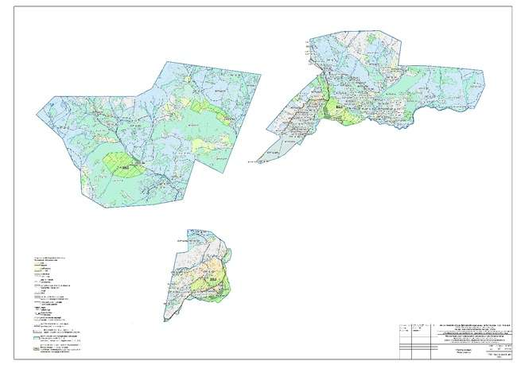

Приложение 4.8
к Плану по управлению
пастбищами
и их использованию
по Катон-Карагайскому району
на 2026-2030 годы
Схема (карта) с обозначением рекомендуемых схем пастбищеоборотов Жамбыльского сельского округа

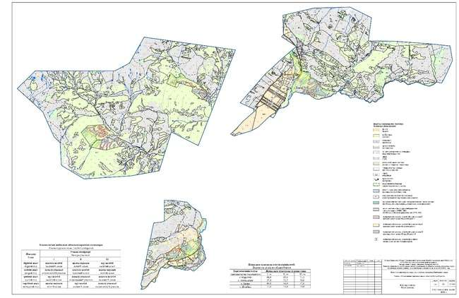

Приложение 4.9
к Плану по управлению
пастбищами
и их использованию
по Катон-Карагайскому району
на 2026-2030 годы
Схема (карта) с обозначением сервитутов для прогона сельскохозяйственных животных, скотопрогонных трасс и скотомогильников (биометрических ям) Жамбыльского сельского округа

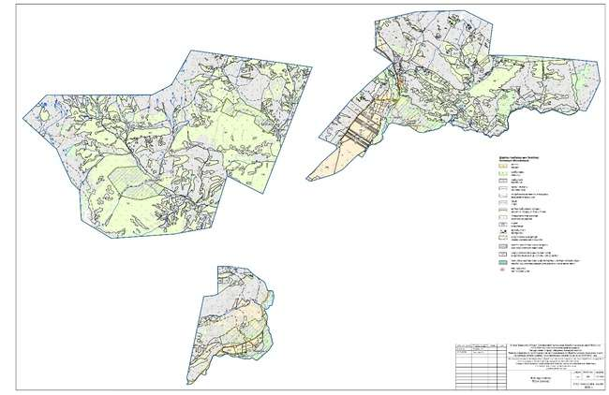

Приложение 4.10
к Плану по управлению
пастбищами
и их использованию
по Катон-Карагайскому району
на 2026-2030 годы
Схема (карта) с обозначением пастбищ Жамбыльского сельского округа, которые могут быть предоставлены в землепользование пастбищепользователям

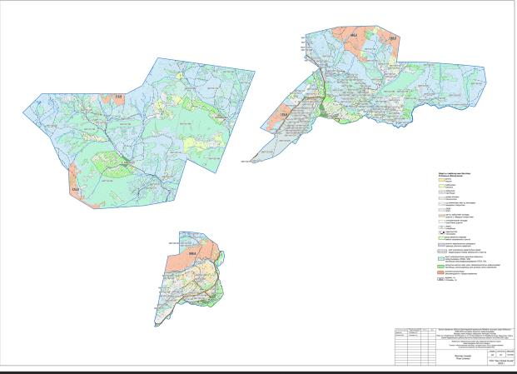

Приложение 4.11
к Плану по управлению
пастбищами
и их использованию
по Катон-Карагайскому району
на 2026-2030 годы
Схема (карта) с обозначением пастбищ, подлежащих резервированию в целях удовлетворения нужд населения по выпасу сельскохозяйственных животных личного подворья Жамбыльского сельского округа

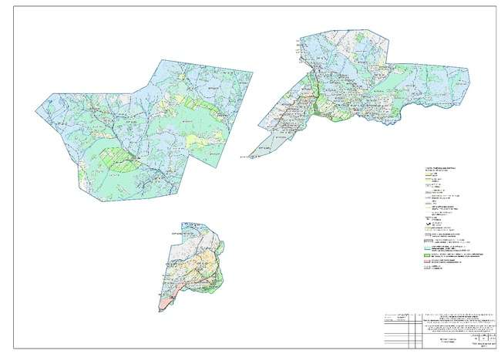

Приложение 4.12
к Плану по управлению
пастбищами
и их использованию
по Катон-Карагайскому району
на 2026-2030 годы
Схема доступа к водоисточникам Жамбыльского сельского округа

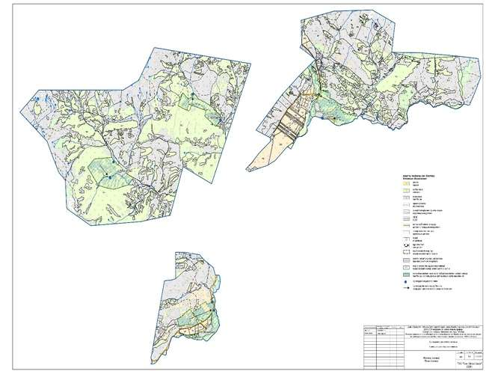

Приложение 5
к Плану по управлению
пастбищами
и их использованию
по Катон-Карагайскому району
на 2026-2030 годы
План по управлению пастбищами и их использованию по Катон-Карагайскому сельскому округу Катон-Карагайского района на 2026-2030 годы
План по управлению пастбищами и их использованию по Катон-Карагайскому сельскому округу Катон-Карагайского района на 2026-2030 годы разработан в соответствии с Законом Республики Казахстан "О местном государственном управлении и самоуправлении в Республике Казахстан", Законом Республики Казахстан "О пастбищах", приказом Заместителя Премьер-Министра Республики Казахстан - Министра сельского хозяйства Республики Казахстан от 24 апреля 2017 года № 173 "Об утверждении Правил рационального использования пастбищ" (зарегистрирован в Реестре государственной регистрации нормативных правовых актов № 15090), приказом Министра сельского хозяйства Республики Казахстан от 14 апреля 2015 года № 3-3/332 "Об утверждении предельно допустимой нормы нагрузки на общую площадь пастбищ" (зарегистрирован в Реестре государственной регистрации нормативных правовых актов № 11064), приказом Министра сельского хозяйства Республики Казахстан от 29 июля 2024 года № 263 "Об утверждении типового плана по управлению пастбищами и их использованию" (зарегистрирован в Министерстве юстиции Республики Казахстан 29 июля 2024 года № 34831).
План содержит:
1) схема (карта) расположения пастбищ на территории Катон-Карагайского сельского округа в разрезе категорий земель, сведения об их собственниках и землепользователях на основании правоустанавливающих и идентификационных документов на земельный участок;
2) схема (карта) с обозначением пастбищ, предназначенных для нужд населения по выпасу сельскохозяйственных животных личного подворья, в том числе общественных пастбищ;
3) схема (карта) с обозначением рекомендуемых схем пастбищеоборотов;
4) схема (карта) с обозначением сервитутов для прогона сельскохозяйственных животных, скотопрогонных трасс и скотомогильников (биометрических ям);
5) схема (карта) с обозначением пастбищ, которые могут быть предоставлены в землепользование пастбищепользователям.
6) схема (карта) с обозначением пастбищ, подлежащих резервированию в целях удовлетворения нужд населения по выпасу сельскохозяйственных животных личного подворья;
7) схема доступа к водоисточникам (озерам, рекам, прудам, копаням, оросительным или обводнительным каналам, трубчатым или шахтным колодцам), составленная согласно норме потребления воды;
План принят с учетом данных земельного баланса и информационной системы государственного земельного кадастра, сведений о состоянии геоботанического обследования пастбищ, сведений о ветеринарно-санитарных объектах, данных о численности поголовья сельскохозяйственных животных с указанием их владельцев – пастбищепользователей, физических и (или) юридических лиц, данных о количестве гуртов, отар, табунов, сформированных по видам и половозрастным группам сельскохозяйственных животных, сведений о формировании поголовья сельскохозяйственных животных для выпаса на отгонных пастбищах, особенностей выпаса сельскохозяйственных животных на культурных и аридных пастбищах, сведений о сервитутах для прогона скота и иных данных, предоставленных государственными органами, физическими и (или) юридическими лицами.
Село Катон-Карагай, является административным центром и основным населенным пунктом Катон-Карагайского сельского округа Катон-Карагайского района ВКО.
Рельеф территории района — горный.
По агроклиматическим условиям Катон-Карагайский район расположен в горной, предгорной и альпийской зонах с резко континентальным климатом, характеризуется суровой продолжительной зимой, коротким жарким летом и скоротечными весной и осенью. Территория района чҰтко делится на четыре климатические зоны: высокогорная; горно-лесная, избыточно-влажная; горная, лесостепная влажная; горно-степная.
Климат высокогорной и горно-лесной зоны очень влажный, умеренно холодный, местами очень холодный. Средние температуры января — -13…-18 °C, июля — 15…17 °C. Среднегодовое количество осадков — 350—400 мм. В северной половине зоны за год выпадает 550—560 мм осадков. Июльский максимум осадков выражен хорошо.
Средняя месячная скорость ветра за год составляет 1,7 м/сек. Число дней с сильным ветром за год составляет 7, а с пыльной бурей — 10 дней.
Почвы — горно-каштановые, горно-чернозҰмные.
Растут полынь, ковыль, типчак, тальник, осина, берҰза, лиственница, пихта, ель. Обитают волк, лисица, бурый медведь, барсук, марал, косуля; водятся куропатка, глухарь, кеклик. В районе расположен Катон-Карагайский государственный национальный природный парк.
Административный центр село Катон-Карагай.
Катон-Карагайский сельский округ занимает 51898,2 гектар площади, в том числе: пашни – 5520,8 гектар, сенокосы – 4082,0 гектар, пастбища – 33591,6 гектар.
По категориям земли подразделяются на:
земли сельскохозяйственного назначения – 29649,6 гектар;
земли населенных пунктов – 6920,4 гектар;
земли особо охраняемых природных территорий – 5084,4 гектар;
земли водного фонда – 409,1 гектар;
земли запаса – 9834,7 гектар.

Приложение 5.1
к Плану по управлению
пастбищами
и их использованию
по Катон-Карагайскому району
на 2026-2030 годы
Данные земельного баланса и информационной системы государственного земельного кадастра Катон-Карагайского сельского округа представлены в таблице 1-5.
Таблица 1. Распределение пастбищ по категориям земель Катон-Карагайского сельского округа Катон-Карагайского района, тысяч гектаров
Наименование сельских округов | Код классификатора административно-территориальных объектов | Категории земель |  |  |  |  |  |  | Итого земель
Наименование сельских округов | Код классификатора административно-территориальных объектов | сельско хозяйственного назначения | населенных пунктов | промышленности, транспорта, связи и иного не сельскохозяйственного назначения | особо охраняемых природных территорий | лесного фонда | водного фонда | запаса | Итого земель
1 | 2 | 3 | 4 | 5 | 6 | 7 | 8 | 9 | 10
Катон-Карагайский сельский округ | 635443000 | 29649,6 | 6920,4 | - | 5084,4 | - | 409,1 |  | 51898,2
Всего |  | 29649,6 | 6920,4 | - | 5084,4 | - | 409,1 |  | 51898,2
Таблица 2. Распределение пастбищ населенного пункта, тысяч гектаров
№ п/п | Наименование сельского округа | Код классификатора административно-территориальных объектов | Наименование населенного пункта | Общая площадь пастбищ, тысяч гектаров | Площадь и виды пастбищ
 |  |  |  |  | предназначенные для удовлетворения нужд населения по выпасу сельскохозяйственных животных личного подворья, тысяч гектаров | общественные, тысяч гектаров | отгонные, тысяч га | сезонные, тысяч га | аридные, тысяч га | культур  ные, тысяч га
1 | 2 | 3 | 4 | 5 | 6 | 7 | 8 | 9 | 10 | 11
1 | Катон-Карагайский сельский округ | 635443100 | Катон-Карагай | 2,975 |  | 2,975
2 | Катон-Карагайский сельский округ | 635443500 | Шынгыстай | 1,319 |  | 1,319
3 | Катон-Карагайский сельский округ | 635443200 | Жана-Ульга | 1,590 |  | 1,590
4 | Катон-Карагайский сельский округ | 635443300 | Кабырга | 0,946 |  | 0,946
5 | Катон-Карагайский сельский округ | 635443400 | Мойылды | 1,350 |  | 1,350
Итого |  |  |  | 8,179 |  | 8,179
Таблица 3. Сведения о собственниках и землепользователях на основании правоустанавливающих и идентификационных документов на земельный участок
№п/п | Наименование собственников, землепользователей | БИН, ИИН | Кадастровый номер земельного участка | Площадь пастбищ, тыс га
1 | Мергазин Толенды Каниевич | 510925301717 | 5071015005 | 0,010
2 | Когиева Кульчира Актайовна, Когиева Жайнагуль Кенжебековна | 691031400575, 690525401279 | 5071015299 | 0,008
3 | Абдуллин Шокан | 461107301780 | 5071015134 | 0,211
4 | Аликенова Аитбала | 510705401717 | 5071015080 | 0,198
5 | АЛИПИНОВ БАЗАРБЕК КАБЛАШИМОВИЧ | 550314300556 | 5071015217 | 0,020
6 | АЛИПИНОВ ЖИГЕР МАКУЛБЕКОВИЧ | 631025300357 | 5071015034 | 0,005
7 | Алькенев Рафхат Казбекович | 701113300132 | 5071015454 | 0,269
8 | Апижанова Сауле Болатќанќызы | 800808401758 | 5071015282, 283 | 0,080
9 | Асанов Сайранбек Токтарханович | 660601303974 | 5071015545 | 0,108
10 | АСКЕРБЕКОВ РАДЖАН АСКЕРБЕКОВИЧ | 760320302777 | 5071015048 | 0,046
11 | Ауѓомбаев Бакытпек Аипович | 650209302116 | 5071015335 | 0,006
12 | Ахметқанов Рустам Тимурұлы |  | 5071015354, 355 | 0,169
13 | Ахметов Берікбол Сейтќали±лы | 590101310552 | 5071015088 | 0,008
14 | АХМЕТОВА ГУЛЬМИРА БАБАГУМАРОВНА | 611110400242 | 5071015085 | 0,150
15 | Баекин Бейбиткан Кумаргали±лы | 621220300553 | 5071015203, 204, 387, 596 | 0,272
16 | Байбосынов Ќулумбеќ | 370121301081 | 5071015328 | 0,007
17 | Байбулдинов Табулды | 460102301750 | 5071015029 | 0,036
18 | Байгулинов Жанат Кожахметович | 620525301110 | 5071015105 | 0,036
19 | БАЙГУНАКОВ МАКАЖАН КАНЫБЕКОВИЧ | 641207300348 | 5071015263 | 0,005
20 | Байжумин Аскарбек Солтангазиевич | 640501304673 | 5071015205, 421 | 0,170
21 | Байыров Александр Бимурзинович | 620914301462 | 5071015128 | 0,045
22 | БакимбаевАйдын Иманмадиевич | 790828301627 | 5071015591 | 0,069
23 | Бакин Амантай Кабдошевич | 420427300079 | 5071015358 | 2,000
24 | Батырканов Дауренбек Манарбекулы | 831128301377 | 5071015615 | 0,004
25 | БЕРДИГАЛИЕВ ДУЛАТ СЕРИКБАЙУЛЫ | 921119351036 | 5071015254 | 0,023
26 | Бигалиева Лаззат Мамырбеккызы | 770620300268 | 5071015182 | 0,008
27 | БИСАТОВ АСКАР ЗАРЛЫХАНОВИЧ | 721208301666 | 5071015320 | 0,084
28 | БОКЕЕВ ДОСХАН ЕЛЖАНУЛЫ | 880825300493 | 5071015114, 456 | 0,070
29 | БОЛАТҚАН ӘДІЛЕТ | 931213351188 | 5071015037 | 0,064
30 | Болтабаева Багия Тастанбековна | 630116401026 | 5071015249 | 0,015
31 | Буктербаев Улыбек Буктербаевич | 370228301340 | 5071015333 | 0,010
32 | Дандыбаев Жанузак Кабдолдашович | 600506301292 | 5071015075 | 0,030
33 | Дарипова Анар Айтказиновна | 730728401807 | 5071015448 | 0,015
34 | ДАУЛЕТПАЕВ ЕРЖАН ТОКТАРБАЕВИЧ | 870107301169 | 5071015597 | 0,005
35 | Даутбаев Наймангазы Сейтканович | 691113301097 | 5071015552 | 0,011
36 | Дюзбенов Аскар Калиахметович | 750827300339 | 5071015367 | 0,005
37 | Жакияров Ришат Орынбаевич | 690322300280 | 5071015113 | 0,020
38 | Жанабилова Жанна Манаповна | 690808400378 | 5071015071 | 0,008
39 | Жанѓазина Т. | 550313402494 | 5071015278 | 0,008
40 | Жексенбаева Сауле Маулеткановна | 731023400234 | 5071015130 | 0,016
41 | ЖолаучиновАдилбек Мухаметканович | 660115302513 | 5071015569 | 0,118
42 | Жолаушинов | 630802301673 | 5071015061, 435 | 0,155
43 | Жумаканов | 560129301283 | 5071015025, 026 | 0,018
44 | Жумшитов Азамат Каирдинович | 670210301999 | 5071015095 | 0,010
45 | Жунусов Бейбит Аленович | 660603301022 | 5071015077, 405 | 0,281
46 | Журтбаев Турсынгали Тусупбекович | 530711301033 | 5071015208 | 0,016
47 | Имашев | 500615300914 | 5071015216 | 0,046
48 | Исанов Айбат Социалович | 720207302418 | 5071015500 | 0,008
49 | Исаханов Айдар Байтайлакович | 591115301850 | 5071015510 | 0,057
50 | Камалиев Серикжан Бияхметович | 590923300475 | 5071015556 | 0,035
51 | КАНАФИН ЖАНБОЛАТ ЖАНАЙДАРОВИЧ | 630408301750 | 5071015231, 360 | 0,127
52 | КАРИБАЕВ АКШОН КАИРБЕКОВИЧ | 510307301608 | 5071015220 | 0,011
53 | Кашибаев Тилеухан | 450925300646 | 5071015198 | 0,047
54 | Кильтер Евгений Михайлович | 510802301212 | 5071015356 | 0,196
55 | Кильтер Михаил Евгеньевич | 780906301341 | 5071015490 | 0,389
56 | Ким Перт Юрьевич | 750527302493 | 5071015247 | 0,200
57 | КОКЧЕНОВ АСЕМБЕК ОКАНОВИЧ | 650729301521 | 5071015065 | 0,015
58 | Кокченов Бакыт Оканович | 810511301997 | 5071015553 | 0,277
59 | Кошанаев Берикбол Елюбаевич | 531011300875 | 5071015544 | 0,304
60 | КудериновАзат Сержанович | 770323302100 | 5071015558 | 0,016
61 | КУРМАНОВА САЛТАНАТ САКАНОВНА | 560830400926 | 5071015211 | 0,024
62 | Кусанова Саулежан | 460210400518 | 5071015100 | 0,027
63 | ҚАҚАН ЕРНУР ҚАҚАНҰЛЫ | 850226300273 | 5071015577 | 0,064
64 | Құлұмбековой Назым Мұратбекқызы | 020526650148 | 5071015618 | 0,010
65 | Мажренов Омиржан Кланович | 571014301669 | 5071015046 | 0,024
66 | МОЛДАШЕВА САУЛЕ БОЛАТКАНОВНА | 800808401758 | 5071015384 | 0,282
67 | МукамбековаАкмарал Бабакановна | 630609401452 | 5071015586 | 0,038
68 | Мукашев Мади Кенжибекович | 900612300769 | 5071015103 | 0,091
69 | МУСАГАМБЕТОВА З.М. | 881104401262 | 5071015123 | 0,030
70 | Мусаканов Болатхан Кадылханович | 560424301227 | 5071015347 | 0,087
71 | Мусаканов Толеген Кадылканович | 630815300212 | 5071015416 | 0,085
72 | Муслиманов Данияр Хусаинович | 780721300417 | 5071015428 | 0,035
73 | Мырзабаева Камила Ныгметжановна | 500714400220 | 5071015393 | 0,160
74 | Нигманов Кумар Масалимович | 550615399026 | 5071015258 | 0,005
75 | Нигманова Кулян | 420715401534 | 5071015336 | 0,033
76 | Нигметов Жанар Пазылович | 630211302014 | 5071015371 | 0,070
77 | НУРАЛИН КАНАТ СОЛТАНГАЗИНОВИЧ | 831118301694 | 5071015386, 415, 457, 563 | 0,379
78 | Нургазин Еркын Серикболович | 651107000159 | 5071015385 | 0,094
79 | Нурсапаров Болаткан Сейткамзинович | 640126301323 | 5071015554 | 0,009
80 | НҰРҒАЗЫ БАЛЖАН МАМЫРБЕКҚЫЗЫ | 661122402243 | 5071015519 | 0,514
81 | Оразбаев Маут Жансултанович | 470123301271 | 5071015121 | 0,010
82 | Охин Ерлан Жиынды±лы | 670524302668 | 5071015241 | 0,005
83 | ОШАЕВ БАЙЖАН ШАМЕЛКАНОВИЧ | 670703302343 | 5071015329 | 0,004
84 | ОШАЕВА МАРЖАН ШАМАЛХАНОВНА | 631216400916 | 5071015081 | 0,032
85 | Өмірзаќов Меир | 850328300733 | 5071015055, 226 | 0,103
86 | ПК "СПК "Тайшы" | 110140012792 | 5071015227, 516 | 0,092
87 | Райсова Назгуль Кайратовна | 840216402081 | 5071015237 | 0,014
88 | Рамазанов Амангелді Сейітќан±лы | 780331301009 | 5071015175 | 0,020
89 | Рамазанов Асќар | 730811302215 | 5071015028 | 0,016
90 | Рамазанов Ерлан Кусаинович | 720831301581 | 5071015378 | 0,053
91 | Савина Галина Николаевна | 321105400998 | 5071015305 | 0,010
92 | Садыков Руслан Советканович | 721126302242 | 5071015604 | 0,004
93 | Сакимов Куат Амангельдинович | 820116302137 | 5071015233, 234, 487, 572 | 0,103
94 | Сакосов Руслан Маулетканович | 780406303101 | 5071015547 | 0,012
95 | Сатышева Ансаган | 370820401974 | 5071015391 | 0,005
96 | Сейткалиев Токтаркан | 520803300241 | 5071015388 | 0,300
97 | Серикбаев Сериккан Токтаубаевич | 710525302108 | 5071015310 | 0,030
98 | СЛЯМОВ ЖАНЫБЕК АЙТКАЗИНОВИЧ | 550808302002 | 5071015047 | 0,016
99 | Слямов Кинжакан | 360630300574 | 5071015296 | 0,009
100 | Смамагзумов Тимур Ахметканович | 670810301812 | 5071015164, 321, 322 | 0,159
101 | Сулейменов Кайнар Даутканович | 740713302284 | 5071015429, 574 | 1,867
102 | ТАЙБОЛДИН ДИДАР АДЫЛКАНОВИЧ | 771013300366 | 5071015422 | 0,010
103 | Танабаева Баган | 601128400932 | 5071015505 | 0,019
104 | Тиманова Кульжанат Ерембековна | 620306401816 | 5071015146 | 0,046
105 | Тлеубек Айым | 970616450944 | 5071015480 | 0,045
106 | ТОО "Invest. kz" | 40540003900 | 5071015359 | 0,300
107 | ТОО "Гаухар+" | 140002306 | 5071015197, 239, 240, 315, 316 | 1,151
108 | ТОО "Дауке" | 200540013744 | 5071015306, 311, 312, 314, 444, 445 | 1,122
109 | ТОГСАЕВ АЛМАТ БАБАГУМАРОВИЧ | 540212302030 | 5071015188 | 0,040
110 | Токбаева Кульчан | 400112401423 | 5071015148 | 0,046
111 | Токпаков Канат Кумаргажиевич | 690321301888 | 5071015383 | 0,200
112 | ТОКТАГАНОВ КАДРЖАН НУРКАМЗИНОВИЧ | 610620301756 | 5071015276 | 0,024
113 | Токтасынов Тлеухан Чаянович | 541119301307 | 5071015571 | 0,175
114 | ТОКТАУБАЕВ ФАРХАТ АДИЛКАНОВИЧ | 710327301034 | 5071015108 | 0,103
115 | Токтаубаева Г.К., Әділхан Әли Арқабекұлы | 631207401102 | 5071015551 | 0,009
116 | ТОО "Tau-Besik" | 240640030051 | 5071015133, 136 | 0,054
117 | ТОО "Крестьянское хозяйство "АЙ-МАРАЛ" | 990440009507 | 5071015031, 032 | 1,133
118 | ТОО "Шимойын Нартай" | 210940011141 | 5071015304 | 0,251
119 | Тюлебиев Алибек Ахметчанович | 410826300767 | 5071015343 | 0,008
120 | Чекпаров Сержан Джумаканович | 620630301598 | 5071015202 | 0,012
121 | Ченбаев Кумарбек Шабанбаевич | 671019301331 | 5071015052, 245, 246 | 0,280
ИТОГО: |  |  |  | 16,601
Таблица 4. Распределение пастбищ
№ п/п | Наименование сельского округа | Код классификатора административно-территориальных объектов | Наименование населенного пункта | Необходимая площадь пастбищ для сельскохозяйственных животных, тысяч гектаров |  |  |  | Площадь общественных пастбищ, тысяч гектаров | Площадь отгонных пастбищ, тысяч гектаров
 |  |  |  | Крупный рогатый скот | Мелкий рогатый скот | Лошади | Верблюды | Площадь общественных пастбищ, тысяч гектаров | Площадь отгонных пастбищ, тысяч гектаров
1 | 2 | 3 | 4 | 5 | 6 | 7 | 8 | 9 | 10
1 | Катон-Карагайский сельский округ | 635443100 | Катон-Карагай | 1432 | 2307 | 1669 | - | 1,561 | -
2 | Катон-Карагайский сельский округ | 635443500 | Шынгыстай | 488 | 1219 | 551 | - | 1,319 | -
3 | Катон-Карагайский сельский округ | 635443200 | Жана-Ульга | 292 | 907 | 333 | - | 0,871 | -
4 | Катон-Карагайский сельский округ | 635443300 | Кабырга | 194 | 413 | 388 | - | 0,715 | -
5 | Катон-Карагайский сельский округ | 635443400 | Мойылды | 45 | 152 | 136 | - | 0,573 | -
Итого: |  |  |  | 2451 | 4998 | 3077 | - | 5,039 | -
По Катон-Карагайскому сельскому округу всего числится: 2451 головы крупного рогатого скота, в том числе 1346 дойных коров, 4998 голов мелкого рогатого скота, 3077 голов лошадей (таблица 5).
Таблица 5. Общая численность голов скота в сельском округе
 | Имеющееся поголовье
 | КРС |  | МРС | Лошади
 | всего | в том числе дойные | МРС | Лошади
Всего по Катон-Карагайскому сельскому округу, в том числе: | 3162 | 1832 | 6586 | 5408
население | 2451 | 1346 | 4998 | 3077
КХ и ТОО | 711 | 486 | 1588 | 2331
Расчет потребности в пастбищах по округу проведен согласно нормам нагрузки установленных Приказом Министра сельского хозяйства Республики Казахстан от 14 апреля 2015 года № 3-3/332 "Об утверждении предельно допустимой нормы нагрузки на общую площадь пастбищ", исходя из природной зоны, в которой расположен округ и типа пастбищ, при норме нагрузки на голову КРС – 6,5 га/гол., МРС – 1,3 га/гол., лошадей – 7,8 га/гол., в соответствии с имеющимся поголовьем.
Согласно статьи 15 Закона Республики Казахстан "О пастбищах", для удовлетворения нужд местного населения Катон-Карагайского сельского округа по содержанию маточного (дойного) поголовья сельскохозяйственных животных потребность в пастбищах составляет 8749 га (таблица 6), при имеющихся пастбищных угодьях населенного пункта в размере 5039 га, дефицит пастбищ есть.
Таблица 6. Расчет потребности пастбищ для дойных коров.
№ | Сельский округ | Площадь пастбищ, (га) | Наличие дойных коров (гол.) | Норма потребности пастбищ на 1 гол., (га) | Потребность пастбищ, (га) | Дефи цит, (га)
1 | Катон-Карагайский | 5039 | 1346 | 6,5 | 8749 | есть
В структуре земель населенных пунктов сельскохозяйственные угодья занимают 6920,4 га, в том числе 5039 га пастбищ для нужд населения.
Поголовье скота местного населения Катон-Карагайского сельского округа составляет: крупного рогатого скота 2451 голов, мелкого рогатого скота 4998 голов, лошадей 3077 голов (таблица 7).
Таблица 7. Расчет потребности пастбищ для личного подворного скота

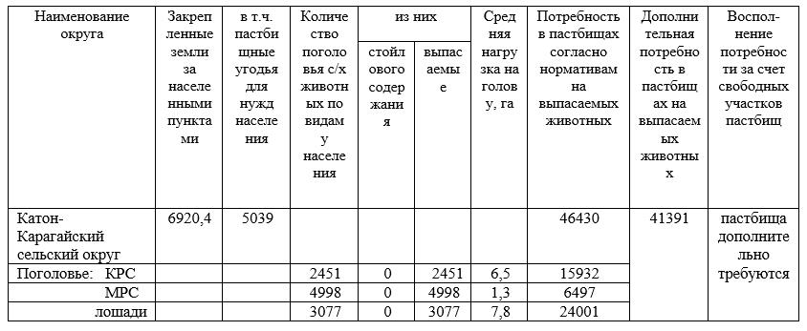

Согласно расчету потребности в пастбищах на выпасаемое поголовье скота у населения по округу дополнительно требуются пастбища, дефицит есть.
В составе земель сельскохозяйственного назначения округа числится 33591,6 га пастбищ, практически все земли сельскохозяйственного назначения находятся в пользовании и собственности физических лиц и негосударственных юридических лиц.
Поголовье в сельскохозяйственных формированиях округа - ТОО, крестьянских и фермерских хозяйствах составляет: крупного рогатого скота 711 головы, мелкого рогатого скота 1588 голов, лошадей 2331 голов (таблица 8).
Таблица 8. Расчет потребности пастбищ для сельскохозяйственных формирований

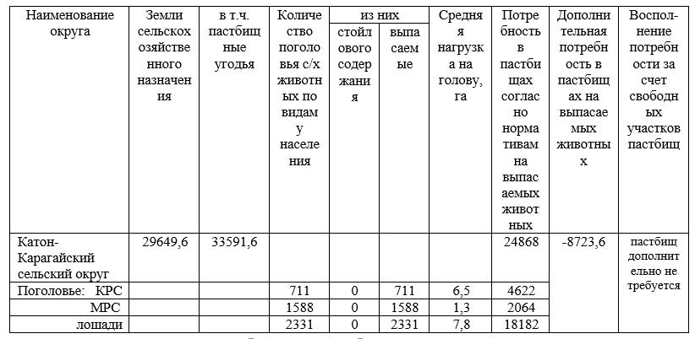

Согласно расчету потребности в пастбищах на выпасаемое поголовье скота в сельскохозяйственных формированиях по округу пастбищ дополнительно не требуется, дефицита нет.
Для выпаса сельскохозяйственных животных необходимо 71,298 тысяча гектар. 2451 голова КРС, 4998 голова МРС и 3077 голов лошадей выпасаются на общественных пастбищах, площадью 5,039 тысяч гектаров, 711 голов КРС, 1588 голов МРС и 2331 голов лошадей выпасается на пастбищах предоставленных в землепользование, площадью 33,592 тысяч гектар.
Таблица 9. Требуемые дополнительные пастбища
№ п/п | Требуемые дополнительные пастбища из земель запаса, тысяч гектаров | Дополнительно предоставляемые пастбища
№ п/п |  | пастбища, которые могут быть предоставлены в землепользование пастбищепользователям, тысяч гектаров | пастбища, подлежащие резервированию в целях удовлетворения нужд населения по выпасу сельскохозяйственных животных личного подворья, тысяч гектаров
1 | 2 | 3 | 4
1 | 41,391 | - | 41,391

Приложение 5.2
к Плану по управлению
пастбищами
и их использованию
по Катон-Карагайскому району
на 2026-2030 годы
Сведения геоботанического обследования пастбищ

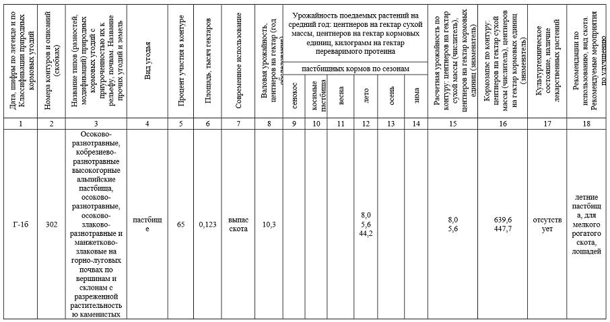
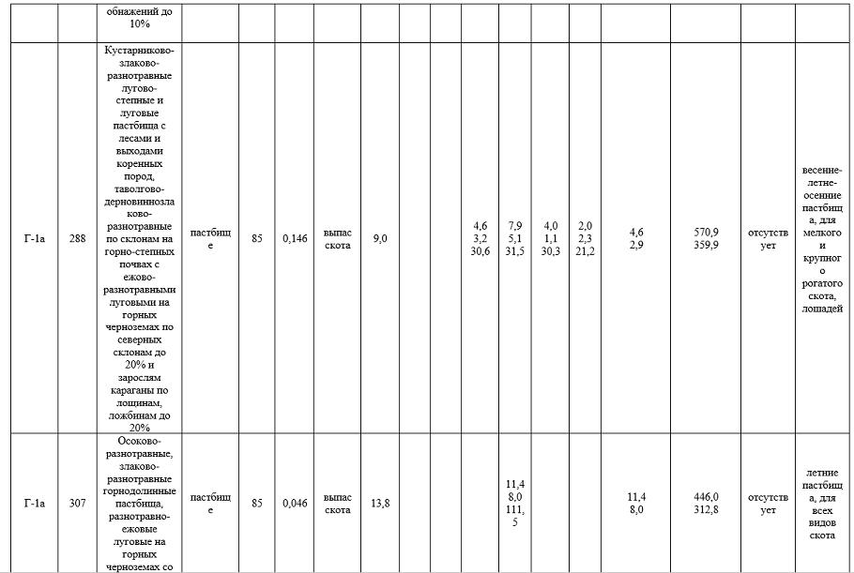
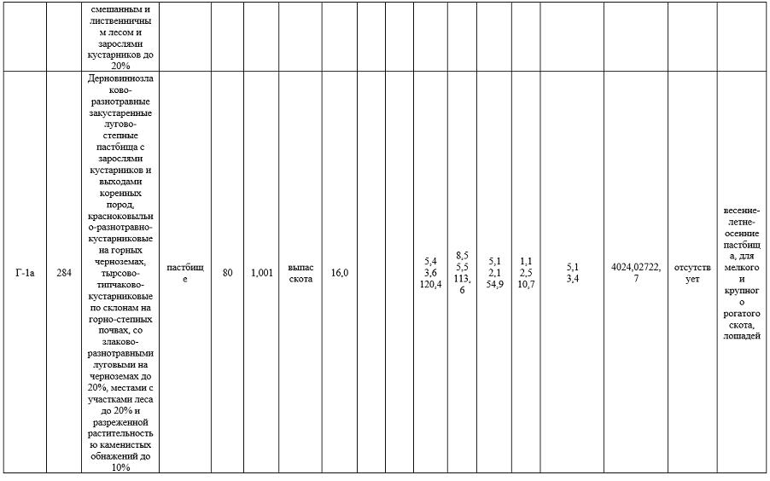
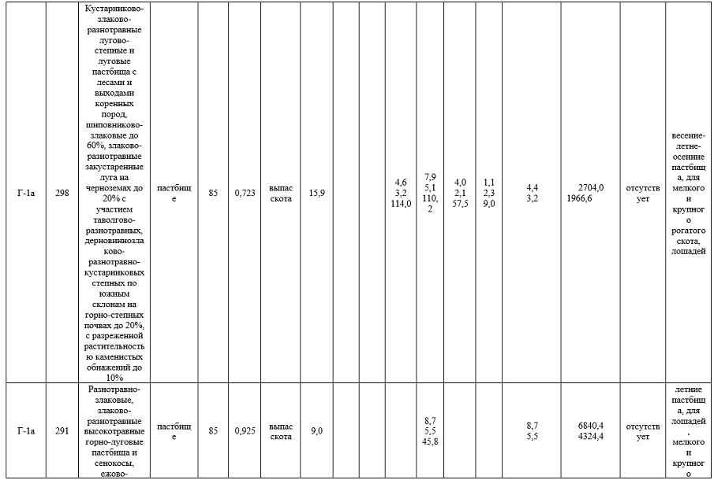
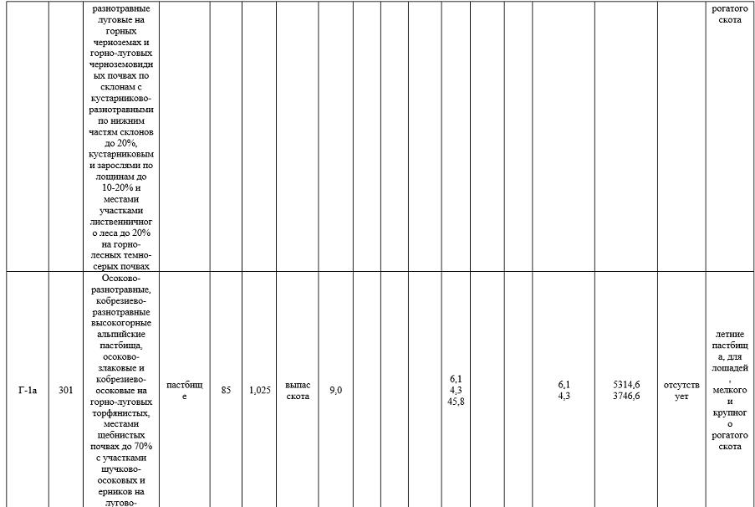
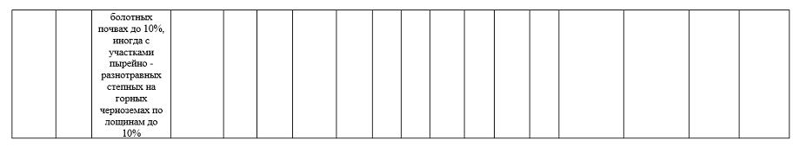

Приложение 5.3
к Плану по управлению
пастбищами
и их использованию
по Катон-Карагайскому району
на 2026-2030 годы
Сведения об объектах пастбищной инфраструктуры и о сервитутах для прогона сельскохозяйственных животных
№ п/п | Объекты пастбищной инфраструктуры | Количество действующих объектов пастбищной инфраструктуры, единиц | Количество объектов пастбищной инфраструктуры требующих строительства (реконструкции), единиц | Протяженность, километров | Площадь, тысяч квадратных метров
1 | 2 | 3 | 4 | 5 | 6
1. | Обводнительные сооружения (скважины, трубчатые и шахтные колодцы, копани)
2. | Сооружения, мосты, дороги
3. | Скотопрогонные трассы, скотоостановочные и водопойные площадки
4. | Емкости для купки овец, кошары и отгороженные места, ограждения пастбищ, изгороди (в том числе электроизгороди), загоны для загонно-порционного выпаса сельскохозяйственных животных
5. | Расколы для ветеринарной обработки сельскохозяйственных животных
6. | Сооружения и объекты, предназначенные для обеспечения электрической и тепловой энергией, объекты по использованию возобновляемых и альтернативных источников энергии
7. | Объекты водоснабжения и другие виды жизнеобеспечения, сооружения для сезонного проживания персонала и иное имущество, необходимое для содержания и использования пастбищ

Приложение 5.4
к Плану по управлению
пастбищами
и их использованию
по Катон-Карагайскому району
на 2026-2030 годы
Таблица 1. Данные о численности поголовья сельскохозяйственных животных, с указанием их владельцев
№ п/п | Код поселка, села, сельского округа по классификатору административно-территориальных объектов | Наименование поселка, села, сельского округа | Тип владельца | Бизнес-идентификационный номер/индивидуальный идентификационный номер владельца | Фамилия, имя, отчество (при наличии) физических лиц или наименование юридических лиц | Численность поголовья, голов
 |  |  |  |  |  | Крупного рогатого скота | Мелкого рогатого скота | Лошадей
1 | 635443100 | Катон-Карагай | частное лицо | 530908301202 | АХМЕРОВ АМАНГЕЛДЫ | 2 |  | 2
2 | 635443100 | Катон-Карагай | частное лицо | 821007301901 | МУСТАФИН РАФХАТ | 9 | 14 | 7
3 | 635443100 | Катон-Карагай | частное лицо | 510802301212 | КИЛЬТЕР ЕВГЕНИЙ | 3 |  | 27
4 | 635443100 | Катон-Карагай | частное лицо | 580322401679 | БЛИНОВА | 2
5 | 635443100 | Катон-Карагай | частное лицо | 590824301386 | ВОРОБЬЕВ | 2
6 | 635443100 | Катон-Карагай | частное лицо | 630116401026 | БОЛТАБАЕВА | 2
7 | 635443100 | Катон-Карагай | частное лицо | 720831301581 | РАМАЗАНОВ | 2
8 | 635443100 | Катон-Карагай | частное лицо | 651204300254 | ДЮСУПОВ | 3 |  | 1
9 | 635443100 | Катон-Карагай | частное лицо | 611114300991 | АКТАМБАЕВ | 4
10 | 635443100 | Катон-Карагай | частное лицо | 380310303403 | БЕКЕНОВ | 6 | 15 | 3
11 | 635443100 | Катон-Карагай | частное лицо | 670105301919 | СТЕПАНИЩЕВ | 1 |  | 1
12 | 635443100 | Катон-Карагай | частное лицо | 490825402177 | ОКУШЕВА | 0 | 25 | 5
13 | 635443100 | Катон-Карагай | частное лицо | 730619302122 | ТУРДЫБАЕВ | 5 |  | 3
14 | 635443100 | Катон-Карагай | частное лицо | 380303402304 | ТОКТАРОВА | 7 |  | 5
15 | 635443100 | Катон-Карагай | частное лицо | 791221301947 | БИДАХМЕТОВ | 31 |  | 5
16 | 635443100 | Катон-Карагай | частное лицо | 610217300522 | САРСЕНОВ | 9
17 | 635443100 | Катон-Карагай | частное лицо | 631119301524 | ПАНИНОВ | 4 | 5 | 1
18 | 635443100 | Катон-Карагай | частное лицо | 541102300267 | БАЙГОЖИН | 5 | 15
19 | 635443100 | Катон-Карагай | частное лицо | 370820403014 | ЕСЕЕВА | 2 | 3
20 | 635443100 | Катон-Карагай | частное лицо | 660307301698 | САГЫНДЫКОВ | 3 |  | 3
21 | 635443100 | Катон-Карагай | частное лицо | 561117300400 | КЕНЕСБАЕВ | 4 | 7
22 | 635443100 | Катон-Карагай | частное лицо | 740915302629 | БЕСПАЛОВ | 6 |  | 12
23 | 635443100 | Катон-Карагай | частное лицо | 620810303146 | КАРСАКОВ | 0 |  | 4
24 | 635443100 | Катон-Карагай | частное лицо | 670711300152 | АШКЕНЕВ | 4 | 11 | 2
25 | 635443100 | Катон-Карагай | частное лицо | 530309301771 | ЧЕНВАЕВ | 1 | 5 | 1
26 | 635443100 | Катон-Карагай | частное лицо | 680311302136 | ШАРЫПОВ | 8 |  | 1
27 | 635443100 | Катон-Карагай | частное лицо | 550724300189 | ЖУРТБАЕВ | 5 |  | 2
28 | 635443100 | Катон-Карагай | частное лицо | 620116300179 | ШУМЦЕВ | 1
29 | 635443100 | Катон-Карагай | частное лицо | 840817301470 | ТОКИМОВ | 5
30 | 635443100 | Катон-Карагай | частное лицо | 661230401123 | ЕРЖИБАЕВА | 0 |  | 2
31 | 635443100 | Катон-Карагай | частное лицо | 820915301241 | ЖАЙСАНБАЕВ | 1
32 | 635443100 | Катон-Карагай | частное лицо | 571218400715 | БАЗАНОВА | 4 |  | 11
33 | 635443100 | Катон-Карагай | частное лицо | 780204300119 | ШУМЦЕВ | 1
34 | 635443100 | Катон-Карагай | частное лицо | 660124400156 | РЫЖКОВА | 2
35 | 635443100 | Катон-Карагай | частное лицо | 561006300536 | КАНАПИН |  | 3
36 | 635443100 | Катон-Карагай | частное лицо | 520510302730 | ИСМАИЛОВ |  |  | 1
37 | 635443100 | Катон-Карагай | частное лицо | 580517301912 | СУЛЕЙМЕНОВ | 6 | 23 | 6
38 | 635443100 | Катон-Карагай | частное лицо | 641102400899 | КОБЕЛЕКОВА | 4 |  | 2
39 | 635443100 | Катон-Карагай | частное лицо | 520819301158 | ТУЛУКБАЕВ | 3 | 6 | 5
40 | 635443100 | Катон-Карагай | частное лицо | 651105301869 | ТОКТАРГАЛИЕВ | 1
41 | 635443100 | Катон-Карагай | частное лицо | 530323301490 | КОБЗЕВ | 2
42 | 635443100 | Катон-Карагай | частное лицо | 601027301281 | КОБЕШОВ | 7 | 21 | 2
43 | 635443100 | Катон-Карагай | частное лицо | 771125300180 | МИНИН | 2 | 6 | 5
44 | 635443100 | Катон-Карагай | частное лицо | 760314300956 | РАМАЗАНОВ |  | 9 | 5
45 | 635443100 | Катон-Карагай | частное лицо | 630103302691 | УТЕПБЕРГЕНОВ | 2 |  | 4
46 | 635443100 | Катон-Карагай | частное лицо | 660409302195 | МУКАШЕВ | 5 |  | 3
47 | 635443100 | Катон-Карагай | частное лицо | 641206301678 | КУДЕРИН | 8 | 19 | 3
48 | 635443100 | Катон-Карагай | частное лицо | 880910300287 | АСХАТҰЛЫ |  | 29 | 11
49 | 635443100 | Катон-Карагай | частное лицо | 560604301443 | КУРМАНГАЛИЕВ |  | 4 | 1
50 | 635443100 | Катон-Карагай | частное лицо | 520228302064 | КАКПАНБАЕВ | 3 |  | 21
51 | 635443100 | Катон-Карагай | частное лицо | 780406303101 | САКОСОВ | 3 |  | 28
52 | 635443100 | Катон-Карагай | частное лицо | 620121300146 | СМАМАГЗУМОВ | 4 | 3 | 6
53 | 635443100 | Катон-Карагай | частное лицо | 600718301710 | АЛИПИНОВ | 4 | 7 | 6
54 | 635443100 | Катон-Карагай | частное лицо | 940824401139 | РАМАЗАНОВА | 6
55 | 635443100 | Катон-Карагай | частное лицо | 790322300628 | БАЛТАБАЕВ | 20 | 5 | 5
56 | 635443100 | Катон-Карагай | частное лицо | 710122401591 | КАЛАУБАЕВА | 2
57 | 635443100 | Катон-Карагай | частное лицо | 631205302391 | РАМАЗАНОВ | 8 |  | 31
58 | 635443100 | Катон-Карагай | частное лицо | 771113302210 | БУЛАБАЕВ | 6 |  | 6
59 | 635443100 | Катон-Карагай | частное лицо | 630705302337 | ПОНКРАТЬЕВ | 7 |  | 1
60 | 635443100 | Катон-Карагай | частное лицо | 410630400999 | КАПАНОВА | 2
61 | 635443100 | Катон-Карагай | частное лицо | 751023301468 | МУКАШЕВ | 5 | 15 | 1
62 | 635443100 | Катон-Карагай | частное лицо | 780618302077 | АБДУЛОВ |  | 28
63 | 635443100 | Катон-Карагай | частное лицо | 640410402738 | НУРТАЗИНА | 7 |  | 9
64 | 635443100 | Катон-Карагай | частное лицо | 590110300811 | ДЕМЧИНОВ |  | 10
65 | 635443100 | Катон-Карагай | частное лицо | 560505303213 | БИБОЛОВ | 12 | 20 | 57
66 | 635443100 | Катон-Карагай | частное лицо | 640804301785 | АБДУЛОВ | 8 | 27 | 11
67 | 635443100 | Катон-Карагай | частное лицо | 631025300357 | АЛИПИНОВ | 6
68 | 635443100 | Катон-Карагай | частное лицо | 650102304286 | ТИМАНОВ | 4
69 | 635443100 | Катон-Карагай | частное лицо | 640412301259 | ШАРИПОВ | 10 | 20
70 | 635443100 | Катон-Карагай | частное лицо | 641005302247 | АБДУЛОВ | 12 | 50 | 1
71 | 635443100 | Катон-Карагай | частное лицо | 650802301002 | КЕНЖЕТАЕВ | 2 | 16 | 7
72 | 635443100 | Катон-Карагай | частное лицо | 550313402494 | ЖАНГАЗИНА |  |  | 5
73 | 635443100 | Катон-Карагай | частное лицо | 651115301724 | БАДАГУЛОВ |  |  | 1
74 | 635443100 | Катон-Карагай | частное лицо | 660310302830 | ТОКСАНБАЕВ |  | 50 | 31
75 | 635443100 | Катон-Карагай | частное лицо | 830416302279 | ЧАКИРТОВ | 1 |  | 1
76 | 635443100 | Катон-Карагай | частное лицо | 560317300188 | ДАУЛЕТПАЕВ |  | 20
77 | 635443100 | Катон-Карагай | частное лицо | 540410302582 | ТРУБАЧЕВ |  | 21 | 1
78 | 635443100 | Катон-Карагай | частное лицо | 711224300425 | ИМОЛДИН | 2 | 7 | 10
79 | 635443100 | Катон-Карагай | частное лицо | 601214300488 | ЧАТАНОВ | 2 | 12 | 10
80 | 635443100 | Катон-Карагай | частное лицо | 821002302704 | КАДЫЛБЕКОВ | 6
81 | 635443100 | Катон-Карагай | частное лицо | 690808400378 | ЖАНАБИЛОВА | 6 | 5 | 17
82 | 635443100 | Катон-Карагай | частное лицо | 680101312627 | КУСЕКОВ | 2 | 9 | 7
83 | 635443100 | Катон-Карагай | частное лицо | 550419401968 | СУРАУБАЕВА | 14 | 55 | 66
84 | 635443100 | Катон-Карагай | частное лицо | 600518302197 | МУКАШЕВ | 5 | 11 | 2
85 | 635443100 | Катон-Карагай | частное лицо | 490728300880 | КЫЗЫРОВ | 5 |  | 4
86 | 635443100 | Катон-Карагай | частное лицо | 640521400884 | АБДУЛОВА | 5 | 10 | 4
87 | 635443100 | Катон-Карагай | частное лицо | 841010301793 | ПАНИНОВ | 6 |  | 5
88 | 635443100 | Катон-Карагай | частное лицо | 370730401178 | РАМАЗАНОВА | 4 |  | 12
89 | 635443100 | Катон-Карагай | частное лицо | 670913302503 | ТОКТАРОВ |  |  | 2
90 | 635443100 | Катон-Карагай | частное лицо | 770425300085 | САСАНОВ | 4
91 | 635443100 | Катон-Карагай | частное лицо | 530112301403 | ШЕРШНЕВ | 5
92 | 635443100 | Катон-Карагай | частное лицо | 760407402141 | ТОКТАРОВА | 5 |  | 6
93 | 635443100 | Катон-Карагай | частное лицо | 470202402443 | САСАНОВА | 4
94 | 635443100 | Катон-Карагай | частное лицо | 360515403817 | ЕСЕНТАЕВА | 4 | 20 | 6
95 | 635443100 | Катон-Карагай | частное лицо | 560725301987 | ТАУДАНБЕКОВ |  |  | 11
96 | 635443100 | Катон-Карагай | частное лицо | 900909351430 | САФИН | 3 |  | 3
97 | 635443100 | Катон-Карагай | частное лицо | 690403302415 | МУКАШЕВ | 9 | 28 | 2
98 | 635443100 | Катон-Карагай | частное лицо | 610813300691 | БАЗИЛОВ | 4 | 14 | 3
99 | 635443100 | Катон-Карагай | частное лицо | 660423301857 | АБАКАНОВ | 4 | 14
100 | 635443100 | Катон-Карагай | частное лицо | 480203301045 | МОЖАНОВ | 2 |  | 1
101 | 635443100 | Катон-Карагай | частное лицо | 740319302708 | АШИМХАНОВ | 10 | 20 | 9
102 | 635443100 | Катон-Карагай | частное лицо | 620203301893 | ДЕМЕСИНОВ | 4 |  | 7
103 | 635443100 | Катон-Карагай | частное лицо | 850620300403 | МАЖРЕНОВ |  |  | 3
104 | 635443100 | Катон-Карагай | частное лицо | 650126300426 | АЙДАРБАЕВ | 7 |  | 33
105 | 635443100 | Катон-Карагай | частное лицо | 581013302168 | БАЛТАБАЕВ | 3 |  | 2
106 | 635443100 | Катон-Карагай | частное лицо | 721010300641 | КУДЕНЕВ | 6 | 13 | 2
107 | 635443100 | Катон-Карагай | частное лицо | 530721301137 | БАЙГАЗИН | 5 | 6
108 | 635443100 | Катон-Карагай | частное лицо | 750723302370 | КАРИКПАЕВ |  |  | 1
109 | 635443100 | Катон-Карагай | частное лицо | 460504400115 | ХАМИТОВА | 10 | 15 | 14
110 | 635443100 | Катон-Карагай | частное лицо | 790422401537 | КАРИКПАЕВА |  |  | 1
111 | 635443100 | Катон-Карагай | частное лицо | 430806400522 | ЖАКИЖАНОВА | 4
112 | 635443100 | Катон-Карагай | частное лицо | 580120303145 | ЖАКИБАЕВ | 2
113 | 635443100 | Катон-Карагай | частное лицо | 520918300118 | САНИЯЗОВ | 4 | 18
114 | 635443100 | Катон-Карагай | частное лицо | 740812402467 | ОГНЕВА | 1
115 | 635443100 | Катон-Карагай | частное лицо | 710623402117 | ЖЕКСЕМБАЕВА |  | 6 | 5
116 | 635443100 | Катон-Карагай | частное лицо | 500922301352 | АЛИПИНОВ | 2 |  | 5
117 | 635443100 | Катон-Карагай | частное лицо | 550314300556 | АЛИПИНОВ | 7 | 14 | 23
118 | 635443100 | Катон-Карагай | частное лицо | 820909302425 | ТОГСАЕВ | 30
119 | 635443100 | Катон-Карагай | частное лицо | 610602302511 | НУРТАЗИН | 1
120 | 635443100 | Катон-Карагай | частное лицо | 810411301309 | ДАНДЫБАЕВ | 4 | 6 | 1
121 | 635443100 | Катон-Карагай | частное лицо | 650313401269 | НУКСИЕВА | 4 | 17 | 6
122 | 635443100 | Катон-Карагай | частное лицо | 840204302614 | ҚАБДОЛДА | 1
123 | 635443100 | Катон-Карагай | частное лицо | 701007302093 | ТАУДАНБЕКОВ | 6 |  | 1
124 | 635443100 | Катон-Карагай | частное лицо | 400101426151 | ЖЫЛМАСПАЕВА |  | 10
125 | 635443100 | Катон-Карагай | частное лицо | 570718301821 | СЕРИКБАЕВ | 4 |  | 1
126 | 635443100 | Катон-Карагай | частное лицо | 610923301836 | КОЖАБЕРГЕН0В | 5 | 30
127 | 635443100 | Катон-Карагай | частное лицо | 620306401816 | ТИМАНОВА | 8 | 8 | 7
128 | 635443100 | Катон-Карагай | частное лицо | 511005300155 | АБДЫКЕРОВ | 9
129 | 635443100 | Катон-Карагай | частное лицо | 830627300160 | ШАКЕНОВ |  |  | 4
130 | 635443100 | Катон-Карагай | частное лицо | 640315302923 | НУРКУШОВ |  |  | 1
131 | 635443100 | Катон-Карагай | частное лицо | 660101307607 | КОНУРБАЕВ | 15 | 20 | 17
132 | 635443100 | Катон-Карагай | частное лицо | 530107400602 | ЖЕКСЕМБАЕВА |  |  | 4
133 | 635443100 | Катон-Карагай | частное лицо | 580720301785 | АМАНГУЛОВ | 6 | 30 | 6
134 | 635443100 | Катон-Карагай | частное лицо | 640903302286 | САГЫНДЫКОВ |  |  | 2
135 | 635443100 | Катон-Карагай | частное лицо | 530711301033 | ЖУРТБАЕВ | 3 | 13 | 1
136 | 635443100 | Катон-Карагай | частное лицо | 430612300501 | САМЕКОВ | 1
137 | 635443100 | Катон-Карагай | частное лицо | 691005300220 | КАМАЛИЕВ | 3 | 32 | 2
138 | 635443100 | Катон-Карагай | частное лицо | 380915402669 | БАДАГУЛОВА | 9 |  | 1
139 | 635443100 | Катон-Карагай | частное лицо | 611113402582 | ИБРАИМОВА | 2 | 7 | 1
140 | 635443100 | Катон-Карагай | частное лицо | 520717400161 | ЖИРЕНЧИНА | 2 |  | 10
141 | 635443100 | Катон-Карагай | частное лицо | 670603301956 | МУКУШЕВ | 2 |  | 4
142 | 635443100 | Катон-Карагай | частное лицо | 680817400286 | БАЙГУРМАНОВА | 3
143 | 635443100 | Катон-Карагай | частное лицо | 551012300349 | КРЫКБАЕВ | 2 |  | 3
144 | 635443100 | Катон-Карагай | частное лицо | 600506301292 | ДАНДЫБАЕВ | 10 |  | 10
145 | 635443100 | Катон-Карагай | частное лицо | 700320301649 | КУРМАНГАЛИЕВ | 4 |  | 5
146 | 635443100 | Катон-Карагай | частное лицо | 830507400223 | БЛИНОВА | 1
147 | 635443100 | Катон-Карагай | частное лицо | 670713401009 | ЕЛЮБАЕВА | 5 |  | 7
148 | 635443100 | Катон-Карагай | частное лицо | 670206300414 | КРЫКБАЕВ | 3 | 6 | 2
149 | 635443100 | Катон-Карагай | частное лицо | 570622300415 | АУТАЛИПОВ | 3 | 13
150 | 635443100 | Катон-Карагай | частное лицо | 610907301185 | УАЛИЕВ | 4 | 1
151 | 635443100 | Катон-Карагай | частное лицо | 680301303516 | АБУГАНЕВ | 3 | 7
152 | 635443100 | Катон-Карагай | частное лицо | 760815402685 | МУРЗАГАЛИЕВА | 2 | 3
153 | 635443100 | Катон-Карагай | частное лицо | 470420301731 | КОКЕНОВ |  |  | 2
154 | 635443100 | Катон-Карагай | частное лицо | 591120303010 | МИЯБАЕВ |  |  | 1
155 | 635443100 | Катон-Карагай | частное лицо | 680302300389 | БУЛАБАЕВ | 3 | 6 | 15
156 | 635443100 | Катон-Карагай | частное лицо | 910208451626 | АКМИЕВА | 9 | 6 | 2
157 | 635443100 | Катон-Карагай | частное лицо | 700731400295 | БАТРКАНОВА | 4 |  | 2
158 | 635443100 | Катон-Карагай | частное лицо | 641207300348 | БАЙГУНАКОВ | 4
159 | 635443100 | Катон-Карагай | частное лицо | 610101401893 | БИБОЛОВА | 4 | 6 | 2
160 | 635443100 | Катон-Карагай | частное лицо | 600101317960 | КУСАИНОВ | 7 | 21
161 | 635443100 | Катон-Карагай | частное лицо | 620630301598 | ЧЕКПАРОВ | 6 | 16 | 3
162 | 635443100 | Катон-Карагай | частное лицо | 450917300038 | ЖАКИПОВ | 5 | 8
163 | 635443100 | Катон-Карагай | частное лицо | 390308302466 | ЖАМБУЛОВ | 20 | 10 | 23
164 | 635443100 | Катон-Карагай | частное лицо | 570713300182 | АМАНГУЛОВ |  | 1 | 1
165 | 635443100 | Катон-Карагай | частное лицо | 630213300336 | НУКУШЕВ | 1 | 4
166 | 635443100 | Катон-Карагай | частное лицо | 770901303903 | ШИЛАЙ | 60 | 77 | 50
167 | 635443100 | Катон-Карагай | частное лицо | 690618302167 | КОКУМБАЕВ | 6 |  | 14
168 | 635443100 | Катон-Карагай | частное лицо | 640202400156 | КАСЫМХАНОВА | 5 |  | 3
169 | 635443100 | Катон-Карагай | частное лицо | 901106301441 | НҰРТАЗИН | 22 | 14 | 18
170 | 635443100 | Катон-Карагай | частное лицо | 750723301572 | АРЫШЕВ | 6 | 6 | 3
171 | 635443100 | Катон-Карагай | частное лицо | 820624301399 | КАСЕНОВ | 2 |  | 4
172 | 635443100 | Катон-Карагай | частное лицо | 651017401034 | БОЛЫСОВА | 9
173 | 635443100 | Катон-Карагай | частное лицо | 800723450229 | НУРЛАНОВА | 6
174 | 635443100 | Катон-Карагай | частное лицо | 451225300643 | МАМЫРКАНОВ | 4
175 | 635443100 | Катон-Карагай | частное лицо | 580208400294 | ТОКМУРЗИНОВА | 9
176 | 635443100 | Катон-Карагай | частное лицо | 860816301419 | МУСАКАНОВ | 4
177 | 635443100 | Катон-Карагай | частное лицо | 581115302915 | КУСАИНОВ | 6
178 | 635443100 | Катон-Карагай | частное лицо | 630213303241 | НУРГАЛИЕВ | 4 | 8 | 8
179 | 635443100 | Катон-Карагай | частное лицо | 560212400202 | МУСАКАНОВА | 2 | 12
180 | 635443100 | Катон-Карагай | частное лицо | 641129302300 | ЖАНГУДИЕВ |  |  | 14
181 | 635443100 | Катон-Карагай | частное лицо | 550729300750 | БЕЙГАНОВ | 7
182 | 635443100 | Катон-Карагай | частное лицо | 620503301110 | АЛИПИН |  | 8
183 | 635443100 | Катон-Карагай | частное лицо | 850314300717 | МУБАРАКОВ | 3
184 | 635443100 | Катон-Карагай | частное лицо | 721126302242 | САДЫКОВ | 5 | 10
185 | 635443100 | Катон-Карагай | частное лицо | 610502302032 | ПАНИНОВ | 10 | 31 | 19
186 | 635443100 | Катон-Карагай | частное лицо | 760516302881 | АНДИНОВ | 1
187 | 635443100 | Катон-Карагай | частное лицо | 690403300101 | БОКЕЕВ | 1
188 | 635443100 | Катон-Карагай | частное лицо | 720207302418 | ИСАНОВ | 6 | 8 | 6
189 | 635443100 | Катон-Карагай | частное лицо | 610627301420 | ОМАРОВ | 2 | 7 | 2
190 | 635443100 | Катон-Карагай | частное лицо | 540116400128 | КИСАМБИНА |  | 19 | 3
191 | 635443100 | Катон-Карагай | частное лицо | 650729400490 | МУКАШЕВА | 3 | 14 | 6
192 | 635443100 | Катон-Карагай | частное лицо | 640122301183 | САКЕНОВ |  | 22 | 13
193 | 635443100 | Катон-Карагай | частное лицо | 630315302892 | ШАРЫПОВ | 11
194 | 635443100 | Катон-Карагай | частное лицо | 780930400172 | ВЯЗИГИНА | 5 | 4 | 2
195 | 635443100 | Катон-Карагай | частное лицо | 711212300658 | АСКАБУЛОВ | 6 | 15 | 2
196 | 635443100 | Катон-Карагай | частное лицо | 520607301195 | ДӘНДІБАЙ |  | 4 | 8
197 | 635443100 | Катон-Карагай | частное лицо | 560102303440 | АХМАДИЕВ | 4 |  | 12
198 | 635443100 | Катон-Карагай | частное лицо | 630125300457 | ЖАМПЕИСОВ |  | 7
199 | 635443100 | Катон-Карагай | частное лицо | 500101303434 | ПАНИНОВ | 3 |  | 2
200 | 635443100 | Катон-Карагай | частное лицо | 621027300237 | АЛЬХАМОВ | 4 | 9 | 6
201 | 635443100 | Катон-Карагай | частное лицо | 740320302476 | ТЮЛЕБИЕВ | 5 |  | 3
202 | 635443100 | Катон-Карагай | частное лицо | 511203301348 | ЖАРАСПАЕВ | 5 |  | 1
203 | 635443100 | Катон-Карагай | частное лицо | 690428301730 | АБДУЛОВ | 8 |  | 4
204 | 635443100 | Катон-Карагай | частное лицо | 721113402082 | БЕКПЕРДИНОВА | 2 |  | 41
205 | 635443100 | Катон-Карагай | частное лицо | 600329301667 | НУРМОЛДИН | 3 | 10 | 4
206 | 635443100 | Катон-Карагай | частное лицо | 570908400278 | ЧАТАНОВА | 2 |  | 4
207 | 635443100 | Катон-Карагай | частное лицо | 591022301319 | АЛИПИН |  | 9
208 | 635443100 | Катон-Карагай | частное лицо | 640212302498 | КАСЕНОВ | 10
209 | 635443100 | Катон-Карагай | частное лицо | 630326301140 | ТЫНЫБАЕВ | 4 | 10
210 | 635443100 | Катон-Карагай | частное лицо | 750825302314 | НУРГАЛИЕВ | 12 | 29 | 9
211 | 635443100 | Катон-Карагай | частное лицо | 600515301836 | СМАГУЛОВ | 1 | 14 | 3
212 | 635443100 | Катон-Карагай | частное лицо | 621119400322 | НУРМУХАНБЕТОВА | 8 | 17 | 4
213 | 635443100 | Катон-Карагай | частное лицо | 680918400176 | МУКАНОВА | 3 | 68
214 | 635443100 | Катон-Карагай | частное лицо | 500101417054 | АМАНГУЛОВА | 3 | 15 | 7
215 | 635443100 | Катон-Карагай | частное лицо | 671212400347 | КУЗНЕЦОВА | 3 | 10 | 6
216 | 635443100 | Катон-Карагай | частное лицо | 650215300162 | КИТЕПБАЕВ |  |  | 8
217 | 635443100 | Катон-Карагай | частное лицо | 700124301980 | КУЗЕНЕВ | 6 | 6 | 3
218 | 635443100 | Катон-Карагай | частное лицо | 650730301537 | ЖИЛМАСПАЕВ | 9 |  | 2
219 | 635443100 | Катон-Карагай | частное лицо | 551107302788 | ТУЛЕПБЕРДИНОВ | 2
220 | 635443100 | Катон-Карагай | частное лицо | 670108302110 | СОЛТАНГАЗИН | 6 | 37 | 4
221 | 635443100 | Катон-Карагай | частное лицо | 470228400499 | ОРАЗАЕВА | 2
222 | 635443100 | Катон-Карагай | частное лицо | 600814300368 | МУСАХАНОВ | 6 | 15
223 | 635443100 | Катон-Карагай | частное лицо | 631104302174 | БАЗИЛОВ | 6
224 | 635443100 | Катон-Карагай | частное лицо | 580823301091 | КАТЫШЕВ | 4 | 7
225 | 635443100 | Катон-Карагай | частное лицо | 681013302159 | ИСАБАЕВ |  | 10 | 14
226 | 635443100 | Катон-Карагай | частное лицо | 620108301847 | ЖЕКСЕМБАЕВ | 4 | 2 | 2
227 | 635443100 | Катон-Карагай | частное лицо | 921006350866 | БЕЙСЕМБИНОВ |  |  | 1
228 | 635443100 | Катон-Карагай | частное лицо | 610620301756 | ТОКТАГАНОВ | 8 | 9 | 3
229 | 635443100 | Катон-Карагай | частное лицо | 600701302508 | АЛИХАНОВ |  | 18 | 5
230 | 635443100 | Катон-Карагай | частное лицо | 741118302044 | ТОКТАГАНОВ | 4
231 | 635443100 | Катон-Карагай | частное лицо | 370117301307 | САФИН |  | 4
232 | 635443100 | Катон-Карагай | частное лицо | 740808302459 | БУДЫБАЕВ | 9 | 12 | 10
233 | 635443100 | Катон-Карагай | частное лицо | 610925301262 | ТЛЕУБАЕВ |  | 10
234 | 635443100 | Катон-Карагай | частное лицо | 651101300343 | КАЙСЕНОВ | 4 |  | 5
235 | 635443100 | Катон-Карагай | частное лицо | 820504401977 | МАНЗУРА | 8
236 | 635443100 | Катон-Карагай | частное лицо | 650114400308 | ЖИЕНБЕКОВА | 3
237 | 635443100 | Катон-Карагай | частное лицо | 570120300387 | ИСМАИЛОВ | 5
238 | 635443100 | Катон-Карагай | частное лицо | 810220302616 | УКОЛОВ | 5 |  | 7
239 | 635443100 | Катон-Карагай | частное лицо | 830321400679 | ТУЛЕПБЕРДИНОВА | 5
240 | 635443100 | Катон-Карагай | частное лицо | 550101302722 | ЕРСАЛИН | 2
241 | 635443100 | Катон-Карагай | частное лицо | 621222302085 | ДЖАРАСПАЕВ | 6 |  | 1
242 | 635443100 | Катон-Карагай | частное лицо | 621120302308 | ЖОЛАУШИНОВ | 5 | 6 | 3
243 | 635443100 | Катон-Карагай | частное лицо | 710907301057 | МАКИШЕВ | 12 |  | 9
244 | 635443100 | Катон-Карагай | частное лицо | 560802300540 | БОЛАЙ | 4 | 10 | 1
245 | 635443100 | Катон-Карагай | частное лицо | 560928400156 | ДОСУМБАЕВА | 1
246 | 635443100 | Катон-Карагай | частное лицо | 410308302076 | АБАКАЕВ | 2 | 10 | 2
247 | 635443100 | Катон-Карагай | частное лицо | 630701302791 | ТАУДАНБЕКОВ | 17 |  | 25
248 | 635443100 | Катон-Карагай | частное лицо | 360910402083 | ЖАМПЕИСОВА | 5 | 2
249 | 635443100 | Катон-Карагай | частное лицо | 740721300698 | ОРАЗГАЛИНОВ | 7
250 | 635443100 | Катон-Карагай | частное лицо | 601128400932 | ТАНАБАЕВА | 2
251 | 635443100 | Катон-Карагай | частное лицо | 701209301945 | КЫДЫРОВ | 2
252 | 635443100 | Катон-Карагай | частное лицо | 600213403242 | КЫШКАШБАЕВА | 1 | 29
253 | 635443100 | Катон-Карагай | частное лицо | 550330301393 | СУНДЕТПАЕВ | 5 | 17
254 | 635443100 | Катон-Карагай | частное лицо | 610224401763 | МУРЗАКАНОВА | 2 | 11
255 | 635443100 | Катон-Карагай | частное лицо | 600101311753 | КЕШИЛЬБАЕВ | 6 | 21 | 3
256 | 635443100 | Катон-Карагай | частное лицо | 500802402077 | БАЯНОВА | 2 | 15
257 | 635443100 | Катон-Карагай | частное лицо | 610107301215 | ТОБУЛОВ | 2 | 10 | 3
258 | 635443100 | Катон-Карагай | частное лицо | 730308302914 | ТАУДАНБЕКОВ | 1 | 7 | 10
259 | 635443100 | Катон-Карагай | частное лицо | 660322302172 | КАЛАУБАЕВ | 6
260 | 635443100 | Катон-Карагай | частное лицо | 680319401702 | БАСАРИЕВА | 5
261 | 635443100 | Катон-Карагай | частное лицо | 710316300432 | НУРТАЗИН | 5 | 10 | 3
262 | 635443100 | Катон-Карагай | частное лицо | 540913301360 | САГЫНГАНОВ | 4 |  | 4
263 | 635443100 | Катон-Карагай | частное лицо | 601124300161 | ШЕРШНЕВ | 9
264 | 635443100 | Катон-Карагай | частное лицо | 801010302299 | МОЖАНОВ | 2 | 10 | 4
265 | 635443100 | Катон-Карагай | частное лицо | 550201403265 | МОЖАНОВА | 3 | 16 | 4
266 | 635443100 | Катон-Карагай | частное лицо | 681030302141 | САРБАСАОВ | 8 | 3 | 3
267 | 635443100 | Катон-Карагай | частное лицо | 850927402445 | ДОСАНОВА | 9 | 9 | 7
268 | 635443100 | Катон-Карагай | частное лицо | 510705401717 | АЛИКЕНОВА | 5 | 1 | 29
269 | 635443100 | Катон-Карагай | частное лицо | 660419302070 | КЫДЫРОВ | 1 | 6 | 1
270 | 635443100 | Катон-Карагай | частное лицо | 590901304296 | МОЖАНОВ |  | 59 | 41
271 | 635443100 | Катон-Карагай | частное лицо | 581127300121 | ТАСУБАЕВ | 4 | 7 | 5
272 | 635443100 | Катон-Карагай | частное лицо | 570904400137 | КЫДЫРОВА | 5
273 | 635443100 | Катон-Карагай | частное лицо | 550510403394 | ЖАКЕЕВА | 4 |  | 5
274 | 635443100 | Катон-Карагай | частное лицо | 670308300353 | АИПОВ | 10 | 3 | 28
275 | 635443100 | Катон-Карагай | частное лицо | 720103301117 | АЙДАРБАЕВ | 1
276 | 635443100 | Катон-Карагай | частное лицо | 660207302791 | АЛЬХАМОВ | 8
277 | 635443100 | Катон-Карагай | частное лицо | 691113301097 | ДАУТБАЕВ | 12 | 20 | 2
278 | 635443100 | Катон-Карагай | частное лицо | 790817302457 | БАЙБОСЫНОВ | 8 |  | 21
279 | 635443100 | Катон-Карагай | частное лицо | 611224301521 | САЙНОЛДИН | 3 | 11
280 | 635443100 | Катон-Карагай | частное лицо | 670727300388 | НУКСИЕВ | 8 | 17 | 1
281 | 635443100 | Катон-Карагай | частное лицо | 580620300545 | КУСАИНОВ | 8 | 17 | 7
282 | 635443100 | Катон-Карагай | частное лицо | 780101300852 | ОСПАНОВ | 5 | 3 | 2
283 | 635443100 | Катон-Карагай | частное лицо | 900925300681 | БАҒДӘУЛЕТОВ | 2
284 | 635443100 | Катон-Карагай | частное лицо | 500117300279 | ЖАЙСАНБАЕВ | 4 | 42
285 | 635443100 | Катон-Карагай | частное лицо | 611008301567 | АБДУЛОВ | 5 |  | 4
286 | 635443100 | Катон-Карагай | частное лицо | 760525301149 | КАИРГАЗИН |  |  | 12
287 | 635443100 | Катон-Карагай | частное лицо | 550313300668 | НУРМОЛДИН | 2
288 | 635443100 | Катон-Карагай | частное лицо | 721210300262 | БАЙГОНУСОВ | 7 | 13 | 5
289 | 635443100 | Катон-Карагай | частное лицо | 620412303182 | БАЙГАЗИН |  |  | 6
290 | 635443100 | Катон-Карагай | частное лицо | 710830301227 | МАМЫРХАНОВ | 10 | 14
291 | 635443100 | Катон-Карагай | частное лицо | 551117300974 | КУЕКПАЕВ | 3 | 12 | 6
292 | 635443100 | Катон-Карагай | частное лицо | 680425302374 | КУСАИНОВ | 2 | 10
293 | 635443100 | Катон-Карагай | частное лицо | 511117300223 | АБСАЛЯМОВ |  | 3
294 | 635443100 | Катон-Карагай | частное лицо | 650209302116 | АУГОМБАЕВ | 11 | 10 | 25
295 | 635443100 | Катон-Карагай | частное лицо | 691120300186 | ЧАЛАБАЕВ | 3 | 16 | 23
296 | 635443100 | Катон-Карагай | частное лицо | 561102300369 | КАРЫБАЕВ |  | 25
297 | 635443100 | Катон-Карагай | частное лицо | 410907400825 | УТУДИНОВА | 1
298 | 635443100 | Катон-Карагай | частное лицо | 760808301593 | КӘДІРҚАНҰЛЫ |  | 4
299 | 635443100 | Катон-Карагай | частное лицо | 560428400316 | АЛЬХАМОВА | 8 | 10 | 118
300 | 635443100 | Катон-Карагай | частное лицо | 530501404598 | ДЮСЕНОВА | 1 | 15 | 2
301 | 635443100 | Катон-Карагай | частное лицо | 700627301380 | СИГАТПАЕВ | 3 | 18 | 6
302 | 635443100 | Катон-Карагай | частное лицо | 871128301037 | БЛИНОВ | 1
303 | 635443100 | Катон-Карагай | частное лицо | 640910302402 | ТАУДАНБЕКОВ | 7 | 16 | 8
304 | 635443100 | Катон-Карагай | частное лицо | 730425301942 | САХАРИЕВ | 2
305 | 635443100 | Катон-Карагай | частное лицо | 620125400322 | АБИШЕВА |  | 19
306 | 635443100 | Катон-Карагай | частное лицо | 411006300358 | БИМАШЕВ | 2 | 6 | 9
307 | 635443100 | Катон-Карагай | частное лицо | 480205401403 | МОЖАНОВА | 2
308 | 635443100 | Катон-Карагай | частное лицо | 640813301546 | ПШЕНОВ |  | 9 | 2
309 | 635443100 | Катон-Карагай | частное лицо | 601020400618 | КОЛЧИНА | 4 | 8
310 | 635443100 | Катон-Карагай | частное лицо | 670302302076 | КАЛИЕВ | 8 | 13 | 34
311 | 635443100 | Катон-Карагай | частное лицо | 841225301465 | ЕРЖАН |  |  | 4
312 | 635443100 | Катон-Карагай | частное лицо | 610803402283 | КУСАНОВА | 8 | 14 | 1
313 | 635443100 | Катон-Карагай | частное лицо | 620203302495 | НУРИЕВ |  |  | 2
314 | 635443100 | Катон-Карагай | частное лицо | 601019401859 | НУРАКОВА | 4 |  | 3
315 | 635443100 | Катон-Карагай | частное лицо | 720617300966 | ЕЛУБАЕВ | 6 | 13 | 14
316 | 635443100 | Катон-Карагай | частное лицо | 390419401319 | КАРБУЗОВА |  | 8
317 | 635443100 | Катон-Карагай | частное лицо | 681102301697 | НУРМУХАНБЕТОВ |  | 8
318 | 635443100 | Катон-Карагай | частное лицо | 610822301708 | САТЫШЕВ | 8
319 | 635443100 | Катон-Карагай | частное лицо | 830315401783 | СЕЙТКАЗИНОВА | 2
320 | 635443100 | Катон-Карагай | частное лицо | 020526650148 | ҚҰЛҰМБЕКОВА |  |  | 4
321 | 635443100 | Катон-Карагай | частное лицо | 541018400207 | ЖАМПЕИСОВА | 3
322 | 635443100 | Катон-Карагай | частное лицо | 660312300151 | МЫСПАЕВ | 5 | 14 | 6
323 | 635443100 | Катон-Карагай | частное лицо | 650220302750 | НУКУШЕВ | 8 |  | 8
324 | 635443100 | Катон-Карагай | частное лицо | 780703302950 | СМАГУЛОВ | 2
325 | 635443300 | Кабырга | частное лицо | 661027301381 | САРСЕКОВ | 4 | 6 | 13
326 | 635443300 | Кабырга | частное лицо | 760116302450 | МУКАШЕВ |  | 7 | 8
327 | 635443300 | Кабырга | частное лицо | 510925301717 | МЕРГАЗИН |  | 125 | 27
328 | 635443300 | Кабырга | частное лицо | 610911401548 | ИКСАНОВА | 5 |  | 3
329 | 635443300 | Кабырга | частное лицо | 700311302559 | САИНОВ | 7 |  | 4
330 | 635443300 | Кабырга | частное лицо | 611001302001 | МОЛДАХАНОВ | 22 | 44 | 61
331 | 635443300 | Кабырга | частное лицо | 660818301844 | НУРСАПАРОВ | 10 |  | 18
332 | 635443300 | Кабырга | частное лицо | 430808400315 | НУРСАПАРОВ | 3 |  | 1
333 | 635443300 | Кабырга | частное лицо | 631216400916 | ОШАЕВА | 15 |  | 165
334 | 635443300 | Кабырга | частное лицо | 820105303086 | САИНОВ | 4 | 3 | 1
335 | 635443300 | Кабырга | частное лицо | 610422402544 | ТОГСАЕВА | 30
336 | 635443300 | Кабырга | частное лицо | 631125301468 | ТЕМИРХАНОВ | 3 | 3 | 2
337 | 635443300 | Кабырга | частное лицо | 621104302450 | МАМЫРКАНОВ | 12
338 | 635443300 | Кабырга | частное лицо | 710115302307 | НУРГАЛИЕВ | 19 | 60 | 9
339 | 635443300 | Кабырга | частное лицо | 690312301899 | ИСКАНОВ | 13 | 39 | 1
340 | 635443300 | Кабырга | частное лицо | 630708301731 | КАТИШЕВ | 11 | 20 | 5
341 | 635443300 | Кабырга | частное лицо | 780324302891 | КАТИШЕВ |  |  | 2
342 | 635443300 | Кабырга | частное лицо | 570401303205 | САТЫБАЛДИНОВ | 4 | 5 | 3
343 | 635443300 | Кабырга | частное лицо | 690701402302 | БОГУСТАНОВА | 3 | 7 | 3
344 | 635443300 | Кабырга | частное лицо | 651110301866 | ТОКТАУБАЕВ | 6 | 29 | 23
345 | 635443300 | Кабырга | частное лицо | 750408302911 | КУРКЕБАЕВ | 5 |  | 2
346 | 635443300 | Кабырга | частное лицо | 401010401500 | КУРКЕБАЕВА | 4 | 9 | 1
347 | 635443300 | Кабырга | частное лицо | 480816401445 | ТОЙГАНБАЕВА | 7 |  | 12
348 | 635443300 | Кабырга | частное лицо | 650813301994 | КАТИШЕВ |  |  | 6
349 | 635443300 | Кабырга | частное лицо | 760505301030 | КАТИШЕВ | 5 | 26 | 4
350 | 635443300 | Кабырга | частное лицо | 570801300293 | МОЛДАКАНОВ |  |  | 12
351 | 635443300 | Кабырга | частное лицо | 561221300694 | ДЮРТПАЕВ | 2 | 30 | 2
352 | 635443200 | ЖанаУльго | частное лицо | 710125302867 | МАНКИЕВ | 5 | 25 | 5
353 | 635443200 | ЖанаУльго | частное лицо | 640701401444 | ТАСИМБАЕВА | 15 | 21 | 2
354 | 635443200 | ЖанаУльго | частное лицо | 660308302999 | БОГУСТАНОВ | 9 | 35 | 3
355 | 635443200 | ЖанаУльго | частное лицо | 550915401323 | ЖАМАНБАЕВА | 3 |  | 2
356 | 635443200 | ЖанаУльго | частное лицо | 870506301366 | КУМАШЕВ | 3 |  | 19
357 | 635443200 | ЖанаУльго | частное лицо | 780317303168 | ЧАЛГУМБАЕВ | 2 |  | 2
358 | 635443200 | ЖанаУльго | частное лицо | 670528401777 | КАСЕНОВА | 13 | 16 | 4
359 | 635443200 | ЖанаУльго | частное лицо | 641125402414 | ЛУКПАНОВА |  | 5 | 1
360 | 635443200 | ЖанаУльго | частное лицо | 710808300843 | ХАМИТОВ | 5 | 29 | 19
361 | 635443200 | ЖанаУльго | частное лицо | 850606300368 | МАНКУОВ | 38 | 23 | 1
362 | 635443200 | ЖанаУльго | частное лицо | 410310401392 | БАЙЗОЛДИНА | 9 | 12 | 2
363 | 635443200 | ЖанаУльго | частное лицо | 600223403227 | БЕРДЫГОЖИНА | 1 |  | 1
364 | 635443200 | ЖанаУльго | частное лицо | 770611302750 | КАМАЛИЕВ | 3 | 7 | 3
365 | 635443200 | ЖанаУльго | частное лицо | 750101308005 | МУКАМЖАРОВ | 8 | 14 | 21
366 | 635443200 | ЖанаУльго | частное лицо | 570901303614 | АХМЕТОВ | 6 | 14 | 18
367 | 635443200 | ЖанаУльго | частное лицо | 620412303509 | БЕРДЫГОЖИН | 7 | 11 | 9
368 | 635443200 | ЖанаУльго | частное лицо | 731030301204 | САДВАКАСОВ | 9 | 37 | 9
369 | 635443200 | ЖанаУльго | частное лицо | 720915302249 | БАЙЗОЛДИН | 4 | 94 | 2
370 | 635443200 | ЖанаУльго | частное лицо | 620310301499 | ТАСЫМБАЕВ |  |  | 5
371 | 635443200 | ЖанаУльго | частное лицо | 800726302615 | БАЙЗОЛДИН | 9 | 20 | 12
372 | 635443200 | ЖанаУльго | частное лицо | 400617401270 | ШОТАМАНОВА | 2 | 16 | 2
373 | 635443200 | ЖанаУльго | частное лицо | 450509401679 | КОРОБАЕВА | 3 | 5
374 | 635443200 | ЖанаУльго | частное лицо | 650125402671 | АРЧАБАЕВА | 5 | 17 | 23
375 | 635443200 | ЖанаУльго | частное лицо | 780123300426 | КОККОЗЕВ | 11 | 38 | 28
376 | 635443200 | ЖанаУльго | частное лицо | 570710302132 | БОГУСТАНОВ | 6 | 17 | 6
377 | 635443200 | ЖанаУльго | частное лицо | 761016301898 | ОКАСОВ | 3 | 3 | 1
378 | 635443200 | ЖанаУльго | частное лицо | 420204400598 | АХМЕТОВА | 9 | 38 | 16
379 | 635443200 | ЖанаУльго | частное лицо | 640728302136 | УЗЕМБАЕВ | 15 | 35 | 7
380 | 635443200 | ЖанаУльго | частное лицо | 500320303059 | КУМАШЕВ | 2 | 24 | 17
381 | 635443200 | ЖанаУльго | частное лицо | 670426301092 | МЫРКАНОВ | 12 | 30 | 7
382 | 635443200 | ЖанаУльго | частное лицо | 660614301328 | КАЙСЕНЕВ | 8 | 24 | 2
383 | 635443200 | ЖанаУльго | частное лицо | 690101310692 | КАДЫЛБЕКОВ | 9 | 25 | 9
384 | 635443200 | ЖанаУльго | частное лицо | 631019301769 | ЖАНАПИН | 2
385 | 635443200 | ЖанаУльго | частное лицо | 520122301022 | МУСАКАНОВ | 3 | 22
386 | 635443200 | ЖанаУльго | частное лицо | 730212400932 | БОКЕЕВА | 6 |  | 3
387 | 635443200 | ЖанаУльго | частное лицо | 420304400703 | ОКЕМАНОВА | 3 | 9 | 2
388 | 635443200 | ЖанаУльго | частное лицо | 670905402101 | АБУГОНЕВА | 3 |  | 1
389 | 635443200 | ЖанаУльго | частное лицо | 430801300618 | МУКАМЖАРОВ |  | 53 | 12
390 | 635443200 | ЖанаУльго | частное лицо | 641023302067 | ОМЕРТАЕВ | 4 | 16 | 10
391 | 635443200 | ЖанаУльго | частное лицо | 700720301495 | АБДУЛИН | 4 |  | 8
392 | 635443200 | ЖанаУльго | частное лицо | 640208402772 | МАНКИЕВА | 3 | 5 | 1
393 | 635443200 | ЖанаУльго | частное лицо | 610601303693 | РАМАЗАНОВ | 2
394 | 635443200 | ЖанаУльго | частное лицо | 690308400052 | КУНИЯЗОВА | 9 | 21 | 4
395 | 635443200 | ЖанаУльго | частное лицо | 570601303257 | БЫКИРОВ |  | 15
396 | 635443200 | ЖанаУльго | частное лицо | 690707302150 | РОМАЗАНОВ | 3 |  | 1
397 | 635443200 | ЖанаУльго | частное лицо | 380324400689 | ЖЫЛКАЙДАРОВА | 4 | 17 | 2
398 | 635443200 | ЖанаУльго | частное лицо | 460707300385 | НУРХАНОВ |  | 4 | 4
399 | 635443200 | ЖанаУльго | частное лицо | 691129301708 | МУКАМЖАРОВ | 9 | 75 | 21
400 | 635443200 | ЖанаУльго | частное лицо | 551202401960 | КАПЫШЕВА | 1 |  | 1
401 | 635443200 | ЖанаУльго | частное лицо | 571115302854 | БАСАРИЕВ
402 | 635443200 | ЖанаУльго | частное лицо | 570817402140 | РАМАЗАНОВА | 2 | 35 | 5
403 | 635443500 | Шынгыстай | частное лицо | 650713401471 | ТОКТАМЫСОВА | 5 |  | 1
404 | 635443500 | Шынгыстай | частное лицо | 550701402611 | КАБАМБАЕВА | 2 | 10
405 | 635443500 | Шынгыстай | частное лицо | 691004302141 | МЕРГАЗИН | 3 |  | 3
406 | 635443500 | Шынгыстай | частное лицо | 831102302135 | БАЙГАЛИЕВ | 6 | 17 | 36
407 | 635443500 | Шынгыстай | частное лицо | 581221300261 | ОЖАРОВ | 10 | 59 | 1
408 | 635443500 | Шынгыстай | частное лицо | 690603302294 | НУРИЕВ | 2 |  | 3
409 | 635443500 | Шынгыстай | частное лицо | 370820401974 | САТЫШЕВА | 14 | 38 | 5
410 | 635443500 | Шынгыстай | частное лицо | 621018302016 | ТУРАРОВ | 7 | 20 | 5
411 | 635443500 | Шынгыстай | частное лицо | 730120303148 | НУРГАЗИН | 17 | 32 | 10
412 | 635443500 | Шынгыстай | частное лицо | 670203301931 | КАБДРОСИЛОВ | 2
413 | 635443500 | Шынгыстай | частное лицо | 660519402020 | КОМЧАБАЕВА | 11 |  | 6
414 | 635443500 | Шынгыстай | частное лицо | 781218300287 | АЖУМЕТОВ | 4 | 2 | 9
415 | 635443500 | Шынгыстай | частное лицо | 360328301015 | АЛЬХАМОВ | 27 | 60 | 25
416 | 635443500 | Шынгыстай | частное лицо | 590714300449 | КАЙСИН | 4 |  | 3
417 | 635443500 | Шынгыстай | частное лицо | 550807301673 | КУНДЕБАЕВ | 3 | 2
418 | 635443500 | Шынгыстай | частное лицо | 730419302551 | БАЙЖУМИН | 3 | 33 | 1
419 | 635443500 | Шынгыстай | частное лицо | 490901401290 | КИНАУБАЕВА | 9 |  | 65
420 | 635443500 | Шынгыстай | частное лицо | 700702301145 | БЕЙСЕНБАЕВ | 3 | 13 | 5
421 | 635443500 | Шынгыстай | частное лицо | 570119401267 | АСАИНОВА |  | 40 | 72
422 | 635443500 | Шынгыстай | частное лицо | 650702301435 | КОНАРБАЕВ | 2
423 | 635443500 | Шынгыстай | частное лицо | 630615302269 | КАБДРАСИЛОВ | 1 |  | 1
424 | 635443500 | Шынгыстай | частное лицо | 750714302737 | ОРАЛТАЕВ | 16 | 11 | 5
425 | 635443500 | Шынгыстай | частное лицо | 420324300603 | АКИМБАЕВ | 5 | 2 | 1
426 | 635443500 | Шынгыстай | частное лицо | 611220302331 | НУРИЕВ |  | 10
427 | 635443500 | Шынгыстай | частное лицо | 660920302996 | КАБИН | 2 | 24 | 3
428 | 635443500 | Шынгыстай | частное лицо | 660601303974 | АСАНОВ | 10 |  | 24
429 | 635443500 | Шынгыстай | частное лицо | 610427301245 | КУНЬЯЗОВ | 7 |  | 14
430 | 635443500 | Шынгыстай | частное лицо | 610320403117 | ТОКСАНБАЕВА | 10 | 9 | 6
431 | 635443500 | Шынгыстай | частное лицо | 360522401115 | ОРАЛБАЕВА | 4 | 40 | 5
432 | 635443500 | Шынгыстай | частное лицо | 730917402456 | РЗАБАЕВА | 3
433 | 635443500 | Шынгыстай | частное лицо | 570926402004 | БАЙГУНУСОВА | 8 | 39 | 1
434 | 635443500 | Шынгыстай | частное лицо | 750108302574 | САКЕЕВ | 12 | 20 | 2
435 | 635443500 | Шынгыстай | частное лицо | 721022301754 | ОРАЛБАЕВ | 4
436 | 635443500 | Шынгыстай | частное лицо | 570101403324 | ЖИЕНБЕКОВА | 6 | 2
437 | 635443500 | Шынгыстай | частное лицо | 750521401032 | ЖИЕНБЕКОВА | 2 |  | 1
438 | 635443500 | Шынгыстай | частное лицо | 650111402605 | ОЖАРОВА | 9 | 48 | 7
439 | 635443500 | Шынгыстай | частное лицо | 510804300838 | КЫСЕКИН | 6 | 12 | 3
440 | 635443500 | Шынгыстай | частное лицо | 470410400983 | КУДЕРИНОВА |  | 10 | 8
441 | 635443500 | Шынгыстай | частное лицо | 450827400283 | ОМАРОВА | 7 | 10 | 2
442 | 635443500 | Шынгыстай | частное лицо | 670703302343 | ОШАЕВ | 4 | 26 | 9
443 | 635443500 | Шынгыстай | частное лицо | 601102401572 | САКПАНОВА | 4
444 | 635443500 | Шынгыстай | частное лицо | 611123302104 | НУРСАПАРОВ | 12
445 | 635443500 | Шынгыстай | частное лицо | 720205401445 | КУНИЯЗОВА | 3 | 10
446 | 635443500 | Шынгыстай | частное лицо | 700910302872 | КОКАМБАЕВ | 5 |  | 2
447 | 635443500 | Шынгыстай | частное лицо | 380101442860 | ОШАЕВА | 6 | 30 | 10
448 | 635443500 | Шынгыстай | частное лицо | 631220300357 | КОКОМБАЕВ | 2
449 | 635443500 | Шынгыстай | частное лицо | 710514301932 | КАЛИЕКПЕРОВ | 4 | 14 | 4
450 | 635443500 | Шынгыстай | частное лицо | 511028300933 | КИТАПБАЕВ |  | 43
451 | 635443500 | Шынгыстай | частное лицо | 670328302474 | САТЫШЕВ | 9 | 18 | 13
452 | 635443500 | Шынгыстай | частное лицо | 640126301323 | НУРСАПАРОВ | 18 | 30 | 6
453 | 635443500 | Шынгыстай | частное лицо | 770902302128 | КИТАПБАЕВ | 4 | 17 | 4
454 | 635443500 | Шынгыстай | частное лицо | 680522301571 | ИСАКАНОВ | 5 | 16
455 | 635443500 | Шынгыстай | частное лицо | 711005401994 | МАКАЖАНОВА | 6 | 14 | 2
456 | 635443500 | Шынгыстай | частное лицо | 621205302914 | ЖУМАКАНОВ | 15 | 21 | 1
457 | 635443500 | Шынгыстай | частное лицо | 690120302427 | УАЛИЕВ |  | 10 | 1
458 | 635443500 | Шынгыстай | частное лицо | 421001300461 | НУКСАРА |  | 10 | 2
459 | 635443500 | Шынгыстай | частное лицо | 580315300597 | ЛУКПАНОВ | 7 | 20 | 3
460 | 635443500 | Шынгыстай | частное лицо | 380322301165 | ТУРАРОВ | 15 | 35 | 12
461 | 635443500 | Шынгыстай | частное лицо | 570525302622 | ИСИН | 2
462 | 635443500 | Шынгыстай | частное лицо | 641124401331 | САБЫРОВА | 9 | 13 | 11
463 | 635443500 | Шынгыстай | частное лицо | 681126302202 | ТОКСАМБАЕВ |  | 25 | 16
464 | 635443500 | Шынгыстай | частное лицо | 591107303644 | ЕРСАЛИН | 8 | 28 | 17
465 | 635443500 | Шынгыстай | частное лицо | 770603302132 | КАПАСОВ |  |  | 2
466 | 635443500 | Шынгыстай | частное лицо | 730628402851 | СМАИЛОВА | 6 |  | 15
467 | 635443500 | Шынгыстай | частное лицо | 690213302393 | ЕРСАЛИН | 3 | 19 | 10
468 | 635443500 | Шынгыстай | частное лицо | 651110301013 | КАШИБАЕВ | 13 | 5 | 25
469 | 635443500 | Шынгыстай | частное лицо | 420804300464 | АБДОЛДИН | 7 | 45 | 10
470 | 635443500 | Шынгыстай | частное лицо | 790722301432 | МАКУЛБЕКОВ | 11 | 9 | 1
471 | 635443500 | Шынгыстай | частное лицо | 731215301205 | МАМИЕВ | 8 | 9 | 14
472 | 635443500 | Шынгыстай | частное лицо | 540201402126 | АХМЕТЧАНОВА | 10 | 43 | 8
473 | 635443500 | Шынгыстай | частное лицо | 630605302006 | МАМИЕВ | 6 | 19 | 4
474 | 635443500 | Шынгыстай | частное лицо | 480120301227 | ЖАРКИНБАЕВ |  |  | 1
475 | 635443500 | Шынгыстай | частное лицо | 590608301619 | КОНАРБАЕВ | 22 | 16 | 1
476 | 635443500 | Шынгыстай | частное лицо | 651214301801 | КАШКИМБАЕВ | 8 | 21 | 3
477 | 635443500 | Шынгыстай | частное лицо | 580916400624 | ОРАЛГАЗИНА |  | 15 | 1
478 | 635443500 | Шынгыстай | частное лицо | 641108302039 | КАПАСОВ | 6 | 25 | 10
479 | 635443500 | Шынгыстай | частное лицо | 900810300339 | МУРЗАҒАЛИЕВ | 4 | 50
480 | 635443400 | Мойылды | частное лицо | 670909302076 | АЛПЫСБАЕВ |  |  | 6
481 | 635443400 | Мойылды | частное лицо | 560115301039 | ТАЙБОЛДИН | 21 | 30 | 17
482 | 635443400 | Мойылды | частное лицо | 580705301654 | ЖАРТАНОВ |  | 15 | 2
483 | 635443400 | Мойылды | частное лицо | 510129301195 | МАМЫРХАНОВ | 2 | 6 | 8
484 | 635443400 | Мойылды | частное лицо | 630408302362 | КАЗИЕВ | 12 | 70 | 46
485 | 635443400 | Мойылды | частное лицо | 400705300719 | КАЗИЕВ | 10 | 14 | 27
486 | 635443400 | Мойылды | частное лицо | 660115302513 | ЖОЛАУЧИНОВ |  | 17 | 30
487 | 635443000 | Катон-Карагайский с/о | фермерское хозяйство | 520221301177 | Абдулов Манарбек/ КХ Батыржан | 18 |  | 15
488 | 635443000 | Катон-Карагайский с/о | фермерское хозяйство | 701113300132 | Алькенев Рафхат/КХ Терис Булак | 3 |  | 88
489 | 635443000 | Катон-Карагайский с/о | фермерское хозяйство | 461107301780 | Абдуллин Шокан/КХ Асель | 14 | 19 | 53
490 | 635443000 | Катон-Карагайский с/о | фермерское хозяйство | 590101310552 | Ахметов Берикбол/КХ Берикбол | 2 | 14 | 56
491 | 635443000 | Катон-Карагайский с/о | фермерское хозяйство | 740828402414 | Байбосынова Куралай/КХ Назым | 5 | 10 | 25
492 | 635443000 | Катон-Карагайский с/о | фермерское хозяйство | 921119351036 | Бердигалиев Дулат Серикбайулы/КХ Дулат |  | 25 | 2
493 | 635443000 | Катон-Карагайский с/о | фермерское хозяйство | 791221301947 | Бидахметов Медет Бидахметулы/КХ Достар | 40 |  | 35
494 | 635443000 | Катон-Карагайский с/о | фермерское хозяйство | 750622301293 | Базанов Кенжебек/КХ Жаматы | 12 | 30 | 28
495 | 635443000 | Катон-Карагайский с/о | фермерское хозяйство | 620525301110 | Байгулинов Жанат/КХ Бота | 7 | 50 | 17
496 | 635443000 | Катон-Карагайский с/о | фермерское хозяйство | 621220300553 | Баекин Беибиткан | 52 | 114 | 115
497 | 635443000 | Катон-Карагайский с/о | фермерское хозяйство | 721208301666 | Бисатов Аскар/КХ Акан | 20 | 200 | 42
498 | 635443000 | Катон-Карагайский с/о | фермерское хозяйство | 731023400234 | Жексенбаева Сауле/КХ Куралды | 1 |  | 20
499 | 635443000 | Катон-Карагайский с/о | фермерское хозяйство | 4305204009640000 | Жииндинова Маулия/КХ Болашак |  |  | 15
500 | 635443000 | Катон-Карагайский с/о | фермерское хозяйство | 680201300349 | Жанапин Сабит/КХ Бакыт | 16 | 39 | 30
501 | 635443000 | Катон-Карагайский с/о | фермерское хозяйство | 660603301022 | Жунусов Бейбит/КХ Тлек | 9 | 45 | 107
502 | 635443000 | Катон-Карагайский с/о | фермерское хозяйство | 591115301850 | Исаханов Айдар/КХ Жанболат | 4 | 30 | 4
503 | 635443000 | Катон-Карагайский с/о | фермерское хозяйство | 510802301212 | Кильтер Евгений/КХ Уш Кулен | 15 |  | 23
504 | 635443000 | Катон-Карагайский с/о | фермерское хозяйство | 531011300875 | Кошанаев Берикбол/КХ Арман |  |  | 3
505 | 635443000 | Катон-Карагайский с/о | фермерское хозяйство | 620127401282 | Кайсенова Гульжаз Каблашовна/КХ Дулат | 4 | 10 | 2
506 | 635443000 | Катон-Карагайский с/о | фермерское хозяйство | 321223400672 | Куниязова Нургарап/КХ Раджан | 16 | 43 | 18
507 | 635443000 | Катон-Карагайский с/о | фермерское хозяйство | 681124300225 | Ленский Александр Валерьевич/КХ Максимка | 7 |  | 1
508 | 635443000 | Катон-Карагайский с/о | фермерское хозяйство | 571014301669 | Мажренов Омиржан/КХ Каратай | 7 | 6 | 1
509 | 635443000 | Катон-Карагайский с/о | фермерское хозяйство | 800808401758 | Молдашева Сауле/КХ Бирлик | 2 |  | 4
510 | 635443000 | Катон-Карагайский с/о | фермерское хозяйство | 560424301227 | Мусаканов Болаткан/КХ Бастау | 8 | 50 | 6
511 | 635443000 | Катон-Карагайский с/о | фермерское хозяйство | 760811301669 | Мусаканов Мурат Жаксыбайулы/КХ Арман-Али | 2 | 27 | 64
512 | 635443000 | Катон-Карагайский с/о | фермерское хозяйство | 510925301717 | Мергазин Толенди/КХ Табигат | 2 | 90 | 17
513 | 635443000 | Катон-Карагайский с/о | фермерское хозяйство | 550615399026 | Нигманов Кумар Масалимович/КХ Иль-Дана | 2
514 | 635443000 | Катон-Карагайский с/о | фермерское хозяйство | 630211302014 | Нигметов Жанар/КХ Карлыгаш | 19 | 20 | 58
515 | 635443000 | Катон-Карагайский с/о | фермерское хозяйство | 651107000159 | Нургазин Еркын Серикболович/ НЕС | 14 | 23 | 113
516 | 635443000 | Катон-Карагайский с/о | фермерское хозяйство | 700626302452 | Нурмышев Фархат Айткалиевич/ Инабат |  |  | 300
517 | 635443000 | Катон-Карагайский с/о | фермерское хозяйство | 180364008282 | Нуралин Канат Солтангазинович/КХ Олжас | 42 | 59 | 130
518 | 635443000 | Катон-Карагайский с/о | фермерское хозяйство | 470123301271 | Оразбаев Маут/ КХ Талап | 14 | 100 | 18
519 | 635443000 | Катон-Карагайский с/о | фермерское хозяйство | 850328300733 | Өмірзақов Меир/КХ Музтау | 8 |  | 22
520 | 635443000 | Катон-Карагайский с/о | фермерское хозяйство | 7208313015810000 | Рамазанов Ерлан/ КХ Алинур | 5 | 20 | 9
521 | 635443000 | Катон-Карагайский с/о | фермерское хозяйство | 770906301508 | Сафин Талгат Гарапшинович/КХ Дания | 2 | 50 | 158
522 | 635443000 | Катон-Карагайский с/о | фермерское хозяйство | 670810301812 | Смамагзумов Тимур/КХ Рустам | 99 |  | 51
523 | 635443000 | Катон-Карагайский с/о | фермерское хозяйство | 740713302284 | Сулейменов Кайнар/КХ Ельдар | 8 | 27 | 25
524 | 635443000 | Катон-Карагайский с/о | фермерское хозяйство | 890417301168 | Сұлтанов Тимур Сұлтанұлы/ КХ Бейбарыс | 22 |  | 18
525 | 635443000 | Катон-Карагайский с/о | фермерское хозяйство | 820116302137 | Сакимов Куат Амангельдинович/КХ Куат | 34 | 29 | 80
526 | 635443000 | Катон-Карагайский с/о | фермерское хозяйство | 540808300728 | Тауданбеков Сергазы/КХ Жулдыз | 14 | 26 | 66
527 | 635443000 | Катон-Карагайский с/о | фермерское хозяйство | 790802300280 | Токпаев Самат/КХ Саят | 4 | 19 | 22
528 | 635443000 | Катон-Карагайский с/о | фермерское хозяйство | 541119301307 | Токтасынов Тлеухан Чаянович/ КХ Мәди | 32 | 32 | 103
529 | 635443000 | Катон-Карагайский с/о | фермерское хозяйство | 540212302030 | Тогсаев Алмат/КХ Назерке | 81 | 36 | 80
530 | 635443000 | Катон-Карагайский с/о | фермерское хозяйство | 690321301888 | Токпаков Канат/КХ Канат | 16 | 33 | 46
531 | 635443000 | Катон-Карагайский с/о | фермерское хозяйство | 620604301863 | Токпаев Адилжан/ КХ Акжол |  | 199 | 154
532 | 635443000 | Катон-Карагайский с/о | фермерское хозяйство | 750912400931 | Уранбаева Назгуль/КХ Мира | 20 | 28 | 8
533 | 635443000 | Катон-Карагайский с/о | фермерское хозяйство | 671019301331 | Ченбаев Кумарбек/КХ Карашокы | 9 | 85 | 79
ИТОГО: |  |  |  |  |  | 3162 | 6586 | 5408
Таблица 2. Данные о количестве гуртов, отар, табунов, сформированных по видам и половозрастным группам сельскохозяйственных животных
№ п/п | Код поселка, села, сельского округа по классификатору административно-территориальных объектов | Наименование поселка, села, сельского округа | Количество гуртов, отар, табунов
№ п/п |  | Наименование поселка, села, сельского округа | Крупного рогатого скота |  |  |  |  | Мелкого рогатого скота |  |  |  | Лошадей |  |  | Верблюдов
№ п/п |  | Наименование поселка, села, сельского округа | всего | в том числе |  |  |  | всего | в том числе |  |  | всего | в том числе |  | всего | в том числе
 |  |  |  | быков | коров | телок | бычков | всего | овец и коз | молодняка (ярок, козочек) | молодняка, (баранчиков, козликов) | всего | жеребцов, кобыл | молодняка | всего | верблюдов | молодняка
1 | 2 | 3 | 4 | 5 | 6 | 7 | 8 | 9 | 10 | 11 | 12 | 13 | 14 | 15 | 16 | 17 | 18
1 | 635443100 | Катон-Карагай | 359 |  | 198 | 100 | 61 | 382 | 228 | 118 | 36 | 746 | 398 | 348
2 | 635443500 | Чингистай | 127 |  | 85 | 28 | 14 | 736 | 499 | 137 | 100 | 814 | 511 | 303
3 | 635443200 | Жана-Ульго | 151 |  | 76 | 45 | 30 | 285 | 183 | 62 | 40 | 430 | 278 | 152
4 | 635443300 | Кабырга | 116 |  | 77 | 23 | 16 | 221 | 163 | 38 | 20 | 227 | 130 | 97
5 | 635443400 | Мойылды | 40 |  | 17 | 13 | 10 | 100 | 68 | 22 | 10 | 176 | 66 | 110
Итого: |  |  | 793 |  | 453 | 209 | 131 | 1724 | 1141 | 377 | 206 | 2393 | 1383 | 1010
Таблица 3. Сведения о численности поголовья сельскохозяйственных животных для выпаса на отгонных пастбищах
№ п/п | Код поселка, села, сельского округа по классификатору административно-территориальных объектов | Наименова  ние поселка, села, сельского округа | Численность поголовья, голов
№ п/п |  | Наименова  ние поселка, села, сельского округа | Крупного рогатого скота |  | Мелкого рогатого скота |  | Лошадей |  | Верблюдов
№ п/п |  | Наименова  ние поселка, села, сельского округа | личного подворья | сельскохозяйственных товаропроизводителей | личного подворья | сельскохозяйственных товаропроизводителей | личного подворья | сельскохозяйственных товаропроизводителей | личного подворья | сельскохозяйственных товаропроизводителей
1 | 2 | 3 | 4 | 5 | 6 | 7 | 8 | 9 | 10 | 11
1 | 635443100 | Катон-Карагай | 944 | 359 | 1700 | 382 | 1911 | 746
2 | 635443500 | Чингистай | 470 | 127 | 1100 | 736 | 623 | 814
3 | 635443200 | Жанаульго | 176 | 151 | 511 | 285 | 257 | 430
4 | 635443300 | Кабырга | 100 | 116 | 384 | 221 | 221 | 227
5 | 635443400 | Мойылды | 12 | 40 | 110 | 100 | 102 | 176
 | Итого: |  | 1702 | 793 | 3805 | 1724 | 3114 | 2393

Приложение 5.5
к Плану по управлению
пастбищами
и их использованию
по Катон-Карагайскому району
на 2026-2030 годы
Рекомендуемые схемы пастбищеоборотов
Годы | Номера участков
Годы | I | II | III
первый год | весенний сезон | летний сезон | осенний сезон
второй год | отдыхающий участок | весенний сезон | летний сезон
третий год | осенний сезон | отдыхающий участок | весенний сезон
четвертый год | летний сезон | осенний сезон | отдыхающий участок

Приложение 5.6
к Плану по управлению
пастбищами
и их использованию
по Катон-Карагайскому району
на 2026-2030 годы
Схема (карта) расположения пастбищ на территории Катон-Карагайского сельского округа в разрезе категорий земель, сведения об их собственниках и землепользователях на основании правоустанавливающих и идентификационных документов на земельный участок

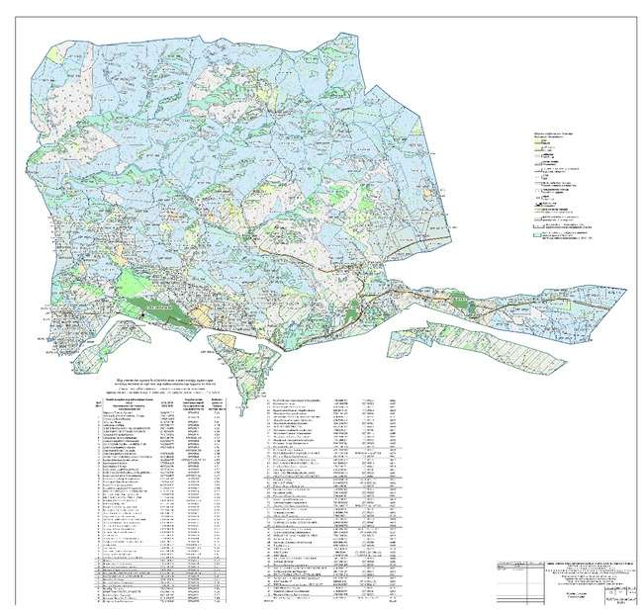

Приложение 5.7
к Плану по управлению
пастбищами
и их использованию
по Катон-Карагайскому району
на 2026-2030 годы
Схема (карта) с обозначением пастбищ, предназначенных для нужд населения по выпасу сельскохозяйственных животных личного подворья, в том числе общественных пастбищ на территории Катон-Карагайского сельского округа

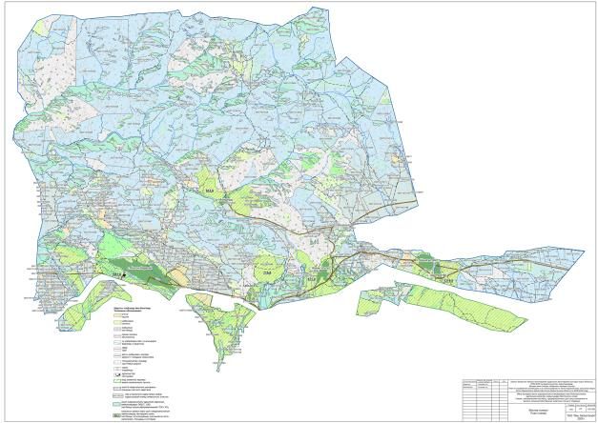

Приложение 5.8
к Плану по управлению
пастбищами
и их использованию
по Катон-Карагайскому району
на 2026-2030 годы
Схема (карта) с обозначением рекомендуемых схем пастбищеоборотов Катон-Карагайского сельского округа

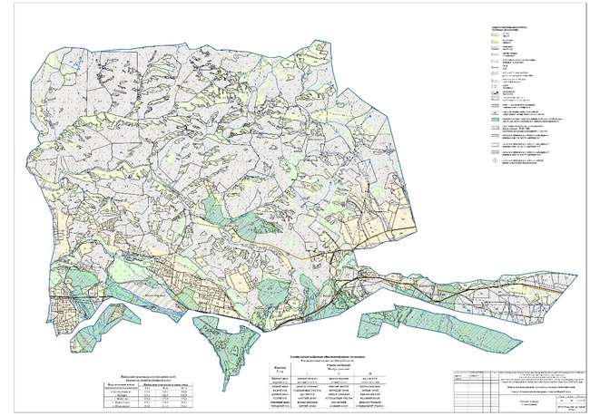

Приложение 5.9
к Плану по управлению
пастбищами
и их использованию
по Катон-Карагайскому району
на 2026-2030 годы
Схема (карта) с обозначением сервитутов для прогона сельскохозяйственных животных, скотопрогонных трасс и скотомогильников (биометрических ям) Катон-Карагайского сельского округа

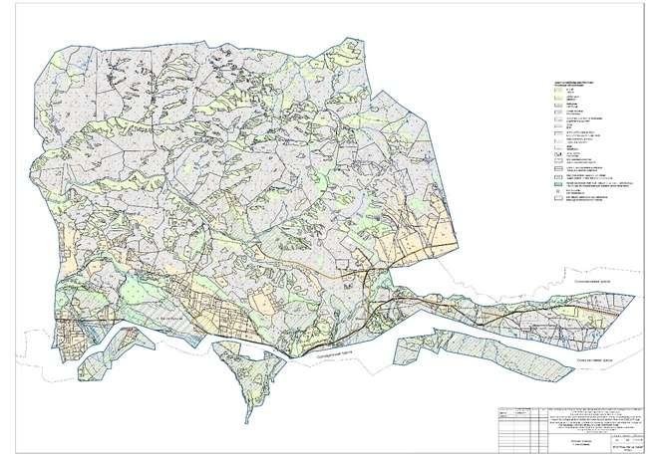

Приложение 5.10
к Плану по управлению
пастбищами
и их использованию
по Катон-Карагайскому району
на 2026-2030 годы
Схема (карта) с обозначением пастбищ Катон-Карагайского сельского округа, которые могут быть предоставлены в землепользование пастбищепользователям

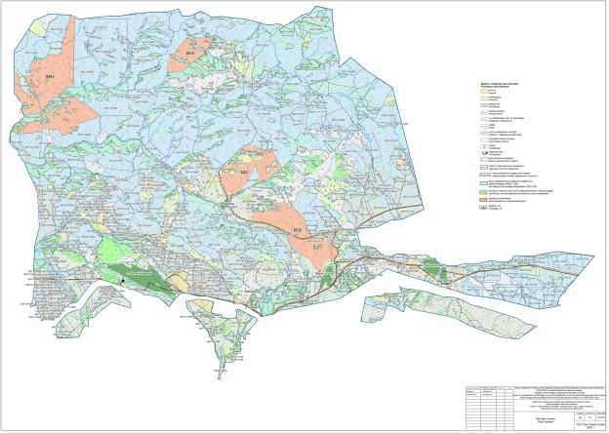

Приложение 5.11
к Плану по управлению
пастбищами
и их использованию
по Катон-Карагайскому району
на 2026-2030 годы
Схема (карта) с обозначением пастбищ, подлежащих резервированию в целях удовлетворения нужд населения по выпасу сельскохозяйственных животных личного подворья Катон-Карагайского сельского округа

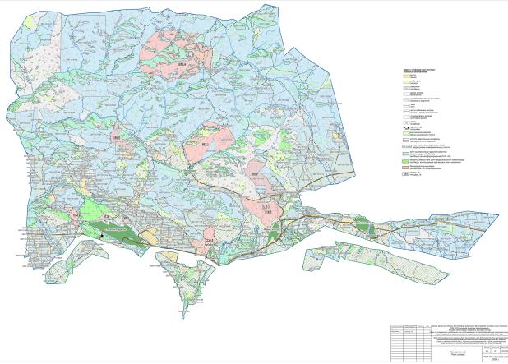

Приложение 5.12
к Плану по управлению
пастбищами
и их использованию
по Катон-Карагайскому району
на 2026-2030 годы
Схема доступа к водоисточникам Катон-Карагайского сельского округа

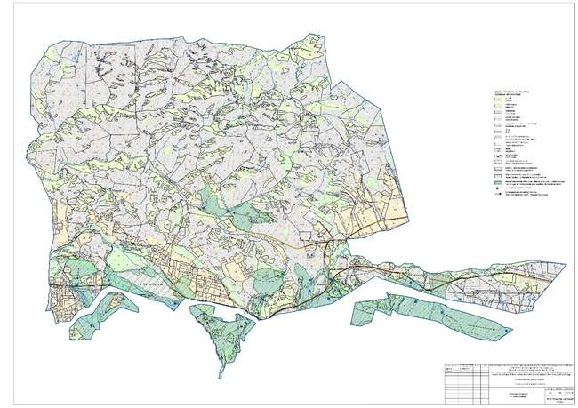

Приложение 6
к Плану по управлению
пастбищами
и их использованию
по Катон-Карагайскому району
на 2026-2030 годы
План по управлению пастбищами и их использованию по Коробихинскому сельскому округу Катон-Карагайского района на 2026-2030 годы
План по управлению пастбищами и их использованию по Коробихинскому сельскому округу Катон-Карагайского района на 2026-2030 годы разработан в соответствии с Законом Республики Казахстан "О местном государственном управлении и самоуправлении в Республике Казахстан", Законом Республики Казахстан "О пастбищах", приказом Заместителя Премьер-Министра Республики Казахстан - Министра сельского хозяйства Республики Казахстан от 24 апреля 2017 года № 173 "Об утверждении Правил рационального использования пастбищ" (зарегистрирован в Реестре государственной регистрации нормативных правовых актов № 15090), приказом Министра сельского хозяйства Республики Казахстан от 14 апреля 2015 года № 3-3/332 "Об утверждении предельно допустимой нормы нагрузки на общую площадь пастбищ" (зарегистрирован в Реестре государственной регистрации нормативных правовых актов № 11064), приказом Министра сельского хозяйства Республики Казахстан от 29 июля 2024 года № 263 "Об утверждении типового плана по управлению пастбищами и их использованию" (зарегистрирован в Министерстве юстиции Республики Казахстан 29 июля 2024 года № 34831).
План содержит:
1) схема (карта) расположения пастбищ на территории Коробихинского сельского округа в разрезе категорий земель, сведения об их собственниках и землепользователях на основании правоустанавливающих и идентификационных документов на земельный участок;
2) схема (карта) с обозначением пастбищ, предназначенных для нужд населения по выпасу сельскохозяйственных животных личного подворья, в том числе общественных пастбищ;
3) схема (карта) с обозначением рекомендуемых схем пастбищеоборотов;
4) схема (карта) с обозначением сервитутов для прогона сельскохозяйственных животных, скотопрогонных трасс и скотомогильников (биометрических ям);
5) схема (карта) с обозначением пастбищ, которые могут быть предоставлены в землепользование пастбищепользователям.
6) схема (карта) с обозначением пастбищ, подлежащих резервированию в целях удовлетворения нужд населения по выпасу сельскохозяйственных животных личного подворья;
7) схема доступа к водоисточникам (озерам, рекам, прудам, копаням, оросительным или обводнительным каналам, трубчатым или шахтным колодцам), составленная согласно норме потребления воды;
План принят с учетом данных земельного баланса и информационной системы государственного земельного кадастра, сведений о состоянии геоботанического обследования пастбищ, сведений о ветеринарно-санитарных объектах, данных о численности поголовья сельскохозяйственных животных с указанием их владельцев – пастбищепользователей, физических и (или) юридических лиц, данных о количестве гуртов, отар, табунов, сформированных по видам и половозрастным группам сельскохозяйственных животных, сведений о формировании поголовья сельскохозяйственных животных для выпаса на отгонных пастбищах, особенностей выпаса сельскохозяйственных животных на культурных и аридных пастбищах, сведений о сервитутах для прогона скота и иных данных, предоставленных государственными органами, физическими и (или) юридическими лицами.
Село Коробиха, является административным центром и основным населенным пунктом Коробихинского сельского округа Катон-Карагайского района ВКО.
Рельеф территории района — горный.
По агроклиматическим условиям Катон-Карагайский район расположен в горной, предгорной и альпийской зонах с резко континентальным климатом, характеризуется суровой продолжительной зимой, коротким жарким летом и скоротечными весной и осенью. Территория района чҰтко делится на четыре климатические зоны: высокогорная; горно-лесная, избыточно-влажная; горная, лесостепная влажная; горно-степная.
Климат высокогорной и горно-лесной зоны очень влажный, умеренно холодный, местами очень холодный. Средние температуры января — -13…-18 °C, июля — 15…17 °C. Среднегодовое количество осадков — 350—400 мм. В северной половине зоны за год выпадает 550—560 мм осадков. Июльский максимум осадков выражен хорошо.
Средняя месячная скорость ветра за год составляет 1,7 м/сек. Число дней с сильным ветром за год составляет 7, а с пыльной бурей — 10 дней.
Почвы — горно-каштановые, горно-чернозҰмные.
Растут полынь, ковыль, типчак, тальник, осина, берҰза, лиственница, пихта, ель. Обитают волк, лисица, бурый медведь, барсук, марал, косуля; водятся куропатка, глухарь, кеклик. В районе расположен Катон-Карагайский государственный национальный природный парк.
Административный центр село Коробиха находится в 50,2 км к северо-западу от районного центра с. Катон-Карагай.
Коробихинский сельский округ занимает 45785,2 гектар площади, в том числе: пашни – 2592,7 гектар, сенокосы – 2711,1 гектар, пастбища – 28610,0 гектар.
По категориям земли подразделяются на:
земли сельскохозяйственного назначения – 19034,8 гектар;
земли населенных пунктов – 2293 гектар;
земли особо охраняемых природных территорий – 6681,5 гектар;
земли водного фонда – 434,8 гектар;
земли запаса – 17341,1 гектар.
Приложение 6.1
к Плану по управлению
пастбищами
и их использованию
по Катон-Карагайскому району
на 2026-2030 годы
Данные земельного баланса и информационной системы государственного земельного кадастра Коробихинского сельского округа представлены в таблице 1-5.
Таблица 1. Распределение пастбищ по категориям земель Коробихинского сельского округа Катон-Карагайского района, тысяч гектаров
Наименование сельских округов | Код классификатора административно-территориальных объектов | Категории земель |  |  |  |  |  |  | Итого земель
Наименование сельских округов | Код классификатора административно-территориальных объектов | сельско хозяйственного назначения | населенных пунктов | промышленности, транспорта, связи и иного не сельскохозяйственного назначения | особо охраняемых природных территорий | лесного фонда | водного фонда | запаса | Итого земель
1 | 2 | 3 | 4 | 5 | 6 | 7 | 8 | 9 | 10
Коробихинский сельский округ | 635447000 | 19034,8 | 2293,0 | - | 6681,5 | - | 434,8 | 17341,1 | 45785,2
Всего |  | 19034,8 | 2293,0 | - | 6681,5 | - | 434,8 | 17341,1 | 45785,2
Таблица 2. Распределение пастбищ населенного пункта, тысяч гектаров
№ п/п | Наименование сельского округа | Код классификатора административно-территориальных объектов | Наименование населенного пункта | Общая площадь пастбищ, тысяч гектаров | Площадь и виды пастбищ
 |  |  |  |  | предназначенные для удовлетворения нужд населения по выпасу сельскохозяйственных животных личного подворья, тысяч гектаров | общественные, тысяч гектаров | отгонные, тысяч га | сезонные, тысяч га | аридные, тысяч га | культур  ные, тысяч га
1 | 2 | 3 | 4 | 5 | 6 | 7 | 8 | 9 | 10 | 11
1 | Коробихинский сельский округ | 635447000 | с. Коробиха | 0,942 |  | 0,942
2 | Коробихинский сельский округ | 635447000 | с. Ушбулак | 3,627 |  | 3,627
3 | Коробихинский сельский округ | 635447000 | с. Барлык | 0,757 |  | 0,757
Итого |  |  |  | 5,326 |  | 5,326
Таблица 3. Сведения о собственниках и землепользователях на основании правоустанавливающих и идентификационных документов на земельный участок
№п/п | Наименование собственников, землепользователей | Бизнес-идентификационный номер/индивидуальный идентификационный номер | Кадастровый номер земельного участка | Площадь пастбищ, тысяч гектаров
1 | Алпыспаев Булат Тунгушкалиевич | 770801301011 | 5071003109 | 0,0430
2 | Аубакиров Ќумарбек Елтайулы | 630124302250 | 5071003208, 209, 210 | 0,2300
3 | Аубакиров Махамбет Ельтайулы | 680921300999 | 5071003148, 149 | 0,1760
4 | Ахметова Мереке Кимадиевна | 620311401133 | 5071003053 | 0,0150
5 | Аяганова Калима Сейтказыновна | 780730402726 | 5071003152 | 0,0050
6 | Байгонусова Капия Жаксыгельдиновна | 580503400367 | 5071003081, 183, 011 | 2,7548
7 | Белик Алексей Александрович | 851019301566 | 5071003211, 212, 213 | 0,0188
8 | Бикенова Кульзига | 520124400702 | 5071003201 | 0,0100
9 | Болаев Куаныш Токтарканович | 840318300599 | 5071003584 | 0,0222
10 | Будкеев Дмитрий Павлович | 851020300682 | 5071003025, 026 | 0,0350
11 | Ваганова Антонина Андреевна | 470119401464 | 5071003040 | 0,0150
12 | Василков Николай Иван±лы | 480502301194 | 5071003009 | 0,0330
13 | Доржанова Кульбаршин | 550602401764 | 5071003137 | 0,0050
14 | Елемесов Назира |  | 5071003222 | 0,0430
15 | Ершов Евгений Евгениевич | 610805302763 | 5071003199, 200 | 0,0103
16 | Байгонусова Капия Жаксыгельдиновна | 580503400367 | 5071003080 | 0,0050
17 | Байгонусова Капия Ж | 580503400367 | 5071003012, 182 | 0,1432
18 | Бесекенев Марат | 700228301798 | 5071003196 | 0,0019
19 | Исабаева Катира Кумашкеновна | 600114401288 | 5071003193 | 0,0300
20 | Алпыспаев Ермек Тунгушпаевич | 760421301629 | 5071003042, 043, 099, 100 | 0,0715
21 | Исинов Жамболат Арымгуж±лы | 660701300433 | 5071003102 | 0,0110
22 | Кабзиев Каныбек Кайсарович | 730517302485 | 5071003078 | 0,0235
23 | Карабалинова Культай | 590919401874 | 5071003064 | 0,0460
24 | Кашкаров Семен Александрович | 180964033718 | 5071003072 | 0,0434
25 | Кезенбаева Назгуль Нурланбекќызы | 710504402348 | 5071003139 | 0,0430
26 | Конуров Саветкан Урустемович | 640626301936 | 5071003618 | 0,0529
27 | Минин Николай Георгиевич | 600424300497 | 5071003232 | 0,0290
28 | Молгеждаров Болат Адильканович | 800730302657 | 5071003225 | 0,0160
29 | Исинов Жамболат Арымгуж±лы | 660701300433 | 5071003102 | 0,0110
30 | Хопов сергей викторович | 700403301615 | 5071003578 | 1,8701
31 | Осипов Виктор Анатольевич | 821024302209 | 5071003186 | 0,0036
32 | Сабазов Елюбай Нуртазович | 500122301363 | 5071003157 | 0,0430
33 | Сабазов Ќ±рмет Сейткам±лы | 740925302564 | 5071003095, 096 | 0,1290
34 | Садуаќасова Чиарипа | 600704401710 | 5071003147 | 0,0200
35 | Садуев Кажмурат Кумашкенович | 720429301843 | 5071003146 | 0,0300
36 | Саинов Дархан Максутулы | 830802302316 | 5071003184 | 0,0044
37 | Самойлов Геннадий Илларионович | 450201300967 | 5071003001 | 0,0920
38 | Саратова Айнаш Кумаркановна | 760630402461 | 5071003567, 611 | 0,0073
39 | Саргалинова Шарбан Султангазиевна | 631223402356 | 5071003224 | 0,0200
40 | Сахатаева Куляш Касымкановна | 580820402733 | 5071003230 | 0,0132
41 | Сергиенко Алексей Вячеславович | 660327302299 | 5071003606 | 0,0022
42 | Сериков Азамат Тыныбекович | 771123300279 | 5071003129 | 0,1290
43 | Сматова Алмагуль Мукановна | 640825402467 | 5071003121 | 0,1398
44 | ТОО Ушбулак 23 | 41240033801 | 5071003038 | 0,0029
45 | Товарищество с ограниченной ответственностью "Vip Katon" | 181040037422 | 5071003003, 170, 172, 178, 179, 180 | 0,1600
46 | Товарищество с ограниченной ответственностью "Уш-Булак 23" | 41240015430 | 5071003044, 188, 190, 191, 580, 588, 589, 596, 598, 599, 600 | 3,2769
47 | Тулемисов Кумарбек Кусаинович | 620717301672 | 5071003007 | 0,0430
48 | Уалиев Бакытбек Токтасынович | 620606301844 | 5071003575 | 0,0084
49 | Чупин Дмитрий Николаевич | 851221300526 | 5071003093, 094, 576, 614 | 0,0943
50 | Чупин Илья Сергеевич | 750901302634 | 5071003110, 111, 112, 161, 162, 163, 229, 603 | 0,2094
51 | Чупин Николай Илларинонович | 540103302602 | 5071003088, 566 | 0,0590
52 | Шуляк Николай Иванович | 610607300196 | 5071003135 | 0,0127
53 | Яковлева Екатерина Александровна | 781128401460 | 5071003150, 151, 192, 616 | 0,1090
ИТОГО |  |  |  | 10,4227
Таблица 4. Распределение пастбищ
№ п/п | Наименование сельского округа | Код классификатора административно-территориальных объектов | Наименование населенного пункта | Необходимая площадь пастбищ для сельскохозяйственных животных, тысяч гектаров |  |  |  | Площадь общественных пастбищ, тысяч гектаров | Площадь отгонных пастбищ, тысяч гектаров
 |  |  |  | Крупный рогатый скот | Мелкий рогатый скот | Лошади | Верблюды | Площадь общественных пастбищ, тысяч гектаров | Площадь отгонных пастбищ, тысяч гектаров
1 | 2 | 3 | 4 | 5 | 6 | 7 | 8 | 9 | 10
1 | Коробихинский сельский округ | 635447000 | с. Коробиха | 506 | 436 | 354 | - | 0,467 | -
2 | Коробихинский сельский округ | 635447000 | с. Ушбулак | 506 | 436 | 354 | - | 0,611 | -
3 | Коробихинский сельский округ | 635447000 | с. Барлык | 506 | 436 | 354 | - | 0,399 | -
Итого: |  |  |  | 506 | 436 | 354 | - | 1,477 | -
По Коробихинскому сельскому округу всего числится: 506 головы крупного рогатого скота, в том числе 251 дойных коров, 436 голов мелкого рогатого скота, 354 голов лошадей (таблица 5).
Таблица 5. Общая численность голов скота в сельском округе
 | Имеющееся поголовье
 | КРС |  | МРС | Лошади
 | всего | в том числе дойные | МРС | Лошади
Всего по Коробихинскому сельскому округу, в том числе: | 1712 | 1127 | 807 | 1217
население | 506 | 251 | 436 | 354
КХ и ТОО | 1206 | 876 | 371 | 863
Расчет потребности в пастбищах по округу проведен согласно нормам нагрузки установленных Приказом Министра сельского хозяйства Республики Казахстан от 14 апреля 2015 года № 3-3/332 "Об утверждении предельно допустимой нормы нагрузки на общую площадь пастбищ", исходя из природной зоны, в которой расположен округ и типа пастбищ, при норме нагрузки на голову КРС – 6,5 га/гол., МРС – 1,3 га/гол., лошадей – 7,8 га/гол., в соответствии с имеющимся поголовьем.
Согласно статьи 15 Закона Республики Казахстан "О пастбищах", для удовлетворения нужд местного населения Коробихинского сельского округа по содержанию маточного (дойного) поголовья сельскохозяйственных животных потребность в пастбищах составляет 1631,5 га (таблица 6), при имеющихся пастбищных угодьях населенного пункта в размере 1477 га, дефицит пастбищ есть.
Таблица 6. Расчет потребности пастбищ для дойных коров.
№ | Сельский округ | Площадь пастбищ, (га) | Наличие дойных коров (гол.) | Норма потребности пастбищ на 1 гол., (га) | Потребность пастбищ, (га) | Дефи цит, (га)
1 | Коробихинский | 1477 | 251 | 6,5 | 1631,5 | есть
В структуре земель населенных пунктов сельскохозяйственные угодья занимают 2293,0 га, в том числе 1477 га пастбищ для нужд населения.
Поголовье скота местного населения Коробихинского сельского округа составляет: крупного рогатого скота 506 голов, мелкого рогатого скота 436 голов, лошадей 354 голов (таблица 7).
Таблица 7. Расчет потребности пастбищ для личного подворного скота

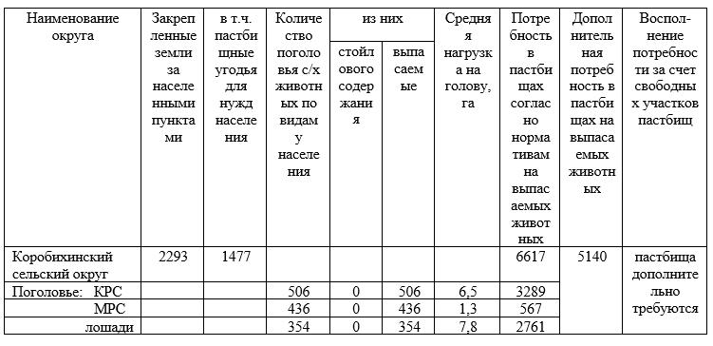

Согласно расчету потребности в пастбищах на выпасаемое поголовье скота у населения по округу дополнительно требуются пастбища, дефицит есть.
В составе земель сельскохозяйственного назначения округа числится 19034,8 га пастбищ, практически все земли сельскохозяйственного назначения находятся в пользовании и собственности физических лиц и негосударственных юридических лиц.
Поголовье в сельскохозяйственных формированиях округа - ТОО, крестьянских и фермерских хозяйствах составляет: крупного рогатого скота 1206 головы, мелкого рогатого скота 371 голов, лошадей 863 голов (таблица 8).
Таблица 8. Расчет потребности пастбищ для сельскохозяйственных формирований

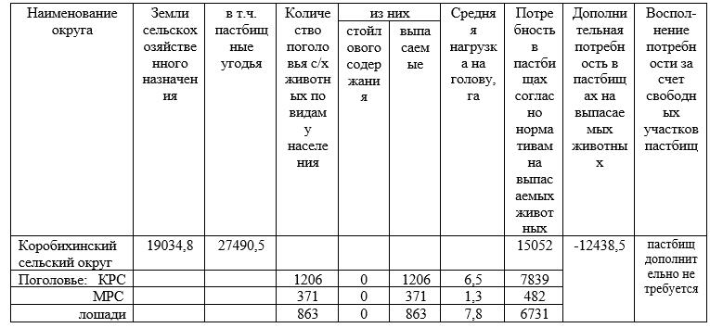

Согласно расчету потребности в пастбищах на выпасаемое поголовье скота в сельскохозяйственных формированиях по округу пастбищ дополнительно не требуется, дефицита нет.
Для выпаса сельскохозяйственных животных необходимо 21,669 тысяча гектар. 506 голова КРС, 436 голова МРС и 354 голов лошадей выпасаются на общественных пастбищах, площадью 1,477 тысяч гектаров, 1206 голов КРС, 371 голов МРС и 863 голов лошадей выпасается на пастбищах предоставленных в землепользование, площадью 27,491 тысяч гектар.
Таблица 9. Требуемые дополнительные пастбища
№ п/п | Требуемые дополнительные пастбища из земель запаса, тысяч гектаров | Дополнительно предоставляемые пастбища
№ п/п |  | пастбища, которые могут быть предоставлены в землепользование пастбищепользователям, тысяч гектаров | пастбища, подлежащие резервированию в целях удовлетворения нужд населения по выпасу сельскохозяйственных животных личного подворья, тысяч гектаров
1 | 2 | 3 | 4
1 | 5,140 | - | 5,140
Приложение 6.2
к Плану по управлению
пастбищами
и их использованию
по Катон-Карагайскому району
на 2026-2030 годы
Сведения геоботанического обследования пастбищ

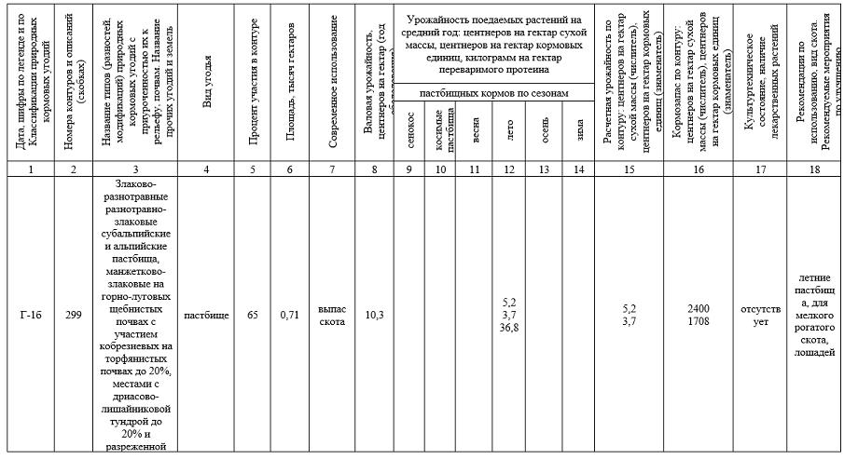
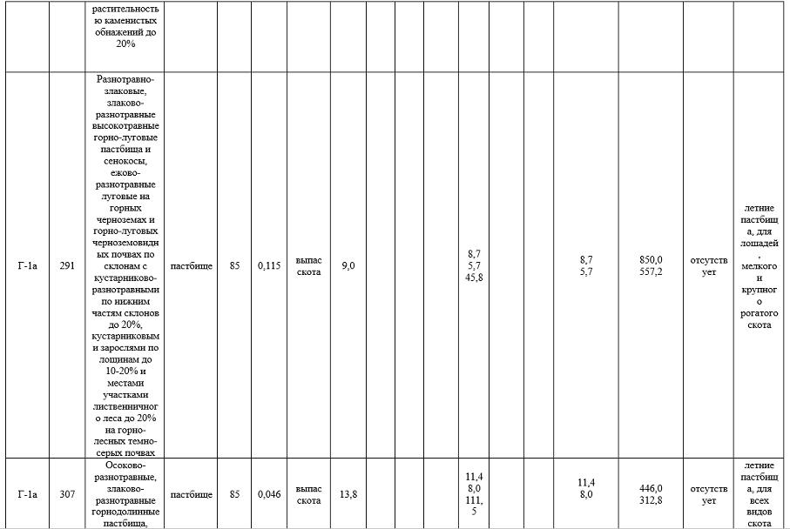
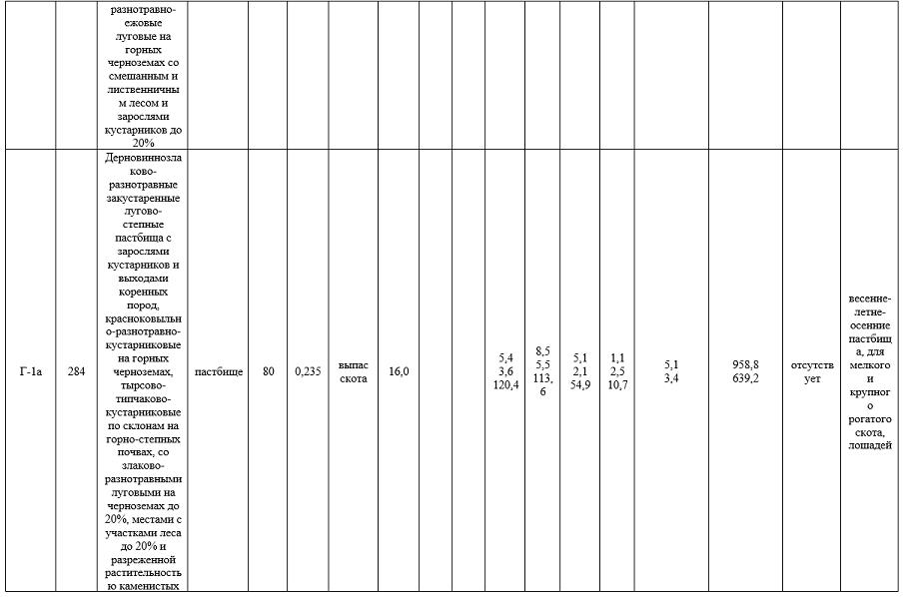
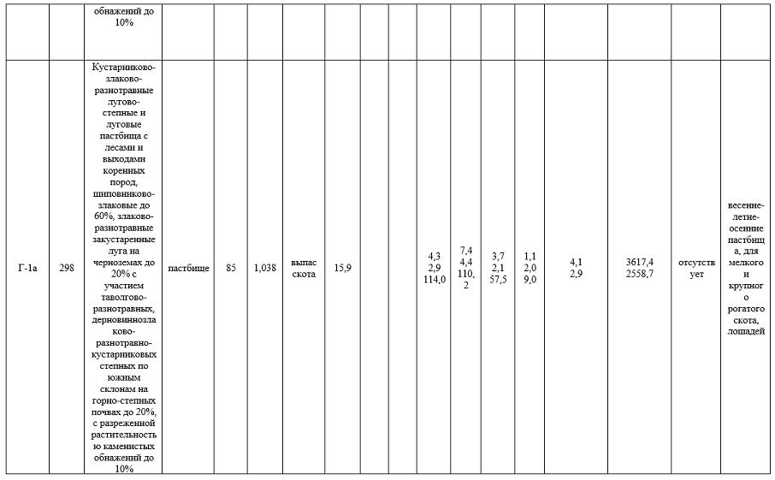

Приложение 6.3
к Плану по управлению
пастбищами
и их использованию
по Катон-Карагайскому району
на 2026-2030 годы
Сведения об объектах пастбищной инфраструктуры и о сервитутах для прогона сельскохозяйственных животных
№ п/п | Объекты пастбищной инфраструктуры | Количество действующих объектов пастбищной инфраструктуры, единиц | Количество объектов пастбищной инфраструктуры требующих строительства (реконструкции), единиц | Протяженность, километров | Площадь, тысяч квадратных метров
1 | 2 | 3 | 4 | 5 | 6
1. | Обводнительные сооружения (скважины, трубчатые и шахтные колодцы, копани)
2. | Сооружения, мосты, дороги
3. | Скотопрогонные трассы, скотоостановочные и водопойные площадки
4. | Емкости для купки овец, кошары и отгороженные места, ограждения пастбищ, изгороди (в том числе электроизгороди), загоны для загонно-порционного выпаса сельскохозяйственных животных
5. | Расколы для ветеринарной обработки сельскохозяйственных животных
6. | Сооружения и объекты, предназначенные для обеспечения электрической и тепловой энергией, объекты по использованию возобновляемых и альтернативных источников энергии
7. | Объекты водоснабжения и другие виды жизнеобеспечения, сооружения для сезонного проживания персонала и иное имущество, необходимое для содержания и использования пастбищ
Приложение 6.4
к Плану по управлению
пастбищами
и их использованию
по Катон-Карагайскому району
на 2026-2030 годы
Таблица 1. Данные о численности поголовья сельскохозяйственных животных, с указанием их владельцев
№ п/п | Код поселка, села, сельского округа по классификатору административно-территориальных объектов | Наименование поселка, села, сельского округа | Тип владельца | Бизнес-идентификационный номер/индивидуальный идентификационный номер владельца | Фамилия, имя, отчество (при наличии) физических лиц или наименование юридических лиц | Численность поголовья, голов
 |  |  |  |  |  | Крупного рогатого скота | Мелкого рогатого скота | Лошадей
1 | 635447000 | Коробиханский сельский округ | частное лицо | 680430301690 | Бердюгин Сергей | 2
2 | 635447000 | Коробиханский сельский округ | частное лицо | 610601303821 | Бердюгин Александр | 1 |  | 1
3 | 635447000 | Коробиханский сельский округ | частное лицо | 800127302420 | Мурзагалиев Руслан | 1 |  | 20
4 | 635447000 | Коробиханский сельский округ | частное лицо | 631223300859 | Утудинов сайлаубай | 3 | 6 | 1
5 | 635447000 | Коробиханский сельский округ | частное лицо | 820110302500 | Миронорв Андрей | 1
6 | 635447000 | Коробиханский сельский округ | частное лицо | 620729301912 | Сайбеков Ержан | 4
7 | 635447000 | Коробиханский сельский округ | частное лицо | 620814402384 | Ершова Зинаида | 2
8 | 635447000 | Коробиханский сельский округ | частное лицо | 900407451418 | Затеева Анастасия | 2 | 5 | 1
9 | 635447000 | Коробиханский сельский округ | частное лицо | 670426302576 | Неустроев Евгений | 4 | 6 | 1
10 | 635447000 | Коробиханский сельский округ | частное лицо | 731001302968 | Коротков Олег | 6 |  | 3
11 | 635447000 | Коробиханский сельский округ | частное лицо | 760205301634 | Салабаев Михаил | 5 |  | 14
12 | 635447000 | Коробиханский сельский округ | частное лицо | 410403401407 | Сайбекова Баян | 20 |  | 24
13 | 635447000 | Коробиханский сельский округ | частное лицо | 551224401089 | Мурзагалиева Баян | 3 | 18 | 4
14 | 635447000 | Коробиханский сельский округ | частное лицо | 471119400290 | Чанова Надежда | 1 | 7
15 | 635447000 | Коробиханский сельский округ | частное лицо | 650821301581 | Рябыкин Сергей | 3 |  | 1
16 | 635447000 | Коробиханский сельский округ | частное лицо | 790324401603 | Филимонова Наталья | 2 |  | 1
17 | 635447000 | Коробиханский сельский округ | частное лицо | 30401550768 | Сейтказин Руфат | 11 |  | 3
18 | 635447000 | Коробиханский сельский округ | частное лицо | 800512303491 | Лазутин Евгений | 4 |  | 1
19 | 635447000 | Коробиханский сельский округ | частное лицо | 780718400784 | Ваганова Лидия | 10 |  | 1
20 | 635447000 | Коробиханский сельский округ | частное лицо | 640605401859 | Качесова Елена | 2
21 | 635447000 | Коробиханский сельский округ | частное лицо | 651126300358 | Гагелев Валерий | 4
22 | 635447000 | Коробиханский сельский округ | частное лицо | 740419300140 | Сеннов Александр | 5 | 4
23 | 635447000 | Коробиханский сельский округ | частное лицо | 601119300461 | Бердюгин Борис | 2
24 | 635447000 | Коробиханский сельский округ | частное лицо | 780223301567 | Сеннов Иван | 6 |  | 1
25 | 635447000 | Коробиханский сельский округ | частное лицо | 631008402426 | Будкеева Елена | 12 | 8 | 2
26 | 635447000 | Коробиханский сельский округ | частное лицо | 690319300234 | Чанов Виталий | 5
27 | 635447000 | Коробиханский сельский округ | частное лицо | 600908302454 | Кузнецов Виктор | 2
28 | 635447000 | Коробиханский сельский округ | частное лицо | 700927302200 | Самойлов александр | 9 |  | 1
29 | 635447000 | Коробиханский сельский округ | частное лицо | 821130402454 | Турдубекова Надежда | 2 |  | 1
30 | 635447000 | Коробиханский сельский округ | частное лицо | 881109301253 | Макаров Костя | 2
31 | 635447000 | Коробиханский сельский округ | частное лицо | 670402301646 | Полосухин Игорь | 2
32 | 635447000 |  | частное лицо | 600526402276 | Никольских Руфина | 4 |  | 3
33 | 635447000 | Коробиханский сельский округ | частное лицо | 730223300292 | Шуляк виталий | 1 | 6 | 1
34 | 635447000 | Коробиханский сельский округ | частное лицо | 870617300738 | Качесов василий | 2
35 | 635447000 | Коробиханский сельский округ | частное лицо | 690715301532 | Серкенев Мурат | 2 | 8 | 2
36 | 635447000 | Коробиханский сельский округ | частное лицо | 631006300343 | Мурзагалиев камбарбек | 2 |  | 11
37 | 635447000 | Коробиханский сельский округ | частное лицо | 600423400257 | Качесова Галина | 4 |  | 1
38 | 635447000 | Коробиханский сельский округ | частное лицо | 640520402845 | Елемесова Багдат | 16 |  | 1
39 | 635447000 | Коробиханский сельский округ | частное лицо | 720827302082 | Блинов андрей |  | 3
40 | 635447000 | Коробиханский сельский округ | частное лицо | 760201402855 | Байгонусова Максат | 4 | 33 | 1
41 | 635447000 | Коробиханский сельский округ | частное лицо | 760308302682 | Алпыспаев Арман | 7 | 7 | 1
42 | 635447000 | Коробиханский сельский округ | частное лицо | 800430402800 | Кривушина Елена | 7
43 | 635447000 | Коробиханский сельский округ | частное лицо | 680908301768 | Елемесов жанболат | 13 | 10 | 11
44 | 635447000 | Коробиханский сельский округ | частное лицо | 760624402726 | Бакирова Динара | 6 | 7 | 1
45 | 635447000 | Коробиханский сельский округ | частное лицо | 680124301336 | Текенев Сергазы | 15
46 | 635447000 | Коробиханский сельский округ | частное лицо | 890604400737 | Чупина Мергуль |  |  | 38
47 | 635447000 | Коробиханский сельский округ | частное лицо | 871115301224 | Алпыспаев Куат |  | 12
48 | 635447000 | Коробиханский сельский округ | частное лицо | 750731402357 | Скакова Ляйля | 3 | 16 | 2
49 | 635447000 | Коробиханский сельский округ | частное лицо | 520130301261 | Бердюгин иван | 1
50 | 635447000 | Коробиханский сельский округ | частное лицо | 770914300157 | Килибаев Мурат | 8 | 10
51 | 635447000 | Коробиханский сельский округ | частное лицо | 460917401738 | Бекенева Мария | 1 | 7 | 1
52 | 635447000 |  | частное лицо | 710808302493 | Бекенев кайрат | 6 |  | 4
53 | 635447000 | Коробиханский сельский округ | частное лицо | 610228301888 | Доржанов Батыркан | 2
54 | 635447000 | Коробиханский сельский округ | частное лицо | 681122401813 | Елемесов Гаухар |  | 8
55 | 635447000 | Коробиханский сельский округ | частное лицо | 810106301787 | Сабазов ерлан | 12 |  | 9
56 | 635447000 | Коробиханский сельский округ | частное лицо | 611013302146 | Конуров самаркан | 1 |  | 1
57 | 635447000 | Коробиханский сельский округ | частное лицо | 771004302525 | Аспанов Ержан | 0 | 8 | 4
58 | 635447000 | Коробиханский сельский округ | частное лицо | 880311301308 | сабазов Серик | 1
59 | 635447000 | Коробиханский сельский округ | частное лицо | 830308300423 | Чупин василий | 3
60 | 635447000 | Коробиханский сельский округ | частное лицо | 580820402733 | сабазова куляш | 8
61 | 635447000 | Коробиханский сельский округ | частное лицо | 780716302892 | Проскуряков александр | 5 |  | 2
62 | 635447000 | Коробиханский сельский округ | частное лицо | 870801300569 | Акулов Сергей | 13
63 | 635447000 | Коробиханский сельский округ | частное лицо | 510302401736 | Елемесов Мухаметкалий | 2 | 13
64 | 635447000 | Коробиханский сельский округ | частное лицо | 891015300474 | Умутчинов Азат | 18
65 | 635447000 | Коробиханский сельский округ | частное лицо | 660524301965 | Кривошеин Александр | 7 | 5 | 1
66 | 635447000 | Коробиханский сельский округ | частное лицо | 690722302152 | Акшалов Ермек | 9
67 | 635447000 | Коробиханский сельский округ | частное лицо | 640504302178 | Сериков Жилыбек | 7 | 5 | 8
68 | 635447000 | Коробиханский сельский округ | частное лицо | 901107301249 | Алпыспаев Канат | 6 |  | 1
69 | 635447000 | Коробиханский сельский округ | частное лицо | 620218302457 | Кезенбаев кайрат | 3 |  | 2
70 | 635447000 | Коробиханский сельский округ | частное лицо | 600305302298 | Серикова еркежан |  |  | 4
71 | 635447000 |  | частное лицо | 600305302298 | Байгонусов Арыстанбек | 14
72 | 635447000 | Коробиханский сельский округ | частное лицо | 770929303133 | оспанов аскар |  | 10
73 | 635447000 | Коробиханский сельский округ | частное лицо | 760121300927 | Рахимбаев евгений | 14 | 18 | 49
74 | 635447000 | Коробиханский сельский округ | частное лицо | 730310300989 | Рахимбаев Александр | 14 | 15 | 12
75 | 635447000 | Коробиханский сельский округ | частное лицо | 640108402697 | Мисина Кизила | 4 | 8 | 4
76 | 635447000 | Коробиханский сельский округ | частное лицо | 631107303486 | Кожубеков каликан | 6 |  | 2
77 | 635447000 | Коробиханский сельский округ | частное лицо | 690501301475 | Дюзбаев Ерболат | 10 | 20 | 4
78 | 635447000 | Коробиханский сельский округ | частное лицо | 670120302651 | Аяганов Жанжигит | 6 | 8 | 10
79 | 635447000 | Коробиханский сельский округ | частное лицо | 670101312447 | Абиев ерболат | 9 | 15 | 4
80 | 635447000 | Коробиханский сельский округ | частное лицо | 770923302102 | Аяганов айбар | 1 | 10 | 9
81 | 635447000 | Коробиханский сельский округ | частное лицо | 751018302240 | Адильбеков Талгат | 7 |  | 1
82 | 635447000 | Коробиханский сельский округ | частное лицо | 731031301577 | Тауманов Нурлан | 17 | 20 | 7
83 | 635447000 | Коробиханский сельский округ | частное лицо | 760518400416 | Рахимбаева алия | 11 | 15 | 1
84 | 635447000 | Коробиханский сельский округ | частное лицо | 591115302134 | ОтаубаевЖанбозар | 5 | 15 | 1
85 | 635447000 | Коробиханский сельский округ | частное лицо | 720909301703 | Нагуманов Рашид | 9 |  | 12
86 | 635447000 | Коробиханский сельский округ | частное лицо | 880121302630 | Оспанов Алмат | 12 | 20 | 7
87 | 635447000 | Коробиханский сельский округ | частное лицо | 780730402726 | аяганова Калима | 10 | 20 | 22
88 | 635447000 | Коробиханский сельский округ | частное лицо | 670901301371 | Кужубеков Ержан | 9 | 20 | 14
89 | 635447000 | Коробиханский сельский округ | частное лицо | 551207314466 | оспанов жумабек | 2 | 10 | 3
90 | 635447000 | Коробиханский сельский округ | частное лицо | 650526301617 | Сабазов мурзаш | 9 |  | 1
91 | 635447000 |  | фермерское хозяйство | 620119302358 | Доржанов Нургалий к/х Куаныш | 1 |  | 1
92 | 635447000 | Коробиханский сельский округ | фермерское хозяйство | 860530300337 | Кашкаров Семен к/х Маховое | 14 |  | 2
93 | 635447000 | Коробиханский сельский округ | фермерское хозяйство | 600424300497 | Минин Николай к/х Эдем | 4
94 | 635447000 | Коробиханский сельский округ | фермерское хозяйство | 580806301841 | Чанов Виктор к/х Полет | 2 |  | 2
95 | 635447000 | Коробиханский сельский округ | фермерское хозяйство | 610805302763 | Ершов Евгений к/х Кристалл | 7
96 | 635447000 | Коробиханский сельский округ | фермерское хозяйство | 551120300554 | карабалинов каныбек к/х асель | 4 |  | 1
97 | 635447000 | Коробиханский сельский округ | фермерское хозяйство | 741026301780 | Яковлев Леонид к/х Голубовка | 24 | 60 | 12
98 | 635447000 | Коробиханский сельский округ | фермерское хозяйство | 720101413601 | Алпыспаева Айнагуль к/х Акжол | 7 | 11 | 5
99 | 635447000 | Коробиханский сельский округ | фермерское хозяйство | 571120302801 | Бердюгин александр к/х Никита | 11
100 | 635447000 | Коробиханский сельский округ | фермерское хозяйство | 540103302602 | Чупин Николай к/х Михаил | 177 |  | 0
101 | 635447000 | Коробиханский сельский округ | фермерское хозяйство | 851221300526 | Чупин Дмитрий к/х Диана | 144
102 | 635447000 | Коробиханский сельский округ | фермерское хозяйство | 630129401919 | сабазова Роза к/х Айшат | 2 |  | 1
103 | 635447000 | Коробиханский сельский округ | фермерское хозяйство | 750929302302 | Саратов Виктор к/х Карина | 67 | 60 | 177
104 | 635447000 | Коробиханский сельский округ | фермерское хозяйство | 571010302566 | Садукасов акылжан к/х Берык | 4 | 20 | 1
105 | 635447000 | Коробиханский сельский округ | фермерское хозяйство | 730517302485 | Кобзиев каныбек к/х Жулдуз | 57 |  | 94
106 | 635447000 | Коробиханский сельский округ | фермерское хозяйство | 750901302634 | Чупин Илья к/х Солончики | 83 |  | 4
107 | 635447000 |  | фермерское хозяйство | 660701300433 | Исинов Жанболат к/х Айгерим | 6 | 13 | 16
108 | 635447000 | Коробиханский сельский округ | фермерское хозяйство | 700228301798 | Бейсекенев Марат к/х Диас | 2 |  | 2
109 | 635447000 | Коробиханский сельский округ | фермерское хозяйство | 550101414009 | Елемесова Назира к/х Подлествяга | 4 | 4 | 3
110 | 635447000 | Коробиханский сельский округ | фермерское хозяйство | 761103301751 | Айтказинов Тлеужан к/х Нурай | 12 |  | 3
111 | 635447000 | Коробиханский сельский округ | фермерское хозяйство | 740925302564 | Сабазов Курмет к/х Салима | 19 |  | 3
112 | 635447000 | Коробиханский сельский округ | фермерское хозяйство | 760421301629 | Алпыспаев Ермек к/х Исинов | 4 |  | 3
113 | 635447000 | Коробиханский сельский округ | фермерское хозяйство | 770801301011 | Алпыспаев Булат к/х Рахат | 50 | 97 | 73
114 | 635447000 | Коробиханский сельский округ | фермерское хозяйство | 640626301936 | конуров Советкан к/х Дастан | 5 | 12 | 3
115 | 635447000 | Коробиханский сельский округ | фермерское хозяйство | 760426302644 | Кезембаев сагатбек к/х Нуралы | 7 |  | 5
116 | 635447000 | Коробиханский сельский округ | фермерское хозяйство | 640825402467 | Сматова Алмагуль к/х Талгат | 18 |  | 4
117 | 635447000 | Коробиханский сельский округ | фермерское хозяйство | 821024302209 | Осипов Виктор к/х Рашид | 30 |  | 6
118 | 635447000 | Коробиханский сельский округ | фермерское хозяйство | 511210402360 | Акимбетова Маштори к/х Дархан | 6
119 | 635447000 | Коробиханский сельский округ | фермерское хозяйство | 620810302752 | Белик Александр к/х Алекс | 73 | 6 | 32
120 | 635447000 | Коробиханский сельский округ | фермерское хозяйство | 550602401764 | Доржанова Кульбаршин к/х Ара,Тоо vip katon | 238 |  | 256
121 | 635447000 | Коробиханский сельский округ | фермерское хозяйство | 771123300279 | Сериков Азамат к/х Тыныбек | 69
122 | 635447000 | Коробиханский сельский округ | фермерское хозяйство | 630124302250 | Аубакиров Кумарбек к/х Кайнар |  |  | 21
123 | 635447000 | Коробиханский сельский округ | фермерское хозяйство | 680921300999 | Аубакиров Маханбет к/х Ерлык | 4 | 17 | 17
124 | 635447000 | Коробиханский сельский округ | фермерское хозяйство | 520124400702 | Бекенева кульзига к/х Меруерт | 8 | 40 | 15
125 | 635447000 | Коробиханский сельский округ | фермерское хозяйство | 620717301672 | тулемисов кумарбек к/х Сауле | 18 | 31 | 60
126 | 635447000 | Коробиханский сельский округ | фермерское хозяйство | 720429301843 | Садуев кажмурат к/х Дастан | 20 |  | 6
127 | 635447000 | Коробиханский сельский округ | фермерское хозяйство | 580503400367 | Байгонусова Капия Ж к/х Дамир
128 | 635447000 | Коробиханский сельский округ | фермерское хозяйство | 800730302657 | Молгеждаров Болат к/х Дулат | 5 |  | 35
ИТОГО: |  |  |  |  |  | 1712 | 807 | 1217
Таблица 2. Данные о количестве гуртов, отар, табунов, сформированных по видам и половозрастным группам сельскохозяйственных животных
№ п/п | Код поселка, села, сельского округа по классификатору административно-территориальных объектов | Наименование поселка, села, сельского округа | Количество гуртов, отар, табунов
№ п/п |  | Наименование поселка, села, сельского округа | Крупного рогатого скота |  |  |  |  | Мелкого рогатого скота |  |  |  | Лошадей |  |  | Верблюдов
№ п/п |  | Наименование поселка, села, сельского округа | всего | в том числе |  |  |  | всего | в том числе |  |  | всего | в том числе |  | всего | в том числе
 |  |  |  | быков | коров | телок | бычков | всего | овец и коз | молодняка (ярок, козочек) | молодняка, (баранчиков, козликов) | всего | жеребцов, кобыл | молодняка | всего | верблюдов | молодняка
1 | 2 | 3 | 4 | 5 | 6 | 7 | 8 | 9 | 10 | 11 | 12 | 13 | 14 | 15 | 16 | 17 | 18
 | 635447000 | Коробихинский с/о | 576 | 3 | 314 | 183 | 76 | 616 | 468 | 121 | 27 | 397 | 311 | 86
Таблица 3. Сведения о численности поголовья сельскохозяйственных животных для выпаса на отгонных пастбищах
№ п/п | Код поселка, села, сельского округа по классификатору административно-территориальных объектов | Наименова  ние поселка, села, сельского округа | Численность поголовья, голов
№ п/п |  | Наименова  ние поселка, села, сельского округа | Крупного рогатого скота |  | Мелкого рогатого скота |  | Лошадей |  | Верблюдов
№ п/п |  | Наименова  ние поселка, села, сельского округа | личного подворья | сельскохозяйственных товаропроизводителей | личного подворья | сельскохозяйственных товаропроизводителей | личного подворья | сельскохозяйственных товаропроизводителей | личного подворья | сельскохозяйственных товаропроизводителей
1 | 2 | 3 | 4 | 5 | 6 | 7 | 8 | 9 | 10 | 11
 | 635447000 | ЛПХ | 259 |  |  |  | 83
 | 635447000 | КХ |  | 1183 |  |  |  | 598 |  | 1380
 | 635447000 | ТОО |  |  |  |  |  | 200
 | Итого: |  | 259 | 1183 |  |  | 83 | 798 |  | 1380
Приложение 6.5
к Плану по управлению
пастбищами
и их использованию
по Катон-Карагайскому району
на 2026-2030 годы
Рекомендуемые схемы пастбищеоборотов
Годы | Номера участков
Годы | I | II | III
первый год | весенний сезон | летний сезон | осенний сезон
второй год | отдыхающий участок | весенний сезон | летний сезон
третий год | осенний сезон | отдыхающий участок | весенний сезон
четвертый год | летний сезон | осенний сезон | отдыхающий участок
Приложение 6.6
к Плану по управлению
пастбищами
и их использованию
по Катон-Карагайскому району
на 2026-2030 годы
Схема (карта) расположения пастбищ на территории Коробихинскому сельского округа в разрезе категорий земель, сведения об их собственниках и землепользователях на основании правоустанавливающих и идентификационных документов на земельный участок

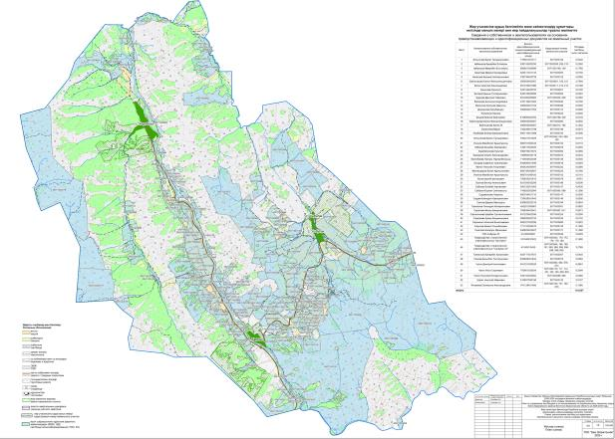

Приложение 6.7
к Плану по управлению
пастбищами
и их использованию
по Катон-Карагайскому району
на 2026-2030 годы
Схема (карта) с обозначением пастбищ, предназначенных для нужд населения по выпасу сельскохозяйственных животных личного подворья, в том числе общественных пастбищ на территории Коробихинскому сельского округа

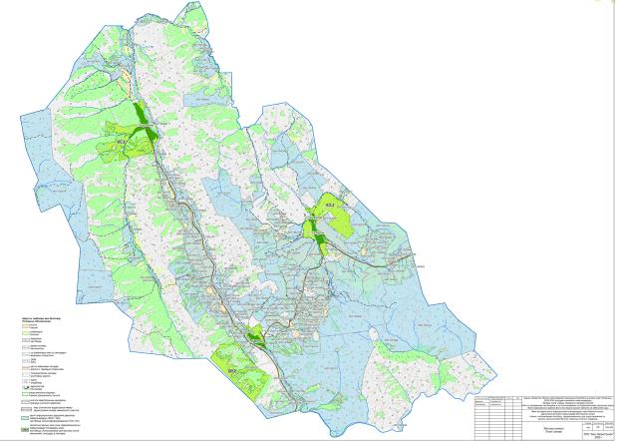

Приложение 6.8
к Плану по управлению
пастбищами
и их использованию
по Катон-Карагайскому району
на 2026-2030 годы
Схема (карта) с обозначением рекомендуемых схем пастбищеоборотов Коробихинскому сельского округа

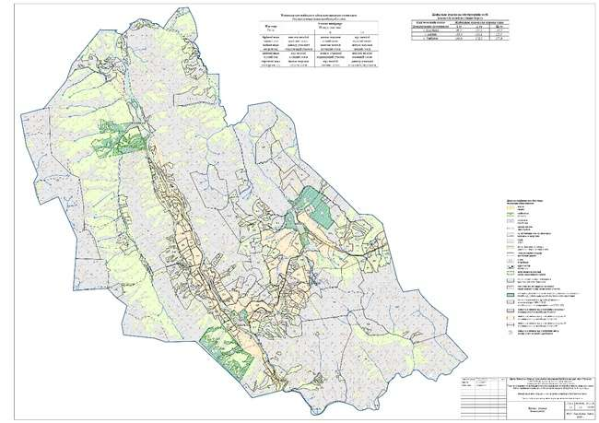

Приложение 6.9
к Плану по управлению
пастбищами
и их использованию
по Катон-Карагайскому району
на 2026-2030 годы
Схема (карта) с обозначением сервитутов для прогона сельскохозяйственных животных, скотопрогонных трасс и скотомогильников (биометрических ям) Коробихинскому сельского округа

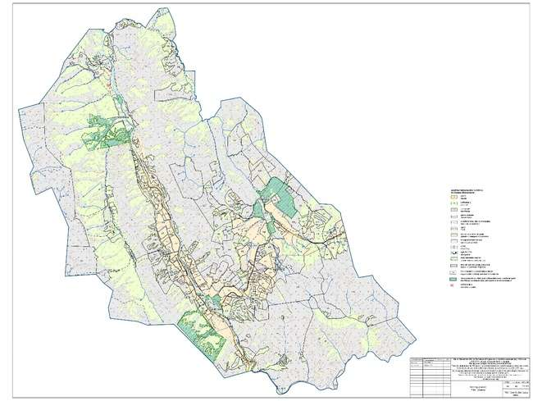

Приложение 6.10
к Плану по управлению
пастбищами
и их использованию
по Катон-Карагайскому району
на 2026-2030 годы
Схема (карта) с обозначением пастбищ Коробихинскому сельского округа, которые могут быть предоставлены в землепользование пастбищепользователям

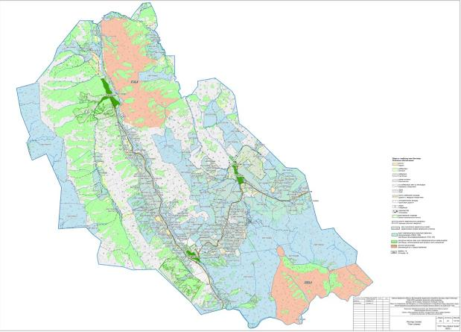

Приложение 6.11
к Плану по управлению
пастбищами
и их использованию
по Катон-Карагайскому району
на 2026-2030 годы
Схема (карта) с обозначением пастбищ, подлежащих резервированию в целях удовлетворения нужд населения по выпасу сельскохозяйственных животных личного подворья Коробихинскому сельского округа

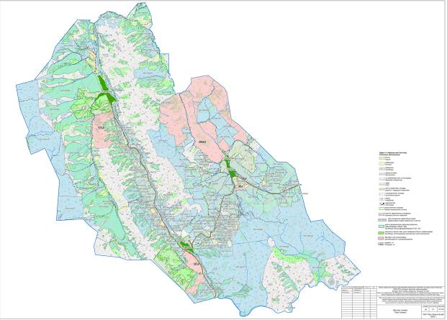

Приложение 6.12
к Плану по управлению
пастбищами
и их использованию
по Катон-Карагайскому району
на 2026-2030 годы
Схема доступа к водоисточникам Коробихинскому сельского округа

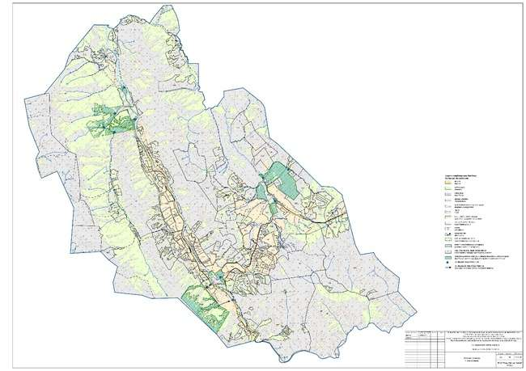

Приложение 7
к Плану по управлению
пастбищами
и их использованию
по Катон-Карагайскому району
на 2026-2030 годы
План по управлению пастбищами и их использованию по Урыльскому сельскому округу Катон-Карагайского района на 2026-2030 годы
План по управлению пастбищами и их использованию по Урыльскому сельскому округу Катон-Карагайского района на 2026-2030 годы разработан в соответствии с Законом Республики Казахстан "О местном государственном управлении и самоуправлении в Республике Казахстан", Законом Республики Казахстан "О пастбищах", приказом Заместителя Премьер-Министра Республики Казахстан - Министра сельского хозяйства Республики Казахстан от 24 апреля 2017 года № 173 "Об утверждении Правил рационального использования пастбищ" (зарегистрирован в Реестре государственной регистрации нормативных правовых актов № 15090), приказом Министра сельского хозяйства Республики Казахстан от 14 апреля 2015 года № 3-3/332 "Об утверждении предельно допустимой нормы нагрузки на общую площадь пастбищ" (зарегистрирован в Реестре государственной регистрации нормативных правовых актов № 11064), приказом Министра сельского хозяйства Республики Казахстан от 29 июля 2024 года № 263 "Об утверждении типового плана по управлению пастбищами и их использованию" (зарегистрирован в Министерстве юстиции Республики Казахстан 29 июля 2024 года № 34831).
План содержит:
1) схема (карта) расположения пастбищ на территории Урыльского сельского округа в разрезе категорий земель, сведения об их собственниках и землепользователях на основании правоустанавливающих и идентификационных документов на земельный участок;
2) схема (карта) с обозначением пастбищ, предназначенных для нужд населения по выпасу сельскохозяйственных животных личного подворья, в том числе общественных пастбищ;
3) схема (карта) с обозначением рекомендуемых схем пастбищеоборотов;
4) схема (карта) с обозначением сервитутов для прогона сельскохозяйственных животных, скотопрогонных трасс и скотомогильников (биометрических ям);
5) схема (карта) с обозначением пастбищ, которые могут быть предоставлены в землепользование пастбищепользователям.
6) схема (карта) с обозначением пастбищ, подлежащих резервированию в целях удовлетворения нужд населения по выпасу сельскохозяйственных животных личного подворья;
7) схема доступа к водоисточникам (озерам, рекам, прудам, копаням, оросительным или обводнительным каналам, трубчатым или шахтным колодцам), составленная согласно норме потребления воды;
План принят с учетом данных земельного баланса и информационной системы государственного земельного кадастра, сведений о состоянии геоботанического обследования пастбищ, сведений о ветеринарно-санитарных объектах, данных о численности поголовья сельскохозяйственных животных с указанием их владельцев – пастбищепользователей, физических и (или) юридических лиц, данных о количестве гуртов, отар, табунов, сформированных по видам и половозрастным группам сельскохозяйственных животных, сведений о формировании поголовья сельскохозяйственных животных для выпаса на отгонных пастбищах, особенностей выпаса сельскохозяйственных животных на культурных и аридных пастбищах, сведений о сервитутах для прогона скота и иных данных, предоставленных государственными органами, физическими и (или) юридическими лицами.
Село Урыль, является административным центром и основным населенным пунктом Урыльского сельского округа Катон-Карагайского района ВКО.
Рельеф территории района — горный.
По агроклиматическим условиям Катон-Карагайский район расположен в горной, предгорной и альпийской зонах с резко континентальным климатом, характеризуется суровой продолжительной зимой, коротким жарким летом и скоротечными весной и осенью. Территория района чҰтко делится на четыре климатические зоны: высокогорная; горно-лесная, избыточно-влажная; горная, лесостепная влажная; горно-степная.
Климат высокогорной и горно-лесной зоны очень влажный, умеренно холодный, местами очень холодный. Средние температуры января — -13…-18 °C, июля — 15…17 °C. Среднегодовое количество осадков — 350—400 мм. В северной половине зоны за год выпадает 550—560 мм осадков. Июльский максимум осадков выражен хорошо.
Средняя месячная скорость ветра за год составляет 1,7 м/сек. Число дней с сильным ветром за год составляет 7, а с пыльной бурей — 10 дней.
Почвы — горно-каштановые, горно-чернозҰмные.
Растут полынь, ковыль, типчак, тальник, осина, берҰза, лиственница, пихта, ель. Обитают волк, лисица, бурый медведь, барсук, марал, косуля; водятся куропатка, глухарь, кеклик. В районе расположен Катон-Карагайский государственный национальный природный парк.
Административный центр село Урыль находится в 52,6 км к северо-востоку от районного центра с. Катон-Карагай.
Урыльский сельский округ занимает 21242,0 гектар площади, в том числе: пашни – 2074,6 гектар, сенокосы – 3254,8 гектар, пастбища – 11449,3 гектар.
По категориям земли подразделяются на:
земли сельскохозяйственного назначения – 11462,2 гектар;
земли населенных пунктов – 1896,6 гектар;
земли особо охраняемых природных территорий – 3719,9 гектар;
земли водного фонда – 213,5 гектар;
земли запаса – 7949,8 гектар.
Приложение 7.1
к Плану по управлению
пастбищами
и их использованию
по Катон-Карагайскому району
на 2026-2030 годы
Данные земельного баланса и информационной системы государственного земельного кадастра Урыльского сельского округа представлены в таблице 1-5.
Таблица 1. Распределение пастбищ по категориям земель Урыльского сельского округа Катон-Карагайского района, тысяч гектаров
Наименование сельских округов | Код классификатора административно-территориальных объектов | Категории земель |  |  |  |  |  |  | Итого земель
Наименование сельских округов | Код классификатора административно-территориальных объектов | сельско хозяйственного назначения | населенных пунктов | промышленности, транспорта, связи и иного не сельскохозяйственного назначения | особо охраняемых природных территорий | лесного фонда | водного фонда | запаса | Итого земель
1 | 2 | 3 | 4 | 5 | 6 | 7 | 8 | 9 | 10
Урыльский сельский округ | 635457000 | 11462,2 | 1896,6 | - | 3719,9 | - | 213,5 | 7949,8 | 21242,0
Всего |  | 11462,2 | 1896,6 | - | 3719,9 | - | 213,5 | 7949,8 | 21242,0
Таблица 2. Распределение пастбищ населенного пункта, тысяч гектаров
№ п/п | Наименование сельского округа | Код классификатора административно-территориальных объектов | Наименование населенного пункта | Общая площадь пастбищ, тысяч гектаров | Площадь и виды пастбищ
 |  |  |  |  | предназначенные для удовлетворения нужд населения по выпасу сельскохозяйственных животных личного подворья, тысяч гектаров | общественные, тысяч гектаров | отгонные, тысяч га | сезонные, тысяч га | аридные, тысяч га | культур  ные, тысяч га
1 | 2 | 3 | 4 | 5 | 6 | 7 | 8 | 9 | 10 | 11
1 | Урыльский сельский округ | 635457000 | с. Урыль | 1,818 |  | 1,818
2 | Урыльский сельский округ | 635457000 | с. Аршаты | 0,664 |  | 0,664
3 | Урыльский сельский округ | 635457000 | с. Енбек | 0,347 |  | 0,347
Итого |  |  |  | 2,829 |  | 2,829
Таблица 3. Сведения о собственниках и землепользователях на основании правоустанавливающих и идентификационных документов на земельный участок
№п/п | Наименование собственников, землепользователей | Бизнес-идентификационный номер/индивидуальный идентификационный номер | Кадастровый номер земельного участка | Площадь пастбищ, тысяч гектаров
1 | УАЛИХАНОВ ЕРБОЛ | 690421302275 |  | 0,041
2 | ТОГУСОВ ТОЛЕУХАН БОЖЕНОВИЧ | 560930401630 | 05-071-024-088,089 | 0,109
3 | ТАРИН КУАТ | 660705301215 | 05-071-024-096, 098 | 0,011
4 | КУЗАРКАНОВА ГУЛГАЙША | 600523400085 | 05-071-024-249, 250, 251 | 0,019
5 | КОНУРБАЕВ АЯН | 790525302083 | 05-071-024-264, 265 | 0,049
6 | ДЮСЕМБАЕВ КАИЫРДЫ СУЛЕЙМЕНОВИЧ | 650102302194 | 05-071-024-131, 132, 133 | 0,059
7 | ДИДАРКАНОВ ЕРЛАН ДИДАРКАНУЛЫ | 721019300789 |  | 0,024
8 | ДЖАЙСАНБАЕВ ИМАНГАЗЫ БОТАНОВИЧ | 420901301658 | 05-071-024-082, 083 | 0,032
9 | АУГАНБАЕВ ХРУСТАЛБЕК ТОЛЕУБАЕВИЧ | 580103300108 | 05-071-024-006, 019, 189, 190 | 0,033
10 | АУГАМБАЕВА КУЛЬЖАЗИРА | 410512400065 |  | 0,099
11 | АМАНОВ МЫРЗАБЕК ТОЛЫКПАЕВИЧ | 580618301017 | 05-071-024-026 | 0,005
12 | АКТАСОВ АМАНГЕЛДЫ | 410528300704 | 05-071-024-149, 150 | 0,044
13 | АБДОШЕВ СЕРИКБОЛ | 600425303060 | 05-071-024-027, 164 | 0,300
14 | ЗАКАРИЯНОВ ОРЫНБЕК ҚАҚАНҰЛЫ |  |  | 0,088
15 | КАМАЛИЕВ СЕРИКЖАН | 590923300475 |  | 0,112
16 | КОЖАБАЕВ БАКЫТКАН | 651113300100 | 05-071-024-147, 148 | 0,048
17 | КУДАЙБЕРГЕНОВ ЖАНАБИЛ |  |  | 0,061
18 | МАЛИКОВ БАЗАРХАН ДУСИПЕКОВИЧ | 660318302735 |  | 0,050
19 | БОЛАЕВ СЬЕЗД | 611017302445 | 05-071-024-036, 037, 038 | 0,504
20 | ИСИНА БАХТЫГУЛ ТЛЕУГАБЫЛОВНА | 600924401152 | 05-071-024-029 | 0,593
21 | КИТАПБАЕВ РИНАТ | 740201301513 | 05-071-024-058 | 0,118
22 | ОМАРОВ МАНАРБЕК | 690105300657 | 05-071-024-107,108 | 0,022
ИТОГО: |  |  |  | 2,420
Таблица 4. Распределение пастбищ
№ п/п | Наименование сельского округа | Код классификатора административно-территориальных объектов | Наименование населенного пункта | Необходимая площадь пастбищ для сельскохозяйственных животных, тысяч гектаров |  |  |  | Площадь общественных пастбищ, тысяч гектаров | Площадь отгонных пастбищ, тысяч гектаров
 |  |  |  | Крупный рогатый скот | Мелкий рогатый скот | Лошади | Верблюды | Площадь общественных пастбищ, тысяч гектаров | Площадь отгонных пастбищ, тысяч гектаров
1 | 2 | 3 | 4 | 5 | 6 | 7 | 8 | 9 | 10
1 | Урыльский сельский округ | 635457000 | с. Урыль | 487 | 863 | 736 | - | 0,421 | -
2 | Урыльский сельский округ | 635457000 | с. Аршалы | 275 | 983 | 396 | - | 0,316 | -
3 | Урыльский сельский округ | 635457000 | с. Енбек | 170 | 544 | 409 | - | 0,347 | -
Итого: |  |  |  | 932 | 2390 | 1541 | - | 1,084 | -
По Урыльскому сельскому округу всего числится: 932 головы крупного рогатого скота, в том числе 546 дойных коров, 2390 голов мелкого рогатого скота, 1541 голов лошадей (таблица 5).
Таблица 5. Общая численность голов скота в сельском округе
 | Имеющееся поголовье
 | КРС |  | МРС | Лошади
 | всего | в том числе дойные | МРС | Лошади
Всего по Урыльскому сельскому округу, в том числе: | 1887 | 1097 | 3842 | 2830
население | 932 | 546 | 2390 | 1541
КХ и ТОО | 955 | 551 | 1452 | 1289
Расчет потребности в пастбищах по округу проведен согласно нормам нагрузки установленных Приказом Министра сельского хозяйства Республики Казахстан от 14 апреля 2015 года № 3-3/332 "Об утверждении предельно допустимой нормы нагрузки на общую площадь пастбищ", исходя из природной зоны, в которой расположен округ и типа пастбищ, при норме нагрузки на голову КРС – 6,5 га/гол., МРС - 1,3 га/гол., лошадей – 7,8 га/гол., в соответствии с имеющимся поголовьем.
Согласно статьи 15 Закона Республики Казахстан "О пастбищах", для удовлетворения нужд местного населения Урыльского сельского округа по содержанию маточного (дойного) поголовья сельскохозяйственных животных потребность в пастбищах составляет 3549 га (таблица 6), при имеющихся пастбищных угодьях населенного пункта в размере 1084 га, дефицит пастбищ есть.
Таблица 6. Расчет потребности пастбищ для дойных коров.
№ | Сельский округ | Площадь пастбищ, (га) | Наличие дойных коров (гол.) | Норма потребности пастбищ на 1 гол., (га) | Потребность пастбищ, (га) | Дефи цит, (га)
1 | Урыльский | 1276,4 | 546 | 6,5 | 3549 | есть
В структуре земель населенных пунктов сельскохозяйственные угодья занимают 1896,6 га, в том числе 1084,0 га пастбищ для нужд населения.
Поголовье скота местного населения Урыльского сельского округа составляет: крупного рогатого скота 932 голов, мелкого рогатого скота 2390 голов, лошадей 1541 голов (таблица 7).
Таблица 7. Расчет потребности пастбищ для личного подворного скота

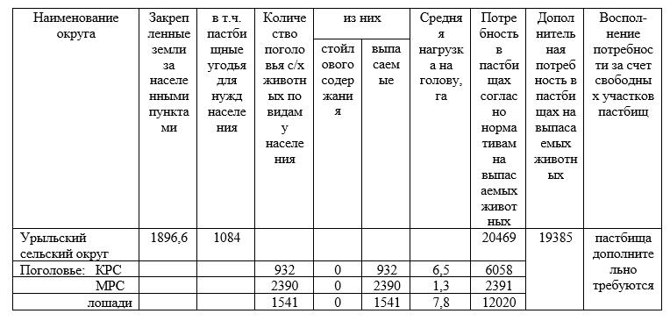

Согласно расчету потребности в пастбищах на выпасаемое поголовье скота у населения по округу дополнительно требуются пастбища, дефицит есть.
В составе земель сельскохозяйственного назначения округа числится 11449,3 га пастбищ, практически все земли сельскохозяйственного назначения находятся в пользовании и собственности физических лиц и негосударственных юридических лиц.
Поголовье в сельскохозяйственных формированиях округа - ТОО, крестьянских и фермерских хозяйствах составляет: крупного рогатого скота 402 головы, мелкого рогатого скота 787 голов, лошадей 612 голов (таблица 8).
Таблица 8. Расчет потребности пастбищ для сельскохозяйственных формирований

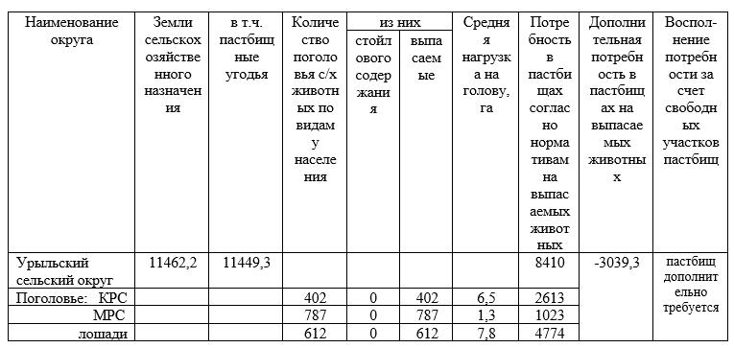

Согласно расчету потребности в пастбищах на выпасаемое поголовье скота в сельскохозяйственных формированиях по округу пастбищ дополнительно требуется, дефицит есть.
Для выпаса сельскохозяйственных животных необходимо 28,879 тысяча гектар. 932 голова КРС, 2390 голова МРС и 1541 голов лошадей выпасаются на общественных пастбищах, площадью 1,084 тысяч гектаров, 955 голов КРС, 1452 голов МРС и 1289 голов лошадей выпасается на пастбищах предоставленных в землепользование, площадью 2420 тысяч гектар.
Таблица 9. Требуемые дополнительные пастбища
№ п/п | Требуемые дополнительные пастбища из земель запаса, тысяч гектаров | Дополнительно предоставляемые пастбища
№ п/п |  | пастбища, которые могут быть предоставлены в землепользование пастбищепользователям, тысяч гектаров | пастбища, подлежащие резервированию в целях удовлетворения нужд населения по выпасу сельскохозяйственных животных личного подворья, тысяч гектаров
1 | 2 | 3 | 4
1 | 19,385 | - | 19,385
Приложение 7.2
к Плану по управлению
пастбищами
и их использованию
по Катон-Карагайскому району
на 2026-2030 годы
Сведения геоботанического обследования пастбищ

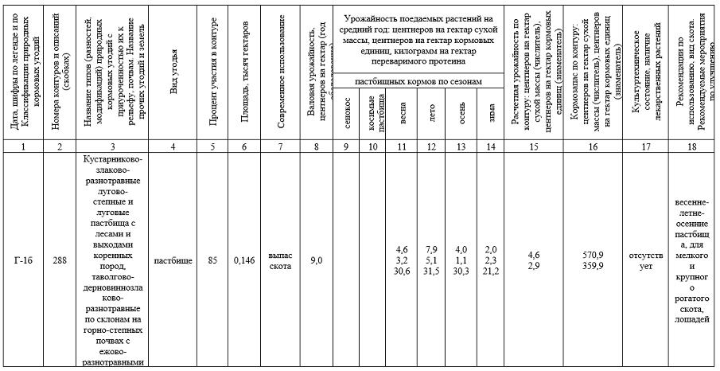
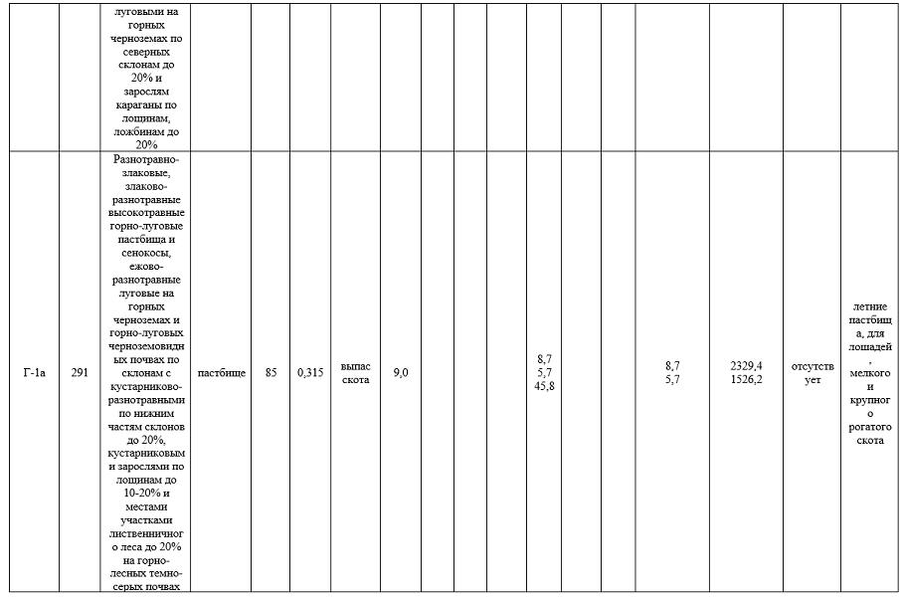
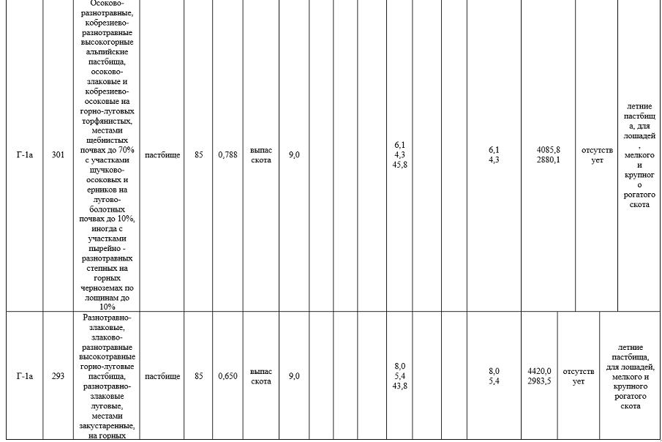
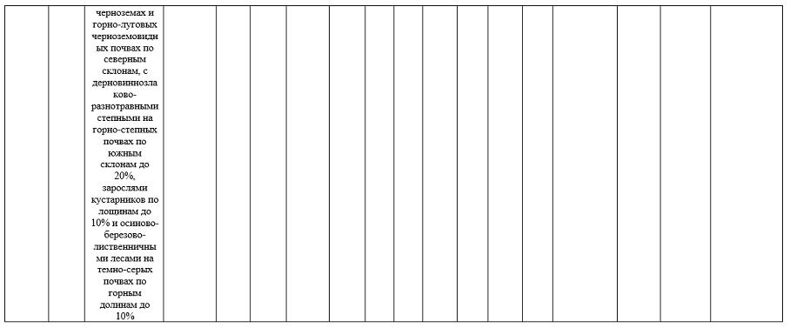

Приложение 7.3
к Плану по управлению
пастбищами
и их использованию
по Катон-Карагайскому району
на 2026-2030 годы
Сведения об объектах пастбищной инфраструктуры и о сервитутах для прогона сельскохозяйственных животных
№ п/п | Объекты пастбищной инфраструктуры | Количество действующих объектов пастбищной инфраструктуры, единиц | Количество объектов пастбищной инфраструктуры требующих строительства (реконструкции), единиц | Протяженность, километров | Площадь, тысяч квадратных метров
1 | 2 | 3 | 4 | 5 | 6
1. | Обводнительные сооружения (скважины, трубчатые и шахтные колодцы, копани)
2. | Сооружения, мосты, дороги
3. | Скотопрогонные трассы, скотоостановочные и водопойные площадки
4. | Емкости для купки овец, кошары и отгороженные места, ограждения пастбищ, изгороди (в том числе электроизгороди), загоны для загонно-порционного выпаса сельскохозяйственных животных
5. | Расколы для ветеринарной обработки сельскохозяйственных животных
6. | Сооружения и объекты, предназначенные для обеспечения электрической и тепловой энергией, объекты по использованию возобновляемых и альтернативных источников энергии
7. | Объекты водоснабжения и другие виды жизнеобеспечения, сооружения для сезонного проживания персонала и иное имущество, необходимое для содержания и использования пастбищ
Приложение 7.4
к Плану по управлению
пастбищами
и их использованию
по Катон-Карагайскому району
на 2026-2030 годы
Таблица 1. Данные о численности поголовья сельскохозяйственных животных, с указанием их владельцев
№ п/п | Код поселка, села, сельского округа по классификатору административно-территориальных объектов | Наименование поселка, села, сельского округа | Тип владельца | Бизнес-идентификационный номер/индивидуальный идентификационный номер владельца | Фамилия, имя, отчество (при наличии) физических лиц или наименование юридических лиц | Численность поголовья, голов
 |  |  |  |  |  | Крупного рогатого скота | Мелкого рогатого скота | Лошадей
1 | 635457100 | Урыль | частное лицо | 600207302611 | Нысаинов Шиверхан | 22 | 50 | 8
2 | 635457101 | Урыль | частное лицо | 760929301105 | полковников Николай |  | 7
3 | 635457102 | Урыль | частное лицо | 570104300290 | Молдабаев Шарипкан | 4 | 2 | 1
4 | 635457103 | Урыль | частное лицо | 620302300136 | Мандайбаев Ермек | 0 | 28 | 0
5 | 635457104 | Урыль | частное лицо | 710915301863 | Басаргин Андрей | 0 | 0 | 6
6 | 635457105 | Урыль | частное лицо | 571008401246 | Кулетаева Назиля | 7 | 11 | 5
7 | 635457106 | Урыль | частное лицо | 611000300093 | Баспаков Серикбек | 1 | 0 | 0
8 | 635457107 | Урыль | частное лицо | 551223300445 | Чалабаев Токтарбек | 0 | 6 | 0
9 | 635457108 | Урыль | частное лицо | 610422401284 | Таукенова Гульнара | 7 | 20 | 0
10 | 635457109 | Урыль | частное лицо | 620101300642 | Нысаинов Бакыткан | 6 | 21 | 7
11 | 635457110 | Урыль | частное лицо | 700106301457 | джанияров канат | 3 | 4 | 12
12 | 635457111 | Урыль | частное лицо | 641108302207 | Асылбеков Нурмукан | 4 | 0 | 0
13 | 635457112 | Урыль | частное лицо | 740426301840 | Тумарбаев Айбын | 7 | 0 | 2
14 | 635457113 | Урыль | частное лицо | 950623351346 | Сейткумаров Алмаз | 3 | 0 | 2
15 | 635457114 | Урыль | частное лицо | 91215300367 | Серікұлы Досжан | 0 | 0 | 7
16 | 635457115 | Урыль | частное лицо | 530825302021 | Батекенов Слямхан | 2 | 8 | 2
17 | 635457116 | Урыль | частное лицо | 620610302973 | Раймбеков Мурат | 4 | 0 | 0
18 | 635457117 | Урыль | частное лицо | 550225302172 | Нукпаев Сайлаубек | 0 | 2 | 1
19 | 635457118 | Урыль | частное лицо | 620106400359 | Жилкишибаева Гульбанар | 0 | 0 | 5
20 | 635457119 | Урыль | частное лицо | 761129350602 | Оралбаев Ерлан | 8 | 0 | 10
21 | 635457120 | Урыль | частное лицо | 921121351196 | Тоқтағулов Берік | 1 | 0 | 2
22 | 635457121 | Урыль | частное лицо | 700703302292 | Науканов Меиржан | 5 | 25 | 4
23 | 635457122 | Урыль | частное лицо | 420322401489 | Шагалинова Умутжан | 3 | 5 | 5
24 | 635457123 | Урыль | частное лицо | 541210302357 | Нурбаев сайлаухан | 4 | 0 | 4
25 | 635457124 | Урыль | частное лицо | 780110300148 | Болаев Еркын | 4 | 0 | 3
26 | 635457125 | Урыль | частное лицо | 610111300420 | Асылбеков Ауелкан | 0 | 0 | 3
27 | 635457126 | Урыль | частное лицо | 720429400059 | Майтенева Динара | 6 | 0 | 1
28 | 635457127 | Урыль | частное лицо | 910428351428 | кашкан Андрей | 2 | 0 | 0
29 | 635457128 | Урыль | частное лицо | 601201301702 | Ержебаев Каиргазы | 2 | 5 | 0
30 | 635457129 | Урыль | частное лицо | 680101316888 | касымканов Айдос | 1 | 0 | 0
31 | 635457130 | Урыль | частное лицо | 500317301795 | Косымов Виктор | 2 | 0 | 0
32 | 635457131 | Урыль | частное лицо | 621117300098 | Ботанов Маратхан | 1 | 6 | 0
33 | 635457132 | Урыль | частное лицо | 570706300085 | Рыков Иван | 2 | 6 | 0
34 | 635457133 | Урыль | частное лицо | 620310302546 | Дюсенбин Сайранбек | 6 | 10 | 13
35 | 635457134 | Урыль | частное лицо | 830616302484 | Токтагулов Аслан | 0 | 0 | 1
36 | 635457135 | Урыль | частное лицо | 550917401599 | Карпеева Катира | 2 | 0 | 0
37 | 635457136 | Урыль | частное лицо | 640201303882 | Кабыкпаев Талгат | 2 | 0 | 3
38 | 635457137 | Урыль | частное лицо | 401107403396 | хауан Асыл | 0 | 0 | 1
39 | 635457138 | Урыль | частное лицо | 750709302849 | Козлов Дмитрий | 2 | 3 | 0
40 | 635457139 | Урыль | частное лицо | 690604402573 | петухова Светлана | 4 | 0 | 0
41 | 635457140 | Урыль | частное лицо | 841003302094 | Сапарбаев Берикбол | 6 | 0 | 2
42 | 635457141 | Урыль | частное лицо | 750111300089 | Шестаков Андрей | 1 | 0 | 0
43 | 635457142 | Урыль | частное лицо | 581201302734 | куимов Александр | 2 | 0 | 0
44 | 635457143 | Урыль | частное лицо | 850123301063 | Куимов Иван | 7 | 3 | 13
45 | 635457144 | Урыль | частное лицо | 620312302547 | Жекишев Дуйсен | 0 | 3 | 0
46 | 635457145 | Урыль | частное лицо | 850617302007 | оралханов Азат | 2 | 0 | 2
47 | 635457146 | Урыль | частное лицо | 660720300050 | Вязигин Владимир | 0 | 3 | 0
48 | 635457147 | Урыль | частное лицо | 570801300081 | Баркенев Токтау | 5 | 2 | 1
49 | 635457148 | Урыль | частное лицо | 740108403011 | Мандайбаева Бакытжан | 6 | 8 | 9
50 | 635457149 | Урыль | частное лицо | 87509304585 | Суюндтинов Айдын | 0 | 4 | 1
51 | 635457150 | Урыль | частное лицо | 710314400468 | Урсаринова Анаргуль | 2 | 7 | 0
52 | 635457151 | Урыль | частное лицо | 710328300091 | Аугамбаев Онербек | 7 | 9 | 3
53 | 635457152 | Урыль | частное лицо | 620930301152 | Шагалинов Ержан | 4 | 0 | 4
54 | 635457153 | Урыль | частное лицо | 760301301606 | Еспердинов Жасулан | 5 | 10 | 10
55 | 635457154 | Урыль | частное лицо | 671220301570 | Аманов Алибек | 4 | 0 | 3
56 | 635457155 | Урыль | частное лицо | 590111302239 | Абенев Муратбек | 0 | 5 | 1
57 | 635457156 | Урыль | частное лицо | 731104300090 | Макишев Бакытжан | 4 | 0 | 9
58 | 635457157 | Урыль | частное лицо | 750814400087 | Тунгутпаева Бакты | 5 | 37 | 5
59 | 635457158 | Урыль | частное лицо | 700325301527 | Дюсембаев Нурлан | 8 | 15 | 17
60 | 635457159 | Урыль | частное лицо | 701114300049 | Баирканов Толеухан | 5 | 27 | 21
61 | 635457160 | Урыль | частное лицо | 680720301052 | Татыков Талгат | 8 | 27 | 30
62 | 635457161 | Урыль | частное лицо | 650901301546 | Дюсембаев Серик | 2 | 10 | 0
63 | 635457162 | Урыль | частное лицо | 690328301320 | Ботанов Еркин | 1 | 0 | 1
64 | 635457163 | Урыль | частное лицо | 790506403585 | Качесова Наталья | 4 | 10 | 2
65 | 635457164 | Урыль | частное лицо | 831104301287 | Абенев Шалкар | 1 | 15 | 4
66 | 635457165 | Урыль | частное лицо | 750411302670 | Ахметов Нурбек | 7 | 15 | 1
67 | 635457166 | Урыль | частное лицо | 770311303034 | Козлов Борис | 4 | 0 | 3
68 | 635457167 | Урыль | частное лицо | 790405300480 | Козлов Василий | 4 | 9 | 2
69 | 635457168 | Урыль | частное лицо | 701012301687 | Батырханов маулен | 5 | 3 | 0
70 | 635457169 | Урыль | частное лицо | 380810301851 | Аугамбаев Карл | 5 | 5 | 5
71 | 635457170 | Урыль | частное лицо | 680116301306 | Дюсембаев Мураткан | 6 | 12 | 12
72 | 635457171 | Урыль | частное лицо | 720917301707 | Актасов Ержан | 4 | 5 | 17
73 | 635457172 | Урыль | частное лицо | 770112303092 | Куюков еркинбек | 7 | 21 | 9
74 | 635457173 | Урыль | частное лицо | 731012302165 | Жартанов Раймбек | 2 | 4 | 1
75 | 635457174 | Урыль | частное лицо | 710608302852 | Ахмеров Манарбек | 1 | 6 | 0
76 | 635457175 | Урыль | частное лицо | 630513300892 | Калитов Сериккае | 2 | 0 | 0
77 | 635457176 | Урыль | частное лицо | 731202302445 | Ботанов Бакытжан | 3 | 0 | 0
78 | 635457177 | Урыль | частное лицо | 840517300957 | Катчибаев Бауржан | 0 | 0 | 3
79 | 635457178 | Урыль | частное лицо | 730125300903 | Баркенов Тлек | 2 | 0 | 1
80 | 635457179 | Урыль | частное лицо | 811005301057 | Кайсанов Асхат | 0 | 0 | 4
81 | 635457180 | Урыль | частное лицо | 560101316407 | Нуркасынов Муратбек | 14 | 32 | 11
82 | 635457181 | Урыль | частное лицо | 620224301749 | Оралгазин Рысбек | 8 | 39 | 8
83 | 635457182 | Урыль | частное лицо | 520429300813 | Калиев оралхан | 5 | 8 | 0
84 | 635457183 | Урыль | частное лицо | 590720302636 | Конурбаев Асылхан | 14 | 0 | 33
85 | 635457184 | Урыль | частное лицо | 690629300438 | Кунанбаев Жунисхан | 5 | 18 | 2
86 | 635457185 | Урыль | частное лицо | 771030401951 | Макишеа Айнур | 2 | 0 | 8
87 | 635457186 | Урыль | частное лицо | 670325300075 | Баркенов Еркинбек | 2 | 2 | 2
88 | 635457187 | Урыль | частное лицо | 811128402635 | Мандайбаева Сымбат | 2 | 2 | 2
89 | 635457188 | Урыль | частное лицо | 690514401784 | Есенаманова Гульнара | 2 | 0 | 0
90 | 635457189 | Урыль | частное лицо | 580102305410 | Кожамжаров Бодаткан | 0 | 0 | 1
91 | 635457190 | Урыль | частное лицо | 550925301625 | Суворов Сергей | 0 | 0 | 1
92 | 635457191 | Урыль | частное лицо | 570815402645 | Кунанбаева Кулянда | 8 | 16 | 19
93 | 635457192 | Урыль | частное лицо | 780105300715 | Майтенев Канат | 11 | 11 | 1
94 | 635457193 | Урыль | частное лицо | 950707351421 | Мерғазин Серік | 0 | 0 | 36
95 | 635457194 | Урыль | частное лицо | 591209301414 | Ракишев Мураткан | 6 | 0 | 3
96 | 635457195 | Урыль | частное лицо | 650427302111 | Коновалов Валерий | 2 | 0 | 0
97 | 635457196 | Урыль | частное лицо | 650615303092 | Викулов Валерий | 1 | 0 | 0
98 | 635457197 | Урыль | частное лицо | 80608302841 | Свинухов Леонид | 6 | 0 | 1
99 | 635457198 | Урыль | частное лицо | 850310351462 | Чумбарев Василий | 0 | 0 | 1
100 | 635457199 | Урыль | частное лицо | 600106402014 | Сотникова Людмила | 9 | 13 | 0
101 | 635457200 | Урыль | частное лицо | 741216302700 | Нуркинов Мерхат | 0 | 0 | 13
102 | 635457201 | Урыль | частное лицо | 601212400047 | Суиндинова Гульшарат | 2 | 0 | 8
103 | 635457202 | Урыль | частное лицо | 700507401245 | Дуйсебаева Ардаш | 7 | 7 | 1
104 | 635457203 | Урыль | частное лицо | 511209401208 | Семенцова Людмила | 2 | 0 | 11
105 | 635457204 | Урыль | частное лицо | 660618301530 | Ахметов Бакытбек | 0 | 10 | 2
106 | 635457205 | Урыль | частное лицо | 520105400154 | Ергебаева Уазига | 3 | 0 | 8
107 | 635457206 | Урыль | частное лицо | 560102304786 | Шестаков Борис | 3 | 0 | 0
108 | 635457207 | Урыль | частное лицо | 620819300100 | Токушев Ракым | 3 | 12 | 22
109 | 635457208 | Урыль | частное лицо | 59012641102 | Кусаинова Кульщария | 7 | 0 | 9
110 | 635457209 | Урыль | частное лицо | 600130300082 | Батыкенов Болатбек | 3 | 0 | 6
111 | 635457210 | Урыль | частное лицо | 620720302832 | Устумбаев Жомарткан | 14 | 9 | 31
112 | 635457211 | Урыль | частное лицо | 620222303032 | Нуркасынов орал | 2 | 6 | 2
113 | 635457212 | Урыль | частное лицо | 721113401715 | Ахмерова Раушан | 7 | 24 | 15
114 | 635457213 | Урыль | частное лицо | 600601301536 | Дюлюмбаев Кусман | 6 | 6 | 13
115 | 635457214 | Урыль | частное лицо | 690823300115 | Садуов Нуржан | 3 | 11 | 0
116 | 635457215 | Урыль | частное лицо | 701126301661 | Батекенов Раджан | 0 | 0 | 8
117 | 635457216 | Урыль | частное лицо | 700208300116 | Назарбаев Бауржан | 2 | 0 | 4
118 | 635457217 | Урыль | частное лицо | 500703401576 | Батекенова Айтбала | 0 | 0 | 10
119 | 635457218 | Урыль | частное лицо | 840302401962 | Уанбаева Гульмира | 0 | 5 | 9
120 | 635457219 | Урыль | частное лицо | 970917300352 | Ахметов Роллан | 0 | 0 | 7
121 | 635457220 | Урыль | частное лицо | 791021301632 | Нукпаев Сунгат | 2 | 0 | 0
122 | 635457221 | Урыль | частное лицо | 730823401734 | Кожахметова Назира | 6 | 0 | 0
123 | 635457222 | Урыль | частное лицо | 750808302202 | Терликпаев Рауан | 7 | 8 | 17
124 | 635457223 | Урыль | частное лицо | 590314301323 | Акшамбаев Слям | 3 | 0 | 0
125 | 635457224 | Урыль | частное лицо | 850217302607 | Райсов Куаныш | 5 | 10 | 3
126 | 635457225 | Урыль | частное лицо | 770524300296 | Исанов Айдар | 9 | 40 | 25
127 | 635457226 | Урыль | частное лицо | 470701402307 | Тарина Чайкень | 10 | 35 | 32
128 | 635457227 | Урыль | частное лицо | 811002301197 | Тарин Самат | 7 | 23 | 18
129 | 635457228 | Урыль | частное лицо | 710613301356 | Тарин Мурат | 2 | 12 | 11
130 | 635457229 | Урыль | частное лицо | 740113301026 | Арчабаев Каиргазы | 6 | 10 | 16
131 | 635457230 | Урыль | частное лицо | 420630300528 | Мукитов Тиянак | 0 | 0 | 2
132 | 635457231 | Урыль | частное лицо | 670811400083 | Жанабаева Гульжанат | 1 | 0 | 0
133 | 635457200 | Арчаты | частное лицо | 750625303127 | Кенебаев Дидар | 1 | 0 | 0
134 | 635457201 | Арчаты | частное лицо | 850927301361 | Кусметов Жаркын | 0 | 0 | 1
135 | 635457202 | Арчаты | частное лицо | 510426301566 | Кенебаев Туркистан | 7 | 14 | 7
136 | 635457203 | Арчаты | частное лицо | 713300521 | Касымканов Манарбек | 2 | 5 | 4
137 | 635457204 | Арчаты | частное лицо | 710521302999 | Шарыпов Марат | 13 | 95 | 62
138 | 635457205 | Арчаты | частное лицо | 700621300716 | Отарбаев Жандос | 3 | 0 | 0
139 | 635457206 | Арчаты | частное лицо | 75072045076 | Заркымханова Гульмира | 11 | 26 | 5
140 | 635457207 | Арчаты | частное лицо | 500501401598 | Отарбаева Нургиза | 2 | 0 | 1
141 | 635457208 | Арчаты | частное лицо | 570704401148 | Жансыбаева Айжурек | 5 | 8 | 1
142 | 635457209 | Арчаты | частное лицо | 69062730074 | Бадисолтанов Бирхат | 7 | 0 | 7
143 | 635457210 | Арчаты | частное лицо | 540302302288 | Божанаков Бауржан | 8 | 15 | 6
144 | 635457211 | Арчаты | частное лицо | 660710300600 | Садуов Кадылбек | 5 | 30 | 6
145 | 635457212 | Арчаты | частное лицо | 830309302188 | Ануарбеков Даурен | 4 | 8 | 2
146 | 635457213 | Арчаты | частное лицо | 830911302488 | Доненбаев Асхат | 5 | 5 | 4
147 | 635457214 | Арчаты | частное лицо | 810908302666 | Омаров абзал | 5 | 0 | 1
148 | 635457215 | Арчаты | частное лицо | 620314302250 | Буленханов Сансызбай | 6 | 32 | 23
149 | 635457216 | Арчаты | частное лицо | 720126400686 | Кабдулдина Дина | 1 | 0 | 2
150 | 635457217 | Арчаты | частное лицо | 640320300914 | Болаев Бекжан | 6 | 14 | 13
151 | 635457218 | Арчаты | частное лицо | 730827300573 | Камзинов Аскер | 9 | 25 | 5
152 | 635457219 | Арчаты | частное лицо | 671117300384 | Отенов Ерик | 11 | 32 | 5
153 | 635457220 | Арчаты | частное лицо | 730419301107 | Касымканов Адилжан | 20 | 141 | 60
154 | 635457221 | Арчаты | частное лицо | 390101410577 | Джатаганова Нурбагиля | 8 | 20 | 10
155 | 635457222 | Арчаты | частное лицо | 661008300518 | Камзинов Мейрбек | 7 | 20 | 6
156 | 635457223 | Арчаты | частное лицо | 570412350599 | ОмаровКумаржан | 5 | 15 | 2
157 | 635457224 | Арчаты | частное лицо | 790830303496 | Колчин Евгений | 4 | 20 | 3
158 | 635457225 | Арчаты | частное лицо | 770717301114 | Аманбаев Жомарт | 11 | 42 | 7
159 | 635457226 | Арчаты | частное лицо | 561118300535 | абенов Ауелбек | 6 | 18 | 6
160 | 635457227 | Арчаты | частное лицо | 710709300328 | Бадисолтанов Бирхат | 5 | 15 | 3
161 | 635457228 | Арчаты | частное лицо | 410210301362 | Бадисолтанов Нукси | 2 | 23 | 2
162 | 635457229 | Арчаты | частное лицо | 670902301337 | Токсанбаев Асан | 7 | 40 | 5
163 | 635457230 | Арчаты | частное лицо | 660422402152 | Тангытова Замзагуль | 6 | 0 | 1
164 | 635457231 | Арчаты | частное лицо | 490920400944 | Кыстаубаева Кульмагира | 6 | 55 | 13
165 | 635457232 | Арчаты | частное лицо | 550101404567 | Буленканова алипа | 9 | 32 | 4
166 | 635457233 | Арчаты | частное лицо | 691115302294 | Касымканов Айкин | 6 | 2 | 5
167 | 635457234 | Арчаты | частное лицо | 680801301865 | Трумов Меир | 9 | 0 | 2
168 | 635457235 | Арчаты | частное лицо | 671215300644 | Буленканова Темирбек | 10 | 29 | 41
169 | 635457236 | Арчаты | частное лицо | 670922302453 | Калиев Мухамбет | 7 | 4 | 11
170 | 635457237 | Арчаты | частное лицо | 750101305273 | Сембинов акан | 0 | 0 | 7
171 | 635457238 | Арчаты | частное лицо | 490520302698 | Кабанбаев Сырлыбай | 12 | 61 | 14
172 | 635457239 | Арчаты | частное лицо | 700110300669 | Байсолтанов Калижан | 6 | 23 | 10
173 | 635457240 | Арчаты | частное лицо | 611223300062 | Касымканов Еркинжан | 0 | 40 | 0
174 | 635457241 | Арчаты | частное лицо | 780122401237 | Изекова Назгуль | 11 | 22 | 25
175 | 635457242 | Арчаты | частное лицо | 710415303386 | Садуов Жайнарбек | 7 | 52 | 4
176 | 635457300 | Енбек | частное лицо | 391003301026 | Сугирбаев Казбек | 2 | 3 | 1
177 | 635457301 | Енбек | частное лицо | 790511402053 | Кайсанова Мергуль | 0 | 0 | 11
178 | 635457302 | Енбек | частное лицо | 711003302132 | Кубешев Тлек | 8 | 30 | 7
179 | 635457303 | Енбек | частное лицо | 490801303158 | Кудайбергенов Айтказы | 3 | 18 | 8
180 | 635457304 | Енбек | частное лицо | 610320403355 | Какишева Айсулу | 2 | 10 | 13
181 | 635457305 | Енбек | частное лицо | 610219300612 | Кайсанов Мержакып | 5 | 17 | 5
182 | 635457306 | Енбек | частное лицо | 770811301727 | Утельбаев Омирбек | 5 | 11 | 5
183 | 635457307 | Енбек | частное лицо | 670406401644 | кошпанова Сымбат | 0 | 0 | 11
184 | 635457308 | Енбек | частное лицо | 611224302163 | Рыспаев Жоламан | 5 | 0 | 10
185 | 635457309 | Енбек | частное лицо | 610210300118 | Раимбеков Мухамбет | 3 | 0 | 1
186 | 635457310 | Енбек | частное лицо | 741104301159 | Серменов Нуржан | 7 | 46 | 18
187 | 635457311 | Енбек | частное лицо | 650920303199 | Князбаев Серик | 0 | 5 | 10
188 | 635457312 | Енбек | частное лицо | 820430401370 | Кожабаева Кенжегуль | 1 | 0 | 1
189 | 635457313 | Енбек | частное лицо | 550109300066 | Азылханов Бакытжан | 5 | 30 | 19
190 | 635457314 | Енбек | частное лицо | 940206300927 | Мукатаев Сунгат | 0 | 0 | 1
191 | 635457315 | Енбек | частное лицо | 661025402355 | Даниярова Жайнагуль | 4 | 11 | 3
192 | 635457316 | Енбек | частное лицо | 631223301252 | Кожабаев Кенжекан | 2 | 4 | 2
193 | 635457317 | Енбек | частное лицо | 630101416974 | Базарбаева Багдина | 3 | 8 | 8
194 | 635457318 | Енбек | частное лицо | 750417402605 | Утельбаева Шолпан | 2 | 0 | 3
195 | 635457319 | Енбек | частное лицо | 680306301933 | Канапин Сабыр | 2 | 8 | 3
196 | 635457320 | Енбек | частное лицо | 591020302237 | Кожамжаров Боленкан | 4 | 0 | 5
197 | 635457321 | Енбек | частное лицо | 800523302473 | Амренов Омирбек | 1 | 5 | 2
198 | 635457322 | Енбек | частное лицо | 630901303896 | Калибеков Карпат | 7 | 14 | 8
199 | 635457323 | Енбек | частное лицо | 630406301175 | Кошпанов Ескат | 3 | 23 | 1
200 | 635457324 | Енбек | частное лицо | 710401300157 | Токанов Акылбек | 8 | 20 | 10
201 | 635457325 | Енбек | частное лицо | 370512401876 | Оралгазина Батима | 3 | 23 | 13
202 | 635457326 | Енбек | частное лицо | 580112300038 | Кубешев Кайролда | 0 | 0 | 4
203 | 635457327 | Енбек | частное лицо | 640725301904 | Саньязов Раджан | 0 | 0 | 3
204 | 635457328 | Енбек | частное лицо | 721014300772 | Кокамбаев Мурат | 5 | 19 | 5
205 | 635457329 | Енбек | частное лицо | 550526300172 | Емилбаев Бауржан | 1 | 0 | 1
206 | 635457330 | Енбек | частное лицо | 770101306601 | Сапалаков Ерболат | 4 | 22 | 8
207 | 635457331 | Енбек | частное лицо | 470608300993 | Сулейменов Советхан | 0 | 0 | 1
208 | 635457332 | Енбек | частное лицо | 610301303177 | Бухатов ансаган | 3 | 9 | 2
209 | 635457333 | Енбек | частное лицо | 660205403329 | Канапина Кульзира | 4 | 10 | 6
210 | 635457334 | Енбек | частное лицо | 600425303060 | абдошев Дастан | 7 | 45 | 13
211 | 635457335 | Енбек | частное лицо | 740213301872 | Асылбаев Едил | 0 | 0 | 4
212 | 635457336 | Енбек | частное лицо | 730814301035 | Кудайбергенов Дарын | 3 | 10 | 1
213 | 635457337 | Енбек | частное лицо | 660207301416 | Кунтаев Есей | 0 | 10 | 4
214 | 635457338 | Енбек | частное лицо | 930322351198 | уалиханов Шокан | 0 | 32 | 12
215 | 635457339 | Енбек | частное лицо | 751225302444 | Мерғазин Самат | 8 | 0 | 12
216 | 635457340 | Енбек | частное лицо | 610501300239 | Маймаков Нуржан | 1 | 0 | 1
217 | 635457341 | Енбек | частное лицо | 820416302079 | Акимбаев Манар | 8 | 0 | 40
218 | 635457342 | Енбек | частное лицо | 490223300220 | Асылбаев Аскар | 1 | 6 | 11
219 | 635457343 | Енбек | частное лицо | 491111301113 | Сахариев Сайран | 0 | 0 | 2
220 | 635457344 | Енбек | частное лицо | 710321302892 | Жумаканов Нурлан | 2 | 0 | 5
221 | 635457345 | Енбек | частное лицо | 760216300091 | ахметов Берик | 7 | 8 | 8
222 | 635457346 | Енбек | частное лицо | 560923401375 | Кундебаева Кульмира | 3 | 15 | 10
223 | 635457347 | Енбек | частное лицо | 611026302612 | Какишев Аманжол | 2 | 4 | 3
224 | 635457348 | Енбек | частное лицо | 580210302314 | князбаев Аскаро | 2 | 0 | 7
225 | 635457349 | Енбек | частное лицо | 691209300318 | Конгуштаев Манарбек | 7 | 30 | 11
226 | 635457350 | Енбек | частное лицо | 630417300147 | Токанов Каныбек | 6 | 0 | 7
227 | 635457351 | Енбек | частное лицо | 660401302101 | Какышев Акжол | 1 | 6 | 3
228 | 635457352 | Енбек | частное лицо | 740626302747 | Сайлыбаев Самат | 5 | 11 | 5
229 | 635457353 | Енбек | частное лицо | 890503300602 | Толеугазин Абзал | 0 | 0 | 25
230 | 635457354 | Енбек | частное лицо | 551101302725 | Канапин Бердибек | 1 | 0 | 6
231 | 635457355 | Енбек | частное лицо | 720223304719 | Мейрембаев Козв | 1 | 11 | 6
232 | 635457356 | Енбек | частное лицо | 660515301133 | Нурсеев Саркытбек | 3 | 10 | 4
233 | 635457100 | Урыльский с/о | фермерское хозяйство | 660808401154 | Алиханова Айнагуль | 5 | 0 | 0
234 | 635457100 | Урыльский с/о | фермерское хозяйство | 58068301107 | Аманов Мырзабек | 8 | 7 | 2
235 | 635457100 | Урыльский с/о | фермерское хозяйство | 580909301801 | Арчибаев Каирбек | 3 | 10 | 8
236 | 635457100 | Урыльский с/о | фермерское хозяйство | 610706300997 | Арчабаев Каиргазы | 0 | 3 | 20
237 | 635457100 | Урыльский с/о | фермерское хозяйство | 750710300243 | Асылбеков Рашидкан | 23 | 34 | 13
238 | 635457100 | Урыльский с/о | фермерское хозяйство | 670406300555 | Асылбеков Сериккан | 6 | 2 | 13
239 | 635457100 | Урыльский с/о | фермерское хозяйство | 410512400065 | Аугамбаева Кульжазира | 5 | 0 | 0
240 | 635457100 | Урыльский с/о | фермерское хозяйство | 580103300108 | Аугамбаев Хрустальбек | 9 | 24 | 14
241 | 635457100 | Урыльский с/о | фермерское хозяйство | 650123301195 | ахмеров Ораз | 3 | 16 | 8
242 | 635457100 | Урыльский с/о | фермерское хозяйство | 630816301154 | Базарбаев Кайрат | 6 | 16 | 8
243 | 635457100 | Урыльский с/о | фермерское хозяйство | 581126301520 | Баирканов Ахмеджан | 3 | 15 | 0
244 | 635457100 | Урыльский с/о | фермерское хозяйство | 580920402727 | Ботанова Мироа | 2 | 2 | 2
245 | 635457100 | Урыльский с/о | фермерское хозяйство | 420901301658 | Джайсанбаев Имангазы | 12 | 41 | 37
246 | 635457100 | Урыльский с/о | фермерское хозяйство | 551002301332 | Джаннысов Акылбек | 12 | 0 | 15
247 | 635457100 | Урыльский с/о | фермерское хозяйство | 610322300932 | Джумагулов Жанболат | 7 | 0 | 6
248 | 635457100 | Урыльский с/о | фермерское хозяйство | 720119300789 | Дидарканов Ерлан | 7 | 36 | 8
249 | 635457100 | Урыльский с/о | фермерское хозяйство | 650102302194 | Дюсембаев Каирды | 31 | 61 | 44
250 | 635457100 | Урыльский с/о | фермерское хозяйство | 620421401687 | Дюсембина Нурбаги | 12 | 0 | 43
251 | 635457100 | Урыльский с/о | фермерское хозяйство | 520525300072 | Жумагулов Бияхмет | 1 | 0 | 0
252 | 635457100 | Урыльский с/о | фермерское хозяйство | 650127300104 | Жумагулов Сериккан | 12 | 32 | 28
253 | 635457100 | Урыльский с/о | фермерское хозяйство | 710223302176 | Игибаев Нуржан | 10 | 28 | 63
254 | 635457100 | Урыльский с/о | фермерское хозяйство | 750727301849 | калиев Асхат | 6 | 0 | 0
255 | 635457100 | Урыльский с/о | фермерское хозяйство | 531103400910 | Карпеева Сындар | 0 | 7 | 0
256 | 635457100 | Урыльский с/о | фермерское хозяйство | 611123401836 | Кобешева Айжан | 4 | 10 | 2
257 | 635457100 | Урыльский с/о | фермерское хозяйство | 790525302083 | Конурбаев Аян | 15 | 0 | 20
258 | 635457100 | Урыльский с/о | фермерское хозяйство | 650205301959 | Кошурбаев Мырзакан | 0 | 0 | 35
259 | 635457100 | Урыльский с/о | фермерское хозяйство | 63011240015 | Кошурбаева Сагнай | 0 | 0 | 1
260 | 635457100 | Урыльский с/о | фермерское хозяйство | 600523400085 | Кузарканова Кульгайша | 6 | 23 | 25
261 | 635457100 | Урыльский с/о | фермерское хозяйство | 670510400730 | Кулетаева Жанаргуль | 10 | 20 | 12
262 | 635457100 | Урыльский с/о | фермерское хозяйство | 580601301778 | Курманов Ербол | 2 | 4 | 11
263 | 635457100 | Урыльский с/о | фермерское хозяйство | 560530301174 | Маликов Бекболат | 7 | 0 | 0
264 | 635457100 | Урыльский с/о | фермерское хозяйство | 520110302588 | Мусин Мырзауали | 3 | 0 | 4
265 | 635457100 | Урыльский с/о | фермерское хозяйство | 710224301202 | Мусинов Асхат | 0 | 6 | 4
266 | 635457100 | Урыльский с/о | фермерское хозяйство | 690422301183 | Мухитов Ардаби | 4 | 0 | 16
267 | 635457100 | Урыльский с/о | фермерское хозяйство | 550522300557 | Нысаинов Токтаркан | 2 | 0 | 5
268 | 635457100 | Урыльский с/о | фермерское хозяйство | 581015301268 | Орсаринов Жиенбек | 1 | 0 | 0
269 | 635457100 | Урыльский с/о | фермерское хозяйство | 760923301915 | Сайбеков асхат | 16 | 33 | 32
270 | 635457100 | Урыльский с/о | фермерское хозяйство | 631209301602 | Сгибнев Виктор | 6 | 4 | 0
271 | 635457100 | Урыльский с/о | фермерское хозяйство | 660705301215 | Тарин куат | 11 | 15 | 6
272 | 635457100 | Урыльский с/о | фермерское хозяйство | 641126300176 | Тлеукенов Нурлан | 8 | 0 | 19
273 | 635457100 | Урыльский с/о | фермерское хозяйство | 630129302227 | Таукенов Оралбек | 0 | 0 | 15
274 | 635457100 | Урыльский с/о | фермерское хозяйство | 560930401630 | Тогусов Толекан | 4 | 5 | 11
275 | 635457100 | Урыльский с/о | фермерское хозяйство | 400229300019 | Токпаев Муктар | 2 | 0 | 6
276 | 635457100 | Урыльский с/о | фермерское хозяйство | 690421302275 | Уалиханов Ербол | 3 | 0 | 10
277 | 635457200 | Урыльский с/о | фермерское хозяйство | 760414302123 | Абдрахманов Бауржан | 11 | 32 | 2
278 | 635457200 | Урыльский с/о | фермерское хозяйство | 601101300919 | Айтаков Курметжан | 42 | 87 | 54
279 | 635457200 | Урыльский с/о | фермерское хозяйство | 670628301873 | Болаев Кайрат | 0 | 0 | 15
280 | 635457200 | Урыльский с/о | фермерское хозяйство | 611017302445 | Болаев съезд | 93 | 62 | 58
281 | 635457200 | Урыльский с/о | фермерское хозяйство | 561203301486 | Боленханов Амир | 9 | 25 | 6
282 | 635457200 | Урыльский с/о | фермерское хозяйство | 730822301970 | Джатаганов Шалкар | 78 | 40 | 25
283 | 635457200 | Урыльский с/о | фермерское хозяйство | 610203300784 | Есимканов Мурат | 1 | 20 | 5
284 | 635457200 | Урыльский с/о | фермерское хозяйство | 210164012714 | Жадрина Камила | 8 | 30 | 9
285 | 635457200 | Урыльский с/о | фермерское хозяйство | 630815403479 | Заркымханова Азия | 15 | 26 | 29
286 | 635457200 | Урыльский с/о | фермерское хозяйство | 600924401152 | Исина Бахтыгул | 196 | 216 | 147
287 | 635457200 | Урыльский с/о | фермерское хозяйство | 650210300620 | Касымханов Сансызбай | 5 | 7 | 2
288 | 635457200 | Урыльский с/о | фермерское хозяйство | 740813301577 | Кенебаев Радик | 9 | 0 | 2
289 | 635457200 | Урыльский с/о | фермерское хозяйство | 740201301513 | Китапбаев Ринат | 8 | 20 | 25
290 | 635457200 | Урыльский с/о | фермерское хозяйство | 610120300585 | Кобешев Болаткан | 11 | 19 | 6
291 | 635457200 | Урыльский с/о | фермерское хозяйство | 210764032235 | Кубешев Болат | 7 | 12 | 4
292 | 635457200 | Урыльский с/о | фермерское хозяйство | 690105300657 | Омаров Манарбек | 4 | 15 | 1
293 | 635457200 | Урыльский с/о | фермерское хозяйство | 710107302968 | Оралгазин Дулат | 9 | 52 | 13
294 | 635457200 | Урыльский с/о | фермерское хозяйство | 590310303704 | Серменов Мурат | 16 | 0 | 7
295 | 635457300 | Урыльский с/о | фермерское хозяйство | 600425303060 | абдошев Серикбол | 1 | 0 | 3
296 | 635457300 | Урыльский с/о | фермерское хозяйство | 560412302266 | акимбаев Альмурза | 2 | 13 | 3
297 | 635457300 | Урыльский с/о | фермерское хозяйство | 510710300195 | Алибаев Кумаркан | 36 | 46 | 41
298 | 635457300 | Урыльский с/о | фермерское хозяйство | 200664027203 | Зхакариянов Орынбек | 45 | 43 | 29
300 | 635457300 | Урыльский с/о | фермерское хозяйство | 590923300475 | камалиев Серикжан | 2 | 15 | 43
301 | 635457300 | Урыльский с/о | фермерское хозяйство | 651113300100 | Кожабаев Бакыткан | 8 | 26 | 36
302 | 635457300 | Урыльский с/о | фермерское хозяйство | 590221302178 | Кошпанов Есказы | 0 | 0 | 14
303 | 635457300 | Урыльский с/о | фермерское хозяйство | 361002301114 | Кудайбергенов Жанабил | 3 | 13 | 7
304 | 635457300 | Урыльский с/о | фермерское хозяйство | 660318302735 | Маликов Базархан | 14 | 64 | 60
305 | 635457300 | Урыльский с/о | фермерское хозяйство | 721224301610 | Рахимжанов Айдын | 5 | 39 | 19
306 | 635457300 | Урыльский с/о | фермерское хозяйство | 690101311412 | Рыспаев Темирбек | 15 | 66 | 25
307 | 635457300 | Урыльский с/о | фермерское хозяйство | 580209402424 | Саньязов Гульмира | 0 | 0 | 5
308 | 635457300 | Урыльский с/о | фермерское хозяйство | 870202301728 | Сапалаков Бекболат | 0 | 10 | 0
309 | 635457300 | Урыльский с/о | фермерское хозяйство | 160464024241 | Тарин Габит | 15 | 0 | 28
 | ВСЕГО: |  |  |  |  | 1887 | 3842 | 2830
Таблица 2. Данные о количестве гуртов, отар, табунов, сформированных по видам и половозрастным группам сельскохозяйственных животных
№ п/п | Код поселка, села, сельского округа по классификатору административно-территориальных объектов | Наименование поселка, села, сельского округа | Количество гуртов, отар, табунов
№ п/п |  | Наименование поселка, села, сельского округа | Крупного рогатого скота |  |  |  |  | Мелкого рогатого скота |  |  |  | Лошадей |  |  | Верблюдов
№ п/п |  | Наименование поселка, села, сельского округа | всего | в том числе |  |  |  | всего | в том числе |  |  | всего | в том числе |  | всего | в том числе
 |  |  |  | быков | коров | телок | бычков | всего | овец и коз | молодняка (ярок, козочек) | молодняка, (баранчиков, козликов) | всего | жеребцов, кобыл | молодняка | всего | верблюдов | молодняка
1 | 2 | 3 | 4 | 5 | 6 | 7 | 8 | 9 | 10 | 11 | 12 | 13 | 14 | 15 | 16 | 17 | 18
1 | 635457100 | Урыль |  | 3 | 414 | 200 | 161 | 3921 | 1003 | 231 | 100
2 | 635457200 | Енбек | 1892 | 2 | 165 | 80 | 71 | 3921 | 412 | 380 | 201
3 | 635457300 | Арчата | 1892 | 2 | 379 | 217 | 199 | 3921 | 1007 | 383 | 204
Таблица 3. Сведения о численности поголовья сельскохозяйственных животных для выпаса на отгонных пастбищах
№ п/п | Код поселка, села, сельского округа по классификатору административно-территориальных объектов | Наименова  ние поселка, села, сельского округа | Численность поголовья, голов
№ п/п |  | Наименова  ние поселка, села, сельского округа | Крупного рогатого скота |  | Мелкого рогатого скота |  | Лошадей |  | Верблюдов
№ п/п |  | Наименова  ние поселка, села, сельского округа | личного подворья | сельскохозяйственных товаропроизводителей | личного подворья | сельскохозяйственных товаропроизводителей | личного подворья | сельскохозяйственных товаропроизводителей | личного подворья | сельскохозяйственных товаропроизводителей
1 | 2 | 3 | 4 | 5 | 6 | 7 | 8 | 9 | 10 | 11
1 | 635457100 | Урыль |  |  |  | 400 | 600
2 | 635457200 | Енбек |  |  |  | 200 | 200
3 | 635457300 | Арчаты |  |  |  | 200 | 200
 | Итого: |  | 0 | 0 | 0 | 800 | 1000 | 0 | 0 | 0
Приложение 7.5
к Плану по управлению
пастбищами
и их использованию
по Катон-Карагайскому району
на 2026-2030 годы
Рекомендуемые схемы пастбищеоборотов
Годы | Номера участков
Годы | I | II | III
первый год | весенний сезон | летний сезон | осенний сезон
второй год | отдыхающий участок | весенний сезон | летний сезон
третий год | осенний сезон | отдыхающий участок | весенний сезон
четвертый год | летний сезон | осенний сезон | отдыхающий участок
Приложение 7.6
к Плану по управлению
пастбищами
и их использованию
по Катон-Карагайскому району
на 2026-2030 годы
Схема (карта) расположения пастбищ на территории Урыльского сельского округа в разрезе категорий земель, сведения об их собственниках и землепользователях на основании правоустанавливающих и идентификационных документов на земельный участок

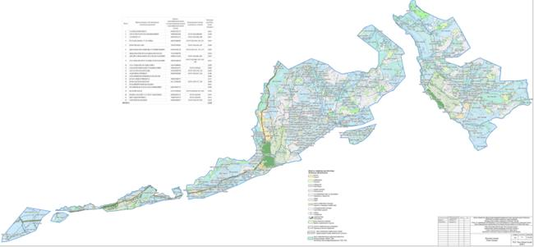

Приложение 7.7
к Плану по управлению
пастбищами
и их использованию
по Катон-Карагайскому району
на 2026-2030 годы
Схема (карта) с обозначением пастбищ, предназначенных для нужд населения по выпасу сельскохозяйственных животных личного подворья, в том числе общественных пастбищ на территории Урыльского сельского округа

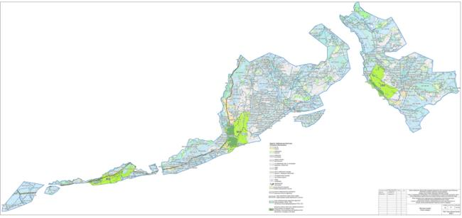

Приложение 7.8
к Плану по управлению
пастбищами
и их использованию
по Катон-Карагайскому району
на 2026-2030 годы
Схема (карта) с обозначением рекомендуемых схем пастбищеоборотов Урыльского сельского округа

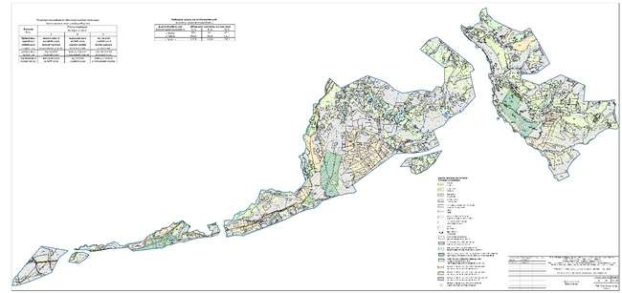

Приложение 7.9
к Плану по управлению
пастбищами
и их использованию
по Катон-Карагайскому району
на 2026-2030 годы
Схема (карта) с обозначением сервитутов для прогона сельскохозяйственных животных, скотопрогонных трасс и скотомогильников (биометрических ям) Урыльскому сельского округа

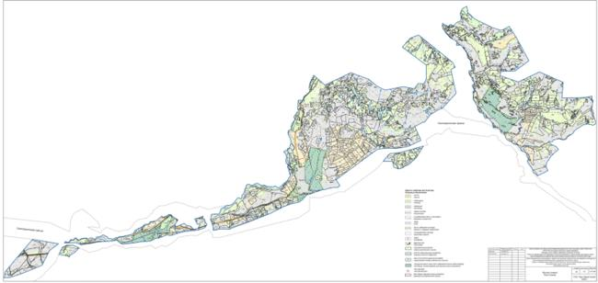

Приложение 7.10
к Плану по управлению
пастбищами
и их использованию
по Катон-Карагайскому району
на 2026-2030 годы
Схема (карта) с обозначением пастбищ Урыльского сельского округа, которые могут быть предоставлены в землепользование пастбищепользователям

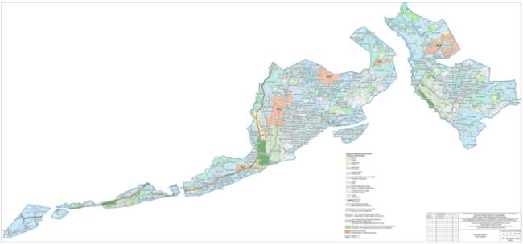

Приложение 7.11
к Плану по управлению
пастбищами
и их использованию
по Катон-Карагайскому району
на 2026-2030 годы
Схема (карта) с обозначением пастбищ, подлежащих резервированию в целях удовлетворения нужд населения по выпасу сельскохозяйственных животных личного подворья Урыльского сельского округа

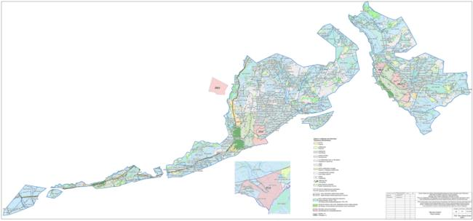

Приложение 7.12
к Плану по управлению
пастбищами
и их использованию
по Катон-Карагайскому району
на 2026-2030 годы
Схема доступа к водоисточникам Урыльского сельского округа

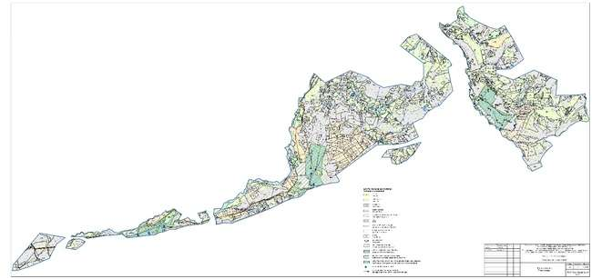

© 2012. РГП на ПХВ «Институт законодательства и правовой информации Республики Казахстан» Министерства юстиции Республики Казахстан

